Утвержден__________

Стандарт комплексной профилактики нарушений обязательных требований

Москва
2017
Оглавление
1. Общие положения о Стандарте и порядке его применения 5
2. Профилактика нарушений обязательных требований в системе «умного» государственного регулирования 7
3. Определение, цели, задачи и принципы профилактической работы 16
4. Организация работы по подготовке и осуществлению gрофилактической деятельности, в том числе требования к разработке ведомственных программ профилактики нарушений обязательных требований 20
I. Общие организационные требования 21
II. Организационные меры по подготовке и проведению профилактических мероприятий 26
III. Требования к разработке ведомственных программ профилактики нарушений обязательных требований 28
IV. Анализ, оценка и прогнозирование состояния подконтрольной сферы 42
V. Мониторинг и оценка уровня развития профилактической работы и влияния профилактических мероприятий на предотвращение причинения вреда охраняемым законом ценностям 44
VI. Порядок контроля за соблюдением требований к профилактической работе 47
VII. Вопросы повышения квалификации в области профилактической работы 49
5. Формы и виды профилактических мероприятий, направленных на профилактику нарушений обязательных требований 50
5.1. Формирование и ведение перечней обязательных требований, оценка соблюдения которых является предметом государственного контроля (надзора) 50
I. Общие положения 50
II. Требования к содержанию и оформлению перечней обязательных требований 52
III. Требования к формированию (доработке) перечня обязательных требований 57
IV. Требования к размещению перечня обязательных требований на официальном сайте контрольно-надзорного органа 61
V. Требования к ведению (актуализации) перечня обязательных требований 63
5.2. Использование проверочных листов (списков контрольных вопросов), в том числе для целей самопроверки подконтрольных субъектов 67
I. Общие положения 67
II. Требования к порядку информирования контрольно-надзорными органами территориальных органов и подконтрольных субъектов о содержании и вопросах применения проверочных листов 76
5.3. Информирование по вопросам соблюдения обязательных требований 78
5.3.1.Общие положения об информировании по вопросам соблюдения обязательных требований 78
5.3.2. Подготовка докладов с обобщением правоприменительной практики, типовых и массовых нарушений обязательных требований 81
5.3.3. Подготовка докладов с руководством по соблюдению обязательных требований, анализом новых обязательных требований и необходимых для их исполнения организационных и технических мероприятий 106
5.3.4. Проведение публичных мероприятий с подконтрольными субъектами. 115
5.3.5. Консультации и иные способы информирования подконтрольных субъектов по вопросам соблюдения обязательных требований. 123
5.4. Объявление предостережения о недопустимости нарушения обязательных требований 145
5.5. Разъяснительная работа относительно процедур контроля (предоставление информации в доступном формате о правах и обязанностях подконтрольных субъектов до начала, во время и после проведения мероприятий по контролю (надзору)) 150
5.6. Мероприятия, направленные на поощрение и стимулирование добросовестных подконтрольных субъектов. 164
5.7. Создание интерактивных сервисов, обеспечивающих взаимодействие с подконтрольными субъектами, в том числе для самостоятельного определения и добровольного подтверждения подконтрольными субъектами соблюдения обязательных требований 173
I. Общие положения 173
II. Интерактивный сервис «Электронная приемная». 176
III. Интерактивные сервисы для проведения самообследования и самооценки 183
5.8. Реализация порядка и механизмов досудебного (внесудебного) обжалования 191
I. Общие положения 191
II. Обеспечение информационной открытости и электронной доступности досудебного (внесудебного) обжалования 196
III. Требования к регламентации и применению порядка и механизмов досудебного (внесудебного) обжалования 200
6. Характеристика уровней зрелости ведомственных систем профилактики нарушений обязательных требований (начальный, первый, второй уровни) 216
6.1. Начальный («нулевой») уровень зрелости 217
6.2. Первый («аналитический») уровень зрелости 219
6.3. Второй уровень зрелости 222
7. Методика оценки развития ведомственных систем профилактики нарушений обязательных требований 224
ПРИЛОЖЕНИЕ 1 234
Требования к структурированию и размещению сведений о мерах профилактики нарушений обязательных требований на официальном сайте контрольно-надзорного органа 234
I. Общие положения 234
II.Требования к содержанию Информации 235
III. Требования к оформлению Информации 237
IV. Требования к совместимости Сведений 239
V. Требования к Интерактивным сервисам 239
VI. Требования к удобству поиска и использования Сведений 240
VII. Требования к формату Документов для размещения на официальном сайте органа государственного контроля (надзора) 242
VIII. Обеспечение качества Сведений 242
IX. Обеспечение безопасности Сведений 243
X. Порядок внесения изменений в состав Сведений 244
XI. Доступность Сведений 245
XII. Оповещение Пользователей 245
ПРИЛОЖЕНИЕ 2 246
Порядок составления и ведения перечня типовых нарушений обязательных требований 246
ПРИЛОЖЕНИЕ 3 249
Порядок установления контрольно-надзорными органами обстоятельств для обоснованного объявления предостережений о недопустимости нарушений обязательных требований 249
ПРИЛОЖЕНИЕ 4 259
1. Примеры возможных подходов к содержанию докладов с обобщением правоприменительной практики, типовых и массовых нарушений обязательных требований. 259
2. Примеры возможных подходов к содержанию докладов с руководством по соблюдению обязательных требований, анализом новых обязательных требований и необходимых для их исполнения организационных и технических мероприятий. 333

1. Общие положения о Стандарте и порядке его применения
1. Стандарт комплексной профилактики нарушений обязательных требований (далее – Стандарт) определяет общие требования к установлению и осуществлению контрольно-надзорными органами системы мер, направленных на профилактику нарушений юридическими лицами и гражданами, в том числе индивидуальными предпринимателями, обязательных требований, оценка соблюдения которых является предметом государственного контроля (надзора).
2. Стандарт разработан на основе действующего законодательства Российской Федерации; его положения применяются в соответствии с нормами законодательства Российской Федерации, актуальными на момент реализации Стандарта и в части, не противоречащей законодательству.
Положения Стандарта, устанавливающие более благоприятный режим для подконтрольных субъектов, чем предусмотрен действующим на момент применения этих положений законодательством, могут использоваться контрольно-надзорным органом, но при условии, что таким применением не ограничиваются права третьих лиц, не наносится вред охраняемым законом ценностям и не ущемляются интересы государства.
3. Действие Стандарта распространяется на все федеральные органы исполнительной власти, уполномоченные на осуществление государственного контроля (надзора) и включенные в приоритетную программу «Реформа контрольной и надзорной деятельности».
Отдельные положения настоящего Стандарта могут применяться иными органами публичной власти, уполномоченными на осуществление государственного контроля (надзора), муниципального контроля, а также организациями, наделенными полномочиями по осуществлению публично значимых функций по оценке соблюдения обязательных требований, с учетом специфики осуществляемой ими контрольно-надзорной деятельности.
4. Стандарт предназначен для применения при осуществлении нормативно-правового регулирования, организации и проведении мероприятий по профилактике нарушений обязательных требований, в том числе при разработке, утверждении и реализации ведомственных программ профилактики нарушения обязательных требований.
5. Сроки внедрения настоящего Стандарта в деятельность контрольно-надзорных органов, включенных в приоритетную программу «Реформа контрольной и надзорной деятельности», определяются положениями паспорта программы, а также решениями ее проектного комитета.
Обязательство иных органов публичной власти и организаций действовать в соответствии с настоящим Стандартом устанавливается локальными нормативными правовыми или распорядительными актами соответствующих органов и организаций.
6. В целях обеспечения информирования заинтересованных лиц все сведения, связанные с профилактической деятельностью контрольно-надзорного органа, размещаются на официальном сайте контрольно-надзорного органа в соответствии с прилагаемыми к настоящему Стандарту и являющимися его неотъемлемой частью Требованиями к структурированию и размещению сведений о мерах профилактики нарушений обязательных требований на официальном сайте контрольно-надзорного органа (далее – Приложение 1).
7. В настоящем Стандарте применяются термины и определения в соответствии с действующим законодательством Российской Федерации.
Для целей отдельных разделов Стандарта в них включены и применяются специальные термины, определения и условные обозначения.
8. Для иллюстрации разнообразия возможных способов реализации профилактических мероприятий применительно к отдельным предусмотренным настоящим Стандартом видам мер приведены примеры из практики зарубежных контрольно-надзорных органов, которые с учетом специфики вида государственного контроля (надзора) могут быть адаптированы контрольно-надзорными органами при организации и осуществлении контрольно-надзорной, в том числе профилактической деятельности.

2. Профилактика нарушений обязательных требований в системе «умного» государственного регулирования

1. В современных условиях глобальной взаимосвязанности и взаимозависимости информационных, технических, управленческих, экономических, социальных и иных процессов и всеобщей в них интеграции стали очевидны неэффективность и недостаточность традиционной субординационной модели взаимоотношений государства и бизнеса, преобладания карательной (пресекательной) роли государственных органов. Подход к публичному управлению, основанный на перманентном противостоянии двух неравноправных сторон, не позволяет создать систему устойчивой комплексной охраны общественно-значимых благ и способствует увеличению идеологического разрыва между государством и хозяйствующими субъектами и, как следствие, возрастанию степени риска причинения вреда таким благам.
В данной связи требуется реализация новой концепции осуществления регуляторных и охранительных функций государства (включая контрольно-надзорную деятельность), учитывающей современные тенденции социально-экономического развития и обусловленную ими необходимость широкой вовлеченности субъектов хозяйственной деятельности в управленческий процесс, – «умное» государственное регулирование.
В мировой практике публичного менеджмента «умное» государственное регулирование, преследуя цель обеспечения всесторонней и постоянной защиты охраняемых законом ценностей, заключается в ориентации на политику (идеологию) превенции нарушений обязательных требований и рисков причинения вреда общественно-значимым благам и базируется на следующих ключевых аспектах:
1) выстраивание координационных отношений и диалогового взаимодействия между государством и обществом;
2) вовлечение общества и его отдельных сегментов в управленческие процессы, в том числе правотворческий процесс (включая вопросы корректирования существующего правового регулирования);
3) внедрение эффективных инструментов общественного контроля за текущей деятельностью государственных органов и внутренними социально-экономическими и иными, связанными с ними, процессами;
4) постоянный мониторинг уровня правового регулирования и степени защиты охраняемых законом ценностей.
2. В прикладном смысле система «умного» государственного регулирования основывается на следующих, наиболее значимых в контексте настоящего Стандарта принципах:
1) риск-ориентированный подход;
контрольно-надзорная деятельность должна основываться на рисках и быть соразмерной им: частота проверок и используемые ресурсы должны быть пропорциональны уровню риска причинения вреда охраняемым законом ценностям; действия контрольно-надзорных органов должны быть направлены на снижение фактического риска, связанного с нарушениями обязательных требований;
2) избирательность;
в широком смысле избирательность предполагает, что для обеспечения необходимого уровня безопасности охраняемых законом ценностей нужно использовать, если это допустимо, рыночные механизмы, опору на частный сектор и гражданское общество;

Пример России. МЧС России в качестве ключевого показателя результативности контрольно-надзорной деятельности устанавливает снижение смертности и травматизма от возникновения пожаров, как в нежилом, так и в жилом секторах. При этом напрямую контрольными мероприятиями МЧС России категорию объектов жилого сектора не охватывает. В этой ситуации профилактические мероприятия становятся единственной возможностью влияния на снижение показателя ущерба в данной категории объектов.

в узком смысле избирательность предполагает необходимость выбора контрольно-надзорным органом наиболее адекватных в данной конкретной ситуации инструментов контроля (надзора) и (или) мер профилактики нарушений обязательных требований;
3) реагирующее регулирование;
те или иные формы государственного контроля (надзора) должны реализовываться в зависимости от профиля и поведения конкретных подконтрольных субъектов;
4) содействие соблюдению законодательства;
требования к прозрачности осуществляемой подконтрольными субъектами деятельности и соответствие требованиям законодательству должны продвигаться с помощью соответствующих этой цели инструментов;
5) использование комплекса различных инструментов регулирования предпочтительнее применения одного единственного инструмента (при этом многообразие инструментов не является самоцелью, важно обеспечить оптимальную комбинацию, способствующую достижению заявленной цели регулирования);
6) при прочих равных условиях инструменты, предполагающие меньшее вмешательство в подконтрольную среду, являются более предпочтительными;
7) очередность и порядок использования инструментов регулирования должны зависеть от уровня потенциального ущерба охраняемым законом ценностям, степени и скорости достижения необходимой созидательной реакции в подконтрольной сфере;
8) создание условий для достижения обоюдной выгоды государства и подконтрольных субъектов, стимулирующих последних добровольно принимать на себя исполнение повышенных требований, способствующих минимизации риска причинения вреда охраняемым законом ценностям;
9) инспекторский состав должен действовать на основе принципов профессионализма, честности, последовательности действий и прозрачности.
3. Применительно к построению системы комплексной профилактики нарушений обязательных требований адаптация концепции «умного» государственного регулирования означает общее восприятие и глубокую интеграцию в текущей практике контрольно-надзорных органов идеологии профилактики и собственно профилактической деятельности, предполагающих, в первую очередь, качественное повышение уровня правовой грамотности всех участников контрольно-надзорной деятельности и ценностную переориентацию действий как бизнеса, так и контрольно-надзорных органов, на наиболее значимую и общую для них цель – недопущение причинения вреда охраняемым законом ценностям.
При этом профилактическая деятельность контрольно-надзорных органов должна строиться с учетом текущего и прогнозируемого состояния подконтрольной сферы общественных отношений, итогов постоянного мониторинга и анализа влияния на уровень соблюдения подконтрольными субъектами и иными лицами обязательных требований и состояние защищенности охраняемых законом ценностей применяемых профилактических мер и основываться на применении результатов такого анализа для планирования дальнейшей профилактической работы.
4. Ожидаемый социальный эффект профилактики нарушений обязательных требований может быть достигнут только в условиях исключения избыточного административного давления на подконтрольных субъектов и плотного конструктивного сотрудничества контрольно-надзорных органов с подконтрольными субъектами по вопросам соблюдения обязательных требований и осуществления контрольно-надзорной деятельности.
Степень административного давления должна снижаться не столько за счет ординарных, предусмотренных законом мер (например, увеличение периодичности проведения плановых проверок), сколько благодаря грамотному, основанному на учете всех фактических и нормативных обстоятельств определению контрольно-надзорным органом инструментов контроля (надзора), максимально обеспечивающих эффективность и результативность государственного контроля (надзора), то есть поддержание требуемого уровня безопасности охраняемых законом ценностей при минимальных ресурсных затратах всех участников контрольно-надзорной деятельности: реализация контрольно-надзорных мероприятий, процесс непосредственного осуществления которых не приводит к возникновению у подконтрольных субъектов дополнительных обязанностей, не создает неоправданных препятствий осуществления экономической деятельности (контрольно-надзорные мероприятия, осуществляемые без взаимодействия с подконтрольными субъектами); четкое дифференцирование случаев, в которых допустимо, целесообразно и максимально эффективно объявление предостережения о недопустимости нарушения обязательных требований, а не проведение внеплановой проверки, и т.д.
5. Оптимальная комбинация степени защищенности общественно-значимых благ и допустимого административного воздействия на подконтрольных субъектов обеспечивается построением процесса регулирования подконтрольной сферы общественных отношений как замкнутого регуляторного цикла, начинающегося от разработки обязательных требований, их реализации, контроля исполнения и (в исключительных случаях) применения мер административного принуждения, и завершающегося мониторингом оценки качества общего регулирования подконтрольной сферы (включая оценку эффективности и результативности осуществления контрольно-надзорной деятельности) и периодическим пересмотром обязательных требований, с привлечением на всех стадиях цикла заинтересованных лиц, включая широкие референтные группы, представителей экспертного и бизнес-сообщества.
6. Профилактическая деятельность как направление деятельности контрольно-надзорных органов в системе «умного» регулирования представляет собой один из инструментов, используемых наряду с иными методами и способами регулирования подконтрольной сферы общественных отношений с целью максимально эффективного воздействия на подконтрольную среду и обеспечения необходимого уровня безопасности охраняемых законом ценностей.
7. Общий видовой состав применяемых контрольно-надзорным органом профилактических мероприятий должен определяться с учетом специфики подконтрольной сферы общественных отношений.
Выбор в пользу реализации тех или иных видов профилактических мероприятий и их форм осуществляется контрольно-надзорными органами исходя из анализа и оценки характеристик целевой аудитории и определения конкретных целей и желаемых результатов от применения конкретных профилактических мер.
В данной связи комплекс профилактических мероприятий в системе «умного» регулирования включает в себя следующие основные блоки:
1) образование и техническая поддержка (создание условий для исполнения требований): реализуемые в различных видах профилактические меры, направленные на повышение уровня правовой грамотности подконтрольных субъектов и всех заинтересованных лиц, в том числе на информирование по широкому спектру вопросов соблюдения обязательных требований (включая разъяснение порядка применения требований, рекомендации по обеспечению правомерности действий в случаях коллизионности обязательных требований, реализацию специальных образовательных программ и т.д.), на уяснение подконтрольными субъектами всех правовых и фактических аспектов, касающихся процедур осуществления государственного контроля (надзора) и возникающих в этой связи прав и обязанностей подконтрольных субъектов, и т.д., а также меры по созданию организационных условий соблюдения обязательных требований;

Пример. Одним из обязательных требований в области экологической безопасности в Нидерландах является требование утилизации опасных отходов посредством специально утвержденных утилизационных центров. Это стало проблемой для малых предприятий, поскольку доставка отходов в утилизационные центры представляла для них несопоставимые затраты. Поэтому малым предприятиям было выгоднее не соблюдать данное требование. Решением проблемы стало создание пунктов сбора отходов и централизованный вывоз утилизационными центрами.

2) создание условий для общественного контроля: применение отдельных профилактических мер (или сопряженных с ними мер организационно-технического характера), направленных на широкое информирование общества о рисках и (или) фактах причинения вреда охраняемым законом ценностям в случаях нарушений подконтрольными субъектами обязательных требований с разъяснением сути таких требований, порядка их соблюдения, о степени добросовестности подконтрольных субъектов, создание эффективных механизмов «обратной связи» с общественностью по вопросам выявленных признаков нарушений обязательных требований (в том числе, с использованием современных информационно-телекоммуникационных технологий), включая альтернативные обращениям граждан способы донесения и накопления соответствующей информации;

Пример. В Великобритании министерством Хоум-Офис (Home Office) совместно c Миграционным ведомством (UK Visas and Immigration) реализована схема «умного» регулирования в сфере аренды недвижимости «Право на аренду недвижимости – документарная проверка» (Right to Rent Document Checks).
Указанная схема применяется к частным собственникам недвижимого имущества на территории Англии, сдающих ее в аренду или принимающих постояльцев, а также распространяется на агентов, представляющих интересы таких собственников.
Субъектами схемы являются все совершеннолетние лица, арендующие недвижимость на территории Англии.
Данная схема подразумевает необходимость проведения собственниками недвижимости или их агентами документальных проверок в отношении потенциальных арендаторов недвижимости.
Цель таких – выявление лиц, находящихся на территории Великобритании без разрешительных документов (паспорт (для граждан), виза, документ о статусе мигранта, иные миграционные документы, перечень которых является закрытым).
Документальная проверка выполняется в несколько этапов:
- определение потенциальных арендаторов недвижимости;
- получение от потенциального арендатора соответствующих документов;
- проверка документов в присутствии потенциального арендатора;
- копирование документов, предоставленных потенциальным арендатором, и указание даты проведения проверки.
Если потенциальный арендатор имеет ограничения по нахождению на территории Великобритании по времени, то проводится повторная проверка с целью выявить, не истекло ли разрешенное время пребывания указанного лица на территории Великобритании.
Реализация схемы предполагает, что собственники недвижимости и их агенты не обладают специальными знаниями в области миграционного законодательства, в связи с чем разработано и опубликовано подробное руководство по проведению документальных проверок, которое содержит информацию о правилах проверки документов, примеры подтверждающих документов (их внешний вид), а также обзор часто задаваемых вопросов и рекомендации по действиям проверяющих лиц в рамках следующих ситуаций: 1) каким образом проверить подлинность документов; 2) каким образом осуществлять сбор подтверждающей информации; 3) каким образом действовать, если у потенциального арендатора нестандартные документы, подтверждающие право нахождения на территории Великобритании. Кроме того, в руководстве приводятся проверочные листы для каждой из категорий арендаторов, содержащие перечень документов, входящих в данную категорию.
Если в ходе проверки собственник недвижимости или его агент выявляют факт нахождения лица на территории Великобритании без необходимых разрешительных оснований, то о данном факте требуется сообщить либо по телефону, либо посредством интерактивной формы. По результатам подобных обращений контролирующие органы принимают соответствующие меры. (За сдачу недвижимого имущества в аренду лицам, не имеющим законных оснований для нахождения на территории Великобритании, для собственников недвижимости предусмотрен штраф в размере £3,000 за каждого арендатора-нарушителя).

Руководство: «Право на аренду недвижимости – документарная проверка» доступно по ссылке:
https://www.gov.uk/government/uploads/system/uploads/attachment_data/file/573057/6_1193_HO_NH_Right-to-Rent-Guidance.pdf
Интерактивная форма для направления сообщений о выявленных нарушениях размещена по ссылке:
https://www.gov.uk/report-immigration-crime

3) популяризация «историй успеха»: в рамках реализации отдельных профилактических мер контрольно-надзорные органы стимулируют подконтрольных субъектов к добросовестному поведению путем широкого освещения и предоставления информации о способах и примерах наиболее эффективных образцов соблюдения сложных обязательных требований;
4) содействие в получении финансовой поддержки, предоставление экономических льгот и преференций (соответствующие легальные механизмы могут предусматриваться национальным законодательством): в целях преодоления финансового барьера (несоразмерность издержек) соблюдения обязательных требований и создания условий для правомерного поведения подконтрольных субъектов в рамках системы «умного» государственного регулирования могут внедряться различные механизмы финансовой поддержки государством подконтрольных субъектов (например, предоставление льгот и финансовых преференций (льготных кредитов, пониженных налоговых ставок) бизнесу на условии обязательного инвестирования части средств в новое оборудование, необходимое для соблюдения требований (распространено в сфере экологической безопасности).

3. Определение, цели, задачи и принципы профилактической работы
1. Профилактика нарушений обязательных требований (профилактическая работа, профилактическая деятельность) – это системно организованная деятельность контрольно-надзорного органа по комплексной реализации мер организационного, информационного, правового, социального и иного характера, направленных на достижение следующих основных целей:
1) предупреждение нарушений обязательных требований в подконтрольной сфере общественных отношений;
2) предотвращение риска причинения вреда и снижение уровня ущерба охраняемым законом ценностям вследствие нарушений обязательных требований;
3) устранение существующих и потенциальных условий, причин и факторов, способных привести к нарушению обязательных требований и причинению вреда охраняемым законом ценностям;
4) формирование моделей социально-ответственного, добросовестного, правового поведения подконтрольных субъектов;
5) повышение прозрачности системы контрольно-надзорной деятельности.
2. Профилактическая работа имеет первостепенное значение в деятельности контрольно-надзорных органов и является неотъемлемой, системно инкорпорированной частью текущей деятельности контрольно-надзорных органов при осуществлении функции государственного контроля (надзора), муниципального контроля.
3. Приоритетным направлением профилактической деятельности контрольно-надзорных органов является создание условий и стимулов для правомерного поведения подконтрольных субъектов и поощрение такого поведения (позитивная профилактика).
4. Для достижения основных целей профилактической работы контрольно-надзорными органами решаются следующие задачи:
1) выявление факторов риска причинения вреда охраняемым законом ценностям, причин и условий, способствующих нарушению обязательных требований, определение способов устранения или снижения рисков и их реализация;
2) оценка ущерба охраняемым законом ценностям, выработка и реализация профилактических мер, способствующих его снижению;
3) создание условий для изменения ценностного отношения подконтрольных субъектов к рисковому поведению, формирования позитивной ответственности за свое поведение, поддержанию мотивации к добросовестному поведению;
4) регулярная ревизия обязательных требований и принятие мер к обеспечению реального влияния на уровень безопасности охраняемых законом ценностей комплекса обязательных требований, соблюдение которых составляет предмет конкретного вида государственного контроля (надзора);
5) формирование одинакового понимания обязательных требований в соответствующей сфере у всех участников контрольно-надзорной деятельности;
6) создание и внедрение мер системы позитивной профилактики;
7) повышение уровня правовой грамотности подконтрольных субъектов, в том числе путем обеспечения доступности информации об обязательных требованиях и необходимых мерах по их исполнению;
8) оценка состояния подконтрольной среды и установление зависимости видов, форм и интенсивности профилактических мероприятий от присвоенных подконтрольным субъектам уровней риска (классов опасности);
9) снижение издержек контрольно-надзорной деятельности и административной нагрузки на подконтрольные субъекты.
5. Профилактическая работа контрольно-надзорного органа строится на одновременном соблюдении следующих принципов:
1) комплексность и системность – организация и осуществление профилактической деятельности как ординарной и основанной на постоянном анализе проблем, связанных с нарушениями обязательных требований, и недопущение формального подхода к реализации профилактических мероприятий и ситуации их проведения в условиях сжатых сроков при довлеющем количестве;
2) последовательность и многоаспектность – разделение целей и задач профилактической работы на общестратегические и частные при сочетании различных направлений и уровней профилактической деятельности;
3) ситуационность и актуальность – проведение профилактических мероприятий и соответствие их содержания реальным требованиям настоящего периода времени и ситуации с соблюдением обязательных требований в подконтрольной сфере, использование последних достижений науки и технологий при проведении профилактических мероприятий;
4) принцип обязательности – необходимость реализации контрольно-надзорными органами всех предусмотренных для них видов профилактических мероприятий с требуемой, в том числе обусловленной текущей ситуацией периодичностью;
5) аксиологичность – ценностное ориентирование содержания профилактических мероприятий на формирование у подконтрольных субъектов и иных лиц мировоззренческих представлений о законопослушном поведении, уважении к человеку, обществу, государству, окружающей среде и иным охраняемым законом ценностям, которые должны служить ориентирами и естественными регуляторами их поведения;
6) легитимность и соблюдение прав и законных интересов подконтрольных субъектов и иных лиц;
7) информационная открытость – обеспечение максимальной доступности для подконтрольных субъектов и иных заинтересованных лиц сведений об организации, осуществлении и результатах профилактических мероприятий и профилактической деятельности в целом;
8) полнота охвата – обеспечение охвата профилактическими мероприятиями максимально возможного числа подконтрольных субъектов;
9) принцип достаточности и понятности – информация, предоставляемая подконтрольным субъектам и иным заинтересованным лицам в связи с реализацией отдельных профилактических мероприятий (включая информацию по вопросам соблюдения обязательных требований и процедурам контроля), передается в простой, понятной, исчерпывающей форме;
10) релевантность – определение совокупности видов и форм профилактических мероприятий с учетом особенностей подконтрольных субъектов (специфика вида деятельности, размер организации, наиболее удобный способ коммуникации и т.д.) и используемых ими производственных объектов;
11) вовлеченность – обеспечение включения подконтрольных субъектов посредством различных каналов и инструментов обратной связи в процесс взаимодействия с контрольно-надзорными органами по поводу предмета профилактических мероприятий, их качества и результативности;
12) структурная и организационная обеспеченность, согласованное взаимодействие контрольно- надзорного органа, иных органов публичной власти и подконтрольных субъектов;
13) добровольность и диспозитивность – отсутствие принуждения подконтрольных субъектов к каким-либо действиям и неблагоприятных юридических последствий для подконтрольных субъектов, в отношении которых реализуются меры профилактики.
6. Контрольно-надзорные органы проводят общую, специальную и индивидуальную профилактическую работу.
7. Общая профилактика нарушений обязательных требований осуществляется в отношении неопределенного круга лиц и направлена на выявление и устранение причин, порождающих, в первую очередь, типовые и (или) массовые нарушения обязательных требований, и условий, способствующих или облегчающих совершение таких правонарушений, а также на повышение общего уровня правовой грамотности и социальной ответственности граждан и организаций.
8. Специальная профилактика нарушений обязательных требований осуществляется в отношении отдельной совокупности подконтрольных субъектов, входящих в группу риска по определенной проблеме, связанной с нарушением обязательных требований, и направлена на устранение условий и причин данных нарушений, а также на формирование моделей ответственного, добросовестного, правового поведения таких подконтрольных субъектов.
9. Индивидуальная профилактика нарушений обязательных требований направлена на принятие индивидуально ориентированных мер с целью уяснения подконтрольными субъектами положений обязательных требований, правил и порядка осуществления контрольно-надзорных мероприятий, а также на формирование моделей ответственного, добросовестного, правового поведения подконтрольных субъектов.
10. Для отдельных профилактических мер настоящим Стандартом устанавливаются специальные, отвечающие их непосредственной направленности цели, задачи и принципы их реализации.

4. Организация работы по подготовке и осуществлению gрофилактической деятельности, в том числе требования к разработке ведомственных программ профилактики нарушений обязательных требований

I. Общие организационные требования

1. Контрольно-надзорные органы осуществляют профилактическую деятельность, в том числе путем реализации профилактических мероприятий, формы и виды которых предусмотрены настоящим Стандартом, а также организуют и проводят иные мероприятия, направленные на профилактику нарушений обязательных требований, при условии их соответствия требованиям законодательства Российской Федерации и положениям настоящего Стандарта.
Конкретные виды, формы и способы осуществления проводимых контрольно-надзорными органами профилактических мероприятий, их периодичность, методики оценки влияния на предотвращение причинения вреда охраняемым законом ценностям определяются в ведомственных программах профилактики нарушений обязательных требований, особенности организации и реализации соответствующих профилактических мероприятий определяются распоряжением контрольно-надзорного органа, устанавливающим порядок профилактической работы, а также, если это предусмотрено настоящим Стандартом, административным регламентом по исполнению государственной функции государственного контроля (надзора), муниципального контроля, или иным нормативным правовым актом, определяющим порядок исполнения контрольно-надзорным органом государственной функции государственного контроля (надзора).
2. Контрольно-надзорные органы самостоятельно организуют и реализуют профилактические меры и адаптируют рекомендации настоящего Стандарта по организации работы по подготовке и осуществлению профилактической деятельности с учетом специфики видов государственного контроля (надзора), особенностей внутриведомственной организации текущей деятельности, состояния подконтрольной сферы общественных отношений и иных значимых факторов.
3. Организация работы контрольно-надзорного органа по подготовке и проведению профилактических мероприятий, направленных на предупреждение нарушений обязательных требований, и персональную ответственность за состояние профилактической работы в соответствующем контрольно-надзорном органе возложены на руководителя контрольно-надзорного органа.
Координацию деятельности конкретных должностных лиц и структурных подразделений контрольно-надзорного органа по комплексному осуществлению профилактической работы осуществляет один из заместителей руководителя контрольно-надзорного органа.
4. Руководитель контрольно-надзорного органа определяет структурные подразделения и должностных лиц, ответственных за осуществление следующих мероприятий:
1) планирование, мониторинг и контроль проведения контрольно-надзорным органом профилактических мероприятий, в том числе реализации мероприятий ведомственной программы профилактики нарушений обязательных требований;
2) непосредственные организация, осуществление отдельных профилактических мероприятий и корреспондирующих им мер, предусмотренных настоящим Стандартом;
5. Руководитель контрольно- надзорного органа может определить структурное подразделение (должностное лицо) контрольно-надзорного органа, к полномочиям которого относятся разработка и контроль внедрения структурными подразделениями контрольного органа технологий и мероприятий, обеспечивающих достижение необходимого уровня профилактики нарушений обязательных требований, или осуществлять эти функции непосредственно.
6. Профилактическую работу по каждому виду государственного контроля (надзора), осуществляемого контрольно-надзорным органом, непосредственно проводят должностные лица структурного подразделения контрольно-надзорного органа, уполномоченного на осуществление соответствующего вида контроля (надзора).
7. Полномочия структурных подразделений контрольно-надзорного органа по осуществлению профилактической работы закрепляются в положениях о соответствующих структурных подразделениях контрольного органа.
8. Полномочия должностных лиц контрольно-надзорного органа по проведению профилактической работы и ответственность за ненадлежащее выполнение должностных обязанностей в части организации и проведения профилактической работы устанавливаются в их должностных регламентах (инструкциях).
9. Организация и проведение профилактических мероприятий в контрольно-надзорном органе осуществляются в соответствии с порядком профилактической работы, определяемым распоряжением контрольно- надзорного органа.
10. Порядок профилактической работы устанавливает, в том числе следующее:
1) систему профилактической работы в контрольно-надзорного органе;
2) публичную декларацию контрольно-надзорного органа о действии в соответствии с настоящим Стандартом;
3) организационную структуру ведения профилактической работы:
- должностное лицо контрольно-надзорного органа, осуществляющее общее руководство профилактической работой и несущее персональную ответственность за ее состояние (проведение и результаты);
- структурные подразделения и должностные лица контрольно-надзорного органа, реализующие профилактические мероприятия, их полномочия, ответственность;
- должностные лица или структурное подразделение (отдел), ответственные за разработку и контроль внедрения технологий и мероприятий, обеспечивающих необходимый уровень профилактической работы;
- должностное лицо, осуществляющее накопление и обработку информации, необходимой для планирования и контроля профилактической работы;
- организационную структуру (структурное подразделение) или специалисты, осуществляющие мониторинг и контроль реализации ведомственной программы профилактики;
- порядок формирования участвующих в планировании профилактических мероприятий и оценке их результатов экспертных и общественных структур (рабочие группы, экспертные советы и т.п.);
- порядок взаимодействия различных элементов организационной структуры ведения профилактической работы;
4) перечень видов информации, сбор, накопление и обработка которой осуществляются в целях планирования и организации профилактической работы;
5) используемые для ведения профилактической работы ресурсы (информационные, материальные, финансовые, кадровые, административные и т.п.);
6) порядок осуществления анализа, оценки и прогнозирования состояния подконтрольной сферы общественных отношений (мероприятия, этапы, сроки, необходимые процедуры, в том числе источники информации (включая статистические данные) о состоянии охраняемых законом ценностей, правоприменительной практике в соответствующей сфере регулирования, подконтрольных субъектах и объектах, нарушениях обязательных требований, а также наблюдение, сбор и накопление такой информации; обработка и анализ полученной информации, оценка ситуации, выявление и системный анализ происходящих изменений подконтрольных объектов и подконтрольной среды на предмет выявления проблем, препятствующих соблюдению подконтрольными субъектами обязательных требований, конкретных причин и факторов несоблюдения обязательных требований, прогноз состояния подконтрольной сферы, в том числе возможного уровня несоблюдения обязательных требований и их причин);
7) порядок планирования, организации и проведения профилактической работы, включая порядок разработки, утверждения, реализации, актуализации (при необходимости), уточнения ведомственных программ профилактики нарушений обязательных требований, основания и порядок их корректировки, в том числе:
- сроки, этапы разработки ведомственной программы профилактики нарушений обязательных требований и конкретных профилактических мероприятий;
- распределение прав, обязанностей и ответственности между всеми исполнителями программы, система их взаимодействия;
- процесс и процедуры (анализ текущей ситуации по организации профилактической работы; прогнозирование изменений в подконтрольной сфере в процессе реализации ведомственной программы профилактики нарушений обязательных требований; выработка предложений по корректировке ситуации; разработка мероприятий программы, формирование проекта программы, порядок рассмотрения проекта и утверждения программы; организация реализации мероприятий программы; разработка и внедрение технологий, обеспечивающих достижение необходимого уровня профилактики несоблюдения обязательных требований, а также снижение коррупциогенности контрольной деятельности; основания и порядок корректировки программы);
- внутренняя и внешняя отчетность, установление показателей, порядок сбора, обработки, предоставления информации о реализации программы;
8) порядок опубликования информации, связанной с планированием и осуществлением профилактической работы, в том числе применительно к отдельным профилактическим мероприятиям;
9) особенности организации и реализации отдельных профилактических мероприятий, в частности, требования к проведению публичных мероприятий, особенности осуществления индивидуального и общего консультирования, реализации механизмов досудебного (внесудебного) обжалования, применения мер поощрения и стимулирования добросовестных подконтрольных субъектов, объявление предостережения, использования социальной рекламы, проведения профилактических мероприятий с применением информационно-телекоммуникационных технологий и др.;
10) порядок мониторинга профилактической деятельности, в том числе мониторинга реализации ведомственной программы профилактики;
11) порядок контроля за соблюдением требований к профилактической работе в контрольном органе, сроков реализации мероприятий ведомственной программы профилактики и достижением ее результатов;
12) повышение квалификации должностных лиц контрольно-надзорного органа в области профилактической работы;
13) порядок взаимодействия с территориальными органами по вопросам реализации профилактических мероприятий.

II. Организационные меры по подготовке и проведению профилактических мероприятий
11. В целях обеспечения осуществляемой контрольно-надзорным органом профилактической деятельности требованиям настоящего Стандарта, контрольно-надзорные органы предпринимают необходимые организационные и правовые меры.
12. К организационным и правовым мерам, осуществляемым разово, относятся, в том числе следующие меры:
1) подготовка и издание распоряжения об утверждении порядка профилактической работы;
2) доработка официального сайта контрольно - надзорного органа, в том числе создание специального раздела, посвященного профилактике нарушений обязательных требований, и предусмотренных настоящим Стандартом подразделов;
3) размещение уже опубликованных отдельных видов информации по профилактике нарушений обязательных требований в соответствующих местах (раздел, подраздел, страница) официального сайта контрольно-надзорного органа, предусмотренных настоящим Стандартом, и с соблюдением требований к структурированию и размещению сведений о мерах профилактики нарушений обязательных требований на официальном сайте контрольно-надзорного органа согласно Приложению 1 к настоящему Стандарту;
4) формирование (доработка) перечня обязательных требований, оценка соблюдения которых является предметом государственного контроля (надзора);
5) пересмотр (доработка) проверочных листов (списков контрольных вопросов);
6) внесение изменений в действующее ведомственное правовое регулирование порядка информирования подконтрольных субъектов и иных заинтересованных лиц по вопросам соблюдения обязательных требований (до регламентации соответствующих вопросов распоряжением контрольно-надзорного органа, устанавливающим порядок профилактической работы);
7) утверждение положений (или внесение в них изменений) о структурных подразделениях контрольно-надзорного органа, ответственных за проведение профилактической работы;
8) утверждение должностных регламентов (инструкций) (или внесение в них изменений) должностных лиц, ответственных за проведение профилактической работы.
13. К организационным и правовым мерам, осуществляемым на регулярной основе, относятся, в том числе следующие меры:
- размещение на официальном сайте контрольно-надзорного органа информации о проведении профилактических мероприятий, необходимых сопроводительных материалов, а также докладов и материалов, подготовленных по результатам проведения профилактических мероприятий, в порядке и сроки, установленные настоящим Стандартом;
- разработка, утверждение и корректировка ведомственной программы профилактики нарушений обязательных требований, включая планы реализации отдельных мероприятий, в соответствии с настоящим разделом Стандарта;
- проведение анализа, оценки и прогнозирования состояния подконтрольной сферы в соответствии с настоящим разделом Стандарта;
4) мониторинг нормативных правовых актов, содержащих обязательные требования (изменение, утрата юридической силы, принятие новых нормативных правовых актов, устанавливающих обязательные требования, соблюдение которых подлежит оценке в рамках осуществления соответствующего вида государственного контроля (надзора);
5) проведение в соответствии с настоящим Стандартом мониторинга и оценки уровня развития профилактической работы и влияния профилактических мероприятий на предотвращение причинения вреда охраняемым законом ценностям.

III. Требования к разработке ведомственных программ профилактики нарушений обязательных требований
14. Ведомственные программы профилактики нарушений обязательных требований являются основным инструментом организации профилактической работы в контрольно-надзорных органах, обеспечивающим постановку целей, выработку задач по их достижению, подбор оптимальных методов и мероприятий, позволяющих получить заданный результат в определенный промежуток времени с использованием рассчитанных ресурсов.
15. Программный метод профилактики нарушений обязательных требований используется по всем видам государственного контроля (надзора).
16. Ведомственная программа профилактики нарушений обязательных требований (далее – программа) представляет собой увязанный по целям, задачам, ресурсам и срокам осуществления комплекс профилактических мероприятий, обеспечивающих эффективное решение проблем, препятствующих соблюдению подконтрольными субъектами обязательных требований, и направленных на выявление и устранение конкретных причин и факторов несоблюдения обязательных требований, а также на создание и развитие системы профилактики в контрольном органе.
17. Мероприятия программы реализуются контрольно-надзорными органами в отношении неопределенного круга лиц, отдельной совокупности подконтрольных субъектов, которые являются группой риска по определенной проблеме, связанной с нарушением обязательных требований, или в отношении конкретных подконтрольных субъектов.
18. Может быть подготовлена как единая ведомственная программа профилактики нарушений обязательных требований для контрольно-надзорного органа в целом, так и отдельные программы по каждому виду государственного контроля (надзора), осуществляемому данным органом.
19. Единая программа может включать в себя несколько подпрограмм, направленных на решение конкретных задач по профилактике нарушений обязательных требований в рамках программы, либо касающихся решения задач в отношении разных видов государственного контроля (надзора), осуществляемых контрольным органом.
20. Деление программы на подпрограммы осуществляется исходя из масштабности и сложности решаемых проблем, а также необходимости рациональной организации их решения.
21. Основным предметом программы является преобразование выявляемых или прогнозируемых (в соответствии с целеполаганием) рисков несоблюдения обязательных требований (конфликтных ситуаций) в содержательные (комплексные) проблемы и далее в набор задач, которые оформляются в плановую форму организации работ (выполнения мероприятий) с применением инструментов расчета их реализации (ресурсы, время, квалификация персонала и пр.).
22. Программирование профилактической работы осуществляется контрольно-надзорным органом на основании определенных им целей развития – инновационных целей, учитывающих изменения взаимоотношений между властью и населением, хозяйствующими субъектами, вклад проведенной ранее профилактической работы в снижение совокупного ущерба охраняемым законом ценностям, результаты осуществления контрольно-надзорным органом функции государственного контроля (надзора) в целом, цели, задачи и ключевые показатели эффективности и результативности осуществления контрольно-надзорным органом своей функции.
23. Программа и связанные с ней программные документы должны содержать актуальный анализ ситуации в подконтрольной сфере общественных отношений, постановку проблемы (проблем), цели, указание на комплексные объекты управления развитием профилактики (темы и тематические направления).
24. Программа должна содержать обоснование (в том числе прогноз изменения ситуации по сокращению случаев нарушения обязательных требований без реализации программы), оценку внешних условий и рисков при реализации программы и перечень основных задач, обеспечивающих реализацию программы в указанные сроки.
25. Основные требования к программе:
1) наличие четко сформулированных целей программы;
2) направленность всех мероприятий программы на достижение ее целей;
3) наличие системы необходимых показателей, количественно и (или) качественно охарактеризованных;
4) обоснование потребностей в ресурсах для достижения целей и результатов программы;
5) определение системы управления реализацией программы с распределением прав, обязанностей и ответственности между всеми исполнителями;
6) обеспечение координации деятельности всех исполнителей программы.
26. Цели программы должны отвечать следующим требованиям:
специфичность (цели должны соответствовать компетенции контрольно-надзорного органа);
достижимость (цели должны быть потенциально достижимы контрольно-надзорным органом);
измеряемость (должна существовать возможность проверки достижения целей);
привязка к временному графику (должны быть установлены сроки достижения цели и этапы).
27. Цели программы должны быть сформулированы в качестве определенных характеристик результата, который предполагается получить.
28. Целями программы в общем случае являются:
1) предупреждение нарушений обязательных требований (снижение числа нарушений обязательных требований) в подконтрольной сфере общественных отношений и предотвращение риска причинения вреда охраняемым законом ценностям;
2) создание инфраструктуры профилактики нарушений обязательных требований.
29. Во избежание случаев подмены понятий при формулировании целей программы контрольно-надзорные органы должны четко разграничивать между собой цели и действия по достижению общественно значимых результатов (не могут являться целями программы, например, распространение опыта, информирование подконтрольных субъектов, разъяснение положений правовых актов или порядка деятельности контрольно- надзорного органа и т.п.).
30. Задачи программы определяются выявленными контрольно-надзорным органом проблемами, связанными с нарушением обязательных требований и возможностями их предотвращения.
31. В качестве задач программы могут быть предусмотрены следующие:
1) выявление причин, факторов и условий, способствующих нарушению обязательных требований, определение способов устранения или снижения рисков их возникновения;
2) устранение причин, факторов и условий, способствующих возможному нарушению обязательных требований;
3) оценка состояния подконтрольной среды и особенностей подконтрольных субъектов (объектов), установление зависимости видов, форм и интенсивности профилактических мероприятий от особенностей конкретных подконтрольных субъектов (объектов) и присвоенного им уровня риска (класса опасности), проведение профилактических мероприятий с учетом данных факторов;
4) определение перечня видов и сбор статистических данных, необходимых для организации профилактической работы, а также для установления критериев риска;
5) повышение квалификации кадрового состава контрольно-надзорных органов;
6) создание системы консультирования подконтрольных субъектов, в том числе с использованием современных информационно-телекоммуникационных технологий;
7) создание электронных сервисов, обеспечивающих взаимодействие контрольно-надзорных органов с подконтрольными субъектами, в том числе проведение профилактических мероприятий, предоставление необходимой информации подконтрольным субъектам и т.д.;
8) другие задачи в зависимости от выявленных проблем профилактической деятельности на определенном этапе реализации программы.
32. Предусмотренные программой мероприятия должны быть направлены на развитие системы профилактических мероприятий, внедрение различных способов профилактики, разработку и внедрение технологий профилактической работы внутри контрольно-надзорного органа, разработку образцов эффективного, законопослушного поведения подконтрольных субъектов, обеспечение квалифицированной профилактической работы должностных лиц контрольно-надзорного органа, повышение прозрачности деятельности контрольно-надзорного органа, снижение издержек при проведении контрольных (надзорных) мероприятий, уменьшение административной нагрузки на подконтрольных субъектов, повышение уровня правовой грамотности подконтрольных субъектов, обеспечение единообразия понимания предмета контроля подконтрольными субъектами, создание мотивации подконтрольных субъектов к добросовестному поведению, обеспечение возможности корректировки обязательных требований и т.п.
33. Программа должна включать в себя шесть тематических разделов:
1) анализ текущего состояния подконтрольной среды, описание текущего уровня развития профилактической деятельности контрольно-надзорного органа, характеристика проблем, на решение которых направлена программа;
2) основные цели и задачи проведения профилактической работы в рамках соответствующего вида контроля (надзора) и (или) контрольно-надзорного органа в целом с указанием сроков и этапов ее реализации, а также целевых индикаторов и показателей качества и результативности программы;
3) перечень программных мероприятий, связанных с созданием инфраструктуры и проведением профилактической работы, и график их реализации;
4) определение ресурсного обеспечения программы;
5) механизм реализации программы, включающий в себя механизм управления программой и перечень уполномоченных должностных лиц (с контактами), ответственных за организацию и проведение профилактических мероприятий в контрольно-надзорном органе;
6) оценка эффективности программы.
34. Первый раздел программы должен содержать развернутую постановку проблемы (проблем), на решение которой (которых) направлена программа, и возможные варианты ее (их) решения.
В разделе приводятся статистические показатели состояния подконтрольной сферы общественных отношений (в динамике) и данные о текущем состоянии профилактической работы, полученные по результатам анализа, оценки и прогнозирования состояния подконтрольной сферы в соответствии с подразделом 4.5 настоящего раздела Стандарта.
Постановка проблемы (проблем) должна базироваться на анализе подконтрольной среды и достигнутого уровня профилактической работы, видов и типов подконтрольных субъектов (объектов), наиболее значимых рисков для охраняемых законом ценностей, их распределения в зависимости от видов подконтрольных субъектов (объектов), территорий, видов экономической деятельности и т.п., динамики изменений рисков за предшествующий период, текущих и ожидаемых тенденций, которые могут оказать воздействие на состояние подконтрольной среды в период реализации программы.
Сформулированная в программе проблема (проблемы) сопровождается представлением результатов анализа причин ее (их) возникновения, обоснованием ее (их) связи с приоритетами реформирования контрольно-надзорной деятельности и развития системы профилактики нарушений обязательных требований в подконтрольной сфере, обоснованием целесообразности и возможности решения проблемы (проблем) с помощью мероприятий программы.
В разделе должны быть проанализированы возможные варианты решения проблемы (проблем), включая описание основных рисков, связанных с тем или иным способом решения.
35. Второй раздел программы должен содержать развернутые формулировки целей и задач программы с указанием целевых индикаторов и показателей.
В разделе дается обоснование необходимости и сроков решения поставленных задач для достижения сформулированных целей программы.
В разделе содержится описание основных этапов реализации программы, указываются прогнозируемые значения целевых индикаторов и показателей для каждого этапа, а также условия досрочного прекращения реализации программы.
36. Третий раздел программы включает перечень мероприятий, которые надлежит реализовать для решения задач и достижения целей программы, а также информацию о необходимых для реализации каждого мероприятия ресурсах и сроках.
Программные мероприятия должны предусматривать комплекс мер по предотвращению негативных последствий, которые могут возникнуть при их реализации.
В тех случаях, когда для достижения целей программы требуется внесение изменений в отдельные правовые акты, программа может содержать приложение с планом подготовки проектов необходимых правовых актов.
Разделом устанавливается план-график профилактических мероприятий на год, который должен содержать для каждого вида профилактических мероприятий краткое описание формы, периодичность проведения, адресатов мероприятия (подконтрольные субъекты в зависимости от их типизации, в том числе по используемым им производственным объектам, отнесению к группе риска и т.д.), ожидаемые результаты проведенного мероприятия.
Разделом предусматриваются мероприятия по методическому обеспечению профилактической работы для должностных лиц контрольно-надзорного органа.
37. В четвертом разделе программы оценивается и обосновывается потребность в кадровых, материальных, финансовых и других (при необходимости) ресурсах, необходимых для реализации программы.
38. Пятый раздел программы устанавливает порядок управления программой.
Определяется руководитель (координатор) программы (структурное подразделение контрольно-надзорного органа или должностное лицо), который наделяется полномочиями по организации и координированию всей деятельности по реализации программы.
В разделе предусматриваются обязанности руководителя (координатора) программы по ежегодной подготовке докладов о ходе реализации программы, ведению ежеквартальной отчетности по реализации программы, подготовке в установленном программой порядке предложений по уточнению перечня программных мероприятий на очередной финансовый год, разработке перечня целевых индикаторов и показателей для мониторинга реализации программных мероприятий, проведению мониторинга реализации программы.
Определяется перечень должностных лиц контрольно-надзорного органа (и иных сотрудников при необходимости), ответственных за организацию и проведение мероприятий программы.
39. Шестой раздел программы содержит описание социальных, экономических и иных последствий, которые могут возникнуть при реализации программы, общую оценку вклада программы в развитие реформы контрольной и надзорной деятельности и профилактики нарушений обязательных требований, показатели эффективности программы, а также оценку эффективности расходования бюджетных средств при реализации программы.
Оценка эффективности программы осуществляется по годам или этапам в течение всего срока реализации программы и (при необходимости) после ее реализации.
Методика оценки эффективности программы разрабатывается контрольно-надзорным органом на этапе подготовки программы, и является приложением к основному тексту программы.
В разделе дается описание поддающихся количественной оценке ожидаемых результатов реализации программы, включая как непосредственные результаты (реализованные мероприятия и их итоги), так и конечные результаты (социальный и экономический эффект от реализованных мероприятий).
В разделе описывается система показателей для измерения результатов реализации программы (индикаторы экономической и социальной эффективности) и целевых значений каждого из таких показателей, необходимых и достаточных для предварительной (на этапе подготовки), текущей (на этапе реализации) и завершающей (после завершения программы или ее этапа) оценки программы.
40. Ведомственная программа профилактики нарушений обязательных требований разрабатывается на основании решения руководителя контрольно-надзорного органа.
41. По решению руководителя контрольно-надзорного органа разработка программы может осуществляться специально уполномоченным структурным подразделением контрольно-надзорного органа, либо сформированной на основании приказа руководителя контрольно-надзорного органа рабочей группой.
42. В состав рабочей группы по разработке программы включаются представители структурных подразделений, осуществляющих различные виды государственного контроля (надзора), представители правового, финансового, экономического подразделений (при их наличии).
43. К работе по разработке ведомственной программы могут быть привлечены эксперты.
44. На подготовительной стадии разработки программы на основании анализа текущей ситуации и прогноза ее изменения осуществляется выделение проблем, решение которых целесообразно и объективно возможно с помощью мероприятий программы.
45. В процессе разработки программы должен быть сформирован перечень мероприятий программы, в том числе план-график профилактических мероприятий на краткосрочный (1 год) и долгосрочный (3 года) периоды.
46. Включаемый в программу план-график профилактических мероприятий ежегодно обновляется, в том числе на основании разрабатываемых и утверждаемых руководителем контрольно-надзорного органа в соответствии с требованиями настоящего Стандарта планов конкретных профилактических мероприятий на следующий год.
47. При подготовке плана-графика профилактических мероприятий контрольно-надзорный орган определяет интенсивность профилактических мероприятий в зависимости от видов подконтрольных субъектов, а также применительно к конкретным подконтрольным субъектам, с учетом риск-ориентированного подхода: при прочих равных условиях, чем выше уровень риска (класс опасности), присвоенный подконтрольному субъекту (объекту), тем более интенсивной и адресной должна быть профилактическая работа; в отношении подконтрольных субъектов (объектов) с низким уровнем риска (классом опасности) профилактические мероприятия могут осуществляться с большей периодичностью и заменять собой плановые проверки, вплоть до их полной отмены.
48. Подготовленный проект программы подлежит обсуждению на заседании общественного совета (при его наличии) при контрольно-надзорном органе.
49. До принятия руководителем контрольно-надзорного органа решения по проекту программы проводится его независимая экспертиза общественными объединениями подконтрольных субъектов, определяемых контрольно-надзорным органом с учетом работ, проведенных по внедрению риск-ориентированного подхода (далее – независимая экспертиза).
Предметом независимой экспертизы является соответствие проекта программы установленным законодательством Российской Федерации и настоящим Стандартом требованиям к ведомственным программам профилактики нарушений обязательных требований с учетом специфики вида государственного контроля (надзора) и состояния подконтрольной сферы общественных отношений.
50. Проект программы направляется контрольно-надзорным органом в каждое определенное им общественное объединение для представления отзывов, замечаний и предложений.
Установленный срок для направления позиции общественных объединений по проекту программы не может быть менее 10 рабочих дней со дня получения ими проекта программы.
В случае непредставления общественным объединением в течение 30 календарных дней со дня получения проекта программы отзыва, замечаний и (или) предложений презюмируется принципиальное одобрение проекта программы таким общественным объединением.
51. Все поступившие в установленный срок отзывы, замечания и предложения определенных контрольно-надзорным органом общественных объединений подконтрольных субъектов размещаются на официальном сайте контрольно-надзорного органа в разделе, посвященном профилактике нарушений обязательных требований.
52. Поступившие отзывы, замечания и предложения общественных объединений обобщаются и анализируются контрольно-надзорным органом на предмет их юридической корректности и фактической обоснованности.
Нормативно и фактически обоснованные замечания и предложения общественных объединений принимаются контрольно-надзорным органом для доработки проекта программы.
53. При наличии отзывов, замечаний и (или) предложений от всех или большинства определенных контрольно-надзорным органом общественных объединений подконтрольных субъектов, свидетельствующих о категорическом несогласии с проектом программы, контрольно-надзорный орган проводит совещание с участием представителей соответствующих общественных объединений для обсуждения концепции программы и выработки с учетом их мнения правомерной позиции по проекту программы, учитывающей общестратегические и специальные цели профилактики.
54. Программа утверждается приказом руководителя контрольно-надзорного органа один раз в три года не позднее 1 марта текущего года.
55. Утвержденная программа размещается на официальном сайте контрольно-надзорного органа в виде электронного документа и текстового файла, в форматах, обеспечивающих возможность сохранения, копирования и печати согласно Приложению к настоящему Стандарту.
Одновременно на официальном сайте контрольно-надзорного органа публикуются необходимая сопроводительная информация и документы (информация о текущих результатах профилактической работы, готовящихся и состоявшихся профилактических мероприятиях, результатах мониторинга реализации программы, результатах промежуточных этапов, результатах отчетных периодов).
56. Руководитель (координатор) программы несет ответственность за своевременную и качественную подготовку и реализацию программы, обеспечивает эффективное использование средств, выделяемых на ее реализацию, своевременное принятие решений по результатам постоянного наблюдения за ходом реализации программы.
57. В рамках обеспечения реализации программы руководитель (координатор) программы организует ведение и подготовку ежеквартальной отчетности по реализации программы, осуществление мониторинга реализации программы, сбор и систематизацию статистической и аналитической информации о реализации программных мероприятий, проведение предварительной оценки ожидаемой эффективности и результативности программы, а также исполняет иные обязанности, предусмотренные программой и в соответствии с настоящим Стандартом.
58. Руководитель (координатор) программы организует предоставление всем заинтересованным лицам информации о ходе и результатах реализации ведомственной программы.
59. По результатам реализации программы (этапа программы) руководитель контрольно-надзорного органа организует проведение, в том числе независимой оценки эффективности программы (соответствия программных мероприятий целевым индикаторам и показателям), осуществляемой в порядке, установленном настоящим разделом Стандарта.
60. Ежегодно по итогам реализации программы руководитель (координатор) программы представляет руководителю контрольно-надзорного органа доклад о ходе реализации программы.
61.Вместе с указанным докладом руководитель (координатор) программы представляет подготовленные в установленном порядке предложения по уточнению перечня программных мероприятий на очередной календарный год, а также скорректированный план затрат на осуществление программных мероприятий.
62. Изменения в программу вносятся, в том числе в следующих случаях:
1) изменение тенденций в реформировании контрольной и надзорной деятельности;
2) достижение определенного уровня зрелости системы контроля в контрольно-надзорном органе;
3) по результатам анализа ситуации с соблюдением обязательных требований в подконтрольной сфере, включая результаты проведенных контрольно-надзорным органом анализа правоприменительной практики и классификации причин типовых нарушений обязательных требований в соответствии с разделом 3.2.2 настоящего Стандарта;
4) по результатам контроля реализации программы;
5) при утверждении планов (внесения в них изменений) проведения конкретных профилактических мероприятий на следующий год в соответствии с настоящим Стандартом;
6) на основании мотивированного предложения должностных лиц уполномоченного подразделения контрольно-надзорного органа, подконтрольных субъектов, экспертов;
7) в иных случаях, предусмотренных настоящим Стандартом.
63. Решение о необходимости внесения изменений в программу принимает руководитель контрольно-надзорного органа.
64. Руководитель (координатор) программы обеспечивает проведение уточнения состава мероприятий программы (изменение интенсивности, набора или адресатов профилактических мероприятий и др.) и представляет руководителю контрольно-надзорного органа проект решения о внесении изменений (о корректировании) программы.
65. Вносимые в программу изменения утверждаются приказом руководителя контрольно-надзорного органа и размещаются на официальном сайте контрольно-надзорного органа.

IV. Анализ, оценка и прогнозирование состояния подконтрольной сферы
66. Анализ, оценка и прогнозирование состояния подконтрольной сферы проводятся контрольно-надзорным органом в целях планирования и эффективного осуществления профилактической деятельности, разработки ведомственных программ профилактики нарушений обязательных требований и (или) внесении в них изменений.
67. Результаты анализа, оценки и прогнозирования состояния подконтрольной сферы используются контрольно-надзорными органами, в том числе для подготовки докладов с обобщением правоприменительной практики, типовых и массовых нарушений обязательных требований, докладов с руководством по соблюдению обязательных требований, анализом новых обязательных требований и необходимых для их исполнения организационных и технических мероприятий, а также при организации иных мероприятий, направленных на профилактику нарушений обязательных требований.
68. Анализ, оценка и прогнозирование состояния подконтрольной сферы включает в себя:
1) сбор и накопление необходимой для планирования профилактической работы информации;
2) анализ и прогнозирование развития ситуации по соблюдению обязательных требований подконтрольными субъектами;
3) разработка предложений по планированию профилактической работы;
4) подготовка аналитического сообщения.
69. Должностное лицо контрольно-надзорного органа проводит сбор и накопление необходимой для планирования профилактической работы информации, в том числе статистических данных о подконтрольной сфере, результатах проведенных проверок, реализации иных форм государственного контроля (надзора), профилактических мероприятий, о выявленных правонарушениях в сфере контроля и других данных, необходимых для принятия решений по планированию профилактической работы.
70. Обработанные и (при необходимости) первичные данные должны предоставляться должностным лицам контрольно-надзорного органа, осуществляющим планирование и организацию профилактической деятельности контрольно-надзорного органа.
71. На основе полученных данных должностные лица контрольно-надзорного органа:
1) осуществляют анализ и прогнозирование развития ситуации по соблюдению обязательных требований подконтрольными субъектами при условии сохранения имеющейся динамики процессов профилактики;
2) выявляют проблемы, препятствующие снижению уровня (числа и (или) степени тяжести) правонарушений в подконтрольной сфере общественных отношений;
3) вырабатывают предложения по планированию профилактической работы, в том числе для целей разработки ведомственной программы профилактики нарушений обязательных требований и (или) внесении в нее изменений.
72. Результаты анализа, оценки и прогнозирования состояния подконтрольной сферы регулярно (не реже 1 раза в квартал) обобщаются в аналитических сообщениях, которые представляются руководителю контрольно-надзорного органа и размещаются на официальном сайте контрольно-надзорного органа.

V. Мониторинг и оценка уровня развития профилактической работы и влияния профилактических мероприятий на предотвращение причинения вреда охраняемым законом ценностям

73. Для достижения целей и результатов профилактической работы, в том числе в целях реализации и своевременного корректирования ведомственной программы профилактики нарушений обязательных требований в контрольно-надзорном органе вводится система мониторинга и оценки уровня развития профилактической работы и влияния профилактических мероприятий на предотвращение причинения вреда охраняемым законом ценностям (далее – система мониторинга и оценки).
74. Основными элементами системы мониторинга и оценки являются следующие:
1) мониторинг процесса и результатов реализации мероприятий ведомственной программы профилактики нарушений обязательных требований;
2) анализ и оценка влияния профилактических мероприятий на предотвращение причинения вреда охраняемым законом ценностям;
3) анализ и оценка уровня развития профилактической работы.
75. Контрольно-надзорный орган обеспечивает постоянное функционирование системы мониторинга и оценки.
76. В процессе мониторинга реализации ведомственной программы профилактики нарушений обязательных требований осуществляется общее наблюдение за ходом исполнения программы, а также наблюдение за состоянием правовых и организационных условий осуществления профилактической деятельности.
77. Мониторинг реализации ведомственной программы профилактики нарушений обязательных требований обеспечивается руководителем (координатором) программы и включает в себя регулярные (не реже 1 раза в квартал) сбор и накопление информации о ходе реализации программных мероприятий, анализ ситуации с соблюдением обязательных требований и возникающих у подконтрольных субъектов в этой связи проблем, выработку актуальных предложений о необходимых управленческих мерах по обеспечению выполнения программы.
78. Результаты мониторинга реализации программы используются для проведения анализа и оценки уровня развития профилактической работы и влияния профилактических мероприятий на предотвращение причинения вреда охраняемым законом ценностям.
79. Анализ и оценка уровня развития профилактической работы и влияния профилактических мероприятий на предотвращение причинения вреда охраняемым законом ценностям за отчетный период проводятся ежегодно в срок до 1 февраля года, следующего за отчетным.
80. Оценка влияния профилактических мероприятий на предотвращение причинения вреда охраняемым законом ценностям и методики оценки определяются контрольно-надзорным органом самостоятельно исходя из специфики вида государственного контроля (надзора), особенностей состояния и динамики изменения подконтрольной сферы (включая статистические данные о характере, размере (объеме) вреда, причиненного охраняемым законом ценностям) после консультаций с общественными советами, представителями заинтересованных общественных объединений, в том числе объединений подконтрольных субъектов, и с учетом итогов таких консультаций.
81. Анализ и оценка уровня развития профилактической работы представляют собой результирующий аналитический этап реализации предшествующих мероприятий системы мониторинга и оценки и основываются на их итогах.
82. Оценка уровня развития профилактической работы включает в себя, в том числе оценку эффективности ведомственной программы профилактики нарушений обязательных требований, осуществляемую по показателям и в соответствии с методикой оценки ведомственной программы профилактики нарушений обязательных требований, требования к которым установлены настоящим разделом Стандарта.
83. Показатели влияния профилактической работы на предотвращение причинения вреда охраняемым законом ценностям должны характеризовать как профилактическую работу в целом, так и относиться к определенным профилактическим мероприятиям.
84. Показатели влияния профилактической работы на предотвращение причинения вреда охраняемым законом ценностям должны учитываться при определении ключевых показателей эффективности и результативности, рассчитываемых для каждого вида государственного контроля (надзора).
85. Контрольно-надзорный орган для целей оценки влияния профилактической работы на предотвращение причинения вреда охраняемым законом ценностям вправе проводить собственные социологические исследования (среди представителей подконтрольных субъектов).
86. В рамках социологического исследования качество проводимых контрольно-надзорным органом профилактических мероприятий рекомендуется оценивать по следующим ключевым направлениям:
информированность подконтрольных субъектов об обязательных требованиях, о принятых и готовящихся изменениях в системе обязательных требований, о порядке проведения проверок, правах подконтрольного субъекта в ходе проверки и др.;
понятность обязательных требований, обеспечивающая их однозначное толкование подконтрольными субъектами и контрольным органом;
вовлечение подконтрольных субъектов в регулярное взаимодействие с контрольно-надзорным органом.
87. Результаты оценки уровня развития профилактической работы и анализ влияния профилактических мероприятий на предотвращение причинения вреда охраняемым законом ценностям включаются в итоговый годовой отчет о деятельности контрольно-надзорного органа и в виде отдельного информационного сообщения размещаются на официальном сайте контрольно-надзорного органа.

VI. Порядок контроля за соблюдением требований к профилактической работе

88. Контроль за соблюдением требований проводимой контрольно-надзорным органом профилактической работы осуществляют руководитель контрольно-надзорного органа и структурное подразделение контрольно-надзорного органа, уполномоченное на осуществление планирования, мониторинга и контроля проведения профилактической работы.
89. В предмет контроля за соблюдением требований к профилактической работе входят:
1) сроки реализации мероприятий ведомственной программы профилактики нарушений обязательных требований;
2) достижение целевых показателей ведомственной программы профилактики нарушений обязательных требований;
3) соблюдение прав и законных интересов лиц, в отношении которых проводятся профилактические мероприятия;
4) соблюдение требований настоящего Стандарта к порядку организации и осуществления отдельных профилактических мероприятий;
5) иные вопросы проведения профилактической работы.
90. Контроль за соблюдением требований к профилактической работе осуществляется в форме проведения внутриведомственных проверок, назначаемых руководителем контрольно-надзорного органа по результатам рассмотрения докладов о ходе реализации ведомственной программы, результатам мониторинга профилактической деятельности, на основании обращений подконтрольных субъектов, в отношении которых проводятся профилактические мероприятия, или обращений иных заинтересованных лиц, в том числе общественных объединений предпринимателей.
91. В случае выявления в ходе внутриведомственных проверок нарушений требований к профилактической работе виновные должностные лица контрольно-надзорного органа при наличии законных оснований привлекаются к дисциплинарной и (или) административной ответственности в соответствии с законодательством Российской Федерации за решения и действия (бездействие), принятые в рамках осуществления профилактической работы.

VII. Вопросы повышения квалификации в области профилактической работы

92. С целью повышения качества и эффективности профилактической работы контрольно-надзорный орган организует и проводит систематическое повышение квалификации должностных лиц контрольно-надзорного органа, направленное на развитие идеологии и уяснение методологии профилактики нарушений обязательных требований.
93. Реализуемые направления и методы повышения квалификации должны обеспечивать формирование у должностных лиц контрольно-надзорного органа одинакового понимания обязательных требований, повышение мотивации для качественного проведения профилактических мероприятий и недопущения нарушений обязательных требований и случаев причинения вреда охраняемым законом ценностям, информирование о последних тенденциях правоприменительной практики, о сложившихся практиках делового оборота, о лучших практиках профилактической работы, актуальных научно-теоретических исследованиях и новых способах и методах осуществления профилактической работы, включая применение современных информационно-телекоммуникационных технологий.
94. Повышение квалификации должностных лиц контрольно-надзорного органа должно осуществляться как в ходе проведения общих ведомственных мероприятий по повышению квалификации в области профилактической работы, так и в индивидуальном порядке на основе специально разрабатываемых индивидуальных планов повышения профессионального уровня должностных лиц контрольно-надзорного органа.
95. Повышение квалификации должностных лиц контрольно-надзорного органа осуществляется посредством дополнительного образования, а также с использованием следующих способов, позволяющих повысить профессиональный уровень таких лиц:
1) обмен опытом организации и ведения профилактической работы между различными контрольно-надзорными органами, в том числе путем прохождения должностными лицами контрольно-надзорного органа стажировок в иных контрольно-надзорных органах;
2) внедрение в деятельность контрольно-надзорного органа передового опыта и технологий организации профилактической работы;
3) организация и проведение «деятельностных» игр для должностных лиц контрольно-надзорного органа;
4) само- и взаимообучение должностных лиц уполномоченных подразделений контрольно-надзорного органа, включая стажировки внутри контрольного органа на различных рабочих местах;
5) иные способы по усмотрению контрольно-надзорного органа.

5. Формы и виды профилактических мероприятий, направленных на профилактику нарушений обязательных требований

5.1. Формирование и ведение перечней обязательных требований, оценка соблюдения которых является предметом государственного контроля (надзора)

I. Общие положения
1. Формирование и ведение контрольно-надзорными органами перечней обязательных требований, оценка соблюдения которых является предметом государственного контроля (надзора) (далее – перечни обязательных требований), и размещение указанных перечней, а также текстов нормативных правовых актов, содержащих обязательные требования, на официальных сайтах контрольно-надзорных органов, направлены на обеспечение повсеместной информированности подконтрольных субъектов и иных заинтересованных лиц о полном комплексе предъявляемых к ним, их деятельности и используемым ими производственным объектам релевантных обязательных требованиях, соблюдение которых правомерно составляет предмет соответствующего вида государственного контроля (надзора).
2. Перечень обязательных требований, разработанный для каждого вида государственного контроля (надзора), осуществляемого контрольно-надзорным органом ведется (регулярно актуализируется) в следующих целях:
1) обеспечения наличия систематизированной и актуальной информации о действующих обязательных требованиях, являющихся непосредственным предметом оценки контрольно-надзорных органов при осуществлении мероприятий по государственному контролю (надзору);
2) обеспечения единообразия понимания предмета государственного контроля (надзора), в том числе различными должностными лицами контрольно-надзорного органа и его территориальными органами;
3) создания непосредственной организующей основы для формирования проверочных листов (списков контрольных вопросов).
3. В процессе формирования и ведения перечня обязательных требований контрольно-надзорным органом решаются следующие задачи:
1) актуализация состава нормативных правовых актов и (или) их отдельных частей на предмет наличия в них обязательных требований, подлежащих оценке в ходе мероприятий по государственному контролю (надзору), и информации о таких нормативных правовых актах;
2) идентификация, систематизация и учет массива обязательных требований, подлежащих оценке в ходе мероприятий по государственному контролю (надзору);
3) актуализация информации о действующих обязательных требованиях, применяемых контрольно-надзорным органом при проведении мероприятий по государственному контролю (надзору);
4) обеспечение открытости и доступности (путем размещения в открытом доступе на официальном сайте контрольно-надзорного органа) для подконтрольных субъектов и всех заинтересованных лиц перечня обязательных требований, содержащего, обязательные требования, соблюдение которых составляет предмет соответствующего вида государственного контроля (надзора).
4. Обязательные требования, не включенные в перечень обязательных требований, не могут прямо или косвенно применяться контрольно-надзорным органом для формирования перечней вопросов проверочных листов (списков контрольных вопросов), используемых в рамках соответствующего вида государственного контроля (надзора).

II. Требования к содержанию и оформлению перечней обязательных требований
5. Объектами перечня обязательных требований являются требования, установленные следующими видами правовых актов и нормативных договоров:
1) международные договоры Российской Федерации;
2) акты органов Евразийского экономического союза;
3) федеральные законы;
4) указы Президента Российской Федерации, постановления и распоряжения Правительства Российской Федерации;
5) нормативные правовые акты и нормативные документы федеральных органов исполнительной власти;
6) законы и иные нормативные правовые акты субъектов Российской Федерации;
7) иные документы, обязательность соблюдения которых установлена законодательством Российской Федерации.
6. Для целей корректной разработки (доработки) перечней обязательных требований под обязательными требованиями следует понимать содержащиеся в действующих правовых нормах условия, ограничения, запреты, обязанности, предъявляемые к осуществлению гражданами и организациями предпринимательской и иной экономической деятельности, совершению ими действий, результатам осуществления деятельности или совершения действий, использованию ими при осуществлении указанной деятельности производственных объектов, установленные отраслевым национальным законодательством и обязательными для применения в Российской Федерации международными актами в целях защиты охраняемых законом ценностей.
7. Обязательные требования, включаемые в перечень обязательных требований, должны отвечать следующим признакам:
1) установлены положениями нормативных правовых актов, непосредственно регулирующими поведение подконтрольных субъектов в подконтрольной сфере общественных отношений;
2) сформулированы в виде императивного предписания, выражающего необходимость подчинения и неукоснительного совершения определённых действий либо воздержания от их совершения (рекомендательные и отсылочные нормы права, прямо не устанавливающие какие-либо требования к действию, объекту, лицу, его поведению и т.п., не являются обязательными требованиями);
3) правовыми актами установлены критерии оценки факта соблюдения или несоблюдения обязательного требования;
4) наличие установленных нормативными правовыми актами неблагоприятных юридических последствий, наступающих для подконтрольных субъектов в случае несоблюдения обязательного требования (например, привлечение к юридической ответственности, введение запретительных или ограничительных мер, лишение (приостановление действия) специального статуса, разрешения или правомочия).
8. Перечень обязательных требований ведется в табличной форме.
9. В отдельных столбцах таблицы содержатся следующие сведения в отношении обязательных требований:
1) наименование и реквизиты нормативного правового акта, содержащего обязательные требования;
2) краткое описание круга лиц и (или) перечня объектов, в отношении которых устанавливаются обязательные требования;
3) структурные единицы акта, содержащие обязательные требования, соблюдение которых оценивается при проведении мероприятий по контролю (надзору), и ссылки на них;
4) полный перечень обязательных требований, установленных соответствующими структурными единицами нормативных правовых актов.
10. В отношении требований, содержащихся в указах Президента Российской Федерации, постановлениях и распоряжениях Правительства Российской Федерации, нормативных правовых актах и нормативных документах федеральных органов исполнительной власти, иных документах, обязательность соблюдения которых установлена законодательством Российской Федерации, помимо сведений, перечисленных в пункте 9 настоящего раздела Стандарта, в таблице в отдельном столбце указываются также сведения об утверждении соответствующих нормативных правовых актов.
11. Краткое описание круга лиц и (или) перечня объектов, в отношении которых устанавливаются обязательные требования, осуществляется исходя из относимости обязательных требований к конкретным подконтрольным субъектам, и должно позволять каждому подконтрольному субъекту однозначно определить, распространяются ли на него соответствующие обязательные требования.
12. Критерием (критериями) для определения круга лиц в соответствии с пунктом 11 настоящего раздела Стандарта являются виды осуществляемой подконтрольными субъектами деятельности и (или) используемых ими производственных объектов.
Контрольно-надзорные органы могут устанавливать с учетом специфики вида контроля (надзора) иные критерии дифференцирования подконтрольных субъектов, в том числе в развитие критериев, указанных в настоящем пункте, и с учетом типизации подконтрольных субъектов, осуществляемой для целей формирования проверочных листов (списков контрольных вопросов) в соответствии с разделом 5.2 настоящего Стандарта.
Не допускается определение круга лиц, в отношении которых устанавливаются обязательные требования, посредством указания в перечне обязательных требований исключительно на организационно-правовую форму осуществления подконтрольными субъектами экономической деятельности (например, юридическое лицо, индивидуальный предприниматель).
13. Перечень объектов, в отношении которых действует обязательное требование, рекомендуется к указанию в перечнях обязательных требований, в том числе, если в них уже в соответствии с требованиями настоящего раздела Стандарта определен круг лиц, в отношении которых устанавливаются обязательные требования.
14. При установлении перечня объектов, в отношении которых действует обязательное требование, следует исходить из определенных соответствующими нормативными правовыми актами видов объектов государственного контроля (надзора):
- действия граждан и организаций;
- производственные объекты (здания, помещения, сооружения, установки (объекты защиты), территории (в том числе земельные и лесные участки), оборудование, устройства, предметы, материалы, транспортные средства, перевозимые ими грузы, объекты охраны окружающей среды и иные подобные объекты, используемые гражданами и организациями при осуществлении своей деятельности и (или) совершении определенных действий);
- результаты деятельности граждан и организаций, в том числе продукция (товары), работы и услуги.
15. Объекты, включаемые контрольно-надзорным органом в перечень объектов, в отношении которых действует обязательное требование, должны быть исчерпывающим образом индивидуализированы с учетом специфики регулируемой сферы общественных отношений (например, если объектом мероприятий по контролю (надзору) являются действия подконтрольных субъектов по оказанию бытовых услуг населению, то в случае, когда обязательные требования предъявляются к соответствующим подконтрольным субъектам в зависимости от вида оказываемых бытовых услуг, индивидуализация объектов, в отношении которых действуют обязательные требования, должна осуществляться по конкретным видам таких услуг).
16. Полный перечень обязательных требований дается применительно к каждой структурной единице нормативного правового акта (или совокупности взаимосвязанных структурных единиц), устанавливающей (устанавливающих) соответствующие обязательные требования, и заключается в перечислении соответствующих обязательных требований в виде прямых цитат из нормативного правового акта.
17. В качестве дополнений к перечню обязательных требований контрольно-надзорные органы, соблюдая требования настоящего раздела Стандарта, разрабатывают и оформляют следующие перечни обязательных требований:
1) перечень обязательных требований, содержащихся в нормативных актах, утверждаемых самими хозяйствующими субъектами, либо иными документами, обязанность соблюдения которых подконтрольными субъектами следует из их юридических действий, если соблюдение содержащихся в них требований проверяется при проведении мероприятий по контролю (надзору);
2) перечень обязательных требований, содержащихся в принятых федеральными органами публичной власти правовых документах методического и (или) интерпретационного характера (например, методические рекомендации, информационные письма, разъяснения законодательства), если положения соответствующих документов таким образом уточняют содержание обязательных требований, соблюдение которых входит в предмет государственного контроля (надзора), что приобретают самостоятельное правовое значение.

III. Требования к формированию (доработке) перечня обязательных требований
18. Формирование (доработка) перечней обязательных требований осуществляется контрольно-надзорными органами в течение 2 месяцев со дня введения в действие настоящего Стандарта.
19. При осуществлении контрольно-надзорным органом нескольких видов государственного контроля (надзора) контрольно-надзорные органы формируют (дорабатывают) перечни обязательных требований для каждого конкретного вида государственного контроля (надзора).
20. Непосредственное руководство мероприятиями по формированию (доработке) перечня обязательных требований осуществляет должностное лицо контрольно-надзорного органа, ответственное за ведение (актуализацию) перечней обязательных требований и размещение соответствующей информации на официальном сайте контрольно-надзорного органа.
21. Информация о начале работ по формированию (доработке) перечня(ей) обязательных требований своевременно публикуется на главной странице официального сайта контрольно-надзорного органа.
22. Аналитический этап при формировании (доработке) перечня обязательных требований является обязательным и осуществляется ответственными за проведение соответствующей работы должностными лицами контрольно-надзорного органа.
23. В рамках аналитического этапа критически анализируются включенные в перечень обязательных требований нормативные правовые акты на предмет содержания в них обязательных требований, осуществляется идентификация и систематизация обязательных требований и проводится анализ на предмет оценки их соблюдения при осуществлении государственного контроля (надзора).
24. В случае выявления в составе перечня обязательных требований актов или их частей, не содержащих обязательные требования, такие нормативные правовые акты или их части исключаются из перечня обязательных требований.
25. Идентификация обязательных требований предполагает необходимость определения в нормативных правовых актах, включенных в перечень обязательных требований, следующих элементов:
1) конкретные структурные единицы нормативного правового актов или группы взаимосвязанных структурных единиц, устанавливающие соответствующие обязательные требования;
2) круг лиц, в отношении которых действуют обязательные требования;
3) перечни объектов, в отношении которых действуют обязательные требования;
4) перечни объектов материального мира, исследование (оценка, анализ) которых осуществляется в рамках проверки соблюдения соответствующих обязательных требований и которые являются носителями информации о соблюдении или несоблюдении соответствующих обязательных требований.
26. В рамках систематизации обязательных требований предпринимаются следующие меры:
1) подготовка перечня обязательных требований;
2) выявление неэффективных обязательных требований;
3) выявление противоречий между обязательными требованиями;
4) выявление устаревших, дублирующих, избыточных (малозначимых) обязательных требований;
5) разграничение обязательных требований, проверяемых различными контрольно-надзорными органами.
27. В случае выявления в перечне обязательных требований формально действующих, но не применяемых контрольно-надзорным органом на практике обязательных требований ввиду содержания в них устаревших, дублирующих, избыточных (малозначимых), противоречивых или неэффективных обязательных требований, уполномоченное должностное лицо представляет руководителю контрольно-надзорного органа перечень таких актов с рекомендациями по их отмене (изменению).
Руководитель контрольно-надзорного органа принимает решение о признании акта контрольно-надзорного органа утратившим силу или внесении в него необходимых изменений (при наличии соответствующей компетенции), или решение о направлении соответствующего предложения в иные органы власти.
28. В случае выявления в перечне обязательных требований обязательных требований, по которым требуется разграничение полномочий различных контрольно-надзорных органов, а также устаревших, дублирующих, избыточных, противоречивых или неэффективных обязательных требований, ответственное должностное лицо представляет руководителю контрольно-надзорного органа перечень актов, содержащих такие требования, с рекомендациями по разграничению полномочий контрольно-надзорных органов или по отмене (изменению) указанных обязательных требований.
Руководитель контрольно-надзорного органа принимает решение о признании акта контрольно-надзорного органа утратившим силу или внесении в него необходимых изменений (при наличии соответствующей компетенции), или решение о направлении соответствующего предложения или предложения о разграничении полномочий в иные органы власти.
29. По результатам анализа нормативных правовых актов, и содержащихся в них обязательных требований, включенных в перечень обязательных требований, идентификации и систематизации обязательных требований ответственное должностное лицо контрольно-надзорного органа подготавливает и представляет руководителю контрольно-надзорного органа для утверждения проект перечня обязательных требований (далее – проект).
30. После утверждения руководителем контрольно-надзорного органа проекта ответственным должностным лицом контрольно-надзорного органа осуществляется окончательное формирование перечня(ей) обязательных требований.
31. При формировании (доработке) перечня обязательных требований региональными органами государственного контроля (надзора) в отношении видов государственного контроля (надзора), осуществляемых такими органами в рамках исполнения переданных для осуществления субъектам Российской Федерации полномочий Российской Федерации, сформированный (доработанный) перечень обязательных требований подлежит согласованию с федеральными органами исполнительной власти, ответственными за организацию и осуществление контроля, мониторинга эффективности и качества осуществления переданных полномочий.
Согласование (мотивированный отказ в согласовании) должно быть направлено указанными федеральными органами исполнительной власти в адрес регионального органа государственного контроля в срок не позднее 10 рабочих дней со дня поступления проекта на согласование.
32. Для каждого осуществляемого контрольно-надзорным органом вида государственного контроля (надзора) сформированный (доработанный) перечень обязательных требований размещается на официальном сайте контрольно-надзорного органа.

IV. Требования к размещению перечня обязательных требований на официальном сайте контрольно-надзорного органа
33. Сформированный (доработанный) перечень обязательных требований размещается на специально созданной странице официального сайта контрольно-надзорного органа, доступной для пользователей путем непосредственного перехода с главной страницы официального сайта контрольно-надзорного органа по соответствующей гиперссылке (далее – страница с перечнем обязательных требований).
Наименование страницы с перечнем обязательных требований должно полностью соответствовать ее содержанию (например, «Перечень (перечни) обязательных требований», «Перечень (перечни) обязательных требований, содержащихся в нормативных правовых актах»).
34. На странице с перечнем обязательных требований размещаются перечни обязательных требований в отношении всех видов государственного контроля (надзора), осуществляемых контрольно-надзорным органом.
35. На странице с перечнем обязательных требований контрольно-надзорным органом размещаются также информационные материалы и разъяснения, касающиеся применения перечня обязательных требований.
36. Для каждого нормативного акта, его структурной единицы и обязательного требования, включенных в перечень обязательных требований, должны быть реализованы активные ссылки, непосредственный переход по которой позволяет получить доступ к полному тексту соответствующего нормативного акта, его структурной единицы или требования.
37. Перечни обязательных требований размещаются с соблюдением требований к структурированию и размещению сведений о мерах профилактики нарушений обязательных требований на официальном сайте контрольно-надзорного органа согласно Приложению 1 к настоящему Стандарту.
38. При значительном количестве обязательных требований, включенных в перечень обязательных требований, контрольно-надзорным органом должна быть обеспечена техническая возможность для пользователей осуществлять на странице с перечнем актов контекстный поиск по ключевым словам, по наименованию и реквизитам нормативного акта, по наименованию, реквизитам, видам подконтрольных субъектов и используемых ими производственных объектов, в отношении которых установлены обязательные требования.
39. Контрольно-надзорный орган на странице с перечнем обязательных требований размещает открытую для всех пользователей электронную форму осуществления обратной связи по вопросам, связанным с содержанием, ведением и применением перечня обязательных требований (далее – электронная форма обратной связи).
Электронная форма обратной связи может предполагать необходимость прохождения пользователями электронных процедур идентификации и аутентификации на официальном сайте контрольно-надзорного органа, в том числе с использованием ЕСИА.
40. Формат и срок ответа на сообщения (обращения) пользователей, направленные с помощью электронной формы обратной связи, зависят от уровня ее технической оснащенности и от установленного контрольно-надзорным органом статуса таких сообщений (обращений) (обращения, рассматриваемые в порядке, установленном законодательством Российской Федерации о порядке рассмотрения обращений, индивидуальные консультации, представляемые в соответствии с настоящим Стандартом, иное).
41. В электронной форме обратной связи могут быть установлены следующие фильтры для сообщений (обращений) пользователей сайта:
1) сообщить о применении при проведении мероприятий по контролю (надзору) обязательных требований, не включенных в перечень обязательных требований;
2) предложить исключить из перечня обязательных требований отдельные обязательные требования;
3) предложить включить в перечень обязательных требований новые обязательные требования;
4) предложить иную формулировку обязательного требования, внести изменения (дополнить, переформулировать, исключить лишнее) в круг лиц и (или) перечень объектов, в отношении которых установлено обязательное требование;
5) иные дополнительные фильтры по усмотрению контрольно-надзорного органа.
42. Электронное сопровождение перечня обязательных требований, рассмотрение поступивших сообщений (обращений) пользователей официального сайта контрольно-надзорного органа осуществляется ответственным должностным лицом контрольно-надзорного органа.
Проверка наличия вновь поступивших через электронную форму обратной связи сообщений (обращений) должна проводиться ответственным должностным лицом контрольно-надзорного органа каждый рабочий день.

V. Требования к ведению (актуализации) перечня обязательных требований
43. Контрольно-надзорные органы должны поддерживать перечень обязательных требований в актуальном состоянии.
Непринятие контрольно-надзорным органом мер по постоянной актуализации перечня обязательных требований приводит к невозможности достижения общих и специальных профилактических целей и задач, введению подконтрольных субъектов в заблуждение относительно установленных в отношении них обязательных требований, случаям некорректного и (или) неправомерного формирования и использования контрольно-надзорными органами проверочных листов (списков контрольных вопросов), нарушения прав и законных интересов подконтрольных субъектов и иным неблагоприятным правовым и социально-экономическим последствиям.
44. Актуальность перечня обязательных требований предполагает актуальность состояния всех его структурных элементов и отдельных компонентов, включая изложение содержания обязательных требований, круг лиц и перечни объектов, к которым предъявляются соответствующие обязательные требования, а также размещение актуальных на каждый момент времени текстов нормативных правовых актов и (или) их частей, устанавливающих обязательные требования.
45. Актуальность перечня обязательных требований достигается путем своевременного внесения в него необходимых изменений и дополнений (в том числе в части корректного формулирования содержащихся в нем обязательных требований, включения новых обязательных требований, уточнения круга лиц и (или) перечня объектов, к которым предъявляются обязательные требования) в связи с принятием новых или утратой юридической силы включенных в перечень обязательных требований нормативных актов или их частей, устанавливающих обязательные требования, в связи с иными изменениями в нормативном правовом регулировании в подконтрольной сфере общественных отношений, а также по результатам текущего мониторинга перечня обязательных требований в случаях выявления в нем нормативных правовых актов и (или) их структурных частей, не содержащих обязательные требования, фактов некорректного и (или) неточного формулирования обязательных требований, определения круга лиц и (или) перечня объектов, к которым предъявляются обязательные требования.
46. В целях обеспечения текущей актуальности перечня обязательных требований контрольно-надзорные органы комплексно и системно предпринимают следующие меры:
1) постоянные мониторинг и анализ изменений нормативных актов, содержащих обязательные требования, и вновь принятых нормативных правовых актов на предмет выявления новых обязательных требований, соблюдение которых подлежит оценке контрольно-надзорным органом в рамках осуществления контрольно-надзорных мероприятий;
2) постоянные мониторинг, анализ и обобщение практики фактического применения перечня обязательных требований контрольно-надзорным органом, его территориальными органами и должностными лицами при организации и проведении мероприятий по государственному контролю (надзору), в том числе при формировании проверочных листов;
3) рассмотрение, анализ и ведение учета обращений подконтрольных субъектов и иных заинтересованных лиц, поступивших в контрольно-надзорный орган по вопросам содержания, применения и ведения перечня обязательных требований;
4) постоянный контроль за соблюдением порядка и сроков осуществления работ по ведению (актуализации) перечня обязательных требований и текстов правовых актов, содержащих обязательные требования.
47. Аналитические работы при ведении перечня обязательных требований проводятся на предмет полноты и актуальности действующего перечня обязательных требований и направлены, в том числе, на выявление устаревших, дублирующих, избыточных (малозначимых) и неэффективных обязательных требований.
48. В зависимости от объекта мониторинга по результатам проводимого анализа ответственные должностные лица контрольно-надзорного органа подготавливают и вносят на рассмотрение должностного лица, на которого возложена ответственность по ведению (актуализации) перечней обязательных требований и размещению соответствующей информации на официальном сайте контрольно-надзорного органа, соответствующие предложения по актуализации перечня обязательных требований, в том числе о включении в перечень обязательных требований новых обязательных требований, об отмене включенных в перечень утративших силу обязательных требований, об отмене устаревших, дублирующих, избыточных (малозначимых), неэффективных и (или) правомерно не используемых при осуществлении мероприятий по государственному контролю (надзору) обязательных требований и исключению таких обязательных требований из перечня обязательных требований.
49. Решение о внесении изменений в перечень обязательных требований в связи с добавлением новых и (или) исключением утративших силу требований принимается должностным лицом, на которого возложена ответственность по ведению (актуализации) перечней обязательных требований и размещению соответствующей информации на официальном сайте контрольно-надзорного органа.
50. Срок, в течение которого должны быть внесены изменения в перечень обязательных требований со дня отмены, изменения нормативных правовых актов, включенных в такой перечень, вступления в силу новых нормативных актов или их частей, устанавливающих обязательные требования, не может быть более 10 рабочих дней с соответствующего момента.
51. Устаревшие, дублирующие, избыточные (в том числе малозначимые и неэффективные) обязательные требования исключаются из перечня обязательных требований только на основании однозначного разрешения юридической судьбы таких обязательных требований уполномоченным на принятие соответствующих решений органом.
52. Актуализированный перечень обязательных требований в течение 1 рабочего дня размещается на официальном сайте контрольного органа с одновременным опубликованием на странице с перечнем обязательных требований сопроводительного текста с информацией о содержании внесенных в перечень обязательных требований изменений.
53. Контрольно-надзорный орган обеспечивает пользователям возможность подписки на получение автоматических уведомлений о внесении изменений в перечень обязательных требований, а также подписки на иные информационные рассылки органа государственного контроля (надзора) по вопросам применения и толкования им обязательных требований, включенных в перечень обязательных требований.

5.2. Использование проверочных листов (списков контрольных вопросов), в том числе для целей самопроверки подконтрольных субъектов

I. Общие положения
1. Проверочные листы (список контрольных вопросов) применяются в работе органов государственного контроля (надзора) для достижения следующих целей:
- упорядочение, формализация и унификация процедуры проведения проверок и оптимизация деятельности органов государственного контроля (надзора);
- повышение качества плановых проверок;
- снижение административной нагрузки на подконтрольных субъектов при сохранении необходимого уровня безопасности охраняемых законом ценностей.
Проверочные листы (списки контрольных вопросов) применяются, в том числе подконтрольными субъектами в целях самопроверки соблюдения ими обязательных требований, своевременного выявления и устранения допущенных нарушений, и предупреждения нарушений обязательных требований в будущем.
2. Проведение контрольно-надзорными органами проверок с применением проверочных листов (списков контрольных вопросов) позволяет решить следующие задачи:
1) обеспечения единообразия и исключение произвольности в определении должностными лицами контрольно-надзорного органа и его территориальных органов предмета плановых проверок;
2) ограничения предмета проверки списком контрольных вопросов (правовая конкретизация предмета проверки) и сокращение масштабов проверки;
3) достижения повсеместной осведомленности подконтрольных субъектов о конкретных предметах проводимых в отношении них проверок.
3. Использование контрольно-надзорными органами проверочных листов (списка контрольных вопросов) является обязательным при проведении плановых проверок, если соответствующая обязанность предусмотрена положением о виде государственного контроля (надзора), муниципального контроля.
4. Проверочные листы могут использоваться в качестве вспомогательного материала при осуществлении иных форм государственного контроля (надзора), муниципального контроля.
5. В случае обязательности применения контрольно-надзорными органами проверочных листов предмет плановой проверки подконтрольных субъектов ограничивается перечнем вопросов, включенных в такой проверочный лист (список контрольных вопросов).
6. Контрольно-надзорные органы разрабатывают проверочные листы (списки контрольных вопросов) для каждого осуществляемого вида государственного контроля (надзора).
7. В рамках одного вида государственного контроля (надзора) контрольно-надзорный орган формирует различные по содержанию проверочные листы в зависимости от типизации подконтрольных субъектов, в том числе применяемой контрольно-надзорными органами в соответствии с требования настоящего Стандарта для определения круга лиц, в отношении которых установлены обязательные требования, при разработке, доработке или актуализации контрольно-надзорными органами перечней обязательных требований, оценка соблюдения которых является предметом государственного контроля (надзора).
8. В качестве критериев типизации подконтрольных субъектов в общем случае применяются следующие их характеристики:
- вид осуществляемой деятельности и индивидуализирующие такую деятельность юридические и фактические характеристики, прямо или косвенно влияющие на риск причинения вреда охраняемым законом ценностям;
- используемые подконтрольными субъектами при осуществлении своей деятельности производственные объекты и их параметры, прямо или косвенно влияющие на риск причинения вреда охраняемым законом ценностям;
- установленные категории риска или классы опасности;
- иные дополнительные параметры по усмотрению контрольно-надзорного органа с учетом специфики вида государственного контроля (надзора).
9. Указанные в пункте 8 настоящего раздела Стандарта критерии используются контрольно-надзорным органом для формирования проверочных листов (списков контрольных вопросов) как по отдельности, так и в той или иной совокупности с учетом специфики вида государственного контроля (надзора), и таким образом, чтобы проверочные листы (списки контрольных вопросов) обеспечивали дифференцированный и максимально индивидуализированный подход к различным видам подконтрольных субъектов при проведении в отношении них проверок и реализации иных форм государственного контроля (надзора).
10. Форма проверочного листа (списка контрольных вопросов), кроме минимального набора данных, установленных в соответствии с требованиями законодательства Российской Федерации, должна содержать сведения о примененных контрольно-надзорным органом критериях типизации подконтрольных субъектов с указанием на конкретные идентификационные характеристики.
11. Вопросы в проверочных листах (списках контрольных вопросов) формулируются кратко и максимально конкретно, чтобы исключалась возможность их различного толкования, и должны предусматривать однозначные ответы на них («да», «нет», «не требуется») либо указание количественного показателя.
Контрольно-надзорные органы должны стремиться к минимизации числа вопросов проверочного листа, предполагающих возможный ответ «не требуется» (в том числе за счет глубокого дифференцирования проверочных листов по типам подконтрольных субъектов).
Для вопросов с возможным ответом «не требуется» применительно к каждому такому вопросу в форме проверочного листа указывается, в каких случаях соответствующее обязательное требование предъявляется к подконтрольным субъектам (с приведением наименования и реквизитов нормативного правового акта, его структурных единиц, устанавливающих такое требование).
Вопрос не может носить общий (вне зависимости от степени абстракции) или отсылочный характер.
Формулировка вопроса не должна совпадать с формулировкой обязательного требования, поставленного в вопросительную форму путем добавления частицы «ли».
12. Для корректной постановки вопроса проверочного листа учитывается характер объектов материального мира, исследование (оценка, анализ) которых осуществляется в рамках проверки соблюдения обязательных требований, и способ проверки соблюдения соответствующих обязательных требований.
Для проверки соблюдения обязательных требований к материальному объекту и результату осуществления тех или иных действий, процессов в проверочном листе формулируются однозначные утверждения либо вопросы.
Для проверки соблюдения обязательных требований к процессу формулируются вопросы о наличии документов, подтверждающих соблюдение (выполнение) процесса, о наличии условий и (или) объектов, необходимых для выполнения соответствующих требований к процессу, о соблюдении требований к характеристикам результата процесса.
13. Перечень вопросов проверочного листа должен затрагивать только предъявляемые к подконтрольным субъектам, их деятельности и (или) используемым ими производственным объектам обязательные требования, относящиеся к предмету государственного контроля (надзора), муниципального контроля.
14. Проверочный лист (список контрольных вопросов) может содержать вопросы, затрагивающие все предъявляемые к юридическому лицу, индивидуальному предпринимателю обязательные требования, либо ограничивать предмет плановой проверки только частью обязательных требований, являющихся наиболее важными и в совокупности обеспечивающих надлежащий уровень безопасности охраняемых законом ценностей и высокую степень эффективности и результативности контрольных мероприятий.
15. Перечень вопросов проверочного листа формируется контрольно-надзорным органом с учетом предыдущего опыта осуществления мероприятий по контролю (надзору) и непосредственно на основе:
1) обязательных требований, включенных в перечень обязательных требований, оценка соблюдения которых является предметом государственного контроля (надзора);
2) установленных в ходе текущей аналитической работы причин и условий совершения типовых и (или) массовых нарушений обязательных требований.
16. Целесообразность включения в проверочные листы тех или иных вопросов определяется контрольно-надзорным органом с учетом оценки следующих параметров обязательных требований:
1) вид возможного вреда, причиненного охраняемым законом ценностям в связи с невыполнением требования (например, вред здоровью, материальный ущерб, загрязнение компонентов окружающей среды и т.д.);
2) вероятность причинения вреда охраняемым законом ценностям;
3) «контролепригодность» требования с учетом установленной процедуры оценки выполнения требования;
4) вид и размер установленной законодательством Российской Федерации ответственности за нарушение соответствующих обязательных требований.
17. Параметры обязательных требований, указанные в подпунктах 1, 2 пункта 16 настоящего раздела Стандарта, определяются на основе имеющихся в распоряжении контрольно-надзорного органа статистических данных о связи нарушений обязательных требований с фактами причинения вреда охраняемым законом ценностям, в том числе с учетом сведений, анализируемых и (или) включаемых контрольно-надзорным органом в перечень типовых нарушений обязательных требований.
«Контролепригодность» требования определяется контрольно-надзорным органом аналитическим путем на основании оценки объективной возможности установления факта соблюдения или несоблюдения обязательного требования в ходе проведения проверки.
18. Для формулирования вопросов проверочных листов не могут непосредственно применяться обязательные требования, носящие общий характер и не содержащие руководства к действию, содержащие отсылочные нормы, описывающие требования к процессу, содержащиеся в различных нормативных правовых актах дублирующие требования, а также устаревшие, противоречивые, избыточные (малозначимые) и неэффективные обязательные требования.
19. Учет предыдущего опыта осуществления мероприятий по контролю (надзору) для каждого вида государственного контроля (надзора) предусматривает необходимость проведения, как минимум, следующих процедур:
- анализ и учет типовых и (или) массовых нарушений обязательных требований, допущенных подконтрольными субъектами;
- выявление групп подконтрольных субъектов, допускающих наибольшее количество нарушений обязательных требований;
- ранжирование обязательных требований с целью определения наиболее важных, с точки зрения обеспечения безопасности охраняемых законом ценностей, в соответствии с параметрами оценки, установленными настоящим разделом Стандарта;
- установление территориального распределения всех подконтрольных субъектов, а также территориального распределения подконтрольных субъектов, допускающих нарушения в части соблюдения обязательных требований;
- определение ключевых особенностей подконтрольных субъектов в рамках одной и той же категории риска (класса опасности) (по региональной принадлежности, принадлежности к группе подконтрольных субъектов, выделяемой по виду деятельности, иным признакам);
- выявление взаимосвязей и закономерностей между приведенными выше факторами.
20. Если утвержденные контрольно-надзорными органами до дня введения в действие настоящего Стандарта формы проверочных листов (списков контрольных вопросов) по форме, содержанию, правилам дифференцирования в зависимости от типов подконтрольных субъектов, общему порядку подготовки, включая аналитические задачи контрольно-надзорного органа, не соответствуют требованиям, установленным настоящим разделом Стандарта, то в течение 2 месяцев со дня введения в действие настоящего Стандарта такие проверочные листы подлежат пересмотру контрольно-надзорными органами для приведения их в соответствие с требованиями Стандарта.
На пересмотр проверочных листов (списков контрольных вопросов) и юридические последствия такого пересмотра распространяются требования настоящего раздела Стандарта, установленные для разработки проверочных листов и информирования о содержании и порядке применения вновь утвержденных проверочных листов.
21. Изменения в перечень вопросов проверочного листа (списка контрольных вопросов) вносятся в следующих случаях:
1) изменения состава или содержания обязательных требований, относящихся к предмету государственного контроля (надзора), муниципального контроля;
2) изменения (совершенствования) в установленном порядке используемой контрольно-надзорным органом модели оценки риска или ее отдельных элементов;
3) по итогам анализа эффективности применения контрольно-надзорным органом и его территориальными органами проверочных листов (списков контрольных вопросов), если контрольно-надзорным органом на основании объективных данных была установлена необходимость внесения изменений в соответствующий проверочный лист.
22. Контрольно-надзорный орган ежегодно проводит анализ эффективности применения проверочных листов (списков контрольных вопросов) в рамках мониторинга и оценки уровня развития профилактической работы и влияния профилактических мероприятий на предотвращение причинения вреда охраняемым законом ценностям.
Показатели и методика оценки эффективности применения проверочных листов (списков контрольных вопросов) предопределяются заявленными в настоящем разделе Стандарта специальными целями и задачами применения проверочных листов (списков контрольных вопросов).
23. Для проведения анализа эффективности применения проверочных листов (списков контрольных вопросов) контрольно-надзорный орган анализирует поступившие комментарии и замечания подконтрольных субъектов о содержании и порядке применения контрольно-надзорным органом и его территориальными органами проверочных листов (списков контрольных вопросов), результаты проведения проверок, досудебного (внесудебного) обжалования решений, действий (бездействия) контрольно-надзорных органов и (или) их должностных лиц, принятых (совершенных) в связи с проведением мероприятий по контролю, а также информацию, полученную контрольно-надзорными органами в ходе реализации иных профилактических мер, включая результаты публичных мероприятий, проводимых с подконтрольными субъектами с целью публичного обсуждения содержания проверочных листов (списка контрольных вопросов), результаты социологических исследований, в том числе, организованных контрольно-надзорным органом.
24. Публичные мероприятия, посвященные обсуждению содержания проверочных листов (списков контрольных вопросов), включаются в ежегодный план-график публичных мероприятий контрольно-надзорных органов и проводятся в соответствии с требованиями настоящего Стандарта.
К участию в указанных публичных мероприятиях привлекаются представители общественных объединений предпринимателей.
25. По результатам анализа эффективности применения проверочных листов (списков контрольных вопросов) контрольно-надзорным органом может быть принято решение о внесении изменений в соответствующие проверочные листы.

II. Требования к порядку информирования контрольно-надзорными органами территориальных органов и подконтрольных субъектов о содержании и вопросах применения проверочных листов

26. В течение 3 рабочих дней со дня утверждения проверочных листов (списков контрольных вопросов) или внесения изменений в проверочные листы контрольно-надзорный орган публикует их на своем официальном сайте в разделе, посвященном осуществлению государственного контроля (надзора).
27. Проверочные листы (списки контрольных вопросов), в том числе с внесенными в них изменениями размещаются на официальном сайте контрольно-надзорного органа в виде электронных документов и текстовых файлов, доступных для сохранения, копирования и печати в форматах согласно Приложению к настоящему Стандарту.
28. Проверочные листы (списки контрольных вопросов) публикуются на официальном сайте контрольно-надзорного органа вместе с прилагаемыми к ним комплектами документов и вспомогательных материалов, необходимых для разъяснения отдельных вопросов списка и списка контрольных вопросов в целом, и с одновременным указанием контактных данных должностных лиц контрольно-надзорного органа, ответственных за сбор и анализ вопросов и комментариев, поступающих от подконтрольных субъектов и иных заинтересованных лиц, а также способов и форм представления таких комментариев (статичный формат размещения).

Пример. На сайте Торговой ассоциации США опубликована подборка проверочных листов, используемых Управлением по охране труда США - Occupational Safety and Health Administration (OSHA) при проведении проверок. Проверочные листы представлены в формате статичных электронных документов и не предусматривают наличие имплементированного в файл механизма обратной связи. Данные шаблоны проверочных листов могут быть использованы подконтрольными субъектами для ознакомления и самопроверки.
Подборка проверочных листов приедена по ссылке: http://www.isri.org/safety-best-practices/isri-safety/isri-safety-resources/osha-resources/osha-inspection-checklist#.WXWk7Ijyg2y

29. Проверочные листы (списки контрольных вопросов) размещаются на официальном сайте контрольно-надзорного органа, в том числе в динамическом формате, позволяющем подконтрольному субъекту с использованием информационно-телекоммуникационных технологий в электронной форме осуществлять самопроверку соблюдения им обязательных требований с автоматическим определением результатов такой самопроверки.
Динамический формат размещения проверочных листов реализуются в форме интерактивных сервисов для самостоятельного определения подконтрольными субъектами соблюдения предъявляемых к их деятельности обязательных требований и добровольного подтверждения соблюдения соответствующих обязательных требований, предусмотренных разделом 5.7 настоящего Стандарта.
30. В течение 3 рабочих дней со дня утверждения в установленном порядке проверочных листов (списков контрольных вопросов) контрольно-надзорный орган осуществляет рассылку проверочных листов и методического материала, необходимого для разъяснения их содержания и порядка применения, в территориальные органы контрольно-надзорного органа, а также размещает на своем сайте в сети Интернет.
31. При внесении в установленном порядке изменений в проверочные листы (списки контрольных вопросов) в течение 3 рабочих дней с момента внесения изменений контрольно-надзорный орган направляет уведомления в территориальные органы, а также размещает соответствующую информацию на главной странице сайта контрольно-надзорного органа в сети Интернет.
32. В случае обязательности применения контрольно-надзорными органами проверочных листов при проведении плановых проверок контрольно-надзорный орган направляет подконтрольным субъектам проверочный лист одновременно с направлением уведомления о проведении плановой проверки в соответствии с законодательством Российской Федерации.
Если уровень автоматизации ведомственной информационной системы контрольно-надзорной деятельности контрольно-надзорного органа (далее – ВИС КНО) позволяет осуществлять взаимодействие контрольно-надзорного органа с подконтрольным субъектом через создаваемый подконтрольным субъектом «личный кабинет», то контрольно-надзорный орган направляет проверочный лист в том числе и через «личный кабинет» подконтрольного субъекта.
33. Релевантные проверочные листы (списки контрольных вопросов) направляются контрольно-надзорным органом конкретным подконтрольным субъектам для самопроверки соблюдения обязательных требований в случаях, предусмотренных настоящим Стандартом, в том числе одновременно с направлением предостережения о недопустимости нарушения обязательных требований, а также в иных случаях по усмотрению контрольно-надзорного органа для достижения целей профилактики нарушений обязательных требований.

Информирование по вопросам соблюдения обязательных требований

5.3.1.Общие положения об информировании по вопросам соблюдения обязательных требований
1. В целях предупреждения нарушений обязательных требований, связанных с недостаточностью информации об обязательных требованиях (или) сложностью требований для однозначного понимания, снижения количества нарушения обязательных требований и повышения уровня защищенности охраняемых законом ценностей контрольно-надзорные органы регулярно осуществляют информирование подконтрольных субъектов и иных заинтересованных лиц по вопросам соблюдения обязательных требований.
2. Информирование по вопросам соблюдения обязательных требований осуществляется следующими способами:
1) подготовка докладов с обобщением правоприменительной практики, типовых и массовых нарушений обязательных требований, докладов с руководством по соблюдению обязательных требований, анализом новых обязательных требований и необходимых для их исполнения организационных и технических мероприятий (доклады подготавливаются контрольно-надзорными органами отдельно либо могут быть оформлены одним докладом при условии соблюдения организационных и содержательных требований, установленных настоящим Стандартом);
2) проведение публичных мероприятий с подконтрольными субъектами;
3) индивидуальное и общее консультирование по вопросам соблюдения обязательных требований;
4) размещение информации по вопросам соблюдения обязательных требований в помещениях контрольно-надзорных органов и их территориальных органов;
5) реализация специализированных обучающих программ;
6) информирование через средства массовой информации,
7) иные способы информирования.
3. Для достижения целей информирования по вопросам соблюдения обязательных требований контрольным органом должны быть решены следующие задачи:
1) формирование одинакового понимания обязательных требований в соответствующей сфере у должностных лиц контрольно-надзорного органа и его территориальных органов и подконтрольных субъектов;
2) выявление типичных случаев нарушения обязательных требований, анализ их причин и подготовка предложений о проведении необходимых профилактических мероприятий для их предупреждений;
3) обеспечение доступности сведений о применении обязательных требований, основных ошибках, способах их предотвращения, об образцах эффективного и законопослушного поведения;
4) выявление проблемных вопросов применения обязательных требований;
5) выявление устаревших, дублирующих и избыточных, в том числе малозначимых и неэффективных обязательных требований, подготовка и внесение предложений по их устранению;
6) выработка оптимальных решений проблемных вопросов правоприменительной практики и их реализация;
7) создание системы обратной связи с подконтрольными субъектами по вопросам применения обязательных требований, в том числе с использованием современных информационно-телекоммуникационных технологий;
8) превентивное разъяснение подконтрольным субъектам системы обязательных требований;
9) формирование системы оказания консультативной помощи подконтрольным субъектам по вопросам применения обязательных требований.
4. Информация об обязательных требованиях должна предоставляться подконтрольным субъектам и иным заинтересованным лицам в простой и понятной форме и исчерпывающим образом.
5. Предоставление информации по вопросам соблюдения обязательных требований в электронном виде, в том числе путем размещения на официальном сайте контрольно-надзорного органа, является обязательным.
6. Общее руководство деятельностью по информированию по вопросам соблюдения обязательных требований осуществляет руководитель контрольно-надзорного органа.
7. Порядок деятельности контрольно-надзорного органа по информированию подконтрольных субъектов устанавливается распоряжением контрольно-надзорного органа, определяющим порядок профилактической работы, и публикуется на официальном сайте контрольно-надзорного органа отдельным информационным блоком в разделе, посвящённом профилактике нарушений обязательных требований.
8. Если установленный в контрольно-надзорном органе порядок информирования подконтрольных субъектов по вопросам соблюдения обязательных требований полностью или в части не соответствует положениям настоящего Стандарта, то в течение 1 месяца со дня введения в действие настоящего Стандарта контрольно-надзорные органы принимают необходимые организационно-правовые меры для обеспечения надлежащего соответствия правовой регламентации и фактического порядка осуществления информирования по вопросам соблюдения обязательных требований положениям настоящего Стандарта.

5.3.2. Подготовка докладов с обобщением правоприменительной практики, типовых и массовых нарушений обязательных требований

I. Общие положения
1. Каждый контрольно-надзорный орган осуществляет подготовку докладов с обобщением правоприменительной практики, типовых и массовых нарушений обязательных требований (далее – доклад о правоприменительной практике).
Подготовка доклада является обязательной для центрального аппарата контрольно-надзорного органа и осуществляется, в том числе с учетом практики его территориальных органов.
2. При осуществлении контрольно-надзорным органом нескольких видов контроля (надзора) подготавливается отдельный доклад о правоприменительной практике по каждому виду контроля (надзора).
3. Адресатами доклада о правоприменительной практике являются, в первую очередь, подконтрольные субъекты, для которых содержание доклада должно служить методическим материалом и обеспечивать реализацию профилактической функции контрольно-надзорных органов.
4. Для инспекторского состава контрольных органов и их территориальных органов доклад о правоприменительной практике является управленческим (руководящим) документом, позволяющим на его основании совершенствовать контрольно-надзорную деятельность.

II. Обобщение и анализ правоприменительной практики
5. В целях подготовки докладов о правоприменительной практике контрольно-надзорным органом системно и постоянно осуществляется обобщение и анализ правоприменительной практики.
6. Правоприменительная практика обобщается по следующим основным направлениям:
1) состояние соблюдения обязательных требований подконтрольными субъектами;
2) состояние организации и проведения контрольно-надзорных мероприятий, включая результаты обжалования решений, действий (бездействия) контрольно-надзорного органа и (или) его должностных лиц в административном и судебном порядке.
7. Для обобщения правоприменительной практики контрольно-надзорным органом используются следующие сведения:
1) результаты контрольно-надзорных мероприятий, осуществляемых как с взаимодействием с подконтрольными субъектами, так и без такого взаимодействия, включая случаи объявления подконтрольным субъектам предостережения о недопустимости нарушения обязательных требований;
2) результаты рассмотрения поступивших в контрольно-надзорный орган обращений граждан, информации от иных органов публичной власти, содержащих сведения о нарушении обязательных требований, причинении вреда или угрозе причинения вреда охраняемым законом ценностям;
3) материалы судебной практики, сложившейся в подконтрольной сфере общественных отношений;
4) статистические данные о вреде (в том числе, масштабах, видах, размере вреда), причиненном охраняемым законом ценностям в результате нарушения обязательных требований;
5) результаты производства по делам об административных правонарушениях;
6) результаты опросов подконтрольных субъектов на предмет выявления случаев нарушения ими обязательных требований, причинения вреда охраняемым законом ценностям, а также степени избыточности административной нагрузки на субъекты предпринимательской деятельности, нарушений контрольными органами действующего законодательства Российской Федерации об осуществлении государственного контроля (надзора), муниципального контроля;
7) результаты обжалования в административном и судебном порядке решений, действий (бездействия) контрольно-надзорного органа и (или) его должностных лиц, связанных с осуществлением государственного контроля (надзора);
8) результаты применения мер прокурорского реагирования по вопросам деятельности контрольно-надзорного органа;
9) разъяснения, даваемые контрольными органами, органами прокуратуры, иными государственными органами по вопросам осуществления контрольно-надзорной деятельности;
10) результаты аналитической работы, осуществляемой в рамках актуализации перечня обязательных требований, оценка соблюдения которых является предметом государственного контроля (надзора);
11) иные источники, содержащие информацию о нарушении обязательных требований и (или) проведении мероприятий по соответствующему виду государственного контроля (надзора).
8. Сотрудники контрольно-надзорного органа по результатам проведенных контрольных мероприятий представляют уполномоченному на накопление и обработку информации лицу полученные по итогам таких мероприятий сведения о подконтрольных субъектах и состоянии соблюдения обязательных требований, а также результаты контрольных мероприятий и перечень выявленных нарушений.
9. В рамках подготовки доклада контрольно-надзорный орган регулярно (не реже 1 раза в квартал) публикует на своем официальном сайте в разделе, посвященном профилактике нарушений обязательных требований, сведения о количестве проведенных контрольно-надзорных мероприятий, о наиболее часто встречающихся нарушениях обязательных требований, количестве вступивших в законную силу решений (постановлений) о привлечении подконтрольных субъектов и (или) их должностных лиц к административной ответственности за нарушения обязательных требований (с указанием основных видов правонарушений), результаты обобщения правоприменительной практики, классификацию выявленных причин типовых и (или) массовых нарушений в сроки, определенные распоряжением контрольно-надзорного органа, устанавливающим порядок профилактической работы.
10. Вся собранная контрольно-надзорным органом информация по установленным нарушениям обязательных требований анализируется на предмет выявления типовых и (или) массовых нарушений, а также причин и условий их возникновения.
11. Информация о проведенных проверках, о процессе и результатах рассмотрения дел о нарушениях обязательных требований, результатах обжалования в административном и судебном порядке решений, действий (бездействия) контрольно-надзорного органа и (или) его должностных лиц, связанных с осуществлением государственного контроля (надзора), а также результаты рассмотрения мер прокурорского реагирования по вопросам деятельности контрольно-надзорного органа обобщаются и анализируются на предмет выявления основных сложностей и проблем для подконтрольных субъектов в вопросах взаимодействия с контрольно-надзорным органом при осуществлении мероприятий по государственному контролю (надзору).
12. В отношении вопросов правоприменительной практики, по которым в ходе проведенного анализа контрольно-надзорным органом установлен факт их различного (неоднозначного) разрешения, проводится их специальное изучение с привлечением (при необходимости) специалистов иных государственных органов.
По результатам изучения указанных вопросов вырабатываются предложения по уточнению нормативного правового регулирования обязательных требований и (или) процедур осуществления государственного контроля (надзора) и разрешения спорных ситуаций, направленные на обеспечение принятия в дальнейшем унифицированных решений по соответствующим вопросам.
13. При изучении и обобщении правоприменительной практики осуществляется ее исследование на предмет выявления избыточных, устаревших, дублирующих обязательных требований.
14. В случае выявления устаревших, дублирующих, избыточных, в том числе малозначимых и неэффективных обязательных требований контрольно-надзорный орган готовит предложения по их отмене.
Такие предложения направляются контрольно-надзорным органом в уполномоченный орган (должностному лицу) с проектом решения о внесении изменений (отмене) в правовые акты, содержащие указанные обязательные требования.
15. По результатам обобщения правоприменительной практики контрольный орган проводит классификацию причин типовых и (или) массовых нарушений обязательных требований (далее – причины типовых и (или) массовых нарушений) для выработки необходимых профилактических мероприятий.
15.1. Причины типовых и (или) массовых нарушений классифицируются по следующим основаниям:
1) неясность или неоднозначность толкования обязательного требования;
2) отсутствие информации в открытом доступе о наличии и содержании обязательного требования;
3) избыточность, дублирование, устаревание обязательного требования;
4) высокий уровень издержек (финансовых, организационных, административных и иных) по соблюдению обязательного требования по сравнению с возможной ответственностью за его несоблюдение;
5) отсутствие прямой связи несоблюдения обязательного требования с риском причинения ущерба охраняемым законом ценностям, риском наступления ответственности.
15.2. В зависимости от вида государственного контроля (надзора) и сложившейся правоприменительной практики контрольным органом могут быть выделены дополнительные основания классификации причин нарушений обязательных требований, в том числе и не носящих массового или типового характера, но приводящих к существенным угрозам (вреду) охраняемым законом ценностям.
15.3. С учетом классификации выявленных причин типовых и (или) массовых нарушений контрольно-надзорный орган разрабатывает необходимые профилактические мероприятия или корректирует интенсивность их проведения.
15.4. Полученные результаты учитываются при принятии (изменении) ведомственных программ профилактики нарушений обязательных требований.
16. Все выявленные контрольно-надзорным органом в результате анализа и обобщения правоприменительной практики типовые нарушения обязательных требований включаются в перечень типовых нарушений обязательных требований, который составляется и ведется в соответствии с порядком, установленным Приложением 2 к настоящему Стандарту.
17. На основании данных перечня типовых нарушений обязательных требований контрольно-надзорный орган отслеживает динамику соответствующих нарушений обязательных требований, выявляет их причины и разрабатывает профилактические мероприятия, направленные на снижение числа (прекращение) нарушений обязательных требований.

III. Доклад о правоприменительной практике.
18. По результатам проведенных анализа и обобщения правоприменительной практики, выявленных типовых и (или) массовых нарушений обязательных требований и классификации их причин контрольно-надзорный орган ежегодно готовит доклад о правоприменительной практике.
19. Доклад о правоприменительной практике утверждается приказом руководителя контрольно-надзорного органа.
При осуществлении контрольно-надзорным органом нескольких видов контроля (надзора) подготовленные по каждому виду контроля (надзора) доклады могут быть оформлены в качестве разделов одного документа и утверждены одним приказом.
20. Содержание доклада о правоприменительной практике и формат представления изложенной в нем информации должны соответствовать целям профилактической деятельности контрольно-надзорного органа.
21. На титульном листе доклада о правоприменительной практике указываются:
1) вид (виды) государственного контроля (надзора), по которому (которым) подготовлен доклад;
2) реквизиты приказа контрольно-надзорного органа, которым утвержден доклад (доклады), ФИО и должность лица, утвердившего доклад;
3) период, за который подготовлен доклад;
4) дата, на которую представлены сведения в докладе.
22. В докладе о правоприменительной практике должны быть детально, структурированно, системно и в соответствии с требованиями настоящего раздела Стандарта представлены следующие виды информации:
1) статистические данные о проведенных контрольно-надзорных мероприятиях, носящих как плановый, так и внеплановый характер, и анализ результатов таких мероприятий;
2) информация о характере и статистике проведенных контрольно-надзорным органом мероприятий по контролю (надзору) без взаимодействия с подконтрольными субъектами;
3) статистика и анализ причиненного в результате нарушения обязательных требований ущерба охраняемым законом ценностям;
4) перечень типовых нарушений обязательных требований, совершенных в период, за который составлен доклад, с их классификацией (дифференциацией) по степени риска причинения вреда, возникающего вследствие нарушения обязательных требований, и тяжести последствий таких нарушений;
5) статистика типовых и массовых нарушений обязательных требований по однородным группам подконтрольных субъектов (объектов);
6) анализ выявленных и возможных причин возникновения типовых и массовых нарушений обязательных требований;
7) рекомендации подконтрольным субъектам (в зависимости от их типизации) по проведению мероприятий, направленных на устранении причин совершения типовых и массовых нарушений обязательных требований;
8) статистика и анализ примененных к подконтрольным субъектам мер юридической ответственности;
9) анализ практики составления протоколов об административных правонарушениях, практики рассмотрения дел об административных правонарушениях, в том числе в случае отказа в привлечении подконтрольных субъектов, их должностных лиц к административной ответственности;
10) анализ практики обжалования решений, действий (бездействия) контрольно-надзорного органа и (или) его должностных лиц в досудебном (внесудебном) и судебном порядке;
11) статистика и анализ исполнимости предписаний, выданных подконтрольным субъектам по результатам контрольно-надзорных мероприятий;
12) статистика и анализ случаев объявления предостережений подконтрольным субъектам, а также их исполнимости;
13) информация о проведенных профилактических мероприятиях в отношении подконтрольных субъектов.
22. В докладе приводится анализ проведенных плановых и внеплановых контрольно-надзорных мероприятий, динамики изменения статистических данных о контрольно-надзорных мероприятиях (количество, формы, основания и результаты контрольно-надзорных мероприятий, в том числе применительно к однотипным подконтрольным субъектам, причины изменения показателей).
23. Если проведение контрольно-надзорных мероприятий без взаимодействия с подконтрольными субъектами предусмотрено законодательством, в докладе дается информация о характере и статистике реализации соответствующих форм государственного контроля (надзора), их результатах, в том числе о характере полученных данных, свидетельствующих о повышении (снижении) риска нарушения обязательных требований и причинения вреда охраняемых законом ценностям, о мерах, принятых контрольно-надзорным органом по результатам данных контрольных мероприятий, включая организационные меры профилактики нарушений обязательных требований.
24. В докладе приводится анализ динамики причиненного в результате нарушения обязательных требований ущерба охраняемым законом ценностям: указываются вид причиненного ущерба, его размер (объем) и качественные характеристики, обязательные требования, нарушение которых привело к причинению вреда охраняемым законом ценностям, причины изменения соответствующих показателей в динамике.
25. Статистические данные о типовых и (или) массовых нарушениях обязательных требований даются в контексте конкретных нарушенных обязательных требований с группировкой по отдельным объектам правового регулирования в подконтрольной сфере общественных отношений.
Не допускается приведение статистики типовых и (или) массовых нарушений обязательных требований исключительно в разрезе статей законодательства Российской Федерации об административных правонарушениях, устанавливающих ответственность за нарушение соответствующих обязательных требований.
Если типовые и (или) массовые нарушения обязательных требований выявлены применительно к определенной группе (группам) подконтрольных субъектов, то указываются основные характеристики такой группы и особенности подконтрольных субъектов.
26. На основе приведенной статистики типовых и (или) массовых нарушений обязательных требований, характера таких нарушений, особенностей подконтрольных субъектов и (или) условий их деятельности в докладе о правоприменительной практике приводится анализ выявленных и возможных причин и условий совершения типовых и (или) массовых нарушений обязательных требований, а также представляется перечень мероприятий, которые могут самостоятельно реализовать подконтрольные субъекты для устранения таких причин и условий.
27. В докладе о правоприменительной практике анализируются процедуры привлечения подконтрольных субъектов к юридической ответственности, результаты рассмотрения дел об административных правонарушениях, отмечается, на какие основные моменты обращают внимание уполномоченные государственные органы при составлении протоколов и рассмотрении дел об административных правонарушениях и принятии решений по ним.
28. Для случаев отказа в привлечении подконтрольных субъектов и (или) их должностных лиц к административной ответственности за нарушение обязательных требований, в докладе о правоприменительной практике указываются основания отказа и возможные причины, по которым были приняты соответствующие решения.
Если основанием для отказа в привлечении подконтрольных субъектов и (или) их должностных лиц к административной ответственности послужили установленные уполномоченным органом (должностным лицом) недостатки протоколов об административных правонарушениях, то в докладе о правоприменительной практике указываются такие недостатки, их причины, а также даются рекомендации должностным лицам контрольно-надзорного органа и его территориальных органов по принятию мер, направленных на обеспечение корректного составления протоколов об административных правонарушениях.
29. В рамках анализа практики обжалования решений, действий (бездействия) контрольно-надзорного органа и (или) его должностных лиц в досудебном (внесудебном) порядке приводится статистика случаев досудебного (внесудебного) обжалования (виды оспариваемых решений, действий (бездействия) в привязке к ключевым фактическим обстоятельствам, обусловивших их принятие (совершение)) и применительно к каждому виду оспариваемых решений, действий (бездействия) представляются выводы о факторах, повлиявших на принятие решений по жалобам.
30. В рамках анализа практики обжалования решений, действий (бездействия) контрольно-надзорного органа и (или) его должностных лиц в судебном порядке указывается статистика случаев судебного оспаривания (виды оспариваемых решений, действий (бездействия) в привязке к ключевым фактическим обстоятельствам, обусловивших их принятие (совершение)), выделяются группы вступивших в законную силу решений судов, принятых по соответствующим делам, дается их краткая характеристика с выделением наиболее значимых факторов, повлиявших на результат оспаривания, приводятся реквизиты соответствующих решений.
31. По результатам представленного в докладе о правоприменительной практике анализа практики обжалования решений, действий (бездействия) контрольно-надзорного органа и (или) его должностных лиц в досудебном (внесудебном) и судебном порядке даются рекомендации должностным лицам контрольно-надзорного органа и его территориальных органов по принятию мер, направленных на корректирование текущей практики контрольно-надзорной деятельности в целях обеспечения принятия и совершения законных и обоснованных решений и действий.
32. Контрольный орган проводит анализ исполнения подконтрольными субъектами предписаний, выданных по результатам контрольно-надзорных мероприятий.
В докладе о правоприменительной практике, помимо соответствующих статистических данных, отмечаются случаи несоблюдения сроков исполнения предписаний, факты обжалования предписаний и результаты такого обжалования, основные причины неисполнения предписаний, в том числе объективные (например, установленное вступившим в законную силу решением суда несоответствие выданного предписания критерию исполнимости), указываются наступившие последствия неисполнения предписаний, в том числе в обязательном порядке отмечаются случаи причинения вреда охраняемым законом ценностям, возникшие после выдачи предписаний об устранении выявленных нарушений обязательных требований и связанные с их неисполнением, а также приводятся статистика принятых контрольным органом мер, направленных на обеспечение исполнения предписаний, и негативные последствия для подконтрольных субъектов, наступающие в связи с неисполнением предписаний.
33. В рамках анализа объявления предостережений о недопустимости нарушений обязательных требований в докладе о правоприменительной практике дается соответствующая статистическая информация с указанием случаев допущенных или готовящихся нарушений конкретных обязательных требований и характеристикой регулируемых ими объектов подконтрольной сферы общественных отношений (степень риска причинения вреда охраняемым законом ценностям в случае нарушения таких обязательных требований и тяжесть возможных негативных последствий), источников поступления информации о допущенных подконтрольным лицом или готовящихся нарушениях обязательных требований, представляются анализ оснований и критериев принятия контрольно-надзорным органом решений об объявлении предостережений и оснований отказа от проведения внеплановой проверки, анализ содержания объявленных предостережений и статистика их исполнимости.
34. В докладе о правоприменительной практике указываются выявленные в ходе анализа и обобщения правоприменительной практики устаревшие, дублирующие, избыточные, в том числе малозначимые и неэффективные обязательные требования и принятые меры по их исключению из числа обязательных требований.
35. В докладе о правоприменительной практике приводится анализ результатов реализованных контрольно-надзорным органом профилактических мероприятий и их влияние на динамику нарушений обязательных требований в подконтрольной сфере общественных отношений.
36. Доклад о правоприменительной практике в свободном доступе размещается на официальном сайте контрольно-надзорного органа в срок, определенный распоряжением контрольно-надзорного органа, устанавливающим порядок профилактической работы, но не позднее 1 марта очередного года.
Доклад о правоприменительной практике должен быть доступен для пользователей путем не более чем двукратного перехода с главной страницы официального сайта контрольно-надзорного органа по соответствующим гиперссылкам.
37. Контрольно-надзорный орган обеспечивает пользователям техническую возможность обсуждения на официальном сайте контрольно-надзорного органа в режиме «онлайн» доклада о правоприменительной практике, а также направления замечаний и предложений через специально созданную электронную форму обратной связи.

Пример России. На сайте Государственной инспекции труда в Тамбовской области функционирует электронный сервис для сбора вопросов (обращений), замечаний и комментариев к докладам.
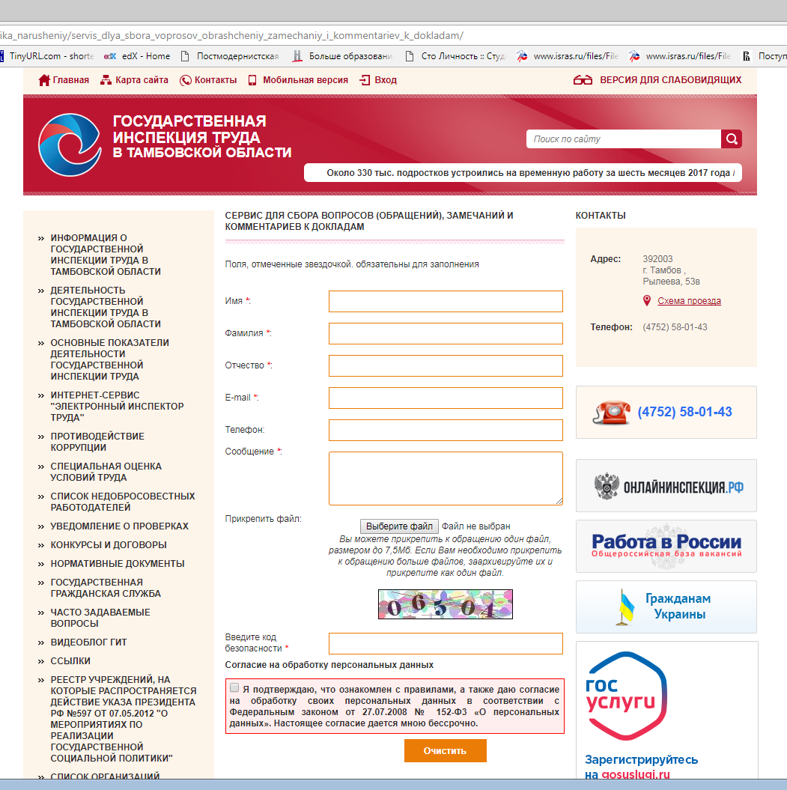
Сервис для сбора вопросов (обращений), замечаний и комментариев к докладам доступен по ссылке: https://git68.rostrud.ru/profilaktika_narusheniy/servis_dlya_sbora_voprosov_obrashcheniy_zamechaniy_i_kommentariev_k_dokladam/

38. Презентация доклада по правоприменительной практике может быть осуществлена на проводимых контрольным органом публичных мероприятиях.

Пример. Совет по воздушным ресурсам Калифорнии (California Air Resources Board - CARB), являющийся частью Агентства по защите окружающей среды Калифорнии (Сalifornia Environmental Protection Agency), ежегодно публикует на своем официальном сайте большой отчет о правоприменительной практике.
В рамках осуществления своей деятельности CARB реализует многостороннюю программу по планированию, регулированию разработки и внедрения, обеспечению соответствия и обучению, а также правоприменению. Обеспечение соответствия и правоприменение являются основными инструментами программы, способствующими достижению ожидаемого сокращения вредных выбросов и обеспечению равноправия всех подконтрольных субъектов.
Структура ежегодного отчета выглядит следующим образом:
- резюме (в данном разделе приведено краткое описание основных аспектов отчета);
- обзор правоприменительной программы ведомства (раздел содержит описание основных аспектов программы, формы реализации, основные участники, их структура и роли);
- основные вехи отчетного года (в разделе отражаются основные мероприятия и их результаты в части правоприменительной практики ведомства по следующим тематическим областям:
  - правила сертификации транспортных средств, двигателей и их составляющих;
  - правоприменительные программы в сфере потребительских товаров;
  - правоприменительные программы в отношении дизельного топлива;
  - работа по обеспечению справедливости при пользовании окружающей средой;
  - программа регистрации портативного оборудования);
- оценка соответствия с целью приоритизации усилий в области правоприменения по следующим категориям:
  - общенациональное регулирование грузовых автомобилей и автобусов;
  - правило использования внедорожных транспортных средств и оборудования;
  - регулирование в сфере портовой деятельности;
  - регулирование чистоты топлива;
  - регулирование в сфере потребительской продукции.
- повышение эффективности с целью достижения соответствия (в разделе приводится краткое описание принимаемых и планируемых к принятию мер по обеспечению соответствия обязательным требованиям);
- приложения.
Ведомство ставит перед собой задачу отслеживать показатели соответствия с течением времени с целью определения общего успеха реализации правоприменительной программы и выявления областей, в которых необходимо применение дополнительных усилий. В рамках каждой из приведенных выше категорий определяется показатель «процент соответствия» (Percent Compliant), на основании которого в дальнейшем делаются выводы о необходимости усиления регулирования в тех или иных областях в рамках приведенной категории. Процент соответствия определяется как отношение подконтрольных субъектов, соответствующих обязательным требованиям, к общему количеству подконтрольных субъектов. Так, в рамках категории «Общенациональное регулирование грузовых автомобилей и автобусов» осуществляется дополнительное деление транспортных средств на 2 укрупненных типа: зарегистрированные в Калифорнии и за ее пределами, далее каждый из типов делится на группы, в зависимости от количества транспортных средств в организации (см. таблицу).
Тип  регистрации | Размер автопарка, ед. | Итоговое  количество ТС, ед. | Из них полностью  соответствуют  ОТ, ед. | Процент соответствия,  %
Зарегистрированы  в Калифорнии | от 1 до 3 | 58  181 | 29 211 | 50%
Зарегистрированы  в Калифорнии | от  4 до 2 | 51 590 | 31 6  8 | 61%
Зарегистрированы  в Калифорнии | от 21 до 10 | 38 341 | 25 685 | 67%
Зарегистрированы  в Калифорнии | более 100 | 43  045 | 27 970 | 65%
Промежуточный итог |  | 191  57 | 114 494 | 60
Зарегистрированы  за пределами Калифорнии | от  1 до | 27 545 | 21 463 | 78  %
Зарегистрированы  за пределами Калифорнии | от 4 до 20 | 21 486 | 18  392 | 86%
Зарегистрированы  за пределами Калифорнии | от  2  до 100 | 13  785 | 12 343 | 90%
Зарегистрированы  за пределами Калифорнии | более 100 | 9  154 | 8 080 | 88%
Промежуточный итог |  | 71  970 | 60 278 | 84%
Все зарегистрированные ТС |  | 263 127 | 174 772 | 66%
ТС, зарегистрированные за пределами Калифорнии, но  осуществляющие деятельность в Калифорнии |  | 965  029 | 677 68 | 70%
Итог |  | 1 228  156 | 85  458 | 69%
Отчет представлен в виде электронного документа в формате pdf с активной навигацией по разделам.
Помимо отчетов, Совет публикует презентации, ссылки на материалы семинаров по правоприменительной практике, а также видеоролики и другие представляющие интерес документы. Периодичность публикации таких материалов, в отличие от докладов, не регламентируется. Материалы публикуются по мере поступления и в соответствии с необходимостью и актуальностью.
Отчет CARB по правоприменительной практике за 2016 г. приведен по ссылке:
https://arb.ca.gov/cc/capandtrade/.../cci_annual_report_2016_final.pdf

Пример. Ежеквартальный отчет по правоприменительной практике за 2-й квартал 2017 г., опубликованный на официальном сайте Агентства по обеспечению безопасности и проведению проверок продуктов питания США (The Food Safety and Inspection Service’s - FSIS), представляет собой краткое изложение мер, принятых FSIS для обеспечения безопасности продуктов питания.
Отчет сформирован таким образом, что каждый его раздел содержит информацию о конкретных принятых мерах каждого вида:
- записи о несоответствии и жалобы;
- повторные проверки импортируемой продукции в портах;
- действия по контролю продукции;
- уведомления о запрещении деятельности;
- административные санкции;
- гражданские санкции;
- уголовное преследование.
Отчет представлен в виде страницы официального сайта ведомства с активной навигацией внутри разделов и содержит текстовое описание каждого из разделов.
Статистическая информация относительно количества и периодов принятия тех или иных мер приведена в рамках отдельного приложения (файл в формате pdf с таблицами), на которое в отчете размещены активные ссылки.
Ежеквартальный отчет FSIS по правоприменительной практике приведен по ссылке:
https://www.fsis.usda.gov/wps/portal/fsis/topics/regulatory-compliance/regulatory-enforcement/quarterly-enforcement-reports/qer-q2-fy2017

Пример. В США Управление по санитарному надзору за качеством пищевых продуктов и медикаментов - U.S. Food and Drug Administration (FDA) регулярно публикует на своем официальном сайте актуальную информацию относительно правоприменительной практики в подконтрольной сфере. В данном случае отчет представлен в интерактивной форме.
На официальном сайте ведомства предусмотрено несколько самостоятельных разделов для размещения подобного рода информации:
- раздел с еженедельными отчетами по правоприменительной практике (содержит полный перечень мер, принятых FDA, в разбивке по неделям);
- раздел с информацией о наиболее масштабных и серьезных принятых мерах.
Раздел с еженедельными отчетами по правоприменительной практике представлен в виде перечня принятых мер, оформленных в виде таблицы. Перечень содержит краткий набор характеристик в отношении каждой принятой меры:
- категория продукции ( указывается одна из следующих категорий:
  - биологическая медицинская продукция;
  - продукты питания;
  - косметика;
  - табак;
  - медицинские электронные устройства;
  - ветеринария;
  - медикаменты);
- краткое описание продукции;
- класс опасности продукции (указывается один из 3-х классов опасности:
  - класс I: опасная или дефектная продукция, которая с высокой вероятностью может вызвать серьезные проблемы со здоровьем или привести к смерти;
  - класс II: продукция, которая может вызвать временные проблемы со здоровьем или представляет собой лишь небольшую угрозу возникновения серьезных последствий;
  - класс III: продукция, которая не представляет вреда для жизни и здоровья, но содержит нарушения требований к маркировке или производству);
- коды продукции (список всех партий и/или серийных номеров, номеров продукции, номеров упаковщиков или производителей, а также иных номеров, отображаемых на маркировке продукции);
- причина отзыва продукции;
- наименование фирмы, инициировавшей отзыв (осуществляющей производство) отзываемой продукции.
Полную информацию по конкретному случаю отзыва продукции можно увидеть, развернув дополнительное справочное окно (примеры интерфейса см. ниже).

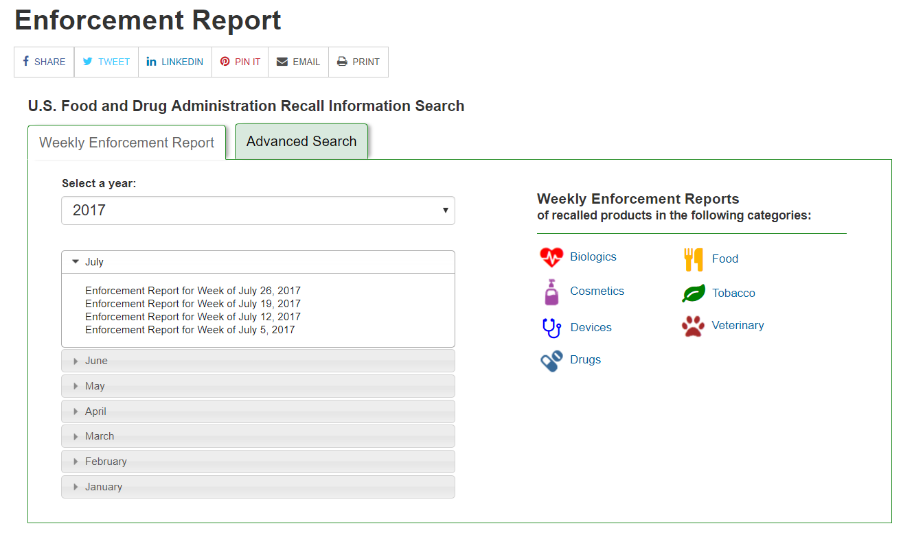
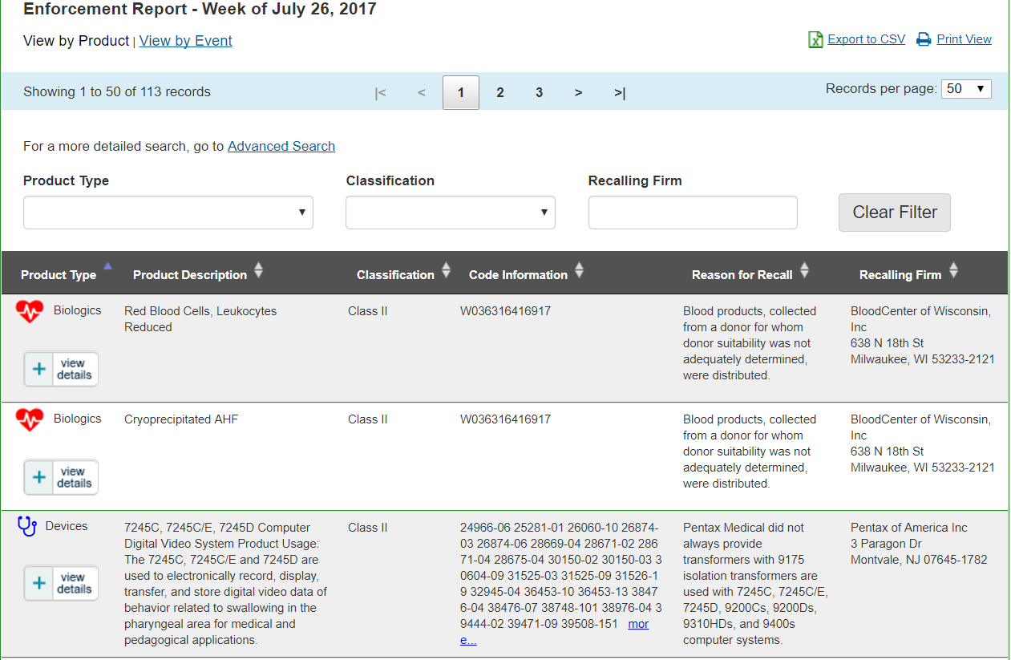
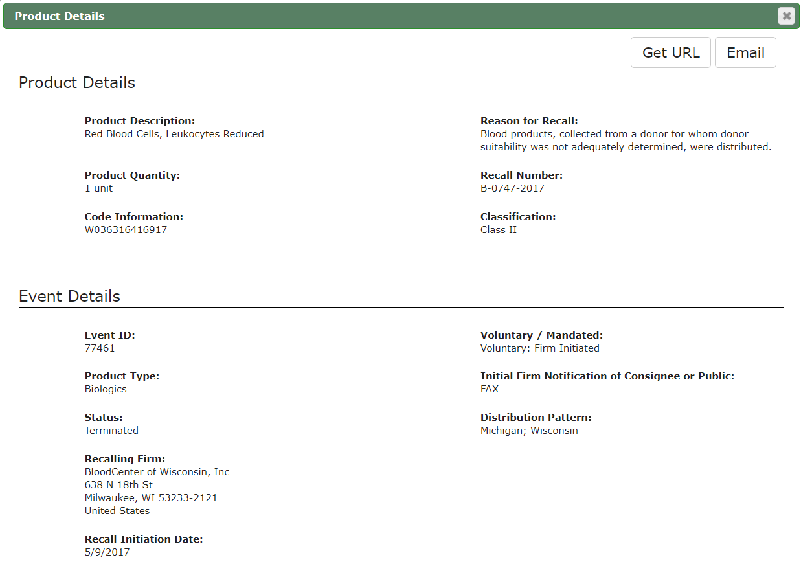
Подробная информация подразделяется на 2 основные категории и содержит следующие сведения:
- сведения о продукции:
  - описание продукции (см. выше);
  - количество продукции (объем продукции, подлежащей отзыву);
  - коды продукции (см. выше);
  - причина отзыва продукции (см. выше);
  - кодовый номер процедуры отзыва (нумерация FDA);
  - класс опасности продукции (см. выше).
- сведения о процедуре:
  - идентификационный номер процедуры (нумерация FDA);
  - категория продукции (см. выше);
  - статус процедуры (отображается один из следующих статусов: в процессе/мера завершена/приняты все необходимые действия по отзыву или устранению нарушений);
  - реквизиты фирмы, осуществляющей производство отзываемого продукта;
  - дата инициирования отзыва продукции;
  - дата классификации центра (отображается дата, когда FDA присвоило продукции определенный класс опасности);
  - дата прекращения отзыва продукции (отображается дата, когда FDA прекратила процедуру отзыва);
  - добровольный или обязательный тип процедуры;
  - способ оповещения организации о процедуре (например, факс);
  - регион(ы) распространения продукции.
Дополнительно в рамках информации об отзыве продукции может быть приведено фото упаковки товара, чтобы потребители легко смогли его идентифицировать.
Для удобства поиска все принятые меры условно разделены на несколько категорий. Каждой из категорий присваивается графическое обозначение в виде соответствующей иконки.

Данные иконки расположены в начале каждой строки табличного перечня принятых мер, что существенно упрощает поиск и восприятие информации.
В дополнение к отчету предусмотрена подробная инструкция с описанием всех полей отчета.
Для всех элементов раздела предусмотрены возможности печати, отправки по электронной почте и экспорта на локальные носители.
Дополнительно реализованы возможности как быстрого поиска требуемого отчета, так и более детального поиска требуемой меры.

Раздел с информацией о наиболее масштабных и серьезных мерах содержит перечень и подробное описание принятых мер, которые рассматриваются FDA как наиболее важные и способные представлять наибольшую опасность для потребителей (пример интерфейса приведен ниже).
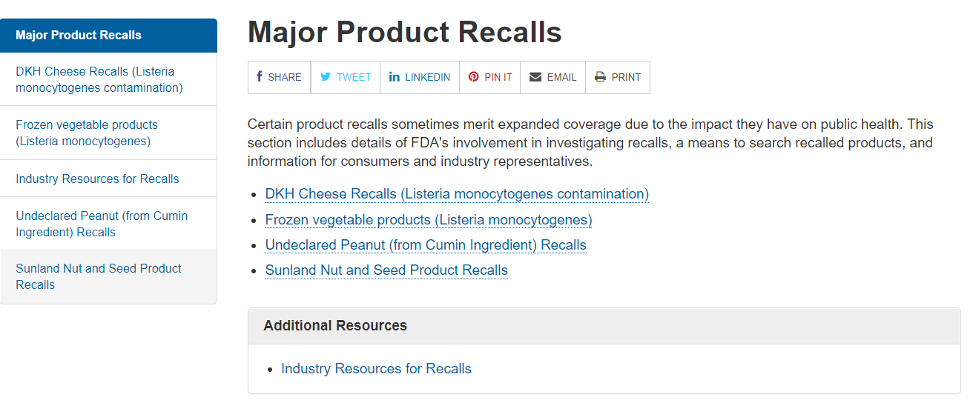

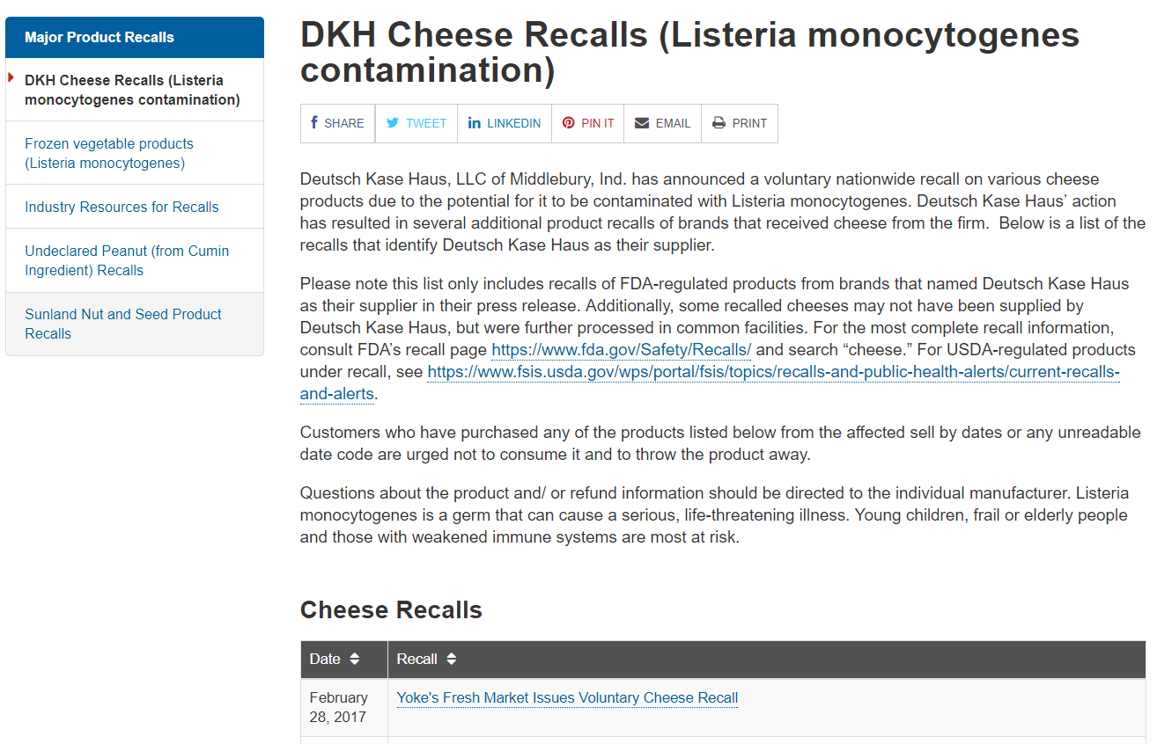
В качестве примера последних наиболее серьезных отзывов продукции можно привести отзыв сыра и замороженных овощей:
- компания Deutsch Kase Haus, LLC of Middlebury, Ind. инициировала добровольный отзыв своего сыра из-за заражения бактериями листерии;
- множественные отзывы замороженных овощей по причине заражения бактериями листерии.
Раздел с еженедельными отчетами FDA по правоприменительной практике доступен по ссылке: https://www.accessdata.fda.gov/scripts/ires/index.cfm#tabNav_advancedSearch
Раздел с информацией о наиболее серьезных и масштабных мерах, принятых FDA в рамках текущей практики, доступен по ссылке: https://www.fda.gov/Safety/Recalls/MajorProductRecalls/default.htm

Пример России. Для сравнения можно рассмотреть подготовленные Федеральной службой по надзору в сфере природопользования (Росприроднадзор) и опубликованные на официальном сайте ведомства проекты докладов и доклады по правоприменительной практике («как делать нельзя»).
Так, доклад по правоприменительной практике Росприроднадзора за 2017 год содержит сведения о типовых и массовых нарушениях обязательных требований с описанием предложений по их устранению применительно к 15 направлениям федерального государственного экологического надзора.
Структура доклада представлена следующим образом:
- общий вводный раздел, обобщающий правоприменительную практику по всем 15 направлениям федерального государственного экологического надзора;
- 15 разделов, более детально описывающих правоприменительную практику в рамках каждого отдельного направления.

Пример представления сводной информации относительно типовых и массовых нарушений, выявленных при осуществлении федерального государственного экологического надзора в 2016 и 2017 гг.:
№ п/п | Стать  КоАП  РФ | К  л-в  в 2016 | К  л-во за период  01.01.20  7 по 2  .07.2017
1 | ст. 8.1 - Несоблюдение экологических требований при планировании, технико-экономическом обосновании  проектов, проектировании, размещении, строительстве, реконструкции, вводе в эксплуатацию, эксплуатации  предприятий,  сооружений  или иных объектов | 3 8  3 | 1  507
2 | ст. 19.7 - Непредставление или несвоевременное представление в государственный орган (должностному лицу), орган (должностному лицу), осуществляющий (осуществляющему) государственный контроль (надзор), сведений (информации), представление которых предусмотрено законом и необходимо для осуществления этим органом (должностным лицом) его законной деятельности, либо представление в государственный орган  (должностному лицу), орган (должностному лицу, осуществляющий  (осуществляющему) государственный контроль (надзор),  таких сведений (информации) в неполном объеме или в  искаженном  виде | 0 | 87
3 | ч. 1 ст. 19.5 - Невыполнение в установленный срок законного  предписания (постановления, представления, решения)  органа (должностного лица)  осуществляющего  государственный  надзор  (контроль), муниципальный контроль, об устранении  нарушений законодательства | 6  684 | 2  4
 | ст. 8.5 - Сокрытие или искажение экологической информации. Сокрытие, умышленное искажение или несвоевременное сообщение полной и достоверной информации о состоянии окружающей среды и природных ресурсов, об источниках загрязнения окружающей среды и природных ресурсов или иного вредного воздействия на окружающую среду и природные ресурсы, о радиационной обстановке данных, полученных при осуществлении производственного экологического контроля, информации, содержащейся в заявлении о постановке на государственный учет объектов, оказывающих негативное воздействие на окружающую среду, декларации о воздействии на окружающую среду, декларации о плате за негативное воздействие на окружающую среду, отчете о выполнении плана мероприятий по охране окружающей среды или программы повышения  экологической эффективности,  а равно искажение сведений о состоянии земель, водных  объектов,  других объектов окружающей среды лицами, обязанными  сообщать такую информацию | 2  1 | 1 222

Далее, в рамках каждого из направлений коротко рассматриваются следующие аспекты:
- нормативное обоснование осуществления контрольно-надзорной функции;
- описание специфики проведения контрольно-надзорных мероприятий;
- описание и краткий анализ наиболее частых нарушений обязательных требований;
- описание необходимых мер по сокращению нарушений обязательных требований;
- сводная информация в отношении типовых и массовых нарушений, выявленных в рамках каждого из направлений.

Доклад Росприроднадзора приведен по ссылке:
http://rpn.gov.ru/node/31719

Пример России. «Отчет по правоприменительной практике за 2016 год», опубликованный на сайте Центрального управления государственного железнодорожного надзора Федеральной службы по надзору в сфере транспорта, содержит следующую информацию относительно выявленных правонарушений и принятых по ним мерах:
Статья КоАП | Количество протоколов об  административных нарушениях, ед | Количество постановлений о привлечении к административной ответственности, ед | Общая сумма наложенны  штрафов по постановлениям, вынесенным по результатам рассмотрения  административных дел за вычетом прекращений,  тыс. руб
11.1 Ч. 1 | 4 | 4
11.1 Ч. 2 |  | 7 | 14
11.1 Ч. 6 | 1 602 | 1 602 | 10
11.14 Ч. 3 | 4
ноя.16 | 62 | 62 | 248
14.1.2 Ч. 3 | 144 | 8 | 380
14.1.2 Ч. 4 | 5 | 4 | 70
17.июл | 1 | 1
19.5 Ч. 1 | 1 | 1 | 1
19.июл |  |  | 5
20.25 Ч. 1 | 3 | 1 | 8
Итого | 1  83 | 1 7  0 | 6 6

Отчет Центрального управления государственного железнодорожного надзора Федеральной службы по надзору в сфере транспорта приведен по ссылке:
http://cugzdn.tu.rostransnadzor.ru/%D0%BE%D1%82%D1%87%D0%B5%D1%82-%D0%BF%D0%BE-%D0%BF%D1%80%D0%B0%D0%B2%D0%BE%D0%BF%D1%80%D0%B8%D0%BC%D0%B5%D0%BD%D0%B8%D1%82%D0%B5%D0%BB%D1%8C%D0%BD%D0%BE%D0%B9-%D0%BF%D1%80%D0%B0%D0%BA%D1%82%D0%B8034/

5.3.3. Подготовка докладов с руководством по соблюдению обязательных требований, анализом новых обязательных требований и необходимых для их исполнения организационных и технических мероприятий

1. Каждый контрольно-надзорный орган осуществляет подготовку ежегодных докладов с руководством по соблюдению обязательных требований, анализом новых обязательных требований и необходимых для их исполнения организационных и технических мероприятий (далее – доклад по соблюдению обязательных требований).
2. При осуществлении контрольно-надзорным органом нескольких видов контроля (надзора) должен быть подготовлен отдельный доклад по соблюдению обязательных требований по каждому виду контроля (надзора).
3. На общий порядок подготовки, утверждения, порядок и сроки размещения на официальном сайте контрольно-надзорного органа, обеспечения открытого доступа, адресную направленность доклада по соблюдению обязательных требований, оформление титульного листа доклада распространяются требования раздела 5.2.3 настоящего Стандарта с учетом особенностей, установленных настоящим разделом Стандарта.
4. По итогам календарного года контрольно-надзорный орган на основе подготовленных в соответствии с настоящим разделом Стандарта руководств, комментариев о применении подконтрольными субъектами новых (измененных) обязательных требований формирует по каждому виду контроля (надзора) общий доклад с руководством по соблюдению обязательных требований, анализом новых обязательных требований и необходимых для их исполнения организационных и технических мероприятий.
5. В докладе по соблюдению обязательных требований должны быть детально, структурированно, системно и в соответствии с требованиями настоящего раздела Стандарта представлены следующие виды информации:
1) подготовленные в течение года руководства по соблюдению обязательных требований;
2) информация о выявленных устаревших, дублирующих, избыточных, в том числе малозначимых и неэффективных обязательных требованиях;
3) предложения по устранению устаревших, дублирующих, избыточных, в том числе малозначимых и неэффективных обязательных требований и иные необходимые предложения по совершенствованию отраслевого нормативного правового регулирования;
4) информация о выявленных в отраслевом нормативном правовом регулировании пробелов и противоречий;
5) конкретные рекомендации подконтрольным субъектам об их действиях в случае наличия пробелов или противоречий в соответствующем нормативном правовом регулировании;
6) информация о вступивших в юридическую силу (принятых) в истекшем году нормативных правовых актах в подконтрольной сфере общественных отношений и установленных ими новых обязательных требованиях;
7) разъяснения новых обязательных требований и порядка их применения;
8) рекомендации по конкретным организационным и техническим мерам, которые необходимо предпринять подконтрольным лицам для обеспечения их соответствия новым обязательным требованиям;
9) анализ судебной практики, связанной с применением обязательных требований;
10) информация о принятых в истекшем году решениях Конституционного суда Российской Федерации и постановлениях Европейского Суда по правам человека в установленной сфере контрольно-надзорной деятельности;
11) анализ обращений граждан и организаций, в том числе средств массовой информации, по вопросу применения обязательных требований.
6. Включаемые в доклад руководства по соблюдению обязательных требований (далее – руководство) должны быть подготовлены по всем ключевым обязательным требованиям (группам однородных и (или) взаимосвязанных обязательных требований), нарушения которых наиболее часто встречаются в практике контрольного органа (в том числе входят в перечень типовых нарушений обязательных требований) либо приводят к причинению существенного вреда охраняемым законом ценностям.
В руководства могут быть включены только те обязательные требования, которые входят в актуальный перечень обязательных требований, оценка соблюдения которых является предметом государственного контроля (надзора), по соответствующему виду государственного контроля (надзора).
7. Руководства оформляются в виде брошюр, схем, инфографических и видеоматериалов с изложением в простом и понятном формате содержания обязательных требований и механизмов их реализации.
8. В составе содержащейся в руководствах информации об обязательных требованиях даются описание обязательных требований, указание на нормативные акты, их содержащие, пояснение обязательных требований, приводятся примеры их применения с пояснением оценки правомерности того или иного поведения, указание на юридические последствия нарушения обязательных требований и другие необходимые пояснения.
9. В руководствах приводится анализ судебной практики, связанный с применением соответствующих обязательных требований и даются пояснения, какое поведение с учетом сложившейся судебной практики считается правомерным.
10. В случае выявления в процессе подготовки руководств и анализа правоприменительной практики устаревших, дублирующих, избыточных, в том числе малозначимых и неэффективных обязательных требований, эта информация представляется в докладе с предложениями по устранению устаревших, дублирующих, избыточных обязательных требований.
11. При наличии ранее или вновь принятых решений Конституционного суда Российской Федерации, Европейского Суда по правам человека по вопросам применения обязательных требований, являющихся предметом описания в руководстве, в соответствующем руководстве дается ссылка на такие решения, приводятся их основные ключевые положения, даются рекомендации по соблюдению обязательных требований с учетом позиций названных судов.
12. В рамках подготовки доклада по соблюдению обязательных требований контрольно-надзорный орган проводит анализ вступивших в законную силу решений судов общей юрисдикции и арбитражных судов по вопросам применения обязательных требований и выявляет устойчивые правовые позиции судов и мотивировку решений по данным вопросам.
С учетом сложившейся судебной практики контрольно-надзорный орган готовит информацию и пояснения для подконтрольных субъектов об общих и конкретных правомерных моделях поведения и необходимых действиях, совершение которых подконтрольными субъектами обеспечивает соблюдение обязательных требований.
13. При выявлении судами коллизий или пробелов в законодательстве, вынесении решений с использованием аналогии закона или права, контрольно-надзорный орган разрабатывает предложения о внесении изменений в действующее законодательство, обеспечивающих устранение соответствующих пробелов и (или) коллизий.
Для каждого выявленного судом случая пробела и (или) противоречия в законодательстве в докладе по соблюдению обязательных требований приводится позиция судебного органа по его разрешению, и с учетом этого даются рекомендации по конкретным действиям подконтрольных субъектов, обеспечивающим соблюдение обязательных требований в условиях пробельности (коллизионности) законодательства, а также указываются меры, предлагаемые контрольным органом для устранения выявленных пробелов и (или) коллизий.
14. При отсутствии состоявшихся судебных решений в условиях пробельности (коллизионности) законодательства, в руководстве даются конкретные рекомендации подконтрольным субъектам, какое поведение будет являться правомерным в случае наличия пробелов или противоречий в существующем регулировании.
15. При выявлении в процессе подготовки руководства пробелов или противоречий в правовом регулировании, контрольный орган направляет соответствующую информацию и предложения по их разрешению в государственный орган, уполномоченный принимать решения по изменению соответствующего правового регулирования.
Информация о направлении предложений должна размещаться на официальном сайте контрольно-надзорного органа в разделе, посвященном профилактике нарушений обязательных требований.
16. В рамках осуществляемого контрольно-надзорным органом мониторинга нормативных правовых актов, содержащих обязательные требования, в случае выявления изменения состава и (или) содержания обязательных требований, составляющих предмет вида государственного контроля (надзора), контрольно-надзорный орган готовит комментарии о содержании новых нормативных правовых актов, устанавливающих обязательные требования, внесенных изменениях в действующие нормативные правовые акты, сроках и порядке вступления их в силу.
В комментариях также даются разъяснения новых обязательных требований, основные аспекты, по которым контрольно-надзорный орган будет осуществлять контроль (надзор) новых обязательных требований, указываются рекомендации по конкретным организационным и техническим мерам, которые необходимо предпринять подконтрольным лицам для обеспечения их соответствия новым обязательным требованиям.
17. Общий порядок подготовки и размещения комментариев на официальном сайте контрольно-надзорного органа определяется правилами, установленными настоящим Стандартом для предоставления общих консультаций подконтрольным субъектам.
18. Комментарии должны быть даны в понятном для широкого круга подконтрольных субъектов формате и опубликованы на официальном сайте контрольно-надзорного органа в течение 7 календарных дней с даты вступления в силу нормативного правового акта, которым вносятся изменения в состав и (или) содержание обязательных требований.
19. Комментарии о содержании новых нормативных правовых актов, устанавливающих обязательные требования, внесенных изменениях в действующие нормативные правовые акты, разъяснения и рекомендации подконтрольным субъектам по их выполнению включаются в доклад по соблюдению обязательных требований.
20. В течение 15 рабочих дней с даты вступления в силу нормативного правового акта, которым вносятся изменения в состав и (или) содержание обязательных требования, на официальном сайте контрольно-надзорного органа в отношении измененных обязательных требований размещаются сравнительные схемы, наглядно демонстрирующие ключевые изменения, выступления уполномоченных представителей контрольного органа в средствах массовой информации с кратким обзором основных изменений, пояснения, рекомендации по применению новых обязательных требований, в том числе рекомендации подконтрольным субъектам по конкретным организационным и техническим мерам, которые необходимо предпринять подконтрольным лицам для обеспечения соответствия их деятельности (объектов) новым обязательным требованиям.
21. Для достижения целей информирования подконтрольных субъектов по вопросам соблюдения обязательных требований контрольно-надзорный орган с учетом уровня автоматизации ВИС КНО (по предварительной подписке или в инициативном порядке в зависимости от присвоенной подконтрольному субъекту категории риска (класса опасности)) обеспечивает рассылку информации об изменении обязательных требований и соответствующих рекомендаций по конкретным организационным и техническим мерам, которые необходимо предпринять подконтрольным лицам для обеспечения соответствия их деятельности и (или) используемых ими производственных объектов новым обязательным требованиям.
22. Руководства по соблюдению обязательных требований по мере их подготовки размещаются на официальном сайте контрольно-надзорного органа в разделе, посвященном профилактике нарушений обязательных требований, официальных сайтах его территориальных органов (при наличии) и специализированных тематических сайтах (при наличии), а также в виде инфографических материалов (плакаты) – в помещениях контрольно-надзорного органа и его территориальных органов.

Пример.
Зарубежные контрольно-надзорные органы размещают на своих официальных сайтах руководства по соблюдению обязательных требований.
Так, на официальном сайте британского Агентства по стандартизации продуктов питания - Food Standards Agency (FSA) опубликован ряд соответствующих информационных материалов для бизнеса.
Например, брошюра «Гигиена продуктов питания – руководство для предпринимателей», предназначенная для ресторанов, кафе и других предприятий общественного питания, а также магазинов по продаже продуктов питания. Брошюра содержит информацию о ключевых законах и установленных ими требованиях, распространяющихся на ведение бизнеса, рекомендации по обеспечению соблюдения таких обязательных требований и необходимые наглядные практические примеры.
Рассматриваемое руководство состоит из 3 основных блоков:
- требования законодательства:
  - требования к процедурам управления безопасностью продуктов питания;
  - требования к регистрации бизнеса;
  - требования к помещениям;
  - требования к транспорту по перевозке продуктов питания;
  - требования к оборудованию;
  - требования к утилизации пищевых отходов;
  - требования к водоснабжению;
  - требования к личной гигиене сотрудников;
  - требования к продуктам питания;
  - требования к температурному режиму при хранении и приготовлении продуктов питания;
  - требования к разморозке продуктов питания;
  - требования к хранению и упаковке продуктов питания;
  - требования к обучению персонала;
  - требования к передвижным и временным помещениям.
- правоприменительная практика (содержит описание процедур, которые могут быть осуществлены как в ходе проверки, так и по ее завершению);
- обеспечение гигиены продуктов питания по следующим направлениям:
  - перекрестное загрязнение;
  - уборка и очистка;
  - охлаждение;
  - приготовление.

Брошюра FSA «Первые шаги по открытию бизнеса, связанного с продуктами питания» содержит основные рекомендации по соблюдению законодательства при создании собственного бизнеса, связанного с продуктами питания, и структурирована следующим образом:
- рекомендации в отношении помещений;
- рекомендации по обеспечению безопасности продуктов питания;
- рекомендации по обеспечению гигиены продуктов питания;
- рекомендации по формированию меню;
- рекомендации по ведению бухгалтерской и финансовой документации;
- положения законодательства;
- рекомендации относительно каналов и способов получения информационной поддержки.

Брошюры с указанными руководствами приведены по ссылкам:
https://www.food.gov.uk/sites/default/files/multimedia/pdfs/publication/hygieneguidebooklet.pdf
https://www.food.gov.uk/sites/default/files/multimedia/pdfs/publication/starting-up-booklet.pdf

Пример России. Федеральная служба по надзору в сфере природопользования (Росприроднадзор) публикует в специализированном разделе на официальном сайте проекты докладов и доклады с руководством по соблюдению обязательных требований («как делать нужно»).
Доклад состоит из 4 разделов:
- Раздел 1. Руководство по внесению платы за негативное воздействие на окружающую среду;
- Раздел 2. Руководство (разъяснение) по ведению государственного реестра объектов, оказывающих негативное воздействие на окружающую среду и по постановке их на государственный учет;
- Раздел 3. Руководство по соблюдению обязательных требований в лесопарковых зеленых поясах;
- Раздел 4. О новых требованиях законодательства о государственном контроле (надзоре), вступивших в силу в 2017 году.
Доклад можно скачать как по частям (в формате отдельного текстового документа, скачиваемого при нажатии на активную ссылку соответствующего раздела), так и целиком.
Доклад Росприроднадзора с руководством по соблюдению обязательных требований приведен по ссылке:
http://rpn.gov.ru/node/31720

5.3.4. Проведение публичных мероприятий с подконтрольными субъектами.

1. Для обеспечения обратной связи с подконтрольными субъектами и эффективного целенаправленного информирования подконтрольных субъектов по вопросам соблюдения обязательных требований контрольно-надзорный орган (включая его территориальные органы) регулярно проводит публичные мероприятия, основанные на открытом и свободном обсуждении их участниками вынесенных вопросов.
2. Контрольно-надзорные органы обеспечивают беспрепятственный доступ подконтрольных субъектов и иных заинтересованных лиц к участию в публичных мероприятиях.
3. Публичные мероприятия проводятся контрольно-надзорным органом в следующих релевантных формах, в том числе реализуемых с помощью современных информационно-телекоммуникационных технологий (в «онлайн»-режиме):
1) публичные обсуждения (предмет: подготовленные контрольным органом материалы, проекты решений, предложения по вопросам соблюдения, изменения обязательных требований, совершенствования контрольно-надзорной деятельности, разработки и реализации ведомственных программ профилактики нарушения обязательных требований, доклады по правоприменительной практике, доклады с руководством по соблюдению обязательных требований, иные предложения, решения и действия контрольно-надзорного органа, если это предусмотрено настоящим Стандартом, и в иных случаях по усмотрению контрольно-надзорного органа);
2) «круглые столы» (предмет: отдельные проблемные вопросы применения обязательных требований, осуществления контрольно-надзорных функций, вопросы совершенствования нормативно-правового регулирования подконтрольной сферы, проблемы эффективности реализации отдельных профилактических мероприятий и т.п.);
3) семинары (вебинары) (предмет: отдельные проблемные вопросы применения обязательных требований, осуществления контрольно-надзорных функций и т.п.);
4) конференции (предмет: широкие вопросы применения обязательных требований, осуществления контрольно-надзорных функций, совершенствования контрольно-надзорной деятельности и т.п.);
5) интерактивные форумы (предмет: различные (в том числе в рамках одного мероприятия) вопросы применения обязательных требований, осуществления контрольно-надзорных функций);
6) в иных формах при условии соблюдения требований настоящего Стандарта.
При осуществлении смежных видов контроля несколькими контрольно-надзорными органами эти органы могут проводить совместные публичные мероприятия.
Совместные публичные мероприятия могут также проводиться контрольно-надзорными органами по отдельным отраслям и сферам безопасности (тематические публичные мероприятия).
Порядок проведения таких публичных мероприятий (с учетом положений раздела 5.3.4 настоящего Стандарта) определяется совместным распорядительным актом контрольно-надзорных органов, проводящих публичное мероприятие.
4. К участию в публичных мероприятиях, помимо подконтрольных субъектов, могут привлекаться представители экспертного и научного сообщества, предпринимательского сообщества, заинтересованных общественных объединений, контрольно-надзорных органов и иные лица.
5. Проведение конференций и круглых столов рекомендуется с обязательным участием представителей экспертного сообщества.
6. Подходящая форма публичного мероприятия предопределяется конкретной целью его проведения, содержанием выносимых на рассмотрение вопросов и целевой аудиторией (требуемым в соответствии с целью проведения мероприятия количеством представителей подконтрольных субъектов и иных заинтересованных лиц).
7. Любая форма публичного мероприятия может применяться на всех территориальных уровнях осуществления публичной власти (федеральный, региональный, локальный) – в зависимости от территории охвата контрольно-надзорным органом подконтрольной сферы общественных отношений.
8. Информация о публичных мероприятиях публикуется на официальном сайте контрольно-надзорного органа в специальном тематическом подразделе в рамках раздела, посвящённого профилактике нарушений обязательных требований (далее – подраздел о публичных мероприятиях).
9. Все планируемые контрольно-надзорным органом на очередной календарный год публичные мероприятия с указанием дат и форматов их проведения включаются в план-график публичных мероприятий, который утверждается руководителем контрольно-надзорного органа.
10. В план-график публичных мероприятий вносятся также публичные мероприятия, проводимые территориальными органами контрольно-надзорного органа, включаемые на основании подготовленных и утвержденных руководителями соответствующих территориальных органов проектов планов публичных мероприятий с обоснованием предметного содержания таких проектов.
11. В план-график публичных мероприятий включаются, в том числе публичные мероприятия по вопросам содержания и применения контрольно-надзорным органом и его территориальными органами проверочных листов, проведения разъяснительной работы относительно процедур контроля.
12. В течение 2 рабочих дней после утверждения плана-графика публичных мероприятий он размещается на официальном сайте контрольно-надзорного органа в подразделе о публичных мероприятиях в виде сводной таблицы, в которой представлена подробная информация о каждом мероприятии (формат, дата, место, контакты ответственного, детали регистрации, форма обратной связи).
13. Не позднее чем за 3 недели до планируемой даты проведения публичного мероприятия на официальном сайте контрольно-надзорного органа в подразделе о публичных мероприятиях для каждого мероприятия создается отдельная страница, на которой размещаются, как минимум, следующие данные:
1) название мероприятия;
2) наименование контрольно-надзорного органа (органов), проводящего (проводящих) мероприятие;
3) дата (период) проведения мероприятия;
4) статус мероприятия (планируется/завершено);
5) описание способа проведения мероприятия («онлайн»- или «офлайн»-формат), а также описание технических требований в случае проведения мероприятий с использованием информационно-телекоммуникационных технологий в «онлайн»-режиме;
6) ссылки на электронные ресурсы/платформы, необходимые для проведения мероприятия (в случае проведения мероприятий удаленно, в «онлайн»-режиме)
(указанные ссылки должны быть удалены после окончания мероприятия и изменения его статуса на «завершено»);
7) краткое описание мероприятия;
8) краткое описание результатов мероприятия;
9) файлы документов, связанных с мероприятием (текст выносимого на обсуждение материала (решения, доклада, отчета), презентации, статистические данные, графики, таблицы и т.п.);
10) ссылки на документы и материалы, связанные с мероприятием (в случае, если материалы размещены на иных внутренних и внешних информационных ресурсах).
14. Со дня размещения информации о проведении публичного мероприятия контрольно-надзорный орган обеспечивает подконтрольным субъектам и иным заинтересованным лицам возможность подать заявку на выступление на публичном мероприятии, а также зарегистрироваться для участия в мероприятии, используя доступные каналы обратной связи (через официальный сайт контрольно-надзорного органа, посредством электронной почты и (или) по телефону, и иными способами).
Для обеспечения технической возможности записи на выступление и участие в публичном мероприятии через официальный сайт контрольно-надзорного органа в сводной таблице публичных мероприятий для очередного публичного мероприятия вводится активная ссылка, переход по которой позволяет пользователям подать соответствующую заявку.
15. Информация о проведении контрольно-надзорным органом публичного мероприятия должна освещаться, в том числе в официальных средствах массовой информации.
16. Не позднее чем за 2 недели до планируемой даты проведения публичного мероприятия подконтрольным субъектам, которые ранее давали предложения по обсуждаемому вопросу, а также тем, в отношении которых предусмотрено проведение профилактических мероприятий с повышенной интенсивностью, направляется персональное уведомление о проведении публичного мероприятия (заказным почтовым отправлением, а также по адресу электронной почты (при наличии)).
С учетом уровня автоматизации ВИС КНО контрольно-надзорный орган осуществляет уведомление подконтрольных субъектов о проведении публичного мероприятия путем автоматической рассылки (через «личный кабинет», на адрес электронной почты).
17. Персональные приглашения для участия в публичном мероприятии направляются контрольно-надзорным органом общероссийским общественным объединениям предпринимателей, Общественной палате Российской Федерации, общественным палатам субъектов Российской Федерации, Уполномоченному при Президенте Российской Федерации по защите прав предпринимателей, уполномоченным по защите прав предпринимателей в субъектах Российской Федерации, отраслевым ассоциациям, органам государственного, муниципального контроля, органам прокуратуры, общероссийским и региональным средствам массовой информации, представителям экспертного и научного сообщества.
18. На официальном сайте контрольно-надзорного органа создается электронная форма обратной связи для сбора поступающих от заинтересованных лиц вопросов (обращений) по обсуждаемой теме, замечаний и комментариев к представленным для проведения публичного мероприятия документам и материалам.
19. Все поступившие посредством электронной формы обратной связи сообщения должны быть открыты и доступны на официальном сайте контрольного органа для ознакомления пользователей.
Ответы на указанные сообщения до проведения публичного мероприятия обобщаются контрольно-надзорным органом и доводятся до сведения участников публичного мероприятия (как до, так и во время проведения публичного мероприятия, – в зависимости от существа проблемы).
20. Публичные мероприятия проводятся контрольно-надзорным органом в оборудованных и пригодных для соответствующей формы мероприятия помещениях исходя из следующего расчета минимальной вместимости аудиторий:
конференция – 200 человек;
интерактивный форум – 400 человек;
семинар – 20 человек;
«круглый стол» – 40-50 человек;
публичные обсуждения – 70-100 человек.
Используемые помещения по своим техническим характеристикам должны быть пригодны для проведения качественной аудио- и видеозаписи мероприятия, оборудованы специальной техникой для демонстрации материалов, касающихся предмета публичного мероприятия, отвечать требованиям доступности для лиц с ограниченными физическими возможностями, располагать площадкой для размещения и контактов с представителями средств массовой информации.
21. Уполномоченное должностное лицо контрольно-надзорного органа обеспечивает проведение регистрации присутствующих на публичном мероприятии подконтрольных субъектов и иных лиц.
22. При проведении публичного мероприятия ведутся видеозапись и (при наличии технической возможности) трансляция публичного мероприятия в режиме «онлайн» на официальном сайте контрольного органа.
При наличии технической возможности во время трансляции публичного мероприятия в режиме «онлайн» на официальном сайте контрольного органа может предусматриваться возможность подачи вопросов или выступления «онлайн» для участников из отдаленных регионов.
Для отдаленных регионов (с существенной разницей часовых поясов) обеспечивается возможность «онлайн» просмотра полной видеозаписи публичного мероприятия.
23. Публичное мероприятие проводит руководитель (заместитель руководителя) контрольно-надзорного органа.
На публичном мероприятии должен присутствовать инспекторский состав контрольно-надзорного органа.
24. При проведении публичного мероприятия в форме публичного обсуждения, «круглого стола», семинара (вебинара) представитель контрольно-надзорного органа делает доклад (презентацию, сообщение) по рассматриваемому вопросу, дает ответы на поступившие до и в ходе проведения публичного мероприятия вопросы участников.
Участникам указанных публичных мероприятий предоставляется возможность выступить с комментариями и предложениями по обсуждаемому вопросу.
При проведении публичного мероприятия по обсуждению доклада органа по итогам своей работы, указанный доклад не может занимать более половины общего времени, отведенного на мероприятие в целом.
В рамках семинара (вебинара) и «круглого стола» отдельно заслушиваются мнения (сообщения) представителей экспертного сообщества.
25. При проведении конференции происходит обсуждение участниками заявленных вопросов по заранее определенной теме конференции, в том числе в формате выступлений с сообщениями по отдельным проблемным вопросам.
Основной доклад по обсуждаемой теме, как правило, не представляется.
26. При проведении интерактивного форума контрольно-надзорный орган в пределах одной пространственной площадки реализует совокупность разнородных мероприятий по различным аспектам заданной проблематики (мастер-классы, семинары, публичные презентации, в том числе обучающих видеоматериалов, и т.п.) с возможностью свободного участия в них любого лица, зарегистрировавшегося для участия в интерактивном форуме.
Длительность интерактивного форума, как правило, составляет 2-3 рабочих дня.
27. Итоги публичного мероприятия, видеозапись его проведения, иная актуальная информация о проведенном мероприятии размещается на странице соответствующего публичного мероприятия в подразделе о публичных мероприятиях официального сайта контрольно-надзорного органа в течение 2 рабочих дней после проведения мероприятия.
В сводной таблице публичных мероприятий для проведенного публичного мероприятия вводится активная ссылка, переход по которой обеспечивает пользователям доступ к информации и материалам публичного мероприятия, сформированным по его итогам.
Пользователям обеспечивается техническая возможность размещения отзывов о проведенном публичном мероприятии, таким образом, чтобы их содержание было открыто и доступно для всех пользователей.
28. Через 1 месяц после проведения публичного мероприятия на официальном сайте контрольно-надзорного органа в подразделе о публичных мероприятиях размещаются результаты обобщения информации, полученной по итогам публичных мероприятий от подконтрольных субъектов через доступные каналы «обратной связи».
29. На официальном сайте контрольно-надзорного органа публикуется информация о принятых по итогам публичных мероприятий решениях.
Место размещения такой информации на официальном сайте контрольно-надзорного органа определяется исходя из ее содержания.
30. Информация о проведенных контрольно-надзорным органом публичных мероприятиях и их итогах в зависимости от релевантности компонентов такой информации включается в ежегодные доклады с обобщением правоприменительной практики, типовых и массовых нарушений обязательных требований, доклады с руководством по соблюдению обязательных требований, анализом новых обязательных требований и необходимых для их исполнения организационных и технических мероприятий.

5.3.5. Консультации и иные способы информирования подконтрольных субъектов по вопросам соблюдения обязательных требований.

1. Для разъяснения подконтрольным субъектам вопросов, связанных с соблюдением обязательных требований, разрешения сложных правовых ситуаций, в том числе касающихся осуществления контрольно-надзорной деятельности, а также в целях распространения образцов эффективного, законопослушного поведения, контрольно-надзорный орган формирует и обеспечивает функционирование системы оказания консультативной помощи подконтрольным субъектам.
2. Консультативная помощь оказывается контрольно-надзорным органом как индивидуально (индивидуальные консультации), так и для неограниченного числа и (или) круга подконтрольных субъектов (общие консультации).
3. Индивидуальные консультации предоставляются либо по запросу подконтрольного субъекта, либо по решению контрольного органа на основании анализа нарушений обязательных требований по результатам проведенных контрольных мероприятий без взаимодействия с подконтрольными субъектами, в том числе по результатам исполнения подконтрольными субъектами объявленных им предостережений о недопустимости нарушений обязательных требований.
4. Запрос подконтрольного субъекта на предоставление индивидуальной консультации может быть направлен в контрольно-надзорный орган любым доступным способом, обеспечивающим идентификацию подконтрольного субъекта и его контактных данных, в том числе с использованием интерактивного сервиса «Электронная приемная» или «личного кабинета» подконтрольного субъекта.

Пример России. На сайте Федеральной службы по труду и занятости функционирует онлайн-сервис «Электронная приемная по трудовым вопросам», с помощью которого можно направить запрос на получение бесплатной юридической консультации по вопросам применения трудового законодательства.
Онлайн-сервис «Электронная приемная по трудовым вопросам» доступен по ссылке:
http://xn----7sbfhirbpzfqeufq3dzij.xn----7sbbanhnmqkvjc8ajrp1dvgwc.xn--p1ai/?utm_campaign=search_29498131&utm_content=4666384152&utm_term=%D1%80%D0%BE%D1%81%D1%82%D1%80%D1%83%D0%B4_10745406542&utm_source=yd&utm_medium=cpc&yclid=4856683642379832423

5. Подготовленные индивидуальные консультации направляются подконтрольному субъекту заказным почтовым отправлением, по электронной почте (при наличии).
Если запрос на предоставление индивидуальной консультации был направлен через «личный кабинет» подконтрольного субъекта или через интерактивный сервис «Электронная приемная», то индивидуальная консультация направляется подконтрольному субъекту соответствующим образом.
6. В случае невозможности однозначной идентификации подконтрольного субъекта и его контактных данных индивидуальная консультация по запросу подконтрольного субъекта не предоставляется.
7. Подготовленные индивидуальные консультации в течение 3 рабочих дней со дня их направления подконтрольному субъекту размещаются (после их обезличивания) на официальном сайте контрольно-надзорного органа на специальной информационной странице сайта (например, рубрика «Вопрос-ответ», создаваемая в рамках интерактивного сервиса «Электронная приемная» или в качестве самостоятельной информационной страницы).
8. Контрольно-надзорный орган систематически (не реже 1 раза в квартал) проводит комплексный анализ поступающих в порядке оказания консультативной помощи вопросов, связанных с соблюдением обязательных требований и осуществлением государственного контроля (надзора), и определяет наиболее распространенные из них.
По итогам анализа наиболее распространенные вопросы и обобщенные ответы на них публикуются на специальной информационной странице официального сайта контрольно-надзорного органа (например, рубрика «Часто задаваемые вопросы»), доступной для пользователей путем непосредственного перехода с главной страницы официального сайта контрольно-надзорного органа по соответствующей гиперссылке.
9. Общие консультации разрабатываются контрольно-надзорным органом в рамках текущей деятельности, когда при анализе соблюдения подконтрольными субъектами обязательных требований выявляются случаи типовых и (или) массовых нарушений обязательных требований по причине неясности или неоднозначности трактовки обязательного требования, при изменении обязательных требований, а также в случаях выявления пробелов или коллизий в правовом регулировании.
10. Общие консультации по мере их подготовки после присвоения им индивидуального номера размещаются на специальной информационной странице официального сайта контрольно-надзорного органа в разделе, посвященном профилактике нарушений обязательных требований.
11. Индивидуальное и общее консультирование осуществляется с соблюдением следующих требований:
консультации должны быть максимально конкретными и краткими одновременно;
консультации должны однозначно и исчерпывающе отвечать на поставленные вопросы;
при проведении консультаций рекомендуется, где это возможно, применять современные информационные технологии и системы;
консультации должны максимально учитывать специфику групп подконтрольных субъектов, для которых они проводятся;
длительность очной или «онлайн»-консультации должна отвечать критериям разумности – должен быть соблюден баланс между минимально необходимой и максимально допустимой продолжительностью; продолжительность консультации должна определяться с учетом приведенных в настоящем пункте требований.
Пример. На сайте правительства Великобритании размещено руководство для органов государственной власти по проведению консультаций в рамках разработки/доработки программ и политик. В данном руководстве содержатся основные принципы проведения консультаций:
- консультации должны быть четкими и краткими.
- консультации должны иметь четкую и понятную цель;
- консультации должны быть информативными;
- консультации должны являться лишь частью процесса взаимодействия;
- консультации должны иметь разумную и обоснованную продолжительность;
- консультации должны быть нацелены на достижение конкретных целей;
- консультации должны учитывать потребность всех целевых групп, среди которых они осуществляются;
- ответы органов власти должны быть согласованы и утверждены до момента официальной публикации;
- консультации должны подвергаться тщательному анализу;
- ответы правительства на консультацию должны публиковаться в регламентированные сроки.
Текст документа приведен по ссылке: https://www.gov.uk/government/uploads/system/uploads/attachment_data/file/492132/20160111_Consultation_principles_final.pdf

12. На официальном сайте контрольно-надзорного организуется система поиска консультаций, как минимум, по виду государственного контроля (надзора), по сфере деятельности подконтрольных субъектов, по жизненным ситуациям, по виду охраняемых законом ценностей, по видам обязательных требований, а также по дате и номеру консультации.
13. Консультирование (информирование) подконтрольных субъектов и иных заинтересованных лиц по вопросам соблюдения обязательных требований может осуществляться, в том числе в рамках следующих способов взаимодействия контрольно-надзорных органов с подконтрольными субъектами:
1) публичных мероприятий, проводимых контрольно-надзорным органом непосредственно или с его участием;
2) публикации разъяснительных комментариев, предоставляемых руководством контрольно-надзорного органа, в СМИ (печатные издания, телевидение, радио, социальные сети);
3) социальной наружной рекламы;
4) подготовки руководств по соблюдению действующих обязательных требований в соответствии с настоящим Стандартом и представления таких руководств подконтрольным субъектам и иным лицам в качестве раздаточных материалов (буклеты, брошюры, графические материалы), а также публикации руководств на официальном сайте контрольно-надзорного органа;
5) заседаний рабочих групп;
6) «горячих линий», проводимых контрольно-надзорным органом с подконтрольными субъектами;
7) оказания очных консультаций в общественных приемных и многофункциональных центрах предоставления государственных и муниципальных услуг, или в помещениях контрольно-надзорных органов;
8) предоставления «онлайн»-консультаций на официальном сайте контрольно-надзорного органа;
9) осуществления контрольно-надзорным органом соответствующей информационной рассылки отраслевым союзам, общественным объединениям предпринимателей и общественным организациям, действующим в подконтрольной сфере общественных отношений, а также персонально подконтрольным субъектам, в том числе в случаях, предусмотренных настоящим Стандартом;
10) проведения дня «открытых дверей» в органах государственного контроля (надзора), муниципального контроля;
11) размещения информационных видеоматериалов на официальном сайте контрольно-надзорного органа;
12) разработки и реализации контрольно-надзорным органом специальных обучающих программ для подконтрольных субъектов;
13) проведения инструктажей должностными лицами контрольно-надзорного органа;
14) «наставничества» должностных лиц контрольно-надзорного органа;
15) иных возможных способов по усмотрению контрольно-надзорного органа.
14. Очные и «онлайн»-консультации должны проводиться контрольно-надзорным органом не реже одного раза в квартал.
Контрольно-надзорные органы обеспечивают необходимые организационные условия для проведения очных консультаций с широким кругом заинтересованных лиц (проведение консультаций в рабочие дни в подходящем вместительном помещении с хорошей транспортной доступностью и т.д.).
15. В случае изменения обязательных требований, входящих в предмет контроля (надзора), контрольно-надзорному органу следует провести семинар (вебинар), интерактивный форум или иное мероприятие, обеспечивающее широкое информирование подконтрольных субъектов о содержании и последствиях изменения обязательных требований, а также о необходимых организационных и (или) технических мероприятиях, которые должны реализовать подконтрольные субъекты для соблюдения новых обязательных требований.
16. По вопросам применения сложных и (или) наиболее значимых обязательных требований, обязательных требований, по которым отмечены случаи их типового и (или) массового нарушения, а также последствия нарушения которых влекут серьезную угрозу охраняемым законом ценностям, проводятся инструктажи.
Информация о проведении инструктажа должна направляться адресно соответствующим подконтрольным субъектам и (или) иным заинтересованным лицам, а также размещаться на главной странице официального сайта контрольно-надзорного органа и в разделе, посвященном профилактике нарушений обязательных требований.
17. В рамках проведения специальной профилактической работы в отношении подконтрольных субъектов, отнесенных контрольно-надзорным органом к определенной группе риска, контрольно-надзорный орган реализует функцию «наставничества».
Определяемые из числа должностных лиц контрольно-надзорного органа наставники с необходимой периодичностью (но не реже 1 раза в 2 месяца) проводят собрания с представителями соответствующих подконтрольных субъектов, в ходе которых наставники выявляют и адресно разъясняют проблемные вопросы соблюдения обязательных требований, проводят тестирования на знание подконтрольными субъектами конкретных обязательных требований и порядка их исполнения, включая необходимые организационные и технические меры для их соблюдения, проводят ситуационные «деловые игры», направленные на уяснение сути и порядка исполнения обязательных требований, и т.д.
18. Для информирования широкого круга лиц по вопросам соблюдения обязательных требований могут проводиться семинары для общественных объединений предпринимателей, отраслевых союзов, общественных объединений предпринимателей и общественных объединений, действующих в соответствующей сфере, а также для иных контрольных органов, государственных и муниципальных служащих, подконтрольных субъектов, граждан.
19. На официальном сайте контрольно-надзорного органа в разделе, посвященном профилактике нарушений обязательных требований, размещается видео-контент, содержащий разъяснительную информацию в отношении соблюдения обязательных требований.
Пример. На официальном сайте британского Агентствa по стандартизации продуктов питания Food Standards Agency (FSA) в специальном обучающем разделе размещена серия из 10 видеороликов, наглядным образом иллюстрирующих практические примеры для представителей бизнеса по соблюдению требований безопасности при приготовлении еды. Каждое видео имеет продолжительность от одной до двух минут и посвящено отдельному аспекту обеспечения безопасности продуктов питания:
- Часть 1 – Мытье рук;
- Часть 2 – Раздельное хранение столовых приборов для приготовления продуктов питания;
- Часть 3 – Борьба с насекомыми и грызунами;
- Часть 4 – Хранение продуктов питания;
- Часть 5 – Предотвращение распространения заболеваний сотрудников на продукты питания и наоборот;
- Часть 6 – Поддержание чистоты;
- Часть 7 – Соблюдение температурного режима при хранении и приготовлении продуктов питания;
- Часть 8 – Охлаждение и заморозка продуктов питания;
- Часть 9 – Безопасное приготовление продуктов питания;
Часть 10 – Повторный нагрев продуктов питания.
Раздел с видеоматериалами приведен по ссылке: https://www.food.gov.uk/business-industry/food-hygiene/training#toc-3

20. Информирование подконтрольных субъектов, а также иных заинтересованных лиц, по вопросам соблюдения обязательных требований может быть реализовано в форме бесплатных, общедоступных специализированных обучающих программ, обучение по которым может проводиться как в дистанционной, так и в интерактивной формах.
Обучающие программы, реализованные в дистанционной форме, должны размещаться на специально создаваемом разделе официального сайта контрольно-надзорного органа в формате учебных материалов для самостоятельного ознакомления (например, в виде презентаций, текстовых документов, таблиц, видео- и аудиолекций и т.д.).
Обучающие программы, реализованные в интерактивной форме, размещаются на официальном сайте контрольно-надзорного органа либо на стороннем надежном ресурсе с учетом требований к безопасности информации, установленных согласно Приложению 1 к настоящему Стандарту.
Форма, структура и содержание образовательных программ определяются контрольно-надзорным органом самостоятельно с учетом специфики вида государственного контроля (надзора) и текущей и прогнозируемой ситуаций с соблюдением обязательных требований.

Пример 3. Британским Агентством по стандартизации продуктов питания Food Standards Agency (FSA) разработана серия интерактивных курсов по изучению законодательства и обязательных требований в сфере соблюдения безопасности продуктов питания. Данные курсы состоят из отдельных модулей, проходить которые можно в любом порядке. Курсы также включают тесты для проверки усвоения материала. В некоторых интерактивных курсах предусмотрена возможность получения сертификата, свидетельствующего об их успешном завершении. Для получения сертификата слушателем должна быть выполнена регистрация в электронной системе обучения.
Интерактивный курс по маркировке пищевой продукции (с возможностью получения сертификата) приведен по ссылке: http://labellingtraining.food.gov.uk/
Интерактивный курс по пищевой аллергии (без возможности получения сертификата) приведен по ссылке: http://allergytraining.food.gov.uk/english/

21. Информирование неопределенного круга подконтрольных субъектов о важности добросовестного соблюдения обязательных требований с целью формирования и укрепления культуры безопасного поведения может осуществляться через средства массовой информации (печатные издания, телевидение, радио, социальные сети и др.), а также посредством социальной наружной рекламы.
Данные мероприятия рекомендуются к активному применению контрольно-надзорными органами для видов государственного контроля (надзора), затрагивающих наиболее широкий круг подконтрольных субъектов.

Пример. На официальном сайте Агентства Канады по общественному здоровью (Public Health Agency of Canada) опубликован постер (макет плаката социальной наружной рекламы), иллюстрирующий основные аспекты обеспечения безопасности в собственном доме.
Постер реализован в виде небольшой игры. На иллюстрации изображена комната в обычном доме, в которой необходимо обнаружить 14 потенциально опасных факторов. Ниже под иллюстрацией приводится текстовое описание этих факторов (лестница без перил, отключенная пожарная сигнализация, накрытый одеждой обогреватель и т.д.)

Пример. На официальном сайте Полиции Сингапура (Singapore Poliсe Force) опубликован ряд социальных постеров по следующим тематикам:
- Обеспечение безопасности дорожного движения.
В качестве примера можно привести постер «Собираешься сесть за руль в состоянии алкогольного опьянения? Даже не пытайся!»;

- Обеспечение безопасности в отношении преступлений.
В качестве примера можно привести постер под названием «Не становись жертвой карманников»;

- Обеспечение безопасности в отношении кибер-преступлений.
В качестве примера можно привести постер под названием «Если бы только Ваш телефон мог обнаруживать кибер-мошенников, но он не может».

- Обеспечение безопасности в сфере нелегального ростовщичества.
В качестве примера можно привести постер под названием «Опасайтесь нелегальных ростовщиков, иначе Ваша жизнь превратится в ад».

Плакаты посвящены отдельным, наиболее важным аспектам в указанных сферах и отражают иллюстрированные рекомендации по обеспечению безопасности.
Постер по обеспечению безопасности в доме: https://www.canada.ca/content/dam/phac-aspc/migration/phac-aspc/seniors-aines/alt-formats/pdf/publications/public/injury-blessure/safety-securite/safety-securite-e.pdf
Раздел с постерами по обеспечению безопасности дорожного движения: https://www.police.gov.sg/resources/prevent-crime/crime-prevention-posters/road-safety-posters
Плакаты по обеспечению безопасности в отношении преступлений: https://www.police.gov.sg/resources/prevent-crime/crime-prevention-posters/general-crime-posters
Плакаты по обеспечению безопасности в отношении кибер-преступлений: https://www.police.gov.sg/resources/prevent-crime/crime-prevention-posters/scam-prevention-posters
Плакаты по обеспечению безопасности в сфере нелегального ростовщичества. URL: https://www.police.gov.sg/resources/prevent-crime/crime-prevention-posters/unlicensed-moneylending-posters

Кроме того, контрольно-надзорные органы могут использовать социальную рекламу в целях минимизации рисков причинения вреда охраняемым законом ценностям, в том числе обусловленных факторами общей грамотности и не связанных с нарушениями обязательных требований.

Пример. Федеральная служба по надзору в сфере защиты прав потребителей и благополучия человека совместно с газетой «Аргументы и факты» подготовили пошаговую инструкцию в виде инфографики, направленной на повышение грамотности населения в вопросах профилактики инфекционных и паразитарных заболеваний, формирование приверженности вакцинации в профилактических целях, повышение личной санитарно-гигиенической культуры граждан.
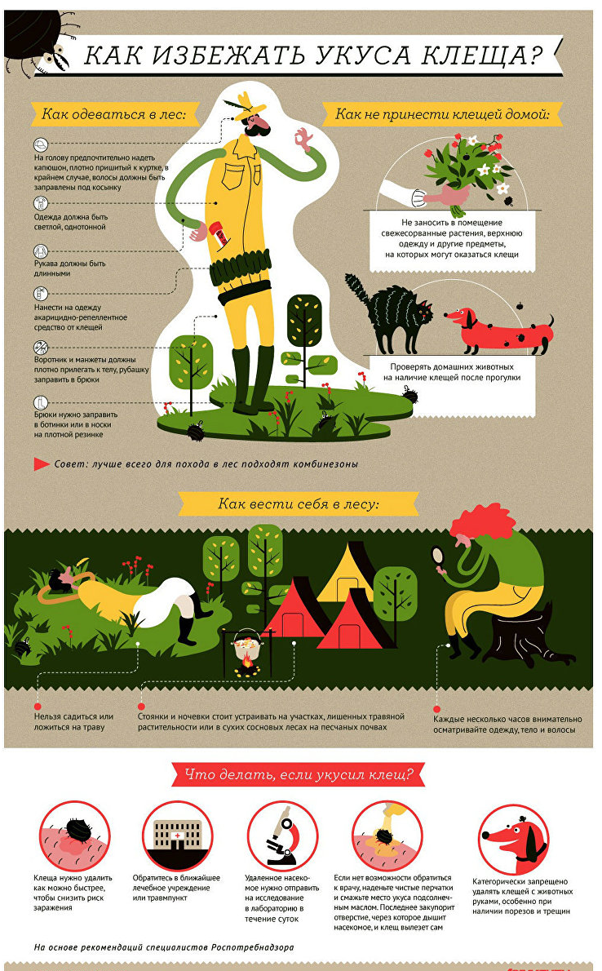
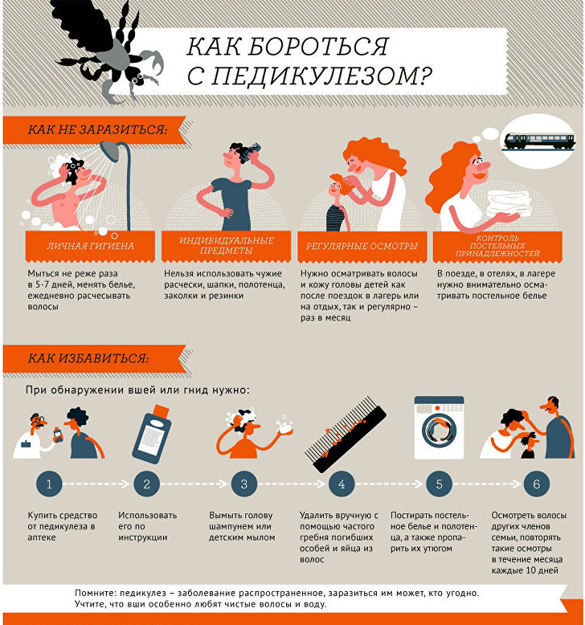

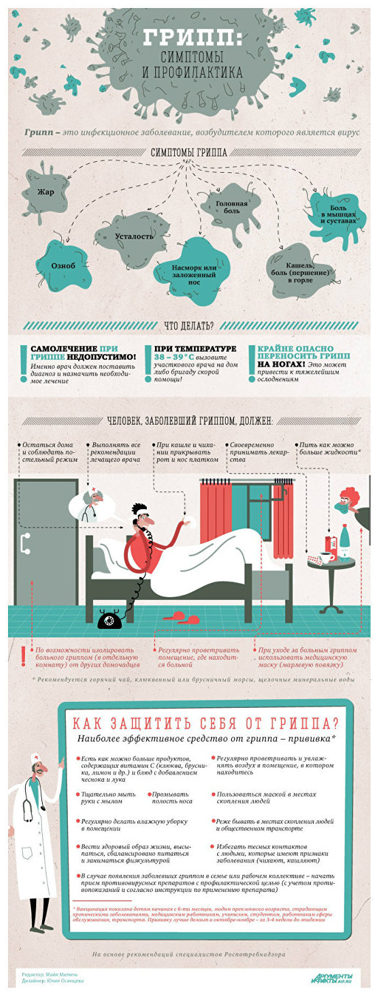

Макеты плакатов доступны по ссылкам:
http://konkurs-impulse.ru/2016_best_poster/20161010/117924.html; http://www.rospotrebnadzor.ru/about/info/news/news_details.php?ELEMENT_ID=7517

22. Конкретный набор консультативных и разъяснительных мероприятий, проводимых контрольным органом, устанавливается планом-графиком профилактических мероприятий и корректируется по мере необходимости.
23. Материалы проведенных мероприятий по информированию подконтрольных субъектов по вопросам соблюдения обязательных требований размещаются на официальном сайте контрольно-надзорного органа в разделе, посвященном профилактике нарушений обязательных требований.

Пример. В США Национальной ассоциацией противопожарной защиты (National Fire Protection Association - NFPA) в рамках профилактической деятельности подготовлен и размещен в публичном доступе ряд руководств и брошюр по обеспечению пожарной безопасности. Материалы опубликованы в специальном разделе «Общественное просвещение» на официальном сайте ассоциации.
NFPA предлагает ряд бесплатных брошюр с информацией по обеспечению пожарной безопасности по различным тематикам:
- Причины возникновения пожара:
- Планирование эвакуации;
- Оборудование противопожарное и защитное:
- Бытовая техника;
- Опасность возникновения пожара в помещениях;
- Опасность возникновения пожара на открытом воздухе;
- Население;
- Транспорт;
- Непреднамеренные травмы.
Все брошюры представлены в формате pdf и доступны для свободного скачивания. В некоторых брошюрах предусмотрена возможность вставлять контактные данные организации и логотип для использования, например, в организациях.
Брошюры, как правило, состоят из 1-2 страниц и содержат основную информацию по обеспечению пожарной безопасности на местах в той или иной сфере, например, наиболее распространенные проблемы, пути их диагностирования и устранения/предотвращения. Большая часть брошюр представлена в цветном исполнении. В качестве примера можно рассмотреть брошюру по обеспечению пожарной безопасности при приготовлении барбекю. Брошюра содержит рекомендации по общей безопасности, по правильной подготовке угля, а также по использованию газовых мангалов.
Для удобства использования ряд наиболее актуальных руководств переведен на множество различных иностранных языков, в том числе на русский.
Для наглядности ниже приведено краткое описание и ссылки на брошюры, переведенные на русский язык:
- Дымовая сигнализация (содержит проиллюстрированную пошаговую инструкцию по действиям в случае срабатывания дымовой сигнализации);
- Разработка плана эвакуации при пожаре (содержит проиллюстрированную пошаговую инструкцию по разработке плана эвакуации при пожаре из помещения);
- Учебная эвакуация из дома в случае пожара (содержит проиллюстрированную пошаговую инструкцию по проведению регулярной учебной эвакуации из дома при возникновении пожара).
Раздел с материалами по профилактике на официальном сайте NFPA:
http://www.nfpa.org/public-education/resources/safety-tip-sheets
Брошюра по обеспечению пожарной безопасности при приготовлении барбекю:
http://www.nfpa.org//~/media/files/public-education/resources/safety-tip-sheets/grilling_safety_tips.pdf
Брошюра по использованию дымовой сигнализации: http://www.nfpa.org/~/media/files/public-education/by-topic/fire-safety-equipment/smoke-alarms/get_to_know_sarussian.pdf?la=en
Руководство по разработке плана эвакуации при пожаре: http://www.nfpa.org/~/media/files/public-education/resources/handouts-in-other-languages/escapeplan_russian.pdf?la=en
Руководство по учебной эвакуации из дома в случае пожара: http://www.nfpa.org/~/media/files/public-education/resources/handouts-in-other-languages/practiceescaperussian.pdf?la=en

Пример. В США Агентство по охране окружающей среды (United States Environmental Protection Agency - US EPA) подготовило и разместило на своем официальном сайте краткое пособие-брошюру «В Вашем доме: защитите свою семью от свинца». Данная брошюра содержит рекомендации и предостережения, направленные на недопущение отравления свинцом.
Брошюра содержит информацию относительно следующих тематических аспектов:
- способы выявления краски с повышенным содержанием свинца в домах постройки до 1978 года;
- последствия отравления свинцом;
- где встречается краска на основе свинца;
- выявление признаков отравления свинцом у членов семьи;
- определение источников опасности, связанных со свинцом;
- проверка дома на наличие свинца;
- рекомендации в отношении мер по защите членов семьи от отравления свинцом;
- рекомендации по снижению в доме числа источников опасности, связанных со свинцом;
- перестройка или ремонт дома, в котором обнаружена краска на основе свинца;
- иные опасные источники свинца;
- контактная информация органов и ведомств, в чьей компетенции находится данный вопрос.
Пособие-брошюра «В Вашем доме: защитите свою семью от свинца»: https://www.epa.gov/sites/production/files/documents/pyf_russian.pdf

Пример. В Австралии на официальном сайте Управления правосудия и общественной безопасности (Justice and Community Safety Directorate) размещен ряд брошюр по обеспечению безопасности дорожного движения по следующим блокам:
- Превышение скорости (содержит описание влияния скорости движения на такие факторы, как длина тормозного пути, риск возникновения ДТП, риск летального исхода для пассажиров, а также рекомендации по соблюдению скоростного режима и минимизации связанных с этим рисков);
- Вождение в нетрезвом виде (брошюра содержит информацию, как те или иные спиртные напитки влияют на водительские качества человека, а также иллюстрирует взаимосвязь алкогольного опьянения с величиной риска возникновения ДТП);
- Вождение в нетрезвом виде и под действием наркотических средств (последствия) (брошюра содержит описание основных санкций за вождение в нетрезвом виде и под действием наркотических средств);
- Невнимательность на дороге (брошюра содержит описание основных факторов, отвлекающих водителя от дороги и повышающих риск возникновения ДТП (мобильные телефоны, навигаторы, общение за рулем и т.д.), а также рекомендации по снижению рисков, связанных с данными отвлекающими факторами);
- Усталость за рулем (брошюра содержит описание основных факторов, влияющих на утомляемость за рулем);
- Брошюра с основными выдержками из правил дорожного движения (брошюра содержит выборочное описание правил дорожного движения, по которым отмечаются наибольшее число и частота нарушений);
- Безопасный Системный подход (брошюра содержит описание системного подхода по обеспечению безопасности дорожного движения, учитывающего различные факторы: внимательность, безопасность проезжей части и авто, осведомленность водителя о правилах дорожного движения и т.д.).
Все брошюры представлены в формате pdf и доступны для свободного скачивания.
Раздел с брошюрами на сайте Управления правосудия и общественной безопасности:
http://www.justice.act.gov.au/page/view/3081/title/road-safety-brochures
Брошюра «Опасность превышения скорости»: http://cdn.justice.act.gov.au/resources/uploads/JACS/121252_Speeding_Brochure_web1.pdf
Брошюра «Опасность вождения в нетрезвом виде»: https://cdn.justice.act.gov.au/resources/uploads/JACS/Road_Safety/PDFs/Brochures/Drink_Driving_Brochure.pdf
Брошюра «Вождение в нетрезвом виде и под действием
наркотических средств (последствия)» : http://cdn.justice.act.gov.au/resources/uploads/JACS/Drink_Drug_Driving_Brochure.pdf
Брошюра «Опасность невнимательности на дороге»: https://cdn.justice.act.gov.au/resources/uploads/JACS/Road_Safety/PDFs/Brochures/Driver_Distraction_Brochure.pdf
Брошюра «Опасность усталости за рулем»: https://cdn.justice.act.gov.au/resources/uploads/JACS/Road_Safety/PDFs/Brochures/Fatigue_Brochure.pdf
Брошюра с основными выдержками из правил дорожного движения: http://cdn.justice.act.gov.au/resources/uploads/Remember_Your_Road_Rules1.pdf
Брошюра «Безопасный Системный подход»: https://cdn.justice.act.gov.au/resources/uploads/JACS/Road_Safety/PDFs/Brochures/Safe_System_Approach_Brochure.pdf

5.4. Объявление предостережения о недопустимости нарушения обязательных требований

1. Объявление предостережения о недопустимости нарушения обязательных требований является ординарной профилактической мерой, направленной на сокращение числа нецелесообразных внеплановых проверок подконтрольных субъектов при условии обеспечения необходимого уровня безопасности охраняемых законом ценностей.
2. Предостережение о недопустимости нарушения обязательных требований может быть объявлено в случае наличия у контрольно-надзорного органа сведений о готовящихся нарушениях или о признаках нарушений обязательных требований подконтрольным субъектом, если такие сведения получены из следующих источников:
1) непосредственное выявление признаков допущенных или готовящихся нарушений контрольно-надзорным органом в ходе реализации мероприятий по контролю, осуществляемых без взаимодействия с подконтрольными субъектами;
2) обращения и заявления граждан и их объединений (за исключением обращений и заявлений, авторство которых не подтверждено);
3) информация, поступившая от органов государственной власти, органов местного самоуправления;
4) информация, полученная из средств массовой информации.
3. Предостережение о недопустимости нарушения обязательных требований может быть объявлено только при одновременном соблюдении следующих условий:
1) отсутствие у контрольно-надзорного органа подтвержденных данных о том, что нарушение обязательных требований причинило вред охраняемым законом ценностям, и (или) привело к возникновению чрезвычайных ситуаций природного и техногенного характера либо создало непосредственную угрозу указанных последствий;
2) подконтрольный субъект ранее не привлекался к ответственности за нарушение соответствующих требований.
4. Контрольно-надзорным органам надлежит строго дифференцировать случаи, в которых возможно объявление предостережения о недопустимости нарушения обязательных требований, а в каких требуется реализация внеплановых форм государственного контроля (надзора) (в частности, проведение внеплановой проверки).
5. Предостережение о недопустимости нарушения обязательных требований является объявляется и является обоснованным, если применение данной меры обеспечивает достаточный уровень защиты охраняемых законом ценностей.
С указанной целью при наличии сведений о готовящихся нарушениях или о признаках совершенных нарушений обязательных требований контрольно-надзорные органы в общем случае последовательно устанавливают следующие обстоятельства:
1) предусмотрена ли законом правовая возможность объявления предостережения в рамках конкретного вида государственного контроля (надзора);
2) соответствуют ли готовящиеся нарушения или признаки нарушений обязательных требований, сведения о которых получены контрольно-надзорным органом, установленным для данного вида государственного контроля (надзора) критериям чрезвычайно высокого, высокого и значительного риска;
3) соответствуют ли готовящиеся нарушения или признаки нарушений обязательных требований, сведения о которых получены контрольно-надзорным органом, установленным для данного вида государственного контроля (надзора) индикаторам риска нарушения обязательных требованиях;
4) отсутствуют ли у контрольно-надзорного органа на момент получения информации о готовящемся или допущенном нарушении обязательных требований подтвержденные данные о том, что такое нарушение причинило вред охраняемым законом ценностям и (или) привело к возникновению чрезвычайных ситуаций природного и техногенного характера, или создало непосредственную угрозу указанных последствий;
5) отсутствуют ли у контрольно-надзорного органа после проведения предварительной проверки доказательства того, что нарушение обязательных требований причинило вред охраняемым законом ценностям и (или) привело к возникновению чрезвычайных ситуаций природного и техногенного характера, или создало непосредственную угрозу указанных последствий;
6) привлекался ли подконтрольный субъект к ответственности за нарушение обязательных требований, информация о готовящемся или допущенном нарушении которых поступила в контрольно-надзорный орган;
7) отсутствуют ли у контрольно-надзорного органа полученные законным способом и определяемые в соответствии с настоящим Стандартом дополнительные данные о признаках недобросовестности подконтрольного субъекта и (или) свидетельствующие в конкретном случае о недостаточном уровне защищенности охраняемых законом ценностей, исключающие обоснованность объявления предостережения о недопустимости нарушения обязательных требований.
6. Контрольно-надзорный орган объявляет подконтрольному субъекту предостережение о недопустимости нарушения обязательных требований в случае ответа «да» на вопросы 1, 4, 5, 7 и ответа «нет» на вопросы 2, 3, 6, указанные в пункте 5 настоящего раздела Стандарта.
Хотя бы один ответ «нет» на вопросы 1, 4, 5 или хотя бы один ответ «да» на вопросы 2, 3, 6 свидетельствует о необходимости проведения внеплановой проверки.
В случае ответов «да» на вопросы 1, 4, 5, ответов «нет» на вопросы 2, 3, 6, 7 контрольно-надзорный орган принимает решение об объявлении предостережения или о проведении внеплановой проверки исходя из характера и (или) объема совокупности обстоятельств, указанных в подпункте 7 пункта 5 настоящего раздела Стандарта, определяемых в соответствии с порядком установления контрольно-надзорными органами обстоятельств для обоснованного объявления предостережений о недопустимости нарушений обязательных требований, определенным приложением 3 к настоящему Стандарту (далее – Приложение 3).
7. Содержащиеся в пункте 6 настоящего раздела Стандарта общие правила определения правомерности и обоснованности применения контрольно-надзорным органом предостережения о недопустимости нарушения обязательных требований не распространяются на вопрос 3, указанный в пункте 5 настоящего раздела Стандарта, если в соответствии с положениями о видах государственного контроля (надзора) установленные для данного вида государственного контроля (надзора) индикаторы риска нарушения обязательных требований не являются безусловным основанием проведения внеплановых проверок и иных форм государственного контроля (надзора).
В указанном случае факт соответствия готовящихся или допущенных нарушений обязательных требований индикаторам риска нарушения обязательных требований является одним из обстоятельств, учитываемых контрольно-надзорным органом согласно подпункту 7 пункта 5 настоящего раздела Стандарта.
8. Если источником поступления в контрольно-надзорный орган информации о готовящихся или допущенных нарушениях подконтрольным субъектом обязательных требований является обращение лица, направленное в форме электронного документа без прохождения таким лицом идентификации и аутентификации в ЕСИА, либо, если соответствующий электронный документ не подписан усиленной электронной подписью (квалифицированной или неквалифицированной), то, если иное не установлено федеральными законами, законами субъектов Российской Федерации, соответствующее обращение может служить основанием только для объявления предостережения о недопустимости нарушения обязательных требований.
9. В случае принятия контрольно-надзорным органом решения об объявлении подконтрольному субъекту предостережения о недопустимости нарушения обязательных требований одновременно с предостережением подконтрольному субъекту в целях осуществления им самопроверки соблюдения обязательных требований направляется релевантная форма проверочного листа, а также разработанный контрольно-надзорным органом в соответствии с настоящим Стандартом перечень типовых нарушений обязательных требований.
10. Контрольно-надзорные органы осуществляют учет исполнения подконтрольными субъектами объявленных им предостережений о недопустимости нарушения обязательных требований и используют соответствующие данные для организации и проведения индивидуальной и общей профилактической работы.
11. Объявление подконтрольному лицу предостережения о недопустимости нарушения обязательных требований исключает проведение внеплановой проверки по тому же основанию в отношении данного лица.

5.5. Разъяснительная работа относительно процедур контроля (предоставление информации в доступном формате о правах и обязанностях подконтрольных субъектов до начала, во время и после проведения мероприятий по контролю (надзору))

1. Контрольно-надзорные органы при осуществлении государственной функции государственного контроля (надзора) проводят с подконтрольными субъектами разъяснительную работу по применению законодательства Российской Федерации о государственном контроле (надзоре) и муниципальном контроле (далее – разъяснительная работа относительно процедур контроля).
2. Разъяснительная работа относительно процедур контроля проводится в следующих целях:
1) формирование у подконтрольных субъектов единого понимания сущности, предмета и особенностей контрольно-надзорной деятельности как в целом, так и применительно к конкретным видам государственного контроля (надзора);
2) предупреждение неверного толкования подконтрольными субъектами законодательства Российской Федерации о государственном контроле (надзоре) и муниципальном контроле;
3) уяснение и реализация подконтрольными субъектами их прав и обязанностей, возникающих в связи с осуществлением мероприятий по государственному контролю (надзору), муниципальному контролю.
3. Контрольно-надзорные органы проводят индивидуальную и общую разъяснительную работу относительно процедур контроля и предоставляют подконтрольным субъектам разъяснительную информацию относительно процедур контроля до начала, во время и после проведения мероприятий по контролю (надзору).
4. Индивидуальная разъяснительная работа относительно процедур контроля проводится с подконтрольными субъектами в форме устных разъяснений, которые даются подконтрольному субъекту инспектором непосредственно перед началом проведения мероприятий по контролю (надзору), предполагающих взаимодействие с подконтрольным субъектом (далее – предварительный этап контрольных мероприятий), во время (при необходимости) и после проведения таких мероприятий (далее – завершающий этап), и в форме предоставления индивидуальных консультаций в порядке, установленном настоящим Стандартом.
5. В рамках предварительного этапа должностное лицо контрольно-надзорного органа, уполномоченное на проведение в отношении подконтрольного субъекта мероприятий по контролю (надзору), после предъявления служебного удостоверения и документов, подтверждающих законность проведения проверки (или реализации иных форм государственного контроля (надзора)) в соответствии с требованиями законодательства Российской Федерации:
1) сообщает подконтрольному субъекту и (или) его уполномоченному представителю причину проведения мероприятий по контролю (надзору) (плановая проверка; режим постоянного государственного контроля (надзора); фактические основания проведения внеплановой проверки);
2) объясняет, соблюдение каких обязательных требований (групп обязательных требований) подлежит оценке и какие материальные объекты являются носителями информации о соблюдении или несоблюдении соответствующих обязательных требований;
3) разъясняет права и обязанности проверяемых подконтрольных субъектов, возникающие у них в связи с проведением мероприятий по контролю (надзору), и порядок реализации соответствующих прав и обязанностей;
4) объясняет, каким образом будут осуществляться мероприятия по контролю (надзору), включая план и временной график проведения конкретных мероприятий;
5) какие действия надлежит предпринять подконтрольному субъекту для обеспечения реализации указанных плана и графика, в том числе сообщает о необходимости в сопровождающих лицах из числа представителей̆ администрации подконтрольных субъектов и (или) иных работников;
6) отвечает на поступающие от подконтрольного субъекта и (или) его уполномоченного представителя вопросы относительно проводимых мероприятий по контролю (надзору).
6. По окончании мероприятий по контролю (надзору) (при наличии согласия подконтрольного субъекта) проводится завершающая встреча, на которой инспектор:
1) сообщает подконтрольному субъекту и (или) его уполномоченному представителю общую информацию об итогах проведенных мероприятий по контролю (надзору) и их потенциальных юридических последствиях, включая возможную квалификацию выявленных нарушений и установленную законодательством Российской Федерации ответственность за них;
2) сообщает информацию о принятии контрольно-надзорным органом возможных последующих мер, включая информацию о сроках их принятия и юридических последствиях, наступающих для подконтрольного субъекта в связи с реализацией таких мер;
3) разъясняет права и обязанности подконтрольного субъекта, возникающие по итогам проведения мероприятий по контролю (надзору), в том числе по итогам реализации контрольно-надзорным органом последующих мер, включая право на обжалование в судебном и (или) досудебном (внесудебном) порядке решений, действий (бездействия) должностных лиц контрольно-надзорного органа и порядок реализации указанного права;
4) отвечает на поступающие от подконтрольного субъекта и (или) его уполномоченного представителя вопросы.
7. Одновременно с актом проверки (иным документом, завершающим мероприятие по контролю (надзору)) контрольно-надзорный орган направляет подконтрольному субъекту сопроводительное письмо с изложением в простом и понятном формате информации, указанной в подпунктах 1-3 пункта 6 настоящего раздела Стандарта.
8. Порядок проведения предварительного и завершающего этапов контрольных мероприятий, вопросы содержания сопроводительного письма, указанного в пункте 7 настоящего раздела Стандарта, устанавливается административным регламентом по исполнению государственной функции государственного контроля (надзора), муниципального контроля и (или) положением о виде государственного контроля (надзора), муниципального контроля.
9. Предварительный и завершающий этапы контрольного мероприятия, как и все мероприятия по контролю, проводятся должностными лицами контрольно-надзорных органов с соблюдением этических принципов вежливости и уважения: инспекторы должны знать и осознавать свое ответственное положение в качестве представителей власти, но в то же время обязаны проявлять особую осторожность в поведении, не допускать злоупотреблений полномочиями, предвзятости и личной предубежденности, проявлять вежливость при установлении контактов и завязывании отношений и уважать людей независимо от должности и статуса; поведение, при котором инспектор демонстрирует свое превосходство и власть либо запугивает подконтрольного субъекта и (или) его уполномоченного представителя, является недопустимым.
10. Для индивидуальных консультаций по вопросам, касающимся процедур контроля, устанавливается сокращенный срок рассмотрения и предоставлении ответов.
Такой срок не может превышать 10 рабочих дней со дня поступления в контрольно-надзорный орган соответствующего вопроса подконтрольного субъекта.
11. Общая разъяснительная работа относительно процедур контроля проводится контрольно-надзорным органом следующими способами:
1) предоставление общих консультаций по вопросам осуществления государственного контроля (надзора) в порядке, установленном Стандартом;
2) проведение публичных мероприятий с обсуждением отдельных проблемных вопросов осуществления государственного контроля (надзора) в порядке, установленном Стандартом;
3) размещение на официальном сайте контрольно-надзорного органа в разделе, посвященном осуществлению государственного контроля (надзора), а также на специализированных тематических сайтах, исчерпывающей информации о видах, формах, порядке и сроках проведения контрольно-надзорным органом мероприятий по государственному контролю (надзору), правах и обязанностях подконтрольных субъектов и контрольно-надзорного органа, способы и порядок обжалования решений, действий (бездействия) контрольно-надзорного органа и его должностных лиц, связанных с осуществлением мероприятий по государственному контролю (надзору);
указанная информация должна быть представлена в формате, адаптированном для эффективного непосредственного восприятия подконтрольными субъектами (блок-схемы, презентации, «руководства» по действиям подконтрольных субъектов при проведении в отношении них мероприятий по государственному контролю (надзору), обучающие видеоматериалы и т.д.);
4) подготовка и распространение среди подконтрольных субъектов информационных и обучающих печатных материалов (брошюры) о видах, формах, порядке и сроках проведения контрольно-надзорным органом мероприятий по государственному контролю (надзору), правах и обязанностях подконтрольных субъектов и контрольно-надзорного органа, способах и порядке обжалования решений, действий (бездействия) контрольно-надзорного органа и его должностных лиц, связанных с осуществлением мероприятий по государственному контролю (надзору);
5) информирование с помощью средств массовой информации, а также иных открытых источников (печатные издания, телевидение, радио, социальные сети и др.), и социальной наружной рекламы о моделях правомерного поведения подконтрольных субъектов при осуществлении в отношении них государственного контроля (надзора);
6) размещение в помещениях контрольного-надзорного органа, его территориальных органов инфографических материалов (плакаты) со схемами и (или) иллюстрациями, касающимися процедур осуществления государственного контроля (надзора), прав и обязанностей подконтрольных субъектов и контрольно-надзорных органов;
7) иными способами по усмотрению контрольно-надзорного органа.
11. Контрольно-надзорные органы проводят общую разъяснительную работу относительно процедур контроля с учетом специфики каждого вида осуществляемого ими государственного контроля (надзора).
12. Общая разъяснительная работа относительно процедур контроля в обязательном порядке проводится при вступлении в силу новых нормативных правовых актов, регулирующих отношения, связанные с осуществлением государственного контроля (надзора), внесении изменений в действующие в соответствующей сфере нормативные правовые акты, их отмене, признании Конституционным Судом Российской Федерации неконституционными или придании указанным судом отдельным положениям таких нормативных правовых актов конституционно-правового смысла.
Сведения об изменениях в законодательстве Российской Федерации о государственном контроле (надзоре), муниципальном контроле в течение 10 рабочих дней со дня принятия в установленном порядке соответствующих изменений, публикуются на официальном сайте контрольно-надзорного в разделе, посвященном осуществлению государственного контроля (надзора), в том числе в виде сравнительных схем, наглядно демонстрирующих такие изменения в законодательстве (либо ключевые изменения, юридически значимые для подконтрольных субъектов).
13. Публичные мероприятия по общей разъяснительной работе относительно процедур контроля включаются в план-график публичных мероприятий контрольно-надзорных органов и проводятся в соответствии с настоящим Стандартом.
14. Контрольно-надзорные органы ежегодно проводят анализ эффективности разъяснительной работы относительно процедур контроля в рамках мониторинга и оценки уровня развития профилактической работы и влияния профилактических мероприятий на предотвращение причинения вреда охраняемым законом ценностям.
Показатели и методика оценки эффективности разъяснительной работы относительно процедур контроля предопределяются заявленными в настоящем разделе Стандарта специальными целями ее проведения.
При этом в общем случае к показателям эффективности разъяснительной работы относительно процедур контроля относятся следующие:
- уровень информированности подконтрольных субъектов относительно процедур контроля;
- степень уяснения подконтрольными субъектами отдельных процедур государственного контроля (надзора), прав и обязанностей подконтрольных субъектов и порядка их реализации при осуществлении в отношении них государственного контроля (надзора);
- масштаб охвата подконтрольных субъектов, проинформированных относительно процедур контроля;
- степень вовлеченности подконтрольных субъектов во взаимодействие с контрольно-надзорным органом;
- степень удовлетворенности подконтрольных субъектов качеством разъяснительной работы относительно процедур контроля;
- иные показатели по усмотрению контрольно-надзорного органа, корреспондирующие целям и принципам разъяснительной работы относительно процедур контроля.
15. По итогам анализа эффективности разъяснительной работы относительно процедур контроля контрольно-надзорные органы совершенствуют методы реализации соответствующей профилактической меры.

Пример. Большинство зарубежных контрольно-надзорных органов размещают на своих официальных сайтах значительное количество материалов, относящихся к непосредственному проведению контрольно-надзорных мероприятий. Таким образом, подконтрольные субъекты имеют возможность изучить всю информацию относительно процедур контроля (надзора). Как правило, подобные материалы содержат структурированную и исчерпывающую информацию относительно порядка и предмета проводимых контрольных мероприятий.
1.Так, например, на официальном сайте британского Агентства по стандартизации продуктов питания - Food Standards Agency (FSA) размещены все необходимые руководства по осуществлению контрольных процедур в сфере торговли и производства продуктов питания.
В рамках таких руководств рассматриваются следующие аспекты проведения проверок:
- описание целей и задач проведения проверок:
  - обеспечение безопасности продуктов питания;
  - обеспечение корректности и полноты информации, размещенной на этикетках;
- описание процедуры определения частоты проведения проверок;
- описание действий инспекторов как во время, так и по результатам проведения проверок;
- описание процедуры подачи жалобы на действия инспекторов и органов местного самоуправления.

2. На официальном сайте Таможенного и пограничного управления США (U.S. Customs and Border Protection) опубликовано «Руководство по проверке судов», которое содержит подробные разъяснения в части контрольных мероприятий в отношении судов, прибывающих на территорию США. Целью руководства является информирование подконтрольных субъектов в отношении требований к документации, контрольным процедурам, а также снижение количества нарушений со стороны судоходных компаний.
Руководство структурировано следующим образом:
- документальные формы, требуемые при прибытии в порт и отбытии из порта:
  - декларация по прибытию;
  - декларация по отбытию.
- требования для экипажа по прибытию:
  - требования к документам для экипажа;
  - требования к визе для экипажа.
- проверка экипажа:
  - прибытие экипажа;
  - высадка членов экипажа на берег;
  - обследования в порту прибытия;
  - 90-дневная проверка экипажа;
  - задержание экипажа;
  - дезертиры/лица, скрывающееся от правосудия;
  - добровольный выезд.
- проверка по категориям пассажиров:
  - в общем порядке;
  - гости/члены семьи
  - контрактные работники;
  - потерпевшие кораблекрушение;
  - нелегалы.
- паромные перевозки;
- предварительная проверка:
  - закрытые круизы.
- частные судна;
- безбилетные пассажиры;
- потенциальные жертвы торговли людьми.

3. На официальном сайте Министерства сельского хозяйства США - U.S. Department of Agriculture (USDA) размещено «Руководство по проведению проверок в сфере обеспечения сохранности и безопасности животных». Руководство представляет собой объемный документ (порядка 400 страниц), в котором подробно описаны все аспекты, связанные с проведением соответствующих проверок, по следующим направлениям:
- необходимые процедуры в рамках проверок;
- общие процедуры осмотра в рамках проверок;
- специализированные типы проверок;
- ведение учета в рамках контрольных мероприятий;
- требования к ветеринарной помощи для лицензиатов;
- проведение проверки в рамках исследовательских процедур.
Руководство служит инструментом для повышения качества и единообразия проверок, документации, а также обеспечения соблюдения положений «Программы по уходу за животными».

4. Управлением по охране труда Великобритании - Health and Safety Executive (HSE) разработано и размещено на официальном сайте ведомства руководство по разъяснению контрольных процедур «Чего ожидать от визита инспектора HSE» (What to expect when a health and safety inspector calls).
Данное руководство предназначено для тех, кто занимается бизнесом и подпадает под требования законодательства об охране здоровья и безопасности. В руководстве приведены пояснения касающиеся того, какие действия будут предприняты со стороны инспектора после принятия решения о проведении проверки в отношении подконтрольного субъекта.
Руководство содержит информацию по следующим направлениям:
- обеспечение соблюдения требований законодательства о безопасности труда;
- формирование и направление жалоб и апелляций;
- информация для сотрудников и их представителей;
- каналы получения дополнительной информации о законодательстве и обеспечении его соблюдения.

5. В Уэльсе органом по контролю в сфере образования (Estyn) проводятся проверки подконтрольных субъектов (детские сады и иные подобные заведения, которые поддерживаются или получают финансирование от местных органов власти, начальные, средние, специальные, независимые школы, независимые специализированные колледжи, образовательные заведения для взрослых) на предмет соблюдения предъявляемых к ним обязательных требований.
Ведомство серьезно и всесторонне подходит к вопросу информирования подконтрольных субъектов относительно контрольных процедур.
Так, на официальном сайте Estyn приведено значительное количество полезной информации для подконтрольных субъектов относительно предъявляемых к ним требований, проведения проверок и профилактики нарушений обязательных требований.
Информация относительно проведения проверочных мероприятий в отношении подконтрольных субъектов представлена набором материалов различного формата: раздел на официальном сайте, брошюра с кратким описанием структуры проведения проверок, видеоролик, подробные руководства.
Раздел на официальном сайте ведомства, содержит минимальное текстовое описание всех аспектов проведения проверки и сопровождается и видеороликом. В указанном разделе освещаются следующие вопросы:
- субъекты проверки;
- объекты проверки;
- периодичность и продолжительность проверок;
- типы заключений по результатам проверки и т.д.
Брошюра с кратким описанием структуры проведения проверок содержит перечень объектов (областей) проверки, а также аспектов, проверяемых в рамках каждого объекта:
Объект проверки | Проверяемые аспекты
1. Стандарты | 1.1 Стандарты и общий прогресс
1. Стандарты | 1.2 Стандарты и прогресс отдельных групп
1. Стандарты | 1.3 Стандарты и прогресс в навыках
2. Успеваемость и отношение к обучению | 2.1 Успеваемость
2. Успеваемость и отношение к обучению | 2.2 Отношение к обучению
3. Преподавание и опыт обучения | 3.1 Качество преподавания
3. Преподавание и опыт обучения | 3.2 Широта, сбалансированность и уместность учебной программы
3. Преподавание и опыт обучения | 3.3 Обеспечение получения навыков
4. Забота, поддержка и руководство | 4.1 Отслеживание, мониторинг и предоставление поддержки в обучении
4. Забота, поддержка и руководство | 4.2 Личное развитие
4. Забота, поддержка и руководство | 4.3 Предоставление защиты и гарантий
5. Лидерство и управление | 5.1 Качество и эффективность лидеров и управленцев
5. Лидерство и управление | 5.2 Процесс самооценки и планирование улучшений
5. Лидерство и управление | 5.3 Профессиональное обучение
5. Лидерство и управление | 5.4 Использование ресурсов

Видеоролик, размещенный в рамках указанного выше информационного раздела официального сайта ведомства, дает более полное представление о контрольных мероприятиях, осуществляемых Estyn.
Помимо прочего, содержание ролика информирует заинтересованных лиц относительно следующих вопросов проведения контрольных мероприятий:
- подготовка и начало проведения проверки (за 15 дней до начала проверки подконтрольному субъекту направляется соответствующее уведомление);
- средняя длительность проверки (порядка 4 дней);
- объекты (области) проведения проверки (см. описание брошюры выше);
- каналы сбора информации во время проверок (опросники, беседы с учениками, их родителями, персоналом и т.д.);
- оценка результатов проверки (инспектор отдельно оценивает каждую из областей проверки и проставляет отдельные оценки; при этом не ставится средняя для всех областей оценка, а учитывается балл каждой отдельно взятой области.
Предусмотрено 4 варианта оценки:
  - Отлично - очень сильная, устойчивая деятельность и практика;
  - Хорошо - сильные функции, хотя незначительные аспекты могут потребовать улучшения;
  - Адекватное и нуждается в улучшении - сильные стороны перевешивают слабые стороны, но важные аспекты требуют улучшения;
  - Неудовлетворительно и нуждается в срочном улучшении -важные недостатки перевешивают сильные стороны);
- содержание отчета по результатам проверки (отчет сфокусирован на наиболее важных аспектах, выявленных в ходе проведения проверки; в начале отчета формируется резюме, в котором кратко излагаются основные его выводы);
- меры по результатам проведения проверок (по результатам проведения проверки может быть принято решении о реализации одной из следующих мер: проведение дополнительного обзора или повторной проверки; осуществление существенные улучшений; принятие специальных мер).
Подробные руководства относительно проведения проверок размещены в специальном разделе официального сайта ведомства. Руководства предусмотрены для каждой из групп подконтрольных субъектов.
В качестве примера можно рассмотреть руководство по проведению проверок в отношении начальных школ. В данном руководстве излагается порядок и принципы проведения проверочных мероприятий.
Целями проведения проверок является:
- обеспечение подотчетности пользователям услуг и другим заинтересованным сторонам посредством размещения отчетов о проверках в публичном доступе;
- содействие улучшению образования и профессиональной подготовки.
Информация в руководстве структурирована следующим образом:
- введение;
- цель данного руководства;
- правовая основа для проведения проверок начальных школ;
- часть 1: проведение проверок:
  - Введение;
  - Принципы проведения проверок;
  - Кодекс поведения для инспекторов;
  - Ожидания в отношении подконтрольных субъектов – устанавливает ряд требований и принципов, обязательных для соблюдения представителями школ;
  - Проверка аспектов, связанных со здоровьем и безопасностью в школе;
  - Подход к проведению проверки;
  - Виртуальная проверочная комната – электронный сервис, позволяющий инспекторам и зарегистрированным подконтрольным субъектам общаться и обмениваться информацией до, во время и после проведения контрольных мероприятий;
  - Команда инспекторов – содержит описание состава и структуры команды инспекторов;
  - Взаимодействие с подконтрольными субъектами до проведения проверки;
  - Планирование проверки и подготовка команды инспекторов;
  - Процесс проверки – содержит описание всех этапов проведения проверки;
  - Соответствие обязательным требованиям – описывается необходимость соответствия обязательным требованиям (подробный перечень требований приведен в приложении 3;
  - После проведения проверки – содержит описание процедуры подготовки отчета и взаимодействия с представителями школы;
  - Обеспечение качества проверок – содержит описание основных аспектов, обеспечивающих качественное проведения проверок.
- часть 2: Принятие решений по результатам проверки:
  - Информация о школе – содержит оценку общей информации в отношении проверяемой школы;
  - Резюме проверки – содержит описание общей оценки школы и потенциальных возможностей для улучшений;
  - Оценка результатов проверки – содержит описание оценок, которые могут быть применены;
  - Оценка ключевых вопросов и показателей качества;
  - Подготовка рекомендаций;
- ключевые вопросы (являются основными показателями оценки по результатам проверки):
  - Ключевой вопрос 1: Насколько удовлетворительны результаты проверки?
  - Ключевой вопрос 2: Насколько удовлетворительно обеспечение образовательной деятельности?
  - Ключевой вопрос 3: Насколько качественно осуществляется руководство и управление?
- приложения:
  - Приложение 1: Структура проведения проверки (см. брошюру с кратким описанием структуры проведения проверок);
  - Приложение 2: Источники подтверждающей информации – содержит матрицу, иллюстрирующую источники подтверждающей информации в разрезе ключевых вопросов и различных проверочных мероприятий);
  - Приложение 3: Правила и руководства – содержит подборку законодательных актов, содержащих перечни обязательных требований. Нормативные акты сгруппированы по тематическим группам (например, права человека, процедуры подачи жалоб и т.д.) и соотнесены с ключевыми вопросами;
  - Приложение 4: Анкета для учащихся – содержит опросник для учащихся, используемый в рамках контрольных мероприятий;
  - Приложение 5: Анкета для родителей/опекунов - содержит опросник для родителей, используемый в рамках контрольных мероприятий;
  - Приложение 6: Учащиеся с дополнительными потребностями в обучении – описание категорий учащихся, чьи мнения и потребности должны быть отдельно изучены;
  - Приложение 7: Отчетность об исполнении данных в начальных школах – содержит описание основных подходов к дальнейшему использованию результатов проверки;
  - Приложение 8: Дополнительные учебные процессы в школах – содержит руководство по проверке дополнительных учебных процессов в школах.

Руководства, размещенные на сайте FSA, приведены по ссылке:
https://www.food.gov.uk/business-industry/hygieneratings/food-law-inspections
Руководство по проверке судов приведено по ссылке: https://www.cbp.gov/sites/default/files/documents/vessel_guide_4.pdf
Руководство по проведению проверок в сфере обеспечения сохранности и безопасности животных приведен по ссылке: https://www.aphis.usda.gov/animal_welfare/downloads/Animal-Care-Inspection-Guide.pdf
Руководство «Чего ожидать от визита инспектора HSE» приведено по ссылке:
http://www.hse.gov.uk/pubns/hsc14.htm
Раздел с руководствами Estyn по проведению проверок приведен по ссылке:
https://www.estyn.gov.wales/draft-inspection-guidance-september-2017
Руководство Estyn по проведению проверок начальных школ приведено по ссылке: https://www.estyn.gov.wales/sites/default/files/documents/Guidance%20for%20the%20inspection%20of%20primary%20schools%20-%202016%20handbook_0.pdf

5.6. Мероприятия, направленные на поощрение и стимулирование добросовестных подконтрольных субъектов.

1.Контрольно-надзорные органы применяют меры, направленные на поощрение и стимулирование добросовестных подконтрольных субъектов в следующих целях:
1) поддержание устойчивого диалогового взаимодействия с подконтрольными субъектами и создание атмосферы «дружелюбного» и справедливого контроля (надзора);
2) мотивация подконтрольных субъектов к добросовестному поведению и сознательному соблюдению обязательных требований;
3) эффективное информирование всех заинтересованных лиц о результатах проведения контрольно-надзорных мероприятий в отношении подконтрольных субъектов (обеспечение возможности осуществления общественного контроля).
2. Для организации комплексной работы с подконтрольными субъектами органы государственного контроля (надзора) разрабатывают систему мероприятий, направленных на поощрение и стимулирование добросовестных подконтрольных субъектов.
3. Система мероприятий, направленных на поощрение и стимулирование добросовестных подконтрольных субъектов, с описанием методики и критериев оценки добросовестности подконтрольных субъектов, конкретных инструментов (мер) поощрения и стимулирования, а также целевых и плановых показателей (ожидаемых результатов), включается в ведомственную программу профилактики нарушений обязательных требований.
4. При разработке видов мероприятий, направленных на поощрение и стимулирование добросовестных подконтрольных субъектов, органы государственного контроля (надзора) определяют порядок и критерии оценки добросовестности подконтрольных субъектов, в том числе самостоятельные критерии для отдельных видов мер поощрения и стимулирования.
5. Критерии оценки добросовестности подконтрольных субъектов разрабатываются контрольно-надзорными органами после консультаций с общественными советами (при наличии), представителями заинтересованных общественных объединений, в том числе объединений подконтрольных субъектов, и с учетом итогов таких консультаций.
6. При определении критериев добросовестности подконтрольных субъектов по общему правилу учитываются следующие параметры:
1) соблюдение подконтрольным субъектом обязательных требований, являющихся предметом государственного контроля (надзора) (учитываются количество случаев, характер (степень тяжести) нарушений подконтрольным субъектом обязательных требований, выявленных по итогам плановых и внеплановых проверок, реализации иных форм государственного контроля (надзора), и причиненный вследствие таких нарушений вред охраняемым законом ценностям, а также количество случаев объявления подконтрольному субъекту предостережений о недопустимости нарушений обязательных требований и степень их исполнимости);
2) соблюдение подконтрольным субъектом требований законодательства Российской Федерации об осуществлении государственного контроля (надзора), муниципального контроля (учитывается количество случаев и характер нарушений подконтрольным субъектом соответствующего законодательства при осуществлении в отношении него государственного контроля (надзора));
3) своевременность представления подконтрольным субъектом в контрольно-надзорный орган необходимой информации (в том числе учитываются случаи непредставления такой информации);
4) «административная репутация» подконтрольного субъекта, сформированная на основе комплексного анализа взаимоотношений подконтрольного субъекта, в том числе с иными органами публичной власти (учитываются, в том числе факты привлечения подконтрольного субъекта к административной и (или) уголовной ответственности (для граждан) в связи с несоблюдением обязательных требований, являющихся предметом видов государственного контроля (надзора) иных контрольно-надзорных органов, а также исполнимость подконтрольным субъектом наложенных на него административных наказаний за нарушение обязательных требований);
5) внедрение подконтрольным субъектом системы внутреннего контроля профилактики нарушений обязательных требований;
6) степень активности участия подконтрольного субъекта в экспертных советах, формируемых при органе государственного контроля (надзора), общественной экспертизе проектов нормативно-правовых актов, регулирующих деятельность хозяйствующих субъектов;
7) непосредственность взаимодействия подконтрольных субъектов с контрольно-надзорным органом в рамках предоставления отчетности и иных документов;
8) иные дополнительные параметры по усмотрению контрольно-надзорного органа, в том числе с учетом специфики вида государственного контроля (надзора).
7. Указанные в пункте 6 настоящего раздела Стандарта параметры могут применяться контрольно-надзорным органом как по отдельности, так и в рамках определяемой им совокупности, с учетом вида меры поощрения и (или) стимулирования.
8. Критерии добросовестности подконтрольных субъектов должны предполагать возможность количественной оценки определяемых ими характеристик подконтрольных субъектов.
9. При применении контрольно-надзорным органом мер поощрения и стимулирования добросовестных подконтрольных субъектов используется индивидуальный подход.
10. Возможность применения к конкретному подконтрольному субъекту мер поощрения и стимулирования определяется на основе анализа соответствия характеристик подконтрольного субъекта установленным критериям добросовестности подконтрольных субъектов с учетом количественных показателей соответствующих характеристик.
11. Определение соответствия характеристик подконтрольного субъекта установленным критериям добросовестности подконтрольных субъектов осуществляется с учетом временного периода устойчивого добросовестного поведения подконтрольных субъектов (например, для присвоения подконтрольному субъекту условного репутационного статуса, перевода подконтрольного субъекта в более низкую категорию риска (присвоение более низкого класса опасности), перехода на упрощенное взаимодействие с контрольно-надзорным органом и т.д.).
В указанном случае временной период оценки соответствия характеристик подконтрольного субъекта установленным критериям добросовестности подконтрольных субъектов не может быть менее 1 года и более 3 лет, и по общему правилу зависит от категории риска (класса опасности), присвоенной подконтрольному субъекту или его деятельности, или используемым им производственным объектам.
12. Для поощрения и стимулирования добросовестных подконтрольных субъектов в общем случае могут применяться следующие меры:
1) выдвижение представителей подконтрольных субъектов в общественные и экспертные органы при контрольно-надзорном органе;
2) использование упрощенных процедур контроля (надзора) и комплексное упрощение текущего взаимодействия с контрольно-надзорным органом;
3) оптимизация представления подконтрольным субъектом отчетности: сокращение количества типовых отчетностей и документов, представляемых подконтрольным субъектом в контрольно-надзорный орган, в том числе за счет внедрения электронных форм отчетности;
4) присуждение подконтрольному субъекту условного репутационного статуса, обозначающего добросовестное соблюдение подконтрольным субъектом обязательных требований в подконтрольной сфере общественных отношений (например, статус подтвержденной безопасности деятельности), и предоставление подконтрольному субъекту права публично размещать данную информацию в открытых источниках, в том числе в информационных и рекламных материалах;
присвоение условного репутационного статуса не может собой подменять соблюдение подконтрольным субъектом требований законодательства Российской Федерации о техническом регулировании, об аккредитации в национальной системе аккредитации, о стандартизации;
5) абстрактная оценка деятельности подконтрольного субъекта по итогам реализации в отношении него контрольно-надзорных мероприятий (далее – оценка подконтрольного субъекта), подразумевающая присвоение каждому подконтрольному субъекту по результатам проведенной плановой проверки оценки от 1-5, где 5 – наивысший балл (категория), 1 – низший балл (категория); получение высшего балла (категории) свидетельствует о наибольшей степени добросовестности подконтрольного субъекта, а низшего – о наименьшей;
информация об оценке подконтрольного субъекта предоставляется любым заинтересованным лицам через размещаемый на официальном сайте контрольно-надзорного органа специальный электронный сервис путем заполнения пользователем минимально необходимых реквизитов подконтрольного субъекта;
кроме того, в целях информирования об оценке подконтрольных субъектов всех заинтересованных лиц контрольно-надзорный орган выпускает специальные наклейки (стикеры, вывески) с указанием категории подконтрольного субъекта, присвоенной по результатам оценки; такие наклейки (стикеры, вывески) могут предоставляться подконтрольному субъекту как непосредственно при проведении проверки, так и в территориальных подразделениях контрольно-надзорного органа;

Пример. Рейтинг гигиены продуктов питания (Food Hygiene Rating) является системой оценки пищевой гигиены для мест общественного питания и продавцов продуктов питания. Рейтинг составляется по результатам проверок, проведенных в сфере гигиены продуктов питания. Результаты проверок и рейтинг компаний находятся в свободном доступе. Каждый потребитель может использовать данные рейтинга для выбора места общественного питания или продуктового магазина. Высокая оценка в рейтинге гарантирует высокое качество и безопасность продуктов питания в том или ином заведении.
Данная система реализуется правительством Великобритании при содействии британского Агентства по стандартизации продуктов питания Food Standards Agency (FSA).

В рамках рейтинга компании может быть присвоена категория от 0-5. Категория 5 является наивысшей и присваивается компаниям, чьи стандарты пищевой гигиены не только соответствуют минимальным требованиям законодательства, но и превосходят их.

Присвоение категории происходит на основании оценки следующих критериев:
- насколько соблюдаются стандарты гигиены при производстве, приготовлении и хранении пищи и продуктов питания; также выясняется, какие меры принимаются подконтрольными субъектами по предотвращению заражения продуктов и пищи опасными бактериями;
- состояние помещения, включая чистоту, освещение, вентиляцию, оборудование, отсутствие насекомых и грызунов;
- состояние и эффективность систем контроля качества на предприятии.
Все организации, которые получают рейтинг 3-5 считаются «в полной мере соответствующими заведениями» (Broadly Compliant Premises). Это означает, что, как минимум, они соответствуют всем требованиям законодательства. Рейтинг 0-2 подразумевает, что организация допускает нарушения законодательства и требуется принять мер по их устранению.
На официальном сайте FSA, помимо текстовых пояснений, размещена краткая видео-инструкция, иллюстрирующая пользователям основные принципы функционирования и использования рейтинга.
Компании, которым присваивается определенное место в рейтинге, могут официально размещать на фасадах своих заведений специальные наклейки, отражающие соответствующую информацию. Таким образом, любой потребитель получает набор инструментов, позволяющих выбрать заведение, соответствующее всем требованиям законодательства в сфере продуктов питания.
На картинке ниже приведен пример того, как непосредственно выглядит подобная наклейка.

Описание Рейтинга гигиены продуктов питания приведено по ссылке:
https://www.food.gov.uk/multimedia/hygiene-rating-schemes/ratings-find-out-more-en
Видеоролик, наглядно поясняющий назначение и основные принципы рейтинга, приведен по ссылке:
https://youtu.be/fLbhpNzEoiQ

6) стимулирование подконтрольных субъектов, своевременно оплачивающих административные штрафы, наложенные за нарушение обязательных требований, с помощью механизма основанной на прямой связи корреляции срока уплаты штрафа и его размера (например, при уплате административного штрафа подконтрольным субъектом, привлеченным к административной ответственности, не позднее 20 дней со дня вынесения постановления (решения) о наложении административного штрафа такой штраф может быть уплачен в размере половины (или одной трети) суммы наложенного административного штрафа) ;
7) внесение подконтрольного субъекта в реестр («белый список») добросовестных подконтрольных субъектов и (или) рейтинг социальной ответственности подконтрольных субъектов, предусмотренный разделом 3.7 настоящего Стандарта, которые формируются и ведутся контрольно-надзорными органами и публикуются в открытом доступе на их официальных сайтах;
8) привлечение подконтрольных субъектов к разработке, доработке и актуализации нормативно-правовых актов, стандартов и иных документов, устанавливающих обязательные требования, на основе принципов экспертного и (или) общественного участия;
9) иные меры стимулирования и поощрения подконтрольных субъектов, в том числе в зависимости от специфики вида государственного контроля (надзора), сложившейся конкретной ситуации с соблюдением подконтрольным субъектом обязательных требований, а также с учетом международного опыта, при условии соответствия таких мер требованиям законодательства Российской Федерации, положениям настоящего Стандарта и принципам справедливости и разумности.
13. По итогам мониторинга и оценки уровня развития профилактической работы и влияния профилактических мероприятий на предотвращение риска причинения вреда охраняемым законом ценностям контрольно-надзорным органом определяются успешные случаи использования мер стимулирования и поощрения подконтрольных субъектов, информация и комментарии в отношении которых включаются в ежегодный доклад по правоприменительной практике, статистике типовых и массовых нарушений обязательных требований.
14. Для оценки эффективности мероприятий, направленных на поощрение и стимулирование добросовестных подконтрольных субъектов, контрольно-надзорные органы разрабатывают перечень целевых показателей и ожидаемых результатов.
15. К ключевым показателям эффективности мероприятий, направленных на поощрение и стимулирование добросовестных подконтрольных субъектов, могут быть отнесены:
- снижение количества зафиксированных нарушений обязательных требований;
- увеличение числа подконтрольных субъектов, включенных в категорию низкого риска и освобожденных от проверок;
- увеличение числа подконтрольных субъектов, вовлеченных в регулярное взаимодействие с контрольно-надзорным органом (за исключением взаимодействия по вопросами несоблюдения подконтрольными субъектами обязательных требований);
- повышение уровня доверия подконтрольных субъектов к контрольно-надзорным органам.
16. Информация о применяемых контрольно-надзорным органом мерах стимулирования и поощрения добросовестных подконтрольных субъектов, а также условия применения соответствующих мер, в том числе установленные контрольно-надзорным органом критерии добросовестности подконтрольных субъектов и алгоритмы определения соответствия им, размещаются на официальном сайте контрольно-надзорного органа отдельным информационным блоком в разделе, посвященном профилактике нарушений обязательных требований.
Указанная информация актуализируется по мере ее объективного изменения (в том числе в случаях внесения изменений в ведомственную программу профилактики нарушения обязательных требований в части осуществляемых контрольно-надзорным органом мероприятий, направленных на стимулирование и поощрение добросовестных подконтрольных субъектов).

5.7. Создание интерактивных сервисов, обеспечивающих взаимодействие с подконтрольными субъектами, в том числе для самостоятельного определения и добровольного подтверждения подконтрольными субъектами соблюдения обязательных требований

I. Общие положения

1. На официальных сайтах контрольно-надзорных органов создаются интерактивные сервисы для обеспечения взаимодействия с подконтрольными субъектами, в том числе для самостоятельного определения подконтрольными субъектами соблюдения предъявляемых к их деятельности обязательных требований (самообследование и самооценка) и добровольного подтверждения соблюдения соответствующих обязательных требований (самодекларирование).
2. Создание интерактивных сервисов, обеспечивающих взаимодействие контрольно-надзорных органов с подконтрольными субъектами, направлено на достижение следующих целей:
1) обеспечение доступности и эффективности взаимодействия контрольно-надзорных органов с подконтрольными субъектами по вопросам соблюдения обязательных требований и осуществления государственного контроля (надзора);
2) регулярное проведение подконтрольными субъектами самообследования и самооценки;
3) индивидуальная и общая превенция нарушений подконтрольными субъектами обязательных требований;
4) формирование среды социально-ответственного бизнеса;
5) формирование эмпирической базы для осуществления контрольно-надзорными органами качественного и эффективного информирования подконтрольных субъектов по вопросам соблюдения обязательных требований.
3. Применение подконтрольными субъектами интерактивных сервисов, обеспечивающих взаимодействие контрольно-надзорных органов с подконтрольными субъектами, позволяет решить следующие задачи:
1) быстрый обмен информацией между подконтрольными субъектами и контрольно-надзорными органами по вопросам соблюдения обязательных требований и осуществления государственного контроля (надзора);
2) повсеместная вовлеченность подконтрольных субъектов в систематическое самостоятельное оценивание своей деятельности на предмет соблюдения обязательных требований, а также в систему добровольного подтверждения соблюдения обязательных требований;
3) своевременное самостоятельное выявление подконтрольным субъектом фактов нарушений обязательных требований и (или) причин и условий таких нарушений;
4) получение и накопление контрольно-надзорными органами информации о возникающих проблемах, связанных с соблюдением обязательных требований, причинах и условиях нарушения обязательных требований.
4. Интерактивные сервисы, обеспечивающие взаимодействие контрольно-надзорных органов с подконтрольными субъектами, создаются в в форме «Электронной приемной», интерактивных сервисов для самостоятельного определения подконтрольными субъектами соблюдения предъявляемых к их деятельности обязательных требований и добровольного подтверждения соблюдения соответствующих обязательных требований (далее – интерактивные сервисы для проведения самообследования и самооценки), а также в иных формах при условии соблюдения требований настоящего Стандарта.
5. Если уровень автоматизации ВИС КНО позволяет создавать «личные кабинеты» подконтрольных субъектов, то в зависимости от соответствующего уровня автоматизации взаимодействие контрольно-надзорных органов с подконтрольными субъектами осуществляется, в том числе через «личные кабинеты».
6. Для повышения степени удобства, доступности и эффективности использования подконтрольными субъектами интерактивных сервисов, обеспечивающих взаимодействие с контрольно-надзорными органами, контрольно-надзорные органы разрабатывают и внедряют мобильные приложения, позволяющие полностью или частично использовать функционал соответствующих интерактивных сервисов, в том числе функционал и данные «личного кабинета» подконтрольного субъекта.
7. Мобильные приложения могут разрабатываться контрольно-надзорными органами, в том числе в целях обеспечения наибольшей степени информированности всех заинтересованных лиц о степени добросовестности подконтрольных субъектов.
Пример. В Великобритании в рамках Рейтинга гигиены продуктов питания любые заинтересованные лица могут проверить статус компании, осуществляющей производство и торговлю продуктами питания, посредством специального онлайн-сервиса, размещенного на официальном сайте британского Агентства по стандартизации продуктов питания Food Standards Agency (FSA). Для быстрой проверки компании необходимо в определенной электронной форме ввести ее наименование или адрес. Для более точного поиска компании предусмотрена возможность ввода более детальных характеристик.
На базе функционала указанного онлайн-сервиса контролирующим органом разработано соответствующее мобильное приложение, которое позволяет оценить рейтинг пищевой гигиены заведения (компании) при помощи мобильного устройства. Приложение реализовано для большинства популярных мобильных платформ.
Онлайн-сервис для определения статуса компании в рамках рейтинга гигиены продуктов питания приведен по ссылке:
http://ratings.food.gov.uk/
Мобильное приложение по определению статуса компании в рамках рейтинга гигиены продуктов питания приведено по ссылке:
https://www.food.gov.uk/about-us/data-and-policies/app

II. Интерактивный сервис «Электронная приемная».

8. Интерактивный сервис «Электронная приемная» представляет собой открытую электронную платформу, объединяющую следующие интерактивные электронные площадки:
1) для оказания индивидуальной консультативной помощи подконтрольным субъектам;
2) для тематического обсуждения в режиме «онлайн» (в том числе с участием контрольно-надзорного органа) проблем соблюдения обязательных требований (форумы);
3) для направления в контрольно-надзорный орган обращений, а также иных документов подконтрольными субъектами и иными заинтересованными лицами;
4) для осуществления в режиме «онлайн» записи на прием в контрольно-надзорный орган;
5) иные интерактивные электронные площадки по усмотрению контрольно-надзорного органа.
9. К интерактивному сервису «Электронная приемная» обеспечивается самостоятельный доступ путем непосредственного перехода с главной страницы официального сайта контрольно-надзорного органа по соответствующей гиперссылке.
10. Программное обеспечение интерактивной электронной площадки для оказания индивидуальной консультативной помощи подконтрольным субъектам должно обеспечивать возможность направления в электронной форме в контрольно-надзорный орган вопросов, связанных с соблюдением обязательных требований и осуществлением контрольно-надзорной деятельности, а также получения ответов на соответствующие вопросы.
11. Использование интерактивного сервиса «Электронная приемная» для получения консультаций требует прохождения подконтрольным субъектом электронных процедур идентификации и аутентификации на официальном сайте контрольно-надзорного органа, в том числе с использованием ЕСИА.
Для идентификации подконтрольного субъекта применяются как минимум две индивидуальные юридические характеристики (например, идентификационный номер налогоплательщика и основной государственный регистрационный номер или основной государственный регистрационный номер индивидуального предпринимателя), а также адрес электронной почты подконтрольного субъекта.
12. При направлении вопроса через «Электронную приемную» на электронную почту подконтрольного субъекта, указанную при прохождении процедуры идентификации, в автоматическом режиме должны приходить электронные письма-уведомления о поступлении вопроса в контрольно-надзорный орган, о принятии вопроса в разработку, а также о сроке предоставления консультации.
На соответствующий адрес электронной почты подконтрольному субъекту контрольно-надзорным органом направляется подготовленная консультация.
13. Интерактивная площадка для тематического обсуждения в режиме «онлайн» проблем соблюдения обязательных требований (форумы) для ознакомления с содержащейся в ней информацией функционирует на основе открытого доступа.
Для создания темы обсуждения и (или) непосредственного участия в обсуждении вопросов форума требуется прохождение электронных процедур идентификации и аутентификации в соответствии с пунктом 11 настоящего раздела Стандарта.
14. Для направления в контрольно-надзорный орган обращений, а также иных документов подконтрольными субъектами и иными заинтересованными лицами в рамках интерактивного сервиса «Электронная приемная» требуется прохождение электронных процедур идентификации и аутентификации в соответствии с пунктом 11 настоящего раздела Стандарта.
Направленные через «Электронную приемную» обращения и документы рассматриваются в установленных для соответствующих форм и видов информации порядке.
При направлении обращений, а также иных документов через «Электронную приемную», действуют правила, установленные пунктом 12 настоящего раздела Стандарта.
15. Для осуществления в режиме «онлайн» записи на прием в контрольно-надзорный орган требуется прохождение электронных процедур идентификации и аутентификации в соответствии с пунктом 11 настоящего раздела Стандарта.
При записи на прием через интерактивный сервис «Электронная приемная» подконтрольным субъектам должны быть доступны опции выбора конкретных должностных лиц контрольно-надзорного органа, осуществляющих прием подконтрольных субъектов и (или) их представителей, актуальных дат и точного времени приема.
Запись на прием через интерактивный сервис «Электронная приемная» предполагает заполнение подконтрольным субъектом электронной формы бланка записи с указанием идентифицирующих данных подконтрольного субъекта и вопроса, с которым он намерен обратиться в контрольно-надзорный орган.
На электронную почту подконтрольного субъекта, указанную при прохождении процедуры идентификации, в автоматическом режиме должны приходить электронные письма-уведомления о подтверждении записи, с напоминанием о записи за 3 и за 1 календарный день до дня приема.
16. На базе интерактивного сервиса «Электронная приемная» органом государственного контроля (надзора) дополнительно может быть разработано мобильное приложение, позволяющее пользователям самостоятельно осуществлять поиск информации на официальном сайте контрольно-надзорного органа, а также обращаться с интересующими их вопросами непосредственно к уполномоченным должностным лицам контрольно-надзорных органов, в том числе через условный электронный образ должностного лица (виртуальное должностное лицо).

Пример. Министерство сельского хозяйства США - United States Department of Agriculture (USDA) разработало программу, а также мобильное приложение, призванные обеспечить всех заинтересованных лиц (как потребителей, так и подконтрольных субъектов) необходимой информацией в области безопасности продуктов питания. Указанное приложение называется «Спросите Карен» («Ask Karen»).
Приложение «Спросите Карен» является прекрасным примером того, как можно в рамках одной программы одновременно совместить комфортный неформальный подход к взаимодействию граждан и организаций с контрольно-надзорными органами и информативность.
Программа позволяет задавать пользователям разнообразные тематические вопросы Карен - виртуальному эксперту по безопасности продуктов питания. Карен могут быть заданы вопросы любой сложности, плоть до бытовых: «Как долго могут храниться продукты в холодильнике при отключении электричества?» или «Как можно определить, правильно ли в ресторане приготовлено рыбное блюдо?». Программа ориентирована на максимально точные и оперативные ответы на вопросы пользователей.
Данная программа реализована как в виде интерактивного сервиса, размещенного на официальном сайте контрольного органа, так и в формате мобильного приложения, доступного на платформах iOS и Android.

Информирование посредством данной программы осуществляется по трем направлениям:
- Поиск среди часто задаваемых вопросов – для этого в строке поиска вводится интересующий вопрос;

- Направление вопроса в ведомство по электронной почте с возможностью получения ответа (также по электронной почте) – для этого вводятся такие параметры как категория вопроса, адрес электронной почты и текст вопроса;
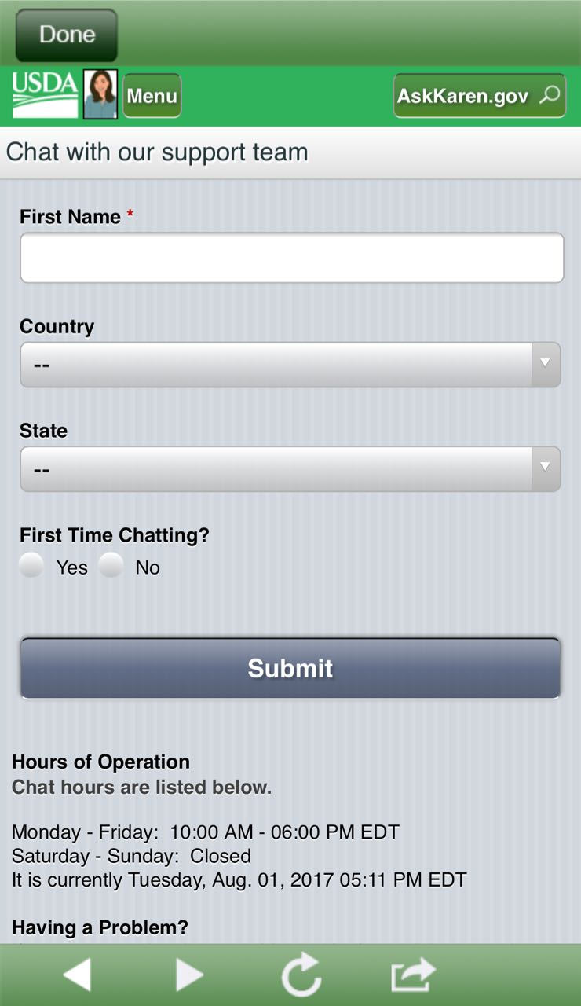
- Общение с экспертом в области безопасности продуктов питания в формате чата.
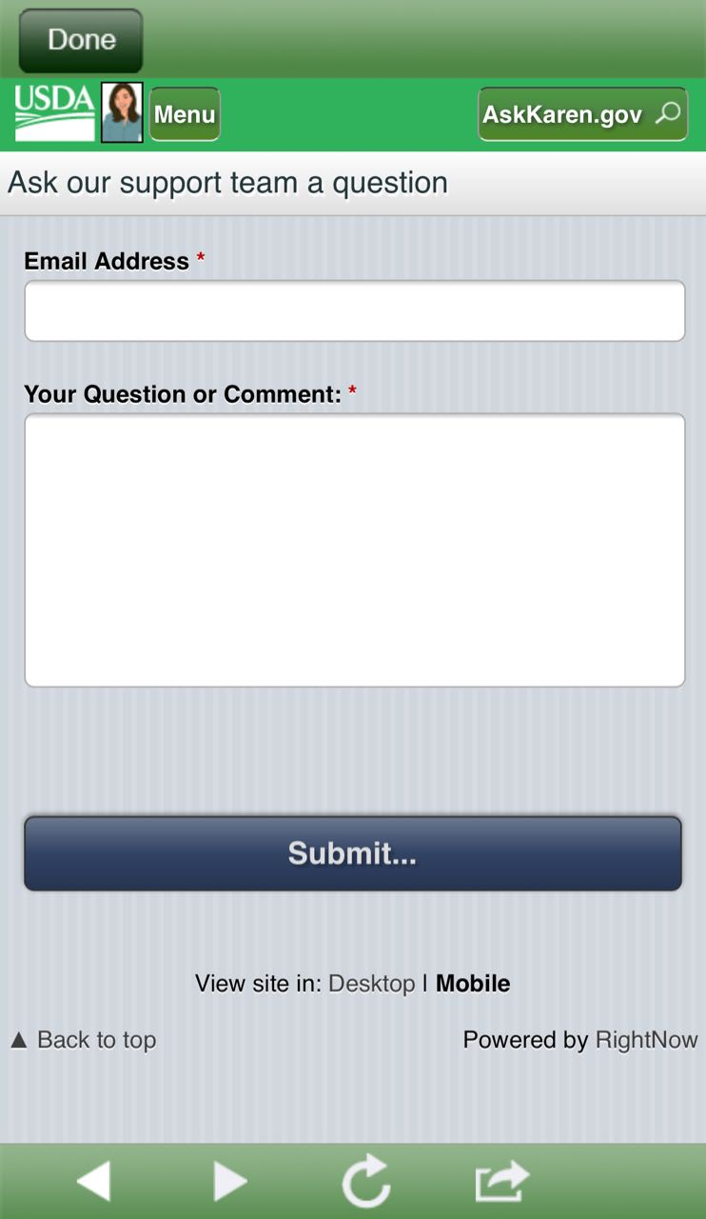
Особенностью данной программы является возможность задать вопрос не только виртуальному, но и реальному эксперту по безопасности продуктов питания в будние дни с 10:00 до 16:00 часов (указано местное время США). Наличие такой функции обусловлено высокой степенью ориентированности Министерства сельского хозяйства США на предотвращение вреда и минимизацию угроз его возникновения в сфере безопасности продуктов питания.
Онлайн-сервис «Спросите Карен» приведен по ссылке:
https://askkaren.custhelp.com/app/answers/list
Мобильное приложение «Спросите Карен» приведено по ссылке:
http://apps.usa.gov/ask-karen.shtml

Пример России. В качестве примера наиболее популярного отечественного мобильного приложения в сфере профилактики правонарушений обязательных требований и инструментария осуществления общественного контроля можно привести мобильный сервис «Москва - наш город. Портал Мэра Москвы, Собянина С.С.».
Данное мобильное приложение предоставляет пользователям возможность с помощью мобильного телефона направлять жалобы и обращения мэру Москвы по различным проблемам.
В приложении адаптирован перечень из 170 категорий вопросов, в отношении которых пользователь может направить жалобу, (например, вывоз мусора, уборка территории, ремонт дорог и т.д.).
Процедура подачи жалобы через мобильное приложение выглядит следующим образом:
- выбор категории и темы сообщения;
- загрузка фото;
- указание места (территории), где зафиксирована проблема;
- описание деталей проблемы;
- отслеживание статуса сообщения.
Ответ на обращение направляется пользователю в течение 8 рабочих дней и может быть получен и прочитан непосредственно через мобильное приложение.

III. Интерактивные сервисы для проведения самообследования и самооценки

17. Интерактивные сервисы для проведения самообследования и самооценки размещаются на сайте контрольно-надзорного органа в разделе, посвященном профилактике нарушений обязательных требований.
18. Контрольно-надзорный орган применительно к каждому осуществляемому виду государственного контроля (надзора) создает несколько различных видов интерактивных сервисов для проведения самообследования и самооценки.
19. В рамках каждого осуществляемого вида государственного контроля (надзора) как минимум один интерактивный сервис для проведения самообследования и самооценки должен обеспечивать подконтрольному субъекту возможность проведения самообследования и самооценки без прохождения электронной процедуры идентификации и аутентификации на официальном сайте контрольно-надзорного органа, в том числе с использованием ЕСИА.
20. Интерактивные сервисы, не требующие идентификации и аутентификации, создаются в виде тестов на выявление фактического уровня риска подконтрольных субъектов, электронных форм списка контрольных вопросов («Электронный инспектор»), электронных форм определения индикаторов риска нарушения обязательных требований («Экспресс-оценка»).
21. Тесты на выявление фактического уровня риска подконтрольных субъектов (далее – тесты) представляют собой группу параметров, касающихся характеристик организации и результатов деятельности подконтрольного субъекта, влияющих и (или) потенциально могущих влиять на соблюдение им обязательных требований, каждый из которых подлежит самостоятельной оценке подконтрольным субъектом по заданной шкале (например, пятибалльной, либо, в зависимости от характера вопросов может применяться смешанная шкала с использованием возможных вариантов ответов на вопросы).
Суммарный балл, полученный подконтрольным субъектом, определяется автоматически по итогам оценки подконтрольным субъектом всех параметров и с учетом запрограммированного удельного веса каждого параметра как фактора риска несоблюдения обязательных требований, и показывает фактический уровень риска несоблюдения подконтрольным субъектом обязательных требований.
22. В тесты включаются параметры, которые по результатам предшествующей правоприменительной практики контрольно-надзорного органа были выявлены в качестве типичных прямых и косвенных причин и условий нарушений подконтрольными субъектами обязательных требований (например, частота прохождения работниками курсов повышения квалификации; техническое состояние оборудования, используемого на производственном объекте; число фактов привлечения подконтрольного субъекта к ответственности за несоблюдение обязательных требований в течение последних двух лет и т.д.).
23. Градацию уровней фактического риска несоблюдения подконтрольным субъектом обязательных требований контрольно-надзорный орган определяет самостоятельно исходя из результатов анализа предшествующей правоприменительной практики и установленных на их основе данных о частоте несоблюдения подконтрольными субъектами обязательных требований с учетом типичных причин и условий несоблюдения соответствующих обязательных требований.
24. В рамках одного вида государственного контроля (надзора) тесты формируются с учетом ранжирования подконтрольных субъектов по установленным для соответствующего вида государственного контроля (надзора) категориям риска.
25. Электронные формы списка контрольных вопросов («Электронный инспектор») представляют собой доступные для заполнения в режиме «онлайн» перечни вопросов, ответы на которые позволяют подконтрольному субъекту самостоятельно определить уровень соблюдения им обязательных требований, а также своевременно выявить факты нарушения обязательных требований.
26. Электронные формы списков контрольных вопросов составляются контрольно-надзорным органом применительно к каждому виду осуществляемого им государственного контроля (надзора) на основе вопросов проверочных листов, используемых при осуществлении соответствующего вида государственного контроля (надзора), и с учетом ранжирования подконтрольных субъектов по категориям риска.
27. По результатам автоматизированной обработки ответов на вопросы интерактивного сервиса «Электронный инспектор» должны быть обеспечены аутентичная выборка ответов, свидетельствующих о несоблюдении подконтрольным субъектом обязательных требований, и представление таких ответов в виде единого списка с указанием соответствующих обязательных требований.
28. Программное обеспечение интерактивного сервиса «Электронный инспектор» должно обеспечивать подачу пользователю сигнала в случае, если подконтрольный субъект не ответил на какой-либо вопрос (вопросы) из списка, и предоставлять возможности навигации для перехода по ссылкам на такие вопросы.
Пример. В рамках проверок станций технического осмотра транспортных средств в Великобритании представители СТО могут самостоятельно оценить свой уровень риска при помощи специального проверочного листа, реализованного в форме калькулятора, размещенного в общем доступе. Полученный посредством калькулятора уровень риска является приблизительным и призван лишь обозначить направления, в которых может возникнуть проблема при проведении проверки. Непосредственно калькулятор реализован в формате Excel файла.
Файл калькулятора и краткое его описание приведены по ссылке: https://www.gov.uk/government/publications/site-assessment-calculator

29. Электронные формы определения индикаторов риска нарушения обязательных требований («Экспресс-оценка») – интерактивный сервис, позволяющий подконтрольному субъекту самостоятельно и с минимальными временными затратами выявить наличие в его деятельности таких факторов, которые являются потенциальными основаниями для проведения в отношении него внеплановой проверки.
30. Электронные формы определения индикаторов риска нарушения обязательных требований создаются в виде списков вопросов, разрабатываемых на основе индикаторов риска нарушения обязательных требований, утвержденных федеральными органами исполнительной власти, осуществляющими функции по выработке и реализации государственной политики и нормативно-правовому регулированию в установленной сфере деятельности.
31. По результатам автоматизированной обработки ответов на вопросы интерактивного сервиса «Экспресс-оценка» должны быть обеспечены аутентичная выборка ответов, свидетельствующих о наличии в деятельности подконтрольного субъекта индикаторов риска, и применительно к каждому индикатору риска представление рекомендаций по возможным законным способам своевременного устранения соответствующего риска нарушения обязательных требований.
32. Если уровень автоматизации ВИС КНО позволяет создавать «личные кабинеты» подконтрольных субъектов, оснащенных функциями первичного профилирования подконтрольных субъектов, в том числе на основании имеющейся в распоряжении контрольно-надзорного органа информации, и обеспечивающих полноценное взаимодействие контрольно-надзорного органа с подконтрольным субъектом, контрольно-надзорный орган создает интерактивные сервисы для проведения самообследования и самооценки в виде тестов на выявление фактического уровня риска подконтрольных субъектов или электронных форм списка контрольных вопросов («Электронный инспектор»), которые используются при условии прохождения подконтрольным субъектом идентификации и аутентификации на официальном сайте контрольно-надзорного органа, в том числе с использованием ЕСИА.

Пример. В рамках государственного портового контроля за иностранными судами в ЕС представитель судоходной компании может самостоятельно проверить при помощи специальных интерактивных сервисов следующие параметры:
- Профиль риска судна - позволяет определить профиль риска в отношении отдельно взятого судна в рамках конкретной судоходной компании;
- Уровень благонадежности компании - позволяет определить уровень благонадежности, с точки зрения соблюдения обязательных требований, в отношении отдельно взятой судоходной компании.
В совокупности данные интерактивные сервисы предоставляют подконтрольным субъектам надежные инструменты для регулярного самоконтроля соблюдения обязательных требований.
Профиль риска судна приведен по ссылке:
https://www.parismou.org/inspections-risk/ship-risk-calculator
Уровень благонадежности компании:
https://www.parismou.org/inspections-risk/company-performance-calculator

33. Программное обеспечение официального сайта контрольно-надзорного органа на основании указанных при идентификации данных о подконтрольном субъекте должно обеспечивать автоматическое заполнение в «личном кабинете» максимально полного объема информации о подконтрольном субъекте (вид осуществляемого в отношении него государственного контроля (надзора), присвоенная подконтрольному субъекту категория риска, периодичность проведения в отношении подконтрольного субъекта плановых проверок, дата проведения последней плановой проверки, информация о проведенных внеплановых проверках и о реализации иных форм государственного контроля (надзора), данные о привлечении подконтрольного субъекта к ответственности за нарушения обязательных требований, а также иная имеющаяся в распоряжении контрольно-надзорного органа информация, характеризующая подконтрольный субъект), а в случае изменения такой информации – ее автоматическое изменение в «личном кабинете», и с учетом совокупности характеристик подконтрольного субъекта предлагать ему наиболее подходящие на определенный момент времени интерактивные сервисы для проведения самообследования и самооценки.
Содержание профиля «личного кабинета» в части инициативно размещаемой подконтрольным субъектом информации определяется контрольно-надзорным органом самостоятельно исходя из специфики вида государственного контроля (надзора).
34. В целях эффективного применения интерактивных сервисов «личные кабинеты» подконтрольных субъектов должны обеспечивать автоматическое сохранение информации о результатах ранее пройденных ими тестов или заполнения электронных форм списков контрольных вопросов, оповещение о необходимости прохождения теста или заполнения электронных форм списка контрольных вопросов (в том числе, повторно), определение места подконтрольного субъекта в рейтинге социальной ответственности субъектов предпринимательской деятельности.
35. С учетом присвоенной подконтрольному субъекту категории риска в профиле «личного кабинета» отображается информация о рекомендуемой для соответствующего подконтрольного субъекта частоте прохождения тестов или использования интерактивного сервиса «Электронный инспектор».
36. Оповещения о необходимости прохождения теста или заполнения электронной формы списка контрольных вопросов заблаговременно отображаются в «личном кабинете» подконтрольного субъекта, а также поступают на электронную почту подконтрольного субъекта, указанную при идентификации, и извещают подконтрольный субъект о рекомендуемом плановом прохождении теста или заполнении электронной формы списка контрольных вопросов, и (или) о рекомендуемом повторном прохождении теста или заполнении электронной формы списка контрольных вопросов.
37. В тех случаях, когда в рамках интерактивного сервиса «Электронный инспектор» для оценки соответствия проверяемого лица обязательным требованиям достаточно сведений от датчиков, установленных на проверяемых объектах, ответы на соответствующие контрольные вопросы заполняются автоматически.
38. Целесообразность повторного прохождения теста или заполнения электронной формы списка контрольных вопросов определяется автоматически исходя из последних результатов использования подконтрольным субъектом соответствующего интерактивного сервиса в случае, если такие результаты свидетельствовали о несоблюдении или о рисках несоблюдения подконтрольным субъектом обязательных требований.
39. Рейтинг социальной ответственности субъектов предпринимательской деятельности, а также определение места в данном рейтинге каждого подконтрольного субъекта, использующего интерактивные сервисы в рамках действий в «личном кабинете», формируются автоматически на основе совокупного анализа данных о результатах применения подконтрольными субъектами соответствующих интерактивных сервисов.
Место подконтрольного субъекта в рейтинге социальной ответственности субъектов предпринимательской деятельности отображается в профиле «личного кабинета».
40. Подконтрольный субъект по итогам самооценки и самообследования, проведенных с применением интерактивных сервисов с использованием «личного кабинета», вправе осуществить самодекларирование путем направления через «личный кабинет» запроса в контрольно-надзорный орган на внесение в ВИС КНО сведений о результатах самооценки в статусе декларации о соответствии проверяемого лица обязательным требованиям.
41. Контрольно-надзорный орган не вправе использовать результаты самообследования и самооценки подконтрольных лиц, проведенных с использованием интерактивных сервисов (за исключением случаев самодекларирования), а также информацию, сохраняющуюся в «личных кабинетах» подконтрольных субъектов, для целей осуществления контрольно-надзорных мероприятий в отношении соответствующих подконтрольных субъектов.

5.8. Реализация порядка и механизмов досудебного (внесудебного) обжалования

I. Общие положения
1. В целях установления и (или) совершенствования контрольно-надзорными органами порядка и механизмов досудебного (внесудебного) обжалования в настоящем разделе Стандарта используются следующие термины и определения:
административный регламент или иной нормативный правовой акт – административный регламент по исполнению государственной функции государственного контроля (надзора), муниципального контроля, а в случае отсутствия утвержденного в установленном законом порядке такого административного регламента иной нормативный правовой акт, определяющий порядок исполнения контрольно-надзорным органом государственной функции государственного контроля (надзора);
досудебное (внесудебное) обжалование – совокупность действий по рассмотрению и разрешению уполномоченными должностными лицами контрольно-надзорных органов или вышестоящих органов государственной власти споров, возникающих на основании жалоб на решения, действия (бездействие) контрольно-надзорных органов и (или) их должностных лиц, принятые и (или) совершенные в связи с осуществлением государственного контроля (надзора);
жалоба – представленное заявителем в контрольно-надзорный орган или в определенных случаях вышестоящий орган государственной власти мотивированное несогласие с конкретными решениями, действиями (бездействием) контрольно-надзорного органа и (или) его должностных лиц, принятыми и (или) совершенными в связи с осуществлением соответствующими субъектами контрольно-надзорной деятельности;
заявитель – юридическое лицо или индивидуальный предприниматель, в отношении которых осуществляется государственная функция государственного контроля (надзора) (подконтрольный субъект), а также иные лица, которые в соответствии с законодательством Российской Федерации, административным регламентом или иным нормативным правовым актом вправе обжаловать в досудебном (внесудебном) порядке решения, действия (бездействие) контрольно-надзорного органа и (или) его должностных лиц, принятые и (или) совершенные в связи с осуществлением контрольно-надзорной деятельности;
механизмы досудебного (внесудебного) обжалования – это установленные в соответствии с законодательством Российской Федерации административным регламентом или иным нормативным правовым актом и применяемые контрольно-надзорным органом правовые способы и средства рассмотрения и разрешения жалоб заинтересованных лиц;
порядок досудебного (внесудебного) обжалования – это установленная в соответствии с законодательством Российской Федерации в административном регламенте или ином нормативном правовом акте последовательность действий заявителей и должностных лиц контрольно-надзорного органа или в определенных случаях вышестоящего органа государственной власти, связанных с подачей заявителем жалобы, принятием ее к рассмотрению, процедурой рассмотрения жалобы по существу и принятием решения по итогам рассмотрения жалобы;
уполномоченное должностное лицо (уполномоченный орган) – должностное лицо контрольно-надзорного органа либо коллегиальный орган контрольно-надзорного органа (если создание коллегиального органа предусмотрено законом), либо вышестоящий орган государственной власти, уполномоченные в соответствии с законодательством Российской Федерации на рассмотрение жалобы по существу и принятие решения по ней.
2. Применение контрольно-надзорными органами порядка и механизмов досудебного (внесудебного) обжалования в соответствии с настоящим Стандартом направлено на достижение следующих целей:
1) наиболее полная реализация прав и законных интересов подконтрольных субъектов при осуществлении государственного контроля (надзора);
2) повышение эффективности диалогового взаимодействия между контрольно-надзорными органами и подконтрольными субъектами;
3) формирование единообразной правоприменительной практики контрольно-надзорных органов, их территориальных органов при осуществлении мероприятий по государственному контролю (надзору);
4) снижение временных и финансовых издержек подконтрольных субъектов при обжаловании решений, действий (бездействия) контрольно-надзорных органов и (или) их должностных лиц;
5) развитие системы «самоконтроля» контрольно-надзорных органов при осуществлении государственного контроля (надзора) и совершенствование порядка реализации ими государственной функции государственного контроля (надзора);
6) снижение общей административной нагрузки на государственный аппарат (включая судебные органы) за счет активизации порядка и механизмов досудебного (внесудебного) обжалования.
3. Применение контрольно-надзорными органами порядка и механизмов досудебного (внесудебного) обжалования позволит решить следующие задачи:
1) быстрое разрешение по существу споров, связанных с обжалованием заявителями решений, действий (бездействия) контрольно-надзорных органов и (или) их должностных лиц;
2) своевременное восстановление нарушенных прав, свобод и законных интересов подконтрольных субъектов или иных заинтересованных лиц в случае признания обжалуемых решений, действий (бездействия) контрольно-надзорных органов и (или) их должностных лиц незаконными;
3) формирование эмпирического базиса для планирования мероприятий по информированию подконтрольных субъектов о типовых спорных ситуациях, возникающих в связи с осуществлением контрольно-надзорной деятельности, совершенствования порядка и практики проведения разъяснительной работы относительно процедур контроля, применения иных профилактических мер;
4) системный анализ качества деятельности контрольно-надзорных органов и их должностных лиц.
4. В административном регламенте или ином нормативном правовом акте в разделе «Досудебный (внесудебный) порядок обжалования решений и действий (бездействия) органа, исполняющего государственную функцию, а также его должностных лиц» должны быть детально, с учетом особенностей вида государственного контроля (надзора), установлены порядок и механизмы досудебного (внесудебного) обжалования.
5. Если федеральным законом, определяющим особенности осуществления вида государственного контроля (надзора), установлена обязательность досудебного (внесудебного) обжалования решений, действий (бездействия) контрольно-надзорного органа и (или) его должностных лиц, и установлены порядок и механизмы досудебного (внесудебного) обжалования, то требования настоящего Стандарта применяются к таким отношениям в части, не противоречащей положениям соответствующего федерального закона.
6. Структурирование и содержание раздела «Досудебный (внесудебный) порядок обжалования решений и действий (бездействия) органа, исполняющего государственную функцию, а также его должностных лиц» должны отвечать требованиям действующего законодательства Российской Федерации и включать, в том числе следующие положения:
1) принципы досудебного (внесудебного) обжалования;
2) информация для заинтересованных лиц об их праве на досудебное (внесудебное) обжалование действий (бездействия) и решений, принятых (осуществляемых) в ходе исполнения государственной функции;
3) предмет досудебного (внесудебного) обжалования;
4) круг субъектов, имеющих право на досудебное (внесудебное) обжалование решений, действий (бездействия), принятых (совершенных) в ходе исполнения государственной функции;
5) возможные способы подачи жалобы и требования к ее содержанию;
6) срок, в течение которого заинтересованные лица вправе обжаловать в досудебном (внесудебном) порядке решения, действия (бездействие) контрольно-надзорного органа и (или) его должностных лиц;
7) исчерпывающий перечень оснований для приостановления рассмотрения жалобы и случаев, в которых ответ на жалобу не дается;
8) органы государственной власти и должностные лица, которым может быть направлена жалоба заявителя в досудебном (внесудебном) порядке;
9) сроки рассмотрения жалобы;
10) основания для начала процедуры досудебного (внесудебного) обжалования;
11) возможные процедуры рассмотрения жалобы;
12) процессуальные права и обязанности заявителя и должностных лиц контрольно-надзорного органа, решения, действия (бездействие) которых обжалуется, а также механизмы их реализации;
13) правила оценки доказательств при рассмотрении жалобы уполномоченным должностным лицом (уполномоченным органом);
14) виды принимаемых уполномоченным должностным лицом (уполномоченным органом) решений по итогам рассмотрения жалобы;
15) право заявителя на подачу апелляции на принятое уполномоченным должностным лицом (уполномоченным органом) решение по жалобе и порядок его реализации.
7. Порядок и механизмы досудебного (внесудебного) обжалования определяются контрольно-надзорным органом с учетом общих для всех контрольно-надзорных органов полномочий при осуществлении государственного контроля (надзора), предусмотренных федеральным законом о государственном контроле (надзоре) и муниципальном контроле, и специальных полномочий контрольно-надзорных органов, установленных иными федеральными законами и принятыми в соответствии с ними подзаконными нормативными правовыми актами.
8. Порядок и механизмы досудебного (внесудебного) обжалования должны быть обусловлены характером юридических последствий, наступающих для подконтрольного субъекта (иного заинтересованного лица) вследствие принятия (совершения) обжалуемых решений, действий (бездействия) контрольно-надзорного органа и (или) его должностных лиц.
Если обжалуемые в досудебном (внесудебном) порядке решения, действия (бездействие) контрольно-надзорного органа и (или) его должностных лиц влекут за собой объективную невозможность осуществления подконтрольным субъектом экономической деятельности (например, приостановление действия лицензии), следует вводить механизмы коллегиального рассмотрения по существу соответствующих жалоб, в том числе с участием членов общественного совета (при наличии) при контрольно-надзорном органе или вышестоящем органе государственной власти.

II. Обеспечение информационной открытости и электронной доступности досудебного (внесудебного) обжалования

9. Контрольно-надзорный орган обеспечивает информационную открытость порядка, механизмов и результатов досудебного (внесудебного) обжалования путем организации и осуществления следующих мер:
1) установленные порядок и механизмы досудебного (внесудебного) обжалования в виде текста, а также в адаптированной форме (в виде блок-схемы основных этапов, сроков обжалования и сроков рассмотрения жалобы, случаев приостановления рассмотрения и отказа в рассмотрении жалобы, видов решений по жалобе), должны быть размещены на официальном сайте контрольно-надзорного органа отдельным информационным блоком, доступным для пользователей путем непосредственного перехода с главной страницы официального сайта контрольно-надзорного органа по соответствующей гиперссылке;

Пример 9. На сайте британского Агентства по стандартизации продуктов питания - Food Standards Agency (FSA) приведены подробные руководства в отношении досудебного (внесудебного) разрешения споров и подаче жалоб. Руководства подразделяются на две основные категории:
- Как обжаловать решение, принятое органом местного самоуправления (How to appeal against a decision made by a local authority);
- Как обжаловать решение FSA или подать жалобу в отношении принятого решения (How to appeal against a decision made by the FSA or make a complaint).
Руководства содержат описание последовательных шагов в рамках досудебного (внесудебного) разрешения споров при взаимодействии с органами местного самоуправления и представителями FSA.
Руководства по обжалованию решений FSA дополнительно подразделены в соответствии со сферами контрольно-надзорных функций агентства.
Руководства по досудебному (внесудебному) разрешению споров приведены по ссылке:
https://www.food.gov.uk/business-industry/how-to-make-an-appeal

2) на официальном сайте контрольно-надзорного органа систематически (не реже 1 раза месяц) публикуются обобщенные сведения о количестве поступивших жалоб, предметах жалоб, позициях сторон спора, а также о принятых по каждой жалобе, рассмотренной по существу, решениях с указанием на мотивы принятия соответствующих решений, при этом экспликация каждого решения по жалобам должна сопровождаться гиперссылкой, позволяющей получить доступ к полному тексту решения в форматах, удобных для просмотра, печати и скачивания согласно Приложению 1 к настоящему Стандарту;
опубликование указанной информации рекомендуется осуществлять в рамках специально создаваемого на официальном сайте контрольно-надзорного органа интерактивного сервиса с открытым доступом (например, электронный сервис «Решения по жалобам», размещенный на официальном сайте ФНС России (https://www.nalog.ru/rn77/service/complaint_decision/));
тексты размещаемых на официальном сайте контрольно-надзорного органа решений, иная информация размещается с учетом требований защиты персональных данных, иной конфиденциальной информации, информации ограниченного доступа;
3) систематическое (не реже одного раза в 3 месяца) проведение публичных мероприятий по итогам анализа и обобщения практики рассмотрения жалоб, выявления типовых ситуаций нарушения подконтрольными субъектами обязательных требований, причин и условий нарушений обязательных требований, наиболее коллизионных, с правовой точки зрения, случаев несогласия подконтрольных субъектов с контрольно-надзорными органами;
4) систематическая (не реже одного раза в 3 месяца) подготовка и направление контрольно-надзорным органом по итогам анализа и обобщения практики рассмотрения жалоб информационных писем в территориальные органы с изложением типовых и экстраординарных спорных ситуаций и формулированием применяемых контрольно-надзорным органом правовых позиций для их разрешения;
соответствующие информационные письма должны быть размещены на официальном сайте контрольно-надзорного органа отдельным информационным блоком, доступным для пользователей путем непосредственного перехода с главной страницы официального сайта контрольно-надзорного органа по соответствующей гиперссылке.
10. До создания и внедрения единой электронной платформы для обжалования решений, действий (бездействия) контрольно-надзорных органов и (или) их должностных лиц, принятых (совершенных) в связи с осуществлением государственного контроля (надзора), контрольно-надзорный орган на своем официальном сайте обеспечивает функционирование специального электронного сервиса, который предоставляет заявителям возможность подачи жалобы в электронной форме (в том числе апелляции на решение по жалобе), приобщения к направляемой жалобе дополнительных документов, отслеживания статуса жалобы (далее – специальный электронный сервис).
11. В специальном электронном сервисе размещается актуальная информация обо всех поступивших в контрольно-надзорный орган жалобах в связи с осуществлением государственного контроля (надзора), о присвоенных им регистрационным номерам, об этапах и ходе рассмотрения каждой жалобы, включая информацию об уполномоченном должностном лице (уполномоченном органе), о принятых по жалобам решениях.
12. Для получения информации по жалобе специальный электронный сервис оснащается функцией поиска, в том числе по номеру жалобы, по наименованию (имени) и (или) реквизитам заявителя, а также по контексту.
13. Поиск и получение информации по жалобам с помощью специального электронного сервиса являются открытыми и не требуют прохождения процедур идентификации и аутентификации.
14. Применение специального электронного сервиса для подачи жалобы в электронной форме требует идентификации и аутентификации заявителя, в том числе с использованием ЕСИА.
Если уровень автоматизации ВИС КНО позволяет подконтрольным субъектам создавать «личный кабинет», то в случае его создания подконтрольный субъект вправе направить жалобу на решения, действия (бездействие) контрольно-надзорного органа и (или) его должностных лиц, используя свой «личный кабинет».
Через «личный кабинет» подконтрольным субъектом могут быть обжалованы, в том числе решения, действия (бездействие) контрольно-надзорного органа и (или) его должностных лиц, информация о которых и электронный образ которых не отображены в «личном кабинете».

III. Требования к регламентации и применению порядка и механизмов досудебного (внесудебного) обжалования

15. Рассмотрение и разрешение контрольно-надзорным органом жалоб в рамках досудебного (внесудебного) обжалования должны отвечать следующим принципам:
1) принцип законности и справедливости: уполномоченные должностные лица (уполномоченные органы) принимают итоговое решение по жалобе исходя из соответствия обжалуемых решений, действий (бездействий), причин и условий их принятия и (или) совершения, действующему законодательству Российской Федерации, и одновременно с учетом правомерности действий заявителя и (или) объективной возможности правомерного поведения заявителя;
2) принцип непосредственного действия прав и свобод заявителей: уполномоченные должностные лица (уполномоченные органы) толкуют применяемые ими положения законодательства Российской Федерации, касающиеся существа рассматриваемого спора, а также процедуры его рассмотрения, таким образом, чтобы результат толкования не приводил к ущемлению прав и свобод заявителей;
3) принцип равенства всех перед законом: уполномоченные должностные лица (уполномоченные органы) равным образом и при условии единообразного толкования применяют положения законодательства Российской Федерации ко всем лицам, на которых соответствующие положения распространяются в силу их правового статуса, и которые становятся участниками спора по обжалованию решений, действий (бездействия) органа государственного контроля (надзора) и (или) его должностных лиц;
4) принцип добросовестности использования права на досудебное (внесудебное) обжалование: заявители при обжаловании решений, действий (бездействия) контрольно-надзорных органов и (или) их должностных лиц не вправе осуществлять свои процессуальные права исключительно с намерением причинения вреда иным лицам, права, свободы и законные интересы которых затрагиваются обжалуемыми решениями, действиями (бездействием), и (или) с целью дезорганизации работы контрольно-надзорного органа или вышестоящего органа государственной власти;
5) принцип открытости рассмотрения жалобы: контрольно-надзорный орган и уполномоченные должностные лица (уполномоченные органы) обеспечивают заявителям возможность лично или через своих представителей присутствовать при рассмотрении и разрешении жалобы, излагать свою позицию по существу спора, представлять доказательства, обосновывающие доводы жалобы, знакомиться в процессе рассмотрения жалобы со всеми документами и материалами, касающимися предмета спора;
6) принцип состязательности: заявитель, а также должностное лицо контрольно-надзорного органа, решения, действия (бездействие) которого обжалуются, до принятия решения по жалобе вправе представлять документы и материалы, обосновывающие их доводы, знакомиться с документами и материалами, представленными другой стороной спора, а контрольно-надзорный орган или вышестоящий орган государственной власти надлежащим образом обеспечивают реализацию указанных прав.
16. Предметом обжалования в досудебном (внесудебном) порядке могут быть любые, связанные с осуществлением государственного контроля (надзора) решения, действия (бездействие) контрольно-надзорных органов и (или) их должностных лиц, в том числе:
1) решение о присвоении подконтрольным субъектам, их деятельности и используемым производственным объектам категории риска (класса опасности);
2) решение о включении подконтрольного субъекта в ежегодный план проведения плановых проверок;
3) проведение проверки или реализация иных форм государственного контроля (надзора) при отсутствии законных оснований;
4) проведение внеплановой проверки без согласования с органами прокуратуры, в случае если такое согласование необходимо;
5) несоблюдение порядка уведомления о проведении проверки;
6) проведение проверок с нарушением установленных сроков;
7) непредставление подконтрольному лицу экземпляра акта проверки;
8) выдача предписания об устранении нарушений, выявленных в ходе проведения проверки;
9) постановление о привлечении к административной ответственности, в случае если контрольно-надзорный орган наделен соответствующими полномочиями;
11) иные решения, действия (бездействие) контрольно-надзорных органов и (или) их должностных лиц, связанные с осуществлением государственного контроля (надзора) и влекущие для подконтрольных субъектов определенные юридические последствия.
17. Установленный перечень видов решений, действий (бездействия) контрольно-надзорных органов и (или) их должностных лиц, которые вправе обжаловать заявители в досудебном (внесудебном) порядке, должен быть открытым.
18. В круг лиц, имеющих право на обжалование в досудебном (внесудебном) порядке решений, действий (бездействия) контрольно-надзорных органов и (или) их должностных лиц, во всяком случае включаются подконтрольные юридические лица и индивидуальные предприниматели, в том числе действующие через своих представителей, уполномоченных в соответствии с законодательством Российской Федерации.
19. В случае если жалоба подается через представителя заявителя, в качестве документа, подтверждающего полномочия на осуществление действий от имени заявителя, могут быть представлены:
а) оформленная в соответствии с законодательством Российской̆ Федерации доверенность (для физических лиц);
б) оформленная в соответствии с законодательством Российской̆ Федерации доверенность, заверенная печатью заявителя (при наличии печати) и подписанная руководителем заявителя или уполномоченным этим руководителем лицом (для юридических лиц);
в) копия решения о назначении или об избрании либо приказа о назначении физического лица на должность, в соответствии с которым такое физическое лицо обладает правом действовать от имени заявителя без доверенности.
20. Для контрольно-надзорных органов, в компетенцию которых входит привлечение к административной ответственности, должны быть также учтены требования законодательства Российской Федерации об административных правонарушениях в части определения иных субъектов, имеющих право на обжалование постановления по делу об административном правонарушении.
21. Контрольно-надзорный орган обеспечивает заявителям возможность использования различных, равноценных по юридической значимости, способов подачи жалобы (подача жалобы на личном приеме, подача жалобы через пункт приема входящей корреспонденции контрольно-надзорного органа, направление жалобы почтовым отправлением, направление жалобы в электронной форме посредством специального электронного сервиса и (или) через «личный кабинет» подконтрольного субъекта).
22. При подаче жалобы в электронной форме жалоба, а также документы, подтверждающие полномочия представителя заявителя, могут быть представлены в форме электронных документов, подписанных электронной подписью, вид которой предусмотрен законодательством Российской̆ Федерации, при этом документ, удостоверяющий личность заявителя, не требуется.
23. Требования, которым должна отвечать жалоба на решения, действия (бездействие) контрольно-надзорного органа и (или) его должностных лиц, в общем случае сводятся к следующим:
- наименование органа государственной власти, в который подается жалоба, или указание конкретного должностного лица, которому подается жалоба;
- наименование органа или указание на должностное лицо контрольно-надзорного органа (фамилия, имя, должность), решения, действия (бездействие) которого обжалуются;
- наименование заявителя, если им является юридическое лицо, место его нахождения, сведения о государственной регистрации; фамилия, имя и отчество заявителя, если им является физическое лицо, его место жительства или место пребывания; наименование или фамилия, имя и отчество представителя, его почтовый адрес; номера контактных телефонов, факсов, адреса электронной почты заявителя, его представителя;
- конкретные решение, действия (бездействие) должностных лиц контрольно-надзорного органа, которые, по мнению заявителя, нарушают его права, свободы и законные интересы;
- указание на конкретные права, свободы и законные интересы заявителя, которые, по его мнению, нарушаются обжалуемым решением, действием (бездействием) контрольно-надзорного органа и (или) его должностного лица;
- доводы, обосновывающие несогласие заявителя с обжалуемыми им решениями, действиями (бездействием) контрольно-надзорного органа и (или) его должностного лица;
- содержание требования заявителя к контрольно-надзорному органу или уполномоченному должностному лицу (уполномоченному органу), касающееся юридической судьбы обжалуемого решения, действия (бездействия) и восстановления нарушенных прав, свобод и законных интересов:
- о признании незаконным полностью или в части обжалуемого решения, действия (бездействия) контрольно-надзорного органа и (или) его должностных лиц и отмене такого решения, действия (бездействия) полностью или в части;
- об обязанности контрольно-надзорного органа принять решение по конкретному вопросу или совершить определенные действия в целях устранения допущенных нарушений прав, свобод и законных интересов заявителя;
8) перечень прилагаемых к жалобе документов.
24. Контрольно-надзорный орган уведомляет лицо, направившее жалобу, о поступлении жалобы в соответствующий орган государственной власти и о присвоенном ей регистрационном номере в течение 1 рабочего дня со дня регистрации жалобы.
Уведомление заявителя осуществляется доступным и распространенным способом, обеспечивающим быструю передачу заявителю информации и позволяющим контролировать факт получения уведомления заявителем (отправка сообщения по электронной почте с применением опций «подтверждение доставки сообщения», «подтверждение прочтения сообщения»; уведомление по телефону; направление факса; иные способы электронного обмена информацией), а также заказным почтовым отправлением с уведомлением о доставке.
При наличии технической возможности контрольно-надзорный орган направляет соответствующее уведомление, в том числе через «личный кабинет» подконтрольного субъекта.
25. В целях обеспечения баланса частных и публичных интересов в административном регламенте или ином нормативном правовом акте указывается срок, в течение которого заявитель вправе в досудебном (внесудебном) порядке обжаловать решения, действия (бездействие) контрольно-надзорного органа и (или) его должностных лиц (далее – срок для обжалования), а также момент, с которого начинается исчисление такого срока.
26. Срок для обжалования устанавливается исходя из принципа разумности и может различаться в зависимости от видов обжалуемых решений, действий (бездействия), но в общем случае составляет 3 месяца со дня, когда заявитель узнал о предполагаемом нарушении его прав и законных интересов конкретными решениями, действиями (бездействием) контрольно-надзорного органа и (или) его должностных лиц.
В частности, если по итогам проверки подконтрольному субъекту выдано предписание об устранении выявленных нарушений обязательных требований, срок для обжалования подконтрольным субъектом действий должностных лиц контрольно-надзорного органа при проведении проверки, а также предписания об устранении выявленных нарушений обязательных требований, составляет 10 рабочих дней с момента получения подконтрольным субъектом предписания об устранении выявленных нарушений обязательных требований.
27. Днем, когда заявитель узнал о предполагаемом нарушении его прав, свобод и законных интересов решениями, действиями (бездействием) контрольно-надзорного органа и (или) его должностных лиц, в том числе, если информация передавалась заявителю различными способами (личное вручение документа, по электронной почте, заказным почтовым отправлением и т.д.), по общему правилу признается день первичного получения заявителем юридически оформленной информации о соответствующих решениях, действиях (бездействии) (например, получение экземпляра акта проверки, получение предписания об устранении выявленных нарушений обязательных требований).
28. В исчерпывающий перечень оснований для приостановления рассмотрения жалобы по существу в общем случае включаются следующие:
1) текст жалобы не поддается прочтению (при условии возможности однозначно установить заявителя и его контактные данные);
2) неуказание информации, требуемой в соответствии с подпунктом 4 пункта 23 настоящего раздела Стандарта;
29. О приостановлении рассмотрения жалобы заявитель в течение 1 рабочего дня со дня принятия соответствующего решения уведомляется в порядке, указанном в пункте 24 настоящего раздела Стандарта.
Уведомление о приостановлении рассмотрения жалобы должно содержать указание на основание такого приостановления и предельный срок для устранения выявленных недостатков.
Такой срок в общем случае должен составлять от 5 до 15 рабочих дней с момента получения заявителем соответствующего уведомления.
Если в установленный срок заявителем не будут устранены указанные в уведомлении недостатки, то ответ на жалобу не дается.
30. В случае приостановления рассмотрения жалобы установленный в административном регламенте или ином правовом акте срок рассмотрения жалобы также приостанавливается.
31. Ответ на жалобу не дается в следующих случаях:
1) неустранение заявителем недостатков, ставших основанием для приостановления рассмотрения жалобы, в срок, указанный в уведомлении о приостановлении рассмотрения жалобы;
2) невозможность однозначной идентификации заявителя и его контактных данных.
32. Идентификация заявителя и его контактных данных осуществляется в зависимости от способа подачи жалобы.
Если жалоба направлена почтовым отправлением или подана на личном приеме, то ответ на жалобу не дается в случае отсутствия сведений о наименовании заявителя, если им является юридическое лицо, его месте нахождения, сведений о фамилии, имени и отчестве заявителя, если заявителем является физическое лицо, его месте жительства или месте пребывания.
Если жалоба подана в электронной форме, то в случае отсутствия в тексте жалобы указанных идентифицирующих сведений о заявителе, ответ на жалобу не дается только при объективной невозможности установления соответствующих данных на основании имеющейся в распоряжении контрольно-надзорного органа информации.
33. Жалоба на решения, действия (бездействие) должностных лиц контрольно-надзорного органа подается в соответствующий контрольно-надзорный орган.
Жалоба, поступившая в уполномоченный на ее рассмотрение орган, подлежит регистрации не позднее следующего рабочего дня со дня ее поступления.
34. Жалобы на решения, принятые руководителем контрольно-надзорного органа, подаются в вышестоящий орган государственной власти (при его наличии) либо в случае его отсутствия подаются в контрольно-надзорный орган и рассматриваются коллегиальным органом при контрольно-надзорном органе (если создание такого коллегиального органа предусмотрено законодательством Российской Федерации), а в случае отсутствия указанного коллегиального органа соответствующие жалобы рассматриваются непосредственно руководителем контрольно-надзорного органа с участием Уполномоченного при Президенте Российской Федерации по защите прав предпринимателей либо уполномоченного по защите прав предпринимателей в субъекте Российской Федерации, или общественных представителей указанных уполномоченных в установленном законом порядке.
Жалобы на решения, действия (бездействие) должностных лиц территориальных органов контрольно-надзорного органа (за исключением случаев обжалования решений, действий (бездействия) руководителей территориальных органов) рассматриваются должностными лицами соответствующих территориальных органов согласно установленной должностной субординации.
Жалобы на решения, действия (бездействие) руководителей территориальных органов контрольно-надзорного органа рассматриваются руководителем контрольно-надзорного органа или его заместителями.
35. Жалоба заявителя на решения, действия (бездействие) должностных лиц контрольно-надзорного органа и (или) его должностных лиц не может быть оставлена без рассмотрения, если такая жалоба адресована не уполномоченному на рассмотрение соответствующей жалобы должностному лицу.
36. В случае если в компетенцию контрольно-надзорного органа (или его территориального органа) не входит рассмотрение жалобы по существу (в том числе, если жалоба подлежит рассмотрению вышестоящим органом государственной власти), то контрольно-надзорный орган (или его территориальный орган) в течение 3 рабочих дней со дня регистрации такой жалобы направляет ее в уполномоченный на рассмотрение жалобы орган, о чем в течение 1 рабочего дня уведомляет заявителя в порядке, установленном пунктом 24 настоящего раздела Стандарта.
В указанном случае срок рассмотрения жалобы исчисляется со дня регистрации жалобы в уполномоченном на ее рассмотрение органе.
37. В общем случае срок рассмотрения жалобы на решения, действия (бездействие) контрольно-надзорного органа и (или) его должностных лиц в связи с осуществлением государственного контроля (надзора) составляет не более 15 рабочих дней со дня регистрации жалобы соответствующим органом государственной власти, если более короткие сроки рассмотрения жалобы не установлены органом, уполномоченным на ее рассмотрение.
38. Для целей полного рассмотрения и справедливого разрешения жалобы в случае необходимости истребования у заявителя и (или) иных органов публичной власти, организаций, физических лиц дополнительных документов и материалов срок рассмотрения жалобы может быть продлен, но не более 1 раза и не более чем на 10 календарных дней.
39. Контрольно-надзорный орган (или вышестоящий орган государственной власти) не позднее чем за 7 рабочих дней до дня рассмотрения жалобы по существу уведомляет заявителя о дате, времени, месте рассмотрения жалобы.
Уведомление заявителя осуществляется в порядке, установленном пунктом 24 настоящего раздела Стандарта.
40. До дня рассмотрения жалобы заявитель вправе представить в контрольно-надзорный орган (или вышестоящий орган государственной власти) дополнительные доказательства обоснованности жалобы.
Такие доказательства приобщаются к жалобе и становятся обязательным предметом исследования и оценки уполномоченным должностным лицом (уполномоченным органом) при рассмотрении жалобы по существу.
41. До дня рассмотрения жалобы заявитель может обратиться в контрольно-надзорный орган с ходатайством об истребовании имеющейся в распоряжении контрольно-надзорного органа информации, касающейся заявителя, предмета обжалования, и затрагивающей права, свободы и законные интересы заявителя.
Контрольно-надзорный орган обязан удовлетворить указанное ходатайство в течение 2 рабочих дней с момента его регистрации и направить заявителю в порядке, установленном пунктом 24 настоящего раздела Стандарта, копии документов, содержащих запрашиваемую им информацию.
42. На должностном лице контрольно-надзорного органа, решения, действия (бездействие) которого обжалуются, лежит обязанность по доказыванию законности и обоснованности оспариваемых принятых и (или) совершенных им решений, действий (бездействия).
43. Уполномоченное должностное лицо (уполномоченный орган) истребует у должностного лица, решения, действия (бездействие) которого обжалуются, письменные пояснения по существу жалобы.
Такие письменные пояснения становятся обязательным предметом исследования и оценки уполномоченным должностным лицом (уполномоченным органом) при рассмотрении жалобы по существу.
44. Копия письменных пояснений, а также копии прилагаемых к ним документов и материалов, представленных должностным лицом, решения, действия (бездействие) которого оспариваются, не позднее чем за 5 календарных дней до дня рассмотрения жалобы по существу направляется заявителю в порядке, установленном пунктом 24 настоящего раздела Стандарта.
45. Рассмотрение жалобы по существу является открытым и проводится при непосредственном участии заявителя или его уполномоченного представителя.
Участие должностного лица, действия, решения (бездействие) которого оспариваются, не является обязательным.
46. В процессе рассмотрения жалобы заявитель или его уполномоченный представитель вправе излагать свою позицию по существу спора, представлять дополнительные доказательства, обосновывающие доводы жалобы, знакомиться со всеми документами и материалами, касающимися предмета спора и имеющимися в распоряжении контрольно-надзорного органа.
47. Должностное лицо, действия, решения (бездействие) которого обжалуются, в случае его участия в рассмотрении жалобы, излагает свою позицию по существу спора.
Такое должностное лицо не вправе представлять дополнительные доказательства законности и обоснованности оспариваемых решений, действий (бездействия) в процессе рассмотрения жалобы, если соответствующие документы и (или) материалы заблаговременно не представлялись заявителю и (или) его уполномоченному представителю.
48. В ходе рассмотрения жалобы уполномоченное должностное лицо (уполномоченный орган), руководствуясь принципами законности и справедливости, непосредственно исследует в полном объеме все представленные участниками спора доказательства в отдельности и в совокупности, оценивает их достоверность и относимость к существу спора.
Достоверными доказательствами по спору являются доказательства, по результатам проверки и исследования которых установлено, что содержащиеся в них сведения соответствуют действительности.
Каждое доказательство подлежит оценке уполномоченным должностным лицом (уполномоченным органом) наряду с другими доказательствами.
Никакие доказательства не имеют для уполномоченного должностного лица (уполномоченного органа) заранее установленной силы.
49. Перечень представленных доказательств и результаты их оценки, мотивы принятия или отказа в принятии представленных участниками спора доказательств уполномоченное должностное лицо (уполномоченный орган) отражает в решении, принимаемом по итогам рассмотрения жалобы.
50. В случае неявки заявителя или его уполномоченного представителя для рассмотрения жалобы по существу и при наличии сведений о надлежащем уведомлении заявителя уполномоченное должностное лицо (уполномоченный орган) рассматривает жалобу по существу и принимает решение по ней без участия заявителя.
51. Контрольно-надзорный орган (или вышестоящий орган государственной власти) уведомляет заявителя о принятом по его жалобе решении в течение 1 рабочего дня со дня принятия такого решения.
Уведомление заявителя осуществляется в порядке, установленном пунктом 24 настоящего раздела Стандарта.
52. В случае неявки заявителя или его уполномоченного представителя для рассмотрения жалобы по существу и при отсутствии сведений о надлежащем уведомлении заявителя уполномоченное должностное лицо (уполномоченный орган) принимает решение об отложении рассмотрения жалобы по существу с учетом установленного срока рассмотрения жалобы.
О соответствующем решении заявитель незамедлительно уведомляется в порядке, установленном пунктом 24 настоящего раздела Стандарта.
53. В административном регламенте или ином нормативном правовом акте с учетом специфики вида государственного контроля (надзора) и юридических последствий отдельных решений, действий (бездействия) контрольно-надзорного органа и (или) его должностных лиц указываются возможные виды принимаемых решений по итогам рассмотрения жалоб, а также сопутствующих принятым решениям мер по восстановлению нарушенных прав, свобод и законных интересов заявителей.
54. В общем случае уполномоченное должностное лицо (уполномоченный орган) по итогам рассмотрения жалобы принимает одно из следующих решений:
1) об удовлетворении жалобы полностью или в части и признании незаконным соответственно полностью или в части обжалуемого решения, действия (бездействия) контрольно-надзорного органа и (или) его должностных лиц, и отмене такого решения, действия полностью или в части, и обязанности контрольно-надзорного органа устранить допущенное нарушений прав, свобод и законных интересов заявителя;
2) об отказе в удовлетворении жалобы ввиду установленной по итогамее рассмотрения необоснованности доводов жалобы;
3) об отказе в удовлетворении жалобы ввиду истечения на момент подачи жалобы установленного срока для обжалования оспариваемого решения, действия (бездействия) контрольно-надзорного органа и (или) его должностных лиц;
4) об отказе в удовлетворении жалобы ввиду наличия вступившего в законную силу решения суда по заявлению об оспаривании того же решения, действия (бездействия), обжалуемого во внесудебном порядке, либо ввиду принятия судом к рассмотрению поданного тем же заявителем заявления об оспаривании тех же решений, действий (бездействия) контрольно-надзорного органа и (или) его должностных лиц (с указанием номера судебного дела, даты принятия судебного акта).
55. Принимаемое уполномоченным должностным лицом (уполномоченным органом) решение по жалобе должно быть законным, нормативно обоснованным и опираться на представленные участниками спора доказательства.
56. Информация о принятом по жалобе решении в течение 1 рабочего дня со дня его принятия размещается в специальном электронном сервисе.
57. В случае установления в ходе или по результатам рассмотрения жалобы признаков состава административного правонарушения или преступления в решениях, действиях (бездействии) должностных лиц контрольно-надзорного органа уполномоченное должностное лицо (уполномоченный орган) незамедлительно направляет имеющиеся материалы в органы прокуратуры.
58. В административном регламенте или ином нормативном правовом акте устанавливается порядок подачи заявителем апелляции на принятое уполномоченным должностным лицом (уполномоченным органом) решение по жалобе с указанием срока обжалования и круга субъектов, уполномоченных на рассмотрение и разрешение апелляции.
На порядок подачи, рассмотрения и разрешения апелляции должны распространяться общие правила, установленные в административном регламенте или ином нормативном правовом акте для досудебного (внесудебного) обжалования, включая вопросы отражения информации об апелляции, ходе ее рассмотрения и о принятом решении по апелляции в специальном электронном сервисе.
59. Срок рассмотрения и разрешения апелляции на решение по жалобе в общем случае составляет не более 10 рабочих дней со дня регистрации апелляции соответствующим органом государственной власти.
60. Для рассмотрения и разрешения апелляций рекомендуется использовать механизм коллегиального рассмотрения спора, в том числе с привлечением представителей общественности.
Общественное представительство при рассмотрении апелляций может быть обеспечено, в том числе участием определяемых в каждом конкретном случае путем жеребьевки членов общественного совета при контрольно-надзорном органе или вышестоящем органе государственной власти, а также участием Уполномоченного при Президенте Российской Федерации по защите прав предпринимателей либо уполномоченного по защите прав предпринимателей в субъекте Российской Федерации, или общественных представителей указанных уполномоченных в установленном законом порядке.
61. С учетом специфики полномочий контрольно-надзорного органа в административном регламенте или ином нормативном правовом акте учитываются требования законодательства Российской Федерации об административных правонарушениях, устанавливающие возможность исключительно судебного порядка обжалования решения по жалобе на постановление по делу об административном правонарушении, вынесенное должностным лицом.

6. Характеристика уровней зрелости ведомственных систем профилактики нарушений обязательных требований (начальный, первый, второй уровни)

1. Уровни зрелости ведомственных систем профилактики нарушений обязательных требований характеризуют степень адаптации контрольно-надзорными органами политики «умного» регулирования, в том числе восприятие ими профилактической идеологии, осознанность в ведении профилактической деятельности, установление устойчивого диалогового взаимодействия с подконтрольными субъектами, а также видовой состав, качество и глубину осуществляемых контрольно-надзорными органами профилактических мер.
2. В зависимости от степени интегрированности указанных признаков «умного» регулирования в текущую деятельность контрольно-надзорного органа ведомственная система профилактики нарушений обязательных требований может соответствовать начальному («нулевому»), первому или второму уровням зрелости.
3. Реализация контрольно-надзорным органом значительного количества разных видов и форм профилактических мероприятий не может свидетельствовать о повышении уровня зрелости ведомственной системы профилактики нарушений обязательных требований, если такие мероприятия проводятся без учета текущего и прогнозируемого состояния подконтрольной сферы общественных отношений, без постоянного мониторинга и анализа их результативности и эффективности в части влияния на уровень соблюдения подконтрольными субъектами и иными лицами обязательных требований и защищенности охраняемых законом ценностей, а также без учета итогов такого анализа для планирования дальнейшей профилактической деятельности.
4. Повышение уровней зрелости ведомственных систем профилактики нарушений обязательных требований является необходимым условием достижения целей профилактической деятельности контрольно-надзорных органов.

6.1. Начальный («нулевой») уровень зрелости
1. На раннем этапе внедрения риск-ориентированного подхода в осуществление контрольно-надзорной деятельности и связанной с данным подходом законодательной обязанностью контрольно-надзорных органов реализовывать определенные профилактические меры, направленные на предотвращение нарушений обязательных требований (в частности, размещение на официальных сайтах контрольно-надзорных органов перечней нормативных правовых актов, содержащих обязательные требования; осуществление различными способами информирования подконтрольных субъектов и иных заинтересованных лиц по вопросам соблюдения обязательных требований, включая консультирование, проведение публичных мероприятий, подготовку докладов с обобщением правоприменительной практики, типовых и массовых нарушений обязательных требований, докладов с руководством по соблюдению обязательных требований, анализом новых обязательных требований и необходимых для их исполнения организационных и технических мероприятий; использование проверочных листов; объявление предостережений о недопустимости нарушений обязательных требований), применение контрольно-надзорным органом соответствующих мер свидетельствует о начальном («нулевом») уровне зрелости его системы профилактики нарушений обязательных требований.
2. На данной стадии контрольно-надзорный орган, как правило, не располагает информационными, организационно-правовыми, кадровыми или иными ресурсами, необходимыми для осуществления аналитической работы, результаты которой являются информационным базисом для планирования и реализации эффективной профилактической деятельности, либо такая аналитическая работа ранее не проводилась в контрольно-надзорном органе.
3. Налаживание действенной «обратной связи» с подконтрольными субъектами, в том числе разработка контрольно-надзорными органами необходимых дополнительных каналов такой связи, находятся на стадии становления.
4. Осуществляемые контрольно-надзорным органом профилактические мероприятия отличаются массовым характером, не предполагают дифференцированного подхода к их реализации, который бы учитывал специфику подконтрольных субъектов, состояние подконтрольной сферы общественных отношений и степень защищенности охраняемых законом ценностей, динамику изменения данных показателей при действующей ведомственной системе профилактической деятельности.
5. На начальном уровне зрелости ведомственной системы профилактики проведение профилактических мероприятий, в первую очередь, диктуется формальной обязательностью. Профилактические меры применяются без предварительного определения контрольно-надзорным органом конкретных целей и задач предупреждения нарушений обязательных требований. Характер применения тех или иных профилактических мероприятий, их предметное содержание и результативность определяются контрольно-надзорным органом «интуитивно», методом проб и ошибок.
В этой связи на данном уровне нередки случаи очевидной неэффективности реализованных контрольно-надзорными органами профилактических мероприятий.
6. Ввиду отсутствия конкретной целевой нагрузки профилактических мероприятий анализ и оценка их эффективности на начальном уровне осложнены, поэтому их результаты не могут служить устойчивым эмпирическим базисом осуществляемого в соответствии с настоящим Стандартом планирования профилактической деятельности контрольно-надзорного органа.

6.2. Первый («аналитический») уровень зрелости
1. На первом («аналитическом») уровне зрелости в контрольно-надзорном органе начинает функционировать и развиваться адаптированная в политике «умного» государственного регулирования система профилактики нарушений обязательных требований, предполагающая определение набора, глубины и периодичности применения используемых контрольно-надзорным органом профилактических мер в зависимости от видов подконтрольных субъектов (в том числе по категориям риска (классам опасности)), видов и характеристик их деятельности и используемых ими производственных объектов, от выявленных и потенциальных причин и условий нарушений обязательных требований и причинения вреда общественно-значимым благам и т.п.
Выбор контрольно-надзорным органом профилактических мер, их предметное содержание, целевая аудитория и периодичность применения основываются на результатах анализа статистики видов, размеров (объема) причиненного охраняемым законом ценностям вреда и установленных факторов риска, общей и частных ситуаций с соблюдением обязательных требований в подконтрольной сфере, учете профессиональных компетенций и опыта инспекторского состава и должностных лиц аналитических подразделений, а также иных факторов, значимых для достижения целей профилактической деятельности.
2. Цель профилактики на первом уровне зрелости – стратегическое управление поведением подконтрольных субъектов, предотвращение нарушений обязательных требований и снижение рисков причинения ущерба.
3. Первый уровень зрелости ведомственной системы профилактики нарушений обязательных требований обладает следующими ключевыми характеристиками:
1) осознанность и предметная избирательность контрольно-надзорных органов при проведении обязательных профилактических мероприятий;
2) налаженное диалоговое взаимодействие контрольно-надзорных органов с подконтрольными субъектами;
3) планирование профилактической деятельности, основанное на итогах анализа результатов предшествующего опыта профилактической деятельности и непосредственно контрольно-надзорных мероприятий;
4) конкретная целевая ориентация каждой реализуемой профилактической меры;
5) расширение спектра применяемого профилактического инструментария и использование на постоянной основе всех предусмотренных настоящим Стандартом мер профилактики;
6) дифференциация, адаптация, индивидуализация и периодический пересмотр применяемых контрольно-надзорным органом профилактических мер с учетом состояния подконтрольной сферы, типизации подконтрольных субъектов, результатов комплексного анализа проблем соблюдения обязательных требований;
7) межведомственное взаимодействие контрольно-надзорных органов с целью повышения эффективности профилактической работы.
4. Дифференциация, адаптация и индивидуализация профилактических инструментов предполагает, что внедряемые инструменты могут (должны) отличаться для различных подконтрольных субъектов, используемых ими производственных объектов, а также сложившихся конкретных ситуаций, по направлению, объему, содержанию и интенсивности.
На данном уровне зрелости контрольно-надзорный орган в рамках текущей деятельности осуществляет сбор и анализ данных о поведении подконтрольных субъектов и состоянии подконтрольной сферы и в зависимости от полученных результатов постоянно корректирует содержание и интенсивность профилактической работы.

Пример. Анализ причин несоблюдения санитарного законодательства в ряде зарубежных стран показывает, что причиной зачастую является незнание английского языка поварами многочисленных этнических заведений общественного питания. Решением по устранению выявленного фактора риска стал перевод обязательных требований на родные языки таких лиц. Очевидно, что данное решение, в отличие только от применения мер административной ответственности за несоблюдение обязательных требований, способствует достижению фундаментальной цели контроля снижению доли нарушений и, как следствие, снижению риска причинения вреда охраняемым законом ценностей.

5. Периодический пересмотр инструментов профилактики предполагает постоянную работу над актуализацией и повышением эффективности профилактической деятельности контрольно-надзорного органа.
C указанной целью в ведомственную систему профилактики интегрируются подсистемы оценки результативности профилактических мероприятий и управления рисками, разрабатываемые в соответствии с настоящим Стандартом.
6. В межведомственное взаимодействие на первом уровне зрелости ведомственной системы профилактики нарушений обязательных требований вовлечены преимущественно контрольно-надзорные органы, осуществляющие смежные виды государственного контроля (надзора).
Основными вопросами такого межведомственного взаимодействия являются обмен данными о соблюдении одними и теми же подконтрольными субъектами (группами подконтрольных субъектов) обязательных требований в рамках соответствующих видов государственного контроля (надзора), состояние защищенности общественно-значимых благ по объективной оценке различных контрольно-надзорных органов, включая статистические данные о видах, размере (объеме) причиненного вреда охраняемым законом ценностям вследствие нарушения обязательных требований, обмен опытом в осуществлении профилактической деятельности, в том числе иллюстрирование лучших практик и приведение отрицательных примеров, реализация совместных профилактических мероприятий и т.п.

6.3. Второй уровень зрелости
1. Второй уровень зрелости ведомственной системы профилактики нарушений обязательных требований характеризуется устойчивостью и результативностью сформированной в контрольно-надзорном органе системы профилактики первого уровня зрелости, дальнейшим углублением профилактической работы до ее полной интеграции в текущую деятельность контрольно-надзорного органа и окончательной целевой переориентацией такой деятельности.
2. На данной (завершающей) стадии адаптации контрольно-надзорными органами идеологии и прикладных аспектов «умного» государственного регулирования реализация профилактических мероприятий становится неотъемлемым элементом ведомственной системы управления рисками и процессов управления эффективностью и результативностью деятельности контрольно-надзорных органов.
Все элементы деятельности контрольно-надзорного органа функционируют в комплексе и предполагают следующие характеристики уровня зрелости ведомственной системы профилактики:
1) эффективность и результативность деятельности контрольно-надзорного органа предопределяются целевой ориентацией на недопущение причинения вреда охраняемым законом ценностям вследствие нарушений обязательных требований и качественное снижение рисков причинения такого вреда;
2) система управления рисками позволяет выделять наиболее рискованные категории подконтрольных субъектов;
3) исходя из факторов и уровней риска, областей наибольшей вероятности причинения вреда охраняемым законом ценностям ведомственная система профилактики способствует изменению ситуации и предотвращению нарушений обязательных требований;
4) активно используется межведомственное взаимодействие, в том числе через различные информационные системы, в которую вовлечено максимальное количество контрольно-надзорных органов.
5) развитая высокотехнологичная инфраструктура системы управления рисками в контрольно-надзорной деятельности в целом.
3. Высокая, соответствующая второму уровню зрелости степень интегрированности системы профилактики в деятельность контрольно-надзорного органа требует детальной проработки, описания и выстраивания внутриведомственных процессов, организующих взаимосвязь системы показателей эффективности и результативности, системы управления рисками, системы профилактики нарушений обязательных требований как между собой, так и с системой управления кадрами и ведомственной информационной системой с целью достижения действительных результатов снижению уровня ущерба охраняемым законом ценностям.
4. Достижение ведомственными системами профилактики нарушений обязательных требований второго уровня зрелости возможно только при включении всех контрольно-надзорных органов в непрерывный процесс адаптации политики «умного» государственного регулирования.

7. Методика оценки развития ведомственных систем профилактики нарушений обязательных требований

- Оценка развития ведомственной системы профилактики нарушений обязательных требований осуществляется путем определения эффективности и результативности профилактической деятельности контрольно-надзорного органа и уровня зрелости ведомственной системы профилактики нарушений обязательных требований.
- Динамический рост показателей обоих или каждого в отдельности из указанных элементов оценки свидетельствует об увеличении степени развития ведомственной системы профилактики нарушений обязательных требований.
- Оценку развития ведомственной системы профилактики нарушений обязательных требований проводят советы, формируемые из представителей объединений подконтрольных субъектов, определяемых контрольно-надзорными органами с учетом проведенных работ по внедрению риск-ориентированного подхода (далее – совет).
Каждое общественное объединение подконтрольных субъектов имеет в совете равное число представителей.
- Развитие ведомственной системы профилактики нарушений обязательных требований оценивается советами не реже чем 1 раз в полгода.
- По критерию степени развития ведомственных систем профилактики нарушений обязательных требований Аналитическим центром при Правительстве Российской Федерации ведется публичный рейтинг эффективности контрольно-надзорных органов (далее – рейтинг КНО), в который включаются все контрольно-надзорные органы – участники приоритетной программы стратегического развития Российской Федерации «Реформа контрольной и надзорной деятельности», а также иные контрольно-надзорные органы, принявшие на себя обязательство действовать в соответствии с настоящим Стандартом.
- Рейтинг КНО формируется на основании определяемых в соответствии с настоящим разделом Стандарта показателей эффективности и результативности профилактической деятельности контрольно-надзорных органов и уровней зрелости ведомственных систем профилактики нарушений обязательных требований.
Место в рейтинге КНО присваивается контрольно-надзорному органу исходя из представляемых советом в Аналитический центр при Правительстве Российской Федерации данных об оценке развития ведомственной системы профилактики нарушений обязательных требований.
- Рейтинг КНО в электронной форме ведется на едином информационном ресурсе Правительства Российской Федерации, аккумулирующем информацию о ходе реализации приоритетной программы стратегического развития Российской Федерации «Реформа контрольной и надзорной деятельности».
На главных страницах официальных сайтов контрольно-надзорных органов размещаются активные ссылки, обеспечивающие непосредственный переход на страницу указанного информационного ресурса с рейтингом КНО.
- Эффективность и результативность ведения контрольно-надзорными органами профилактической работы определяются в рамках общей оценки эффективности и результативности деятельности контрольно-надзорных органов исходя из вклада профилактики в снижение совокупного ущерба охраняемым законом ценностям, на обеспечение безопасности которых направлен соответствующий вид государственного контроля (надзора).
- В течение установленного проектным комитетом приоритетной программы стратегического развития Российской Федерации «Реформа контрольной и надзорной деятельности» переходного периода, связанного с внедрением контрольно-надзорными органами Стандарта в текущую практику, эффективность и результативность профилактической деятельности контрольно-надзорных органов дополнительно систематически (не реже 1 раза в полгода) оценивается по самостоятельным качественным и количественным показателям .
- К показателям качества профилактической деятельности контрольно-надзорных органов относятся следующие:
  - действительная полнота охвата профилактическими мероприятиями подконтрольных субъектов за установленный период времени (по общему правилу определяется как среднее арифметическое результатов, рассчитываемых для каждого предусмотренного Стандартом и реализуемого контрольно-надзорным органом вида профилактических мероприятий отношений числа подконтрольных субъектов, являвшихся адресатами соответствующих профилактических мероприятий, к общему числу подконтрольных субъектов; для докладов с обобщением правоприменительной практики, типовых и массовых нарушений обязательных требований, докладов с руководством по соблюдению обязательных требований, анализом новых обязательных требований и необходимых для их исполнения организационных и технических мероприятий указанное отношение определяется как среднее арифметическое результатов отношений числа подконтрольных субъектов, охваченных конкретными вопросами докладов с учетом дифференцирования подконтрольных субъектов, к общему числу подконтрольных субъектов, при этом разделы докладов, ориентированные на всех подконтрольных субъектов и (или) иных заинтересованных лиц, не учитываются при расчете);
  - результаты проводимых среди подконтрольных субъектов социологических исследований на предмет оценки качества (влияние на повышение уровня понимания подконтрольными субъектами обязательных требований), доступности форматов и информационной открытости реализуемых контрольно-надзорным органом профилактических мероприятий по следующим направлениям:
информированность подконтрольных субъектов об обязательных требованиях, о принятых и готовящихся изменениях в системе обязательных требований, о порядке проведения проверок, правах и обязанностях подконтрольных субъектов, возникающих в связи с проведением мероприятий по контролю (надзору) и т.д.;
понятность обязательных требований, обеспечивающая их однозначное толкование подконтрольными субъектами и контрольно-надзорным органом;
вовлечение подконтрольных субъектов в регулярное взаимодействие с контрольно-надзорным органом.
  - степень реализуемости ведомственной программы профилактики нарушений обязательных требований (определяется на основании сличения содержания плана-графика профилактических мероприятий ведомственной программы профилактики нарушений обязательных требований и данных проводимого контрольно-надзорными органами мониторинга реализации программы и последующего определения процентного соотношения числа осуществленных в установленный период профилактических мероприятий к числу запланированных на соответствующий период);
  - результаты проводимых среди контрольно-надзорных органов конкурсов на выявление лучших практик профилактической деятельности;
  - сокращение количества контрольно-надзорных мероприятий при увеличении профилактических мероприятий при одновременном сохранении текущего (или улучшении) состояния степени защищенности охраняемых законом ценностей;
  - снижение количества однотипных («серийных») и общего количества нарушений обязательных требований, допускаемых одним и тем же подконтрольным субъектом, одной и той же группой подконтрольных субъектов (на одном и том же объекте (группе объектов)).
- К количественным показателям профилактической деятельности контрольно-надзорных органов относятся следующие:
- количество проведенных за расчетный период профилактических мероприятий;
- количество подконтрольных субъектов (объектов), в отношении которых проведены профилактические мероприятия;
- доля субъектов (объектов), в отношении которых проведены профилактические мероприятия (показатель устанавливается в процентах от общего количества подконтрольных (поднадзорных) субъектов);
- количество профилактических мероприятий, проведенных с привлечением экспертных организаций и экспертов;
- стоимостная оценка (себестоимость) одного профилактического мероприятия;
- средняя продолжительность одного профилактического мероприятия (определяется при возможности ее исчисления).
- Для оценки эффективности и результативности профилактической деятельности контрольно-надзорных органов качественные и количественные показатели применяются в совокупности.
- Результаты оценки эффективности и результативности профилактической деятельности контрольно-надзорного органа размещаются на официальном сайте контрольно-надзорного органа и на едином информационном ресурсе Правительства Российской Федерации, аккумулирующем информацию о ходе реализации реформы контрольно-надзорной деятельности.
- Организационно-правовое, методологическое и технологическое сопровождение конкурсов на выявление лучших практик профилактической деятельности (далее – конкурсы лучших практик) обеспечивается Аналитическим центром при Правительстве Российской Федерации.
- Конкурсы лучших практик проводятся и их результаты определяются конкурсной комиссией, состоящей из представителей Аналитического центра при Правительстве Российской Федерации и общероссийских объединений предпринимателей, задействованных в реализации приоритетной программы стратегического развития Российской Федерации «Реформа контрольной и надзорной деятельности», и действующей на основании утвержденного ее проектным комитетом положения о конкурсной комиссии по выявлению лучших практик профилактической деятельности.
- Опыт осуществления контрольно-надзорным органом профилактической деятельности, признанный по итогам конкурса лучшим, включается в открытую электронную библиотеку лучших практик профилактической деятельности, размещенную на едином информационном ресурсе Правительства Российской Федерации, аккумулирующем информацию о ходе реализации реформы контрольно-надзорной деятельности
- Уровни зрелости ведомственных систем профилактики нарушений обязательных требований определяются исходя из набора применяемых контрольно-надзорными органами на постоянной основе профилактических инструментов и внедрения ими корреспондирующих уровням зрелости правовой, организационной, кадровой, технической и информационной инфраструктур в соответствии с разделом 6 настоящего Стандарта.
- С учетом базового положения систем профилактики контрольно-надзорных органов, реализующих предусмотренные законом профилактические меры, на начальном («нулевом») уровне зрелости, для достижения ведомственной системой профилактики нарушений обязательных требований первого уровня зрелости контрольно-надзорный орган предпринимает следующие меры:
- освоение действующих каналов «обратной связи» с подконтрольными субъектами и разработка контрольно-надзорными органами необходимых дополнительных каналов такой связи (в том числе создание предусмотренных настоящим Стандартом электронных форм «обратной связи») для непосредственного получения, накопления и анализа информации по проблемным вопросам применения обязательных требований и осуществления процедур контроля;
- качественное кадровое и техническое обеспечение проведения аналитической работы в контрольно-надзорном органе по мониторингу и определению состояния подконтрольной сферы общественных отношений, выявлению текущих и потенциальных факторов риска причинения вреда охраняемым законом ценностям, по оценке вклада профилактической деятельности контрольно-надзорного органа в повышение уровня защищенности охраняемых законом ценностей, определению направлений совершенствования применяемого профилактического инструментария и внедрению нового и т.д.
- дифференцирование подконтрольных субъектов по категориям риска (классам опасности), видам и характеристикам осуществляемой ими деятельности, используемых ими производственных объектов, и иным параметрам, влияющим на риск причинения вреда охраняемым законом ценностям, включая критерий добросовестности подконтрольных субъектов, с целью конкретизации адресной направленности применяемых контрольно-надзорным органом профилактических мер и глубокого и полного охвата ими подконтрольных субъектов;
- разработка и функционирование системы внутреннего аудита профилактической деятельности контрольно-надзорного органа;
- предусмотренные настоящим Стандартом организационно-правовые меры по обеспечению единства правоприменительной практики всеми территориальными подразделениями и должностными лицами контрольно-надзорного органа (в том числе меры, указанные в разделах 5.1, 5.2, 5.8 настоящего Стандарта);
- принятие необходимых организационно-правовых мер для налаживания постоянного межведомственного взаимодействия с контрольно-надзорными органами, осуществляющими смежные виды контроля (надзора), по вопросам профилактики нарушений обязательных требований (заключение соглашений о межведомственном взаимодействии с определением конкретного предмета (виды сведений и вопросов) и порядка взаимодействия);
- проведение с подконтрольными субъектами на постоянной основе общей и индивидуальной разъяснительной работы относительно процедур контроля;
- разработка соответствующей специфике вида (видов) осуществляемого контрольно-надзорным органом государственного контроля (надзора) системы мер поощрения и стимулирования добросовестных подконтрольных субъектов, критериев добросовестности подконтрольных субъектов, и введение их в практику контрольно-надзорного органа;
- внедрение в деятельность контрольно-надзорного органа информационных технологий, необходимых для функционирования предусмотренных настоящим Стандартом электронных инструментов профилактики (в частности, интерактивные сервисы, обеспечивающие взаимодействие с подконтрольными субъектами, (включая мобильные приложения), в том числе действующие на базе «личных кабинетов» подконтрольных субъектов, специальный электронный сервис для обжалования в досудебном (внесудебном) порядке решений, действий (бездействия) контрольно-надзорного органа и его должностных лиц);
- создание в соответствии с настоящим Стандартом и (после успешной апробации) запуск интерактивных сервисов, обеспечивающих взаимодействие с подконтрольными субъектами, в том числе для самостоятельного определения и добровольного подтверждения подконтрольными субъектами соблюдения обязательных требований, а также мобильных приложений;
- внедрение и обеспечение функционирования соответствующих настоящему Стандарту порядка и механизмов досудебного (внесудебного) обжалования решений, действий (бездействия) контрольно-надзорного органа и его должностных лиц.
- Для достижения ведомственной системой профилактики нарушений обязательных требований второго уровня зрелости контрольно-надзорные органы предпринимают следующие меры:
- совершенствование механизмов аналитического обеспечения профилактической деятельности с целью качественного улучшения, расширения и диверсификации подходов к осуществлению профилактической деятельности;
- разработка методики автоматизированной оценки влияния профилактических мероприятий на эффективность и результативность осуществления контрольно-надзорной деятельности;
- разработка и внедрение механизмов самообследования и непрерывного совершенствования профилактической деятельности в рабочие процессы контрольно-надзорных органов с целью налаживания эффективной взаимосвязи между всеми элементами контрольно-надзорной деятельности (например, между текущими результатами контрольно-надзорной деятельности, планированием профилактических мероприятий в ее составе и оптимизацией рабочих процессов внутри контрольно-надзорного органа);
- организационно-правовая и технологическая интеграция системы профилактики нарушений обязательных требований в ведомственную систему управления рисками;
- организационная интеграция элементов профилактической деятельности в состав процессов осуществления контрольно-надзорной деятельности;
- внедрение и аналитическое использование в рамках профилактической деятельности механизмов общественного контроля и средств дистанционного мониторинга;
- принятие необходимых организационно-правовых мер для налаживания постоянного межведомственного взаимодействия со всеми контрольно-надзорными органами по вопросам профилактики нарушений обязательных требований, в том числе посредством применения современных информационных технологий;
- периодический (не реже 1 раза в месяц) анализ зарубежного опыта в части профилактики нарушений обязательных требований с целью выявления актуальных и эффективных подходов к осуществлению профилактической деятельности и внедрения их контрольно-надзорным органом в собственную практику.
- Для целей оценки развития ведомственной системы профилактики нарушений обязательных требований и использования данных об уровне зрелости системы профилактики контрольно-надзорного органа для определения его места в рейтинге КНО советы устанавливают, в том числе этапы (точки) нахождения контрольно-надзорного органа в процессе адаптации конкретного уровня зрелости и наличие у ведомственной системы профилактики нарушений обязательных требований признаков соответствующего уровня зрелости.

ПРИЛОЖЕНИЕ 1

Требования к структурированию и размещению сведений о мерах профилактики нарушений обязательных требований на официальном сайте контрольно-надзорного органа

I. Общие положения
1. Настоящими Требованиями устанавливаются правила структурирования и размещения на официальном сайте органа государственного контроля (надзора) сведений, касающихся осуществляемых контрольно-надзорным органом мер по профилактике нарушений обязательных требований (далее – Сведения).
2. Настоящие Требования применяются к следующим предусмотренным Стандартом типам Сведений, размещаемым на официальных сайтах контрольно-надзорных органов:
- Сведения, размещаемые в форме текстовой информации и ссылок на сторонние и внутренние информационные ресурсы (далее – Информация);
- Сведения, размещаемые в форме электронных документов и файлов, в том числе в графической форме и видео-контент (далее – Документы);
- Сведения, размещаемые в форме интерактивных сервисов (далее – Интерактивные сервисы).
3. Каждый контрольно-надзорный орган на своем официальном сайте размещает информацию, относящуюся ко всем видам контроля (надзора), находящимся в его компетенции.

4. Местом размещения Сведений и их отдельных компонентов являются страницы официального сайта органа государственного контроля (надзора) (далее – страницы сайта).
5. Обязанности по техническому сопровождению процесса наполнения страниц сайтов данными возлагаются на оператора официального сайта органа государственного контроля (надзора) (далее – Оператор).
6. Непосредственное наполнение страниц сайта данными осуществляется либо Оператором, либо ответственным должностным лицом контрольно-надзорного органа (далее – ответственное должностное лицо).
7. Для целей Стандарта конечными пользователями Сведений определяются подконтрольные субъекты, а также все иные заинтересованные лица, которым Сведения могут быть полезны (далее – Пользователи).

II.Требования к содержанию Информации
8. Сведения, размещаемые на официальном сайте контрольно-надзорного органа в форме текстовой информации и ссылок на внешние и внутренние информационные ресурсы, формируются с учетом следующих требований:
- Сведения с учетом их наименования должны содержать исчерпывающий ответ на интересующий Пользователя вопрос в отношении профилактики нарушения обязательных требований;
- Сведения должны давать Пользователю четкое понимание обо всех шагах, необходимых для обеспечения соблюдения обязательных требований;
- Информация должна содержать справочную часть и основную (описательную) часть.
9. Справочная часть Информации должна содержать, как минимум, следующий набор данных:
  - наименование вида государственного контроля (надзора), в отношении которого представлены Сведения;
  - перечень групп подконтрольных субъектов, к которым Сведения имеют отношение;
  - дата первой публикации Сведений на официальном сайте контрольно-надзорного органа;
  - дата последнего обновления Сведений на официальном сайте контрольно-надзорного органа.
10. Основная часть Информации должна содержать, как минимум, следующий набор данных:
- краткое описание Сведений – указание на основные аспекты, содержащиеся в Сведениях;
- полное описание Сведений;
- ссылки на внешние ресурсы (при необходимости);
- ссылки на соответствующие Сведениям Документы (при наличии).
11.Текст краткого описания Сведений не должен повторяться в первом абзаце полного описания Сведений.
12. Содержание Информации должно отвечать следующим общим требованиям:
  - Информация должна быть максимально конкретной и однозначной (не допускается множественность и неоднозначность ее толкования);
  - Информация должна быть полной и предоставлять Пользователю максимально подробные и исчерпывающие данные в отношении Сведений;
  - Информация должна быть изложена четко и лаконично и максимально эффективно доносить до Пользователей основные аспекты Сведений.
13. При опубликовании краткого и полного описания Сведений необходимо размещать наиболее важную информацию в начале, детализируя ее далее.
14. К изложению Информации предъявляются следующие требования:
- предложения должны быть максимально короткими и информативными;
- должна применяться максимально простая, доступная и корректная лексика;
- в случае использования узкоспециализированных терминов, аббревиатур и акронимов их значения поясняются в полном объеме при первом употреблении на каждой новой странице Сведений;
- не допускается использование таких сокращений, как «т.д.», в «в т.ч.»;
- не допускается использование вопросительных предложений в составе Информации;
- не допускается искажение или некорректная интерпретация Сведений;
- рекомендуется избегать использования большого количества заглавных букв в составе одного предложении;
- не допускается использование профессионального сленга и неофициальной и (или) неформальной терминологии.
15. Стандартный абзац Информации содержит не более 5 предложений.
16. Заголовки размещаемой Информации должны соответствовать следующим требованиям:
1) полное соответствие (отражение) содержанию Информации;
2) включают оптимальное количество символов (рекомендуется не более 100 символов с учетом пробелов) и не перегружены лексически;
3) не содержат двоеточия, тире, нижние подчеркивания, косые черты и специальные символы;
4) не содержат акронимы и сокращения;
5) визуально отличаются от подзаголовков;
6) не заканчиваются точкой.

III. Требования к оформлению Информации

17. При оформлении Информации обеспечивается визуальное разграничение ее смысловых частей, в том числе за счет использования подзаголовков и отступов.
18. Для облегчения восприятия Информации рекомендуется использование списков с применением «маркеров» (если это допустимо по смыслу).
При описании структурированного (поэтапного) процесса в составе Информации должны использоваться списки с цифровой нумерацией.
19. Визуальное оформление Информации осуществляется в едином стилистическом исполнении и в соответствии с общей концепцией оформления официального сайта контрольно-надзорного органа.
20. Там, где это возможно, информация представляется при помощи графиков, диаграмм, таблиц, схем, инфографик (иллюстраций, представляющих информацию в графическом виде).
21. Наиболее важные слова, выражения и обозначения в содержании Информации выделяются относительно всего остального текста при помощи шрифта или цвета.
22. Рекомендуется выделять наиболее значимые элементы Информации графическими элементами (например, цветными рамками).
23. При необходимости (в том числе, если такая необходимость обусловлена спецификой подконтрольной сферы общественных отношений) Информация может дублироваться на иностранных языках.
24. Ссылки на сторонние ресурсы выделяются визуально (например, в виде графических элементов - иконок или путем оформления отличным от основного текста цветом или шрифтом).
25. Документы рекомендуется размещать на отдельной странице официального сайта контрольно-надзорного органа, на которую можно попасть посредством активной ссылки, размещенной на странице с Информацией (далее – страница с Документами).

26. Страница с Документами должна содержать минимальный набор данных:
1) наименование документа;
2) краткое описание документа;
3) дата публикации;
4) дата последнего обновления;
5) даты всех обновлений с кратким описанием предмета изменения;
6) файл Документа.
27. Файл Документа может быть представлен как в виде активной ссылки, так и в виде графического элемента - иконки.
28. При существенном объеме Информации рекомендуется располагать ее на странице Сведений, не ограничивая размером «одного экрана», а посредством «прокрутки» вниз.
В указанном случае должна быть реализована функциональная возможность Пользователей быстрого возврата вверх страницы Сведений (например, посредством размещения интерактивной ссылки «В начало страницы» или «К содержанию» в части экрана, свободной от Информации и прочих элементов, при прокрутке вниз более «одного экрана»).

IV. Требования к совместимости Сведений
29. Сведения должны одинаково корректно воспроизводиться и отображаться на всех платформах и во всех основных интернет-браузерах.
28. Формат Сведений должен быть адаптирован для корректного отображения на мобильных устройствах всех типов.

V. Требования к Интерактивным сервисам
29. Интерактивный сервис, размещаемый на официальном сайте контрольно-надзорного органа, должен соответствовать, как минимум, следующим требованиям:
- для экранных форм, предполагающих ввод данных Пользователями, вводится механизм форматно-логического контроля вводимой информации (где это возможно);
- для экранных форм ввода данных предусматриваются автоматические подсказки, предоставляющие Пользователям исчерпывающие пояснения в отношении формата и содержания полей форм;
- поля, обязательные к заполнению, помечаются символом «звездочка» («*»);
- для полей типа «Дата» обеспечивается функциональная возможность выбора соответствующей даты из виртуального календаря с возможностью дальнейшего ее редактирования;
- для целей стандартизации вводимой Пользователями информации реализуется возможность выбора соответствующего значения из заранее сформированного справочника (с блокировкой возможности ввода информации вручную, где это возможно).

VI. Требования к удобству поиска и использования Сведений
30. Сведения размещаются на официальном сайте контрольно-надзорного органа максимально доступно, чтобы у Пользователей не возникало проблем с их поиском.
31. На официальном сайте контрольно-надзорного органа предусматриваются создание отдельных разделов и (или) подразделов для размещения Сведений в зависимости от их типа и (или) содержания.
32. Внутри разделов (подразделов) страниц сайта обеспечивается удобная навигация в виде оглавления с активными ссылками для быстрого перемещения между нужными разделами (подразделами).
33. Для Сведений обеспечивается техническая возможность поиска информации как в сторонних поисковиках, так и непосредственно на официальном сайте контрольно-надзорного органа.
34. Для целей обеспечения эффективного поиска Сведений в сети «Интернет» специализированными техническими службами должен быть предварительно осуществлен анализ запросов Пользователей по тематике, связанной с предметом профилактики соблюдения обязательных требований, за предшествующий период (например, за 1 год).
35. По итогам анализа определяются не менее трех ключевых слов (формулировок), которые должны быть максимально эффективно интегрированы в Сведения путем размещения в следующих элементах Сведений:
  - заголовках Информации;
  - названиях разделов/подразделов Информации;
  - кратком и полном описаниях Сведений.
36. Минимальный функционал, который должен быть доступен Пользователям Сведений, размещенных на официальном сайте контрольно-надзорного органа, состоит из следующей совокупности действий:
- просмотр, печать и копирование Информации;
- просмотр, печать и сохранение на локальный носитель Документов;
- переход по ссылкам на сторонние ресурсы;
- поиск информации внутри официального сайта контрольно-надзорного органа;
- экспорт (направление) Сведений на указанный адрес электронной почты.
37. Для Пользователей обеспечивается техническая возможность в любое время оставлять отзыв относительно полезности и удобства использования Сведений, размещенных на официальном сайте органа государственного контроля (надзора).
38. Для Пользователей с ограничениями по зрению обеспечиваются специальные возможности ознакомления со Сведениями (например, возможность увеличения шрифта Информации, озвучивание ключевых Сведений, представленных в текстовой форме).

VII. Требования к формату Документов для размещения на официальном сайте органа государственного контроля (надзора)

39. Документы, источником которых являются бумажные носители, размещаются на официальном сайте органа государственного контроля (надзора) в виде электронной копии в формате *.pdf.
40. Документы, источником которых являются электронные документы, размещаются на официальном сайте органа государственного контроля (надзора) в форматах *.doc, * docx, *.xls, * .xlsx, *.pdf, *.vsd, *.ppt, *pptx, *.jpeg, *.png, *.gif, "*.jpeg", *.bmp, *avi, *mpeg.
41. Наименование файла Документа должно отражать тип и наименование содержащегося в нем документа (например, наименование может быть выполнено в формате «категория_название.разрешение», где «категория» – название категории Документа (не более 10 символов), «название» – краткое наименование Документа (не более 20 символов), «разрешение» – разрешение файла в соответствии с требованиями пунктов 39-40 настоящих Требований.
Под кратким наименованием Документа понимается произвольным образом сформированное и понятное текстовое обозначение полного наименования Документа.
Под категорией Документа понимается краткое текстовое обозначение типа Документа (например, руководство, нормативный правовой акт (НПА), проверочный лист, регламент).
42. Наименование файла Документа не должно содержать специальных символов, пробелов, знаков препинания и пунктуации.

VIII. Обеспечение качества Сведений
43. Для целей Стандарта под качеством Сведений понимается соответствие их содержания, оформления, формата размещения, расположения на официальном сайте контрольно-надзорного органа и возможностей по поиску Сведений настоящим Требованиям.
44. Для целей Стандарта под обеспечением качества Сведений понимается совокупность мер, направленных на обеспечение соответствия Сведений требованиям к их качеству.
45. Совокупность мер по обеспечению качества Сведений включает, как минимум, следующие мероприятия:
1) проверка отсутствия ошибок в составе Информации (грамматических, орфографических и иных) перед ее размещением на страницах сайта;
- ежедневный мониторинг работоспособности страниц официального сайта органа государственного контроля (надзора), в том числе страниц со Сведениями (непрерывный мониторинг корректности работы сервисов сайта);
- ежедневный мониторинг корректности и работоспособности ссылок на сторонние и внутренние ресурсы, а также доступности Документов;
- ежедневный мониторинг корректности отображения Сведений в браузерах сети «Интернет», а также на мобильных устройствах;
- иные необходимые процедуры, в том числе предусмотренные Стандартом и настоящими Требованиями.

IX. Обеспечение безопасности Сведений
46. Для целей Стандарта под безопасностью Сведений понимается состояние информационной защищенности содержащихся в Сведениях данных.
47. Для целей Стандарта под обеспечением безопасности Сведений понимается совокупность мер, направленных на непрерывный контроль отсутствия в составе Сведений вредоносных программ и кодов, способных, как самостоятельно, так и при участии третьих лиц, не являющихся уполномоченными на участие в процессе размещения (изменения) Сведений, вносить изменения в состав Сведений, а также влечь за собой негативные последствия для Пользователей и контрольно-надзорных органов.
Для целей Стандарта под указанными негативными последствиями понимаются любое незаконное вмешательство третьих лиц в процесс взаимодействия Пользователей с контрольно-надзорным органом через официальный сайт контрольно-надзорного органа, в процесс хранения и использования контрольно-надзорным органом и (или) Пользователями персональных данных и иных видов информации Пользователей, в процессы, осуществляемые на персональных электронных устройствах Пользователей (заражение компьютеров Пользователей вредоносными программами; незаконное получение доступа к персональным данным Пользователей; незаконное использование (изменение) персональных данных Пользователей; иные незаконные действия).
48. В целях недопущения возникновения угроз безопасности Сведений на официальном сайте контрольно-надзорного органа внедряется современный и эффективный инструментарий по предотвращению незаконного воздействия на Сведения со стороны третьих лиц.
49. Обеспечение безопасности Сведений находится в компетенции Оператора и достигается посредством осуществления непрерывного контроля с применением необходимых специализированных аппаратных и программных средств.

X. Порядок внесения изменений в состав Сведений
50. Внесение изменений (удаление, редактирование, скрытие, раскрытие) в Сведения, размещенные на официальном сайте органа государственного контроля (надзора), осуществляется в следующих случаях:
- при обнаружении технических ошибок (опечаток, некорректно работающих ссылок на внутренние или внешние ресурсы и электронные документы);
- при возникновении объективной необходимости актуализировать Сведения (например, в связи с изменением нормативной правовой базы в рассматриваемой сфере);
- в иных случаях, предусмотренных законодательством Российской Федерации и Стандартом.

XI. Доступность Сведений
51. Сведения, размещенные на официальном сайте контрольно-надзорного органа, должны быть доступны Пользователям 24 часа в сутки, 7 дней в неделю, за исключением случаев, связанных с проведением технических и ремонтных работ на официальном сайте контрольно-надзорного органа.
52. При проведении технических и ремонтных работ на официальном сайте контрольно-надзорного органа должно осуществляться информирование Пользователей о данном факте посредством отображения специального информационного сообщения.

XII. Оповещение Пользователей
53. Пользователям Сведений обеспечивается техническая возможность оформления подписки на получение электронных сообщений в целях их автоматического информирования о следующих действиях:
- размещение новых Сведений на официальном сайте контрольно-надзорного органа;
- внесение изменений в размещенные Сведения (за исключением внесения незначительных поправок орфографического и (или) грамматического характера, а также иных изменений, не оказывающих влияние на общий смысл Сведений и их отдельных элементов);
- иные действия, предусмотренные Стандартом.
54. Уведомление Пользователей осуществляется посредством автоматической рассылки релевантных электронных сообщений перечню Пользователей, оформивших соответствующую подписку.

ПРИЛОЖЕНИЕ 2

Порядок составления и ведения перечня типовых нарушений обязательных требований

1. Настоящим порядком определяются правила составления и ведения контрольно-надзорными органами перечней типовых нарушений обязательных требований с их классификацией (дифференциацией) по степени риска причинения вреда, возникающего вследствие нарушения обязательных требований, и тяжести последствий таких нарушений (далее – перечень типовых нарушений).
2. Перечень типовых нарушений формируется контрольно-надзорным органом для каждого осуществляемого им вида государственного контроля (надзора).
3. Все выявленные контрольно-надзорным органом в результате анализа и обобщения правоприменительной практики типовые нарушения обязательных требований включаются в перечень типовых нарушений.
4. В перечне типовых нарушений указываются конкретные обязательные требования, которые были нарушены, предусмотренная законодательством Российской Федерации ответственность за такие нарушения, а также количество выявленных соответствующих нарушений за определенный период, а также дату (квартал, год), когда нарушение приняло характер типового (для вновь выявленных типовых нарушений обязательных требований).
5. Выявленные типовые нарушения обязательных требований классифицируются (дифференцируются) по степени риска причинения вреда, возникающего вследствие нарушения обязательных требований, и по тяжести последствий таких нарушений.
6. Результаты классификации типовых нарушений обязательных требований указываются в перечне типовых нарушений применительно к каждому включенному в перечень нарушению.
7. Степень риска причинения вреда, возникающего вследствие нарушения обязательных требований, определяется исходя из возможной частоты возникновения и территории распространения потенциальных негативных последствий нарушения обязательных требований.
8. При классификации типовых нарушений обязательных требований по степени риска по общему правилу выделяются высокая, средняя и низкая степени риска причинения вреда.
С учетом специфики вида государственного контроля (надзора) и потенциальных негативных последствий для охраняемых законом ценностей, возникающих вследствие нарушения обязательных требований, контрольно-надзорный орган может вводить дополнительные степени риска причинения вреда.
9. По степени тяжести негативных последствий для охраняемых законом ценностей типовые нарушения обязательных требований делятся на нарушения с тяжкими, средней тяжести и легкой степени тяжести последствиями.
С учетом специфики вида государственного контроля (надзора) и потенциальных негативных последствий для охраняемых законом ценностей, возникающих вследствие нарушения обязательных требований, контрольно-надзорный орган может вводить дополнительные степени тяжести последствий причинения вреда.
10. Степень тяжести последствий потенциальных случаев причинения вреда охраняемым законом ценностям устанавливается контрольно-надзорным органом в зависимости от следующих факторов:
1) вид охраняемых законом ценностей, которым может быть причинен вред ввиду нарушения обязательных требований (жизнь и здоровье граждан, права, свободы и законные интересы граждан и организаций, имущество граждан и организаций, сохранность животных, растений, иных объектов окружающей среды, объектов, имеющих историческое, научное, культурное значение, поддержание общественной нравственности, обеспечение установленного порядка осуществления государственного управления и местного самоуправления, обеспечение обороны страны и безопасности государства, стабильности финансового сектора, единство экономического пространства, свободное перемещение товаров, услуг и финансовых средств, поддержка конкуренции, свобода экономической деятельности);
2) масштаб распространения потенциальных негативных последствий;
3) степень трудности (возможности) преодоления возникших негативных последствий;
4) величина (объем) вреда или совокупный ущерб.
11. При проведении классификации нарушений обязательных требований, включенных в перечень типовых нарушений, контрольно-надзорным органом учитываются следующие данные по каждому типовому нарушению обязательных требований:
1) вид потенциально причиняемого охраняемым законом ценностям вреда и его качественные характеристики;
2) статистические и иные сведения, характеризующие частоту случаев причинения вреда охраняемым законом ценностям;
3) статистические сведения, характеризующий размер (объем) причиненного вреда (в динамике на максимально возможный временной период);
4) статистические сведения, характеризующие совокупный ущерб;
5) иные сведения, позволяющие оценить вероятность возникновения негативных последствий для охраняемых законом ценностей вследствие нарушений обязательных требований, включенных в перечень типовых нарушений, и степень тяжести таких последствий.
12. Перечень типовых нарушений в полном объеме размещается на официальном сайте контрольно-надзорного органа в разделе, посвященном профилактике нарушений обязательных требований.
13. Перечень типовых нарушений актуализируется в рамках текущей деятельности контрольно-надзорного органа по результатам обобщения правоприменительной практики в срок, установленный распоряжением контрольно-надзорного органа, определяющим порядок профилактической работы, но не реже 1 раза в полгода.

ПРИЛОЖЕНИЕ 3

Порядок установления контрольно-надзорными органами обстоятельств для обоснованного объявления предостережений о недопустимости нарушений обязательных требований

1. Настоящим порядком определяется алгоритм действий контрольно-надзорных органов по последовательному установлению юридически значимых обстоятельств, указанных в разделе 5.4 Стандарта, необходимых для принятия контрольно-надзорными органами законных и обоснованных решений о возможности объявления подконтрольным субъектам в установленных законодательством Российской Федерации случаях предостережений о недопустимости нарушений обязательных требований (далее – Порядок).
2. В целях определения правовой возможности объявления подконтрольному субъекту предостережения о недопустимости нарушения обязательных требований контрольно-надзорному органу надлежит проанализировать следующие факторы:
1) распространяются ли на вид государственного контроля (надзора) в целом положения федерального закона о государственном контроле (надзоре) и муниципальном контроле;
2) установлены ли федеральным законом, регулирующим общественные отношения в подконтрольной сфере (далее – специальный федеральный закон), самостоятельные основания для проведения внеплановых проверок.
3. В случае ответа «нет» на вопрос, указанный в подпункте 1 пункта 2 настоящего Порядка, положения федерального закона о государственном контроле (надзоре) и муниципальном контроле, в том числе, касающиеся объявления предостережения о недопустимости нарушения обязательных требований, не применимы.
Если специальным федеральным законом установлены самостоятельные основания для проведения внеплановых проверок или реализации иных внеплановых форм государственного контроля (надзора), то в случае, если эти основания совпадают с основаниями объявления предостережения о недопустимости нарушения обязательных требований, установленными федеральным законом о государственном контроле (надзоре) и муниципальном контроле, при наличии таких оснований проводится внеплановая проверка или реализуются иные внеплановые формы государственного контроля (надзора) в соответствии с положениями специального федерального закона.
В остальных случаях контрольно-надзорный орган обладает полномочиями объявлять предостережение о недопустимости нарушения обязательных требований.
4. Контрольно-надзорный орган определяет, к какому критерию риска относится готовящееся или допущенное нарушение обязательных требований, информация о котором поступила в контрольно-надзорный орган.
5. Если готовящееся или допущенное нарушение обязательных требований соответствует критериям чрезвычайно высокого, высокого или значительного риска, то в таком случае реализуются внеплановые формы государственного контроля (надзора).
Если готовящееся или допущенное нарушение обязательных требований соответствует критериям среднего или умеренного риска, то при условии ответов «да» на вопросы 1, 4, 5, 7 и ответов «нет» на вопросы 2, 3, 6, указанные в пункте 5 раздела 5.4 Стандарта, контрольно-надзорный орган объявляет предостережение о недопустимости нарушения обязательных требований.
Если готовящееся или допущенное нарушение обязательных требований соответствует критериям низкого риска, то при условии ответов «да» на вопросы 1, 4, 5, 7 и ответов «нет» на вопросы 2, 3, 6 или ответов «да» на вопросы 1, 4, 5 и ответов «нет» на вопросы 2, 3, 6, 7, указанные в пункте 5 раздела 5.4 Стандарта, контрольно-надзорный орган объявляет предостережение о недопустимости нарушения обязательных требований.
6. Если у контрольно-надзорного органа на момент поступления информации о готовящемся или допущенном нарушении обязательных требований отсутствуют подтвержденные данные о том, что такое нарушение причинило вред охраняемым законом ценностям, и (или) привело к возникновению чрезвычайных ситуаций природного и техногенного характера либо создало непосредственную угрозу указанных последствий, то для проверки данного обстоятельства контрольно-надзорный орган в соответствии с требованиями законодательства Российской Федерации проводит предварительную проверку.
7. Должностные лица контрольно-надзорного органа, уполномоченные на проведение предварительной проверки, исходя из характера подконтрольной сферы общественных отношений и сути обязательных требований, которые нарушены или могут быть нарушены, анализируют потенциальные вредные последствия для охраняемых законом ценностей.
С учетом проведенного анализа соответствующие должностные лица предпринимают все возможные в рамках предварительной проверки законные меры для установления фактов наступления или угрозы наступления таких вредных последствий.
8. Если по итогам предварительной проверки контрольно-надзорный орган не получит доказательств того, что готовящееся или допущенное нарушение обязательных требований привело к наступлению или создало непосредственную угрозу наступления вредных последствий, спектр которых был определен в соответствии с пунктом 7 настоящего Порядка, то при соблюдении требований раздела 5.4 Стандарта контрольно-надзорный орган объявляет подконтрольному субъекту предостережение о недопустимости нарушения обязательных требований.
9. Для ответа на вопрос о привлечении подконтрольного субъекта к ответственности за нарушение обязательных требований, информация о готовящемся или допущенном нарушении которых поступила в контрольно-надзорный орган, проводится анализ фактов законного привлечения подконтрольного субъекта к административной и (или) уголовной ответственности за нарушение соответствующих обязательных требований.
В указанных целях надлежит придерживаться следующего алгоритма действий:
1) контрольно-надзорный орган устанавливает, какими статьями законодательства об административных правонарушениях и (или) уголовного законодательства предусмотрена ответственность за нарушение соответствующих обязательных требований;
2) по имеющейся в распоряжении контрольно-надзорных органов информации, а также с использованием открытых официальных источников информации о принятых судебных актах (государственные автоматизированные информационные системы электронного правосудия «Правосудие», «Картотека арбитражных дел»), контрольно-надзорный орган выявляет факты привлечения подконтрольного субъекта к ответственности по установленным статьям законодательства об административных правонарушениях и (или) уголовного законодательства за три года, предшествующие получению контрольно-надзорным органом информации о готовящемся или допущенном нарушении обязательных требований;
3) если будут выявлены факты привлечения подконтрольного субъекта по соответствующим статьям законодательства об административных правонарушениях и (или) уголовного законодательства за указанный период времени, то в рамках сформированной выборки правовых актов (решения судов, постановления контрольно-надзорного органа о привлечении к административной ответственности) контрольно-надзорный орган проверяет, привлекался ли подконтрольный субъект за нарушение тех обязательных требований, о готовящемся или допущенном нарушении которых поступила информация в контрольно-надзорный орган;
4) если подконтрольный субъект привлекался за нарушение обязательных требований, о готовящемся или допущенном нарушении которых поступила информация в контрольно-надзорный орган, в течение трех лет, предшествующих дню поступления соответствующей информации, контрольно-надзорный орган выясняет, считается ли подконтрольный субъект на момент поступления такой информации подвергнутым административной ответственности за административное правонарушение или является ли подконтрольный субъект - гражданин судимым за преступление, непосредственно связанные с нарушением соответствующих обязательных требований.
10. Если по результатам анализа, проведенного в соответствии с пунктом 9 настоящего Порядка, не будет выявлено, что на момент поступления информации о готовящемся или допущенном нарушении обязательных требований подконтрольный субъект считается подвергнутым административной ответственности за административное правонарушение или подконтрольный субъект - гражданин является судимым за преступление, непосредственно связанные с нарушением соответствующих обязательных требований, то при соблюдении требований раздела 5.4 Стандарта, контрольно-надзорный орган объявляет подконтрольному субъекту предостережение о недопустимости нарушения обязательных требований.
11. К дополнительным данным о признаках недобросовестности подконтрольного субъекта и (или) свидетельствующим в конкретном случае о недостаточном уровне защищенности охраняемых законом ценностей, влияющим на обоснованность объявления предостережения о недопустимости нарушения обязательных требований, относятся сведения о следующих фактах:
1) ранее подконтрольному субъекту объявлялось предостережение о недопустимости нарушения тех или иных обязательных требований, подконтрольным субъектом в контрольно-надзорный орган направлялось уведомление об исполнении предостережения, но впоследствии, в том числе в ходе мероприятий по контролю (надзору) был установлен факт неисполнения подконтрольным субъектом нарушения таких обязательных требований;
2) ранее подконтрольному субъекту объявлялось предостережение о недопустимости нарушения тех или иных обязательных требований, подконтрольным субъектом в контрольно-надзорный орган не направлялись уведомление об исполнении предостережения или возражение на предостережение, но впоследствии, в том числе в ходе мероприятий по контролю (надзору) был установлен факт неисполнения подконтрольным субъектом нарушения таких обязательных требований;
3) ранее подконтрольному субъекту объявлялось предостережение о недопустимости нарушения тех или иных обязательных требований, подконтрольным субъектом в контрольно-надзорный орган направлялось возражение на предостережение, по итогам рассмотрения которого контрольно-надзорным органом установлена необоснованность доводов подконтрольного субъекта и подтверждена законность объявленного предостережения, о чем в установленном законом порядке было сообщено подконтрольному субъекту, но впоследствии, в том числе в ходе мероприятий по контролю (надзору) был установлен факт неисполнения подконтрольным субъектом нарушения таких обязательных требований;
4) на момент получения контрольно-надзорным органом информации о готовящемся или допущенном нарушении обязательных требований, подконтрольный субъект считается подвергнутым административной ответственности за административное правонарушение или подконтрольный субъект - гражданин является судимым за преступление, непосредственно связанные с нарушением аналогичных или смежных обязательных требований;
5) в течение трех лет, предшествующих получению контрольно-надзорным органом информации о готовящемся или допущенном нарушении обязательных требований, подконтрольный субъект привлекался к административной ответственности и (или) уголовной ответственности за нарушение соответствующих обязательных требований;
6) подконтрольный субъект, в отношении которого поступила информация о готовящемся или допущенном нарушении обязательных требований, зарегистрирован менее чем за год до дня получения контрольно-надзорным органом такой информации, при этом в отношении указанного подконтрольного субъекта не проводились внеплановые проверки по установленным законом основаниям, либо внеплановые проверки проводились и были выявлены факты нарушения тех же обязательных требований, о нарушении которых контрольно-надзорным органом получена информация, либо аналогичных или смежных обязательных требований, и при условии, что деятельность таких подконтрольных субъектов или используемые ими производственные объекты отнесены к категориям чрезвычайно высокого, высокого, значительного или среднего риска или 1, 2, 3, 4 классам опасности;
7) соответствуют ли готовящиеся нарушения или признаки нарушений обязательных требований, сведения о которых получены контрольно-надзорным органом, установленным для данного вида государственного контроля (надзора) индикаторам риска нарушения обязательных требованиях, если в соответствии с положениями о видах государственного контроля (надзора) индикаторы риска нарушения обязательных требований не являются безусловным основанием проведения внеплановых проверок и иных форм государственного контроля (надзора).
12. Подпункты 1-3 пункта 11 настоящего Порядка применяются только в случае отсутствия вступившего в законную силу решения суда о признании объявленного предостережения незаконным и (или) необоснованным, либо, если объявленное предостережение обжаловалось только в досудебном (внесудебном) порядке, в случае отсутствия решения уполномоченного на рассмотрение жалобы должностного лица контрольно-надзорного органа или вышестоящего органа государственной власти о признании объявленного предостережения незаконным и (или) необоснованным.
13. Наличие хотя бы одного из обстоятельств, указанных в подпунктах 4, 6 пункта 11 настоящего Порядка, является самостоятельным основанием для вывода контрольно-надзорного органа о необоснованности объявления предостережения о недопустимости нарушения обязательных требований и необходимости реализации внеплановых форм государственного контроля (надзора).
14. Обстоятельства, указанные в подпунктах 1-3 пункта 11 настоящего Порядка, могут стать самостоятельным основанием для вывода контрольно-надзорного органа о необоснованности объявления предостережения о недопустимости нарушения обязательных требований и необходимости реализации внеплановых форм государственного контроля (надзора) только в случае, если обязательные требования, факт неисполнения которых был установлен, соответствуют критериям среднего риска.
В остальных случаях (если обязательные требования соответствуют критериям умеренного или низкого риска) каждое из обстоятельств, указанных в подпунктах 1-3 пункта 11 настоящего Порядка, следует рассматривать только в совокупности с иными обстоятельствами, указанными в пункте 11 настоящего Порядка.
15. Обстоятельство, указанное в подпункте 5 пункта 11 настоящего Порядка, является самостоятельным основанием для вывода контрольно-надзорного органа о необоснованности объявления предостережения о недопустимости нарушения обязательных требований и необходимости реализации внеплановых форм государственного контроля (надзора) в следующих случаях:
1) выявлено 5 и более эпизодов законного привлечения подконтрольного субъекта к административной ответственности за нарушение соответствующих обязательных требований (в том числе, если речь идет о «серии» дел);
2) выявлено от 1 до 4 эпизодов законного привлечения подконтрольного субъекта к административной ответственности за нарушение соответствующих обязательных требований, при этом степень общественной опасности совершенных административных правонарушений оценивается как высокая;
3) совершенное подконтрольным субъектом - гражданином преступление относится к категории преступлений средней тяжести;
4) совершенное подконтрольным субъектом - гражданином преступление относится к категории преступлений небольшой тяжести, при этом гражданину было назначено наказание в виде лишения свободы.
В остальных случаях обстоятельство, указанное в подпункте 5 пункта 11 настоящего Порядка, следует рассматривать только в совокупности с иными обстоятельствами, указанными в пункте 11 настоящего Порядка.
16. Наличие любой (качественно и количественно) совокупности обстоятельств, указанных в пункте 11 настоящего Порядка, является основанием для вывода контрольно-надзорного органа о необоснованности объявления предостережения о недопустимости нарушения обязательных требований и необходимости реализации внеплановых форм государственного контроля (надзора).

ПРИЛОЖЕНИЕ 4

1. Примеры возможных подходов к содержанию докладов с обобщением правоприменительной практики, типовых и массовых нарушений обязательных требований.

- Cтатистические данные о проведенных контрольно-надзорных мероприятиях, носящих как плановый, так и внеплановый характер, и анализ результатов таких мероприятий.

Пример:
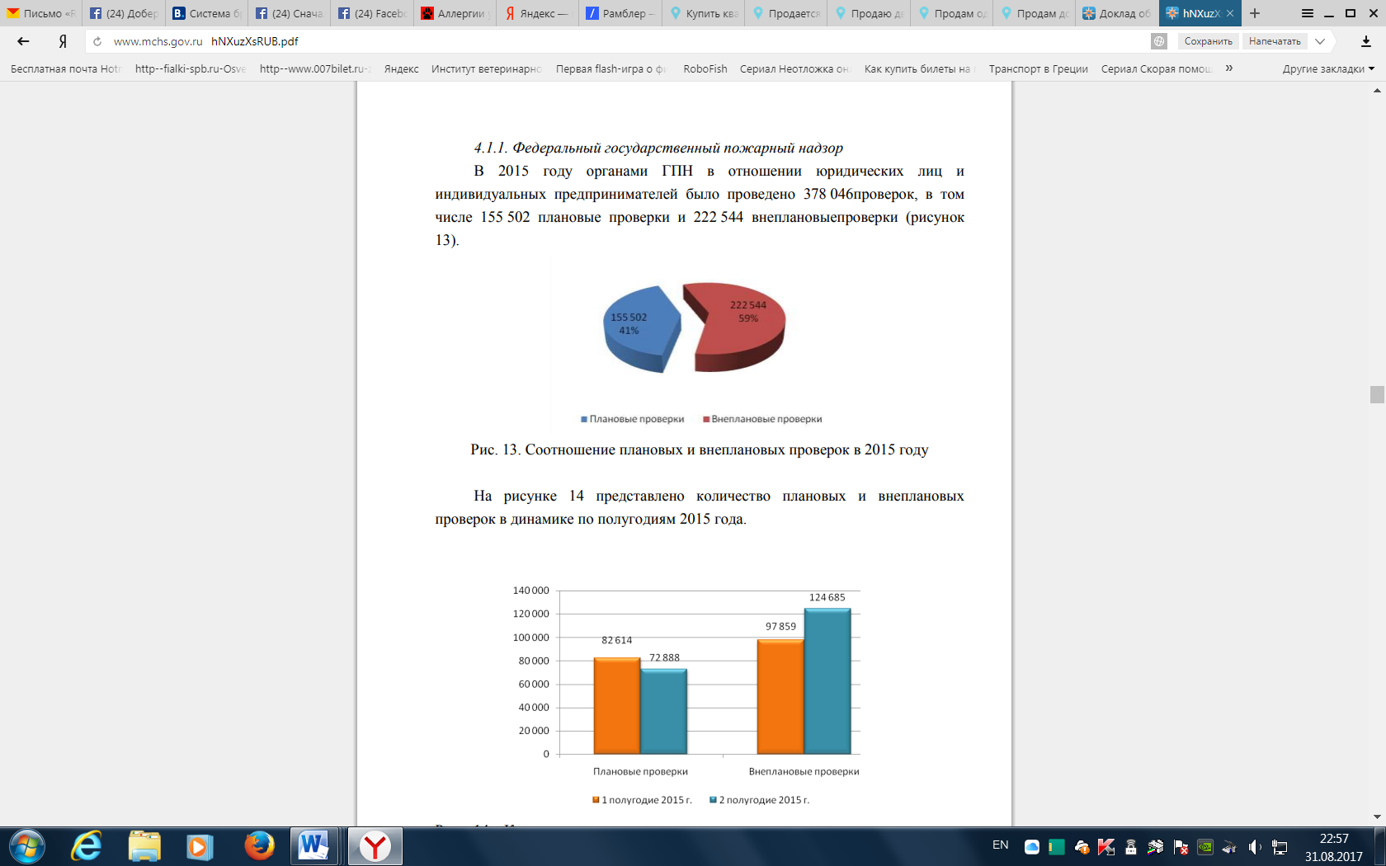
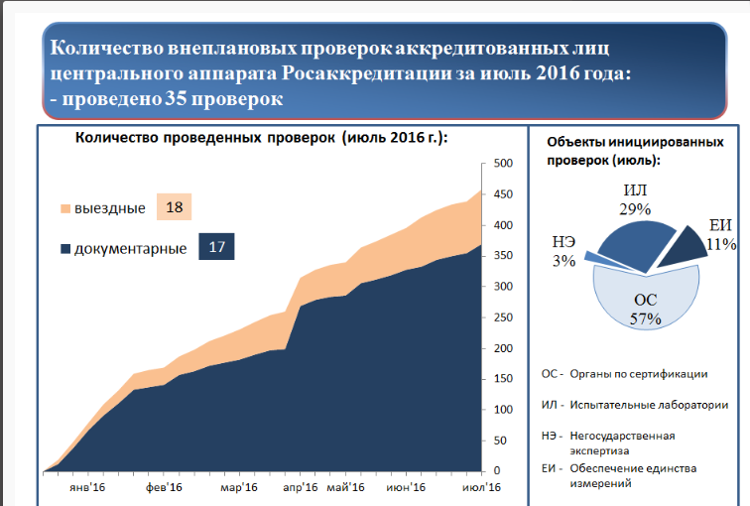

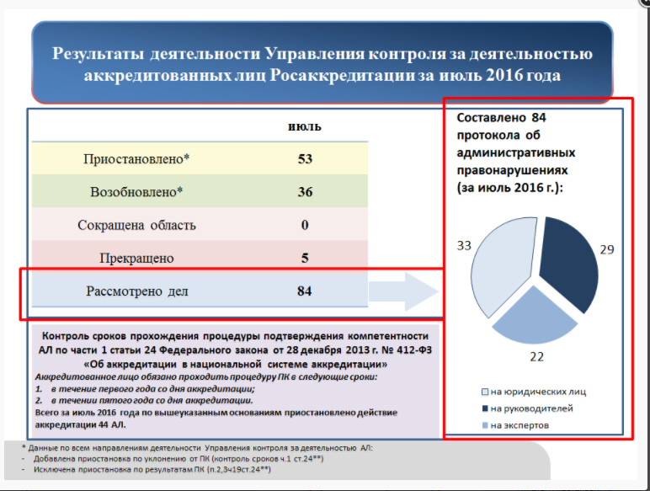
Статистическая информация по внеплановым проверкам с начала 2016 года, позволяет проследить динамику и результаты проверочных работ.
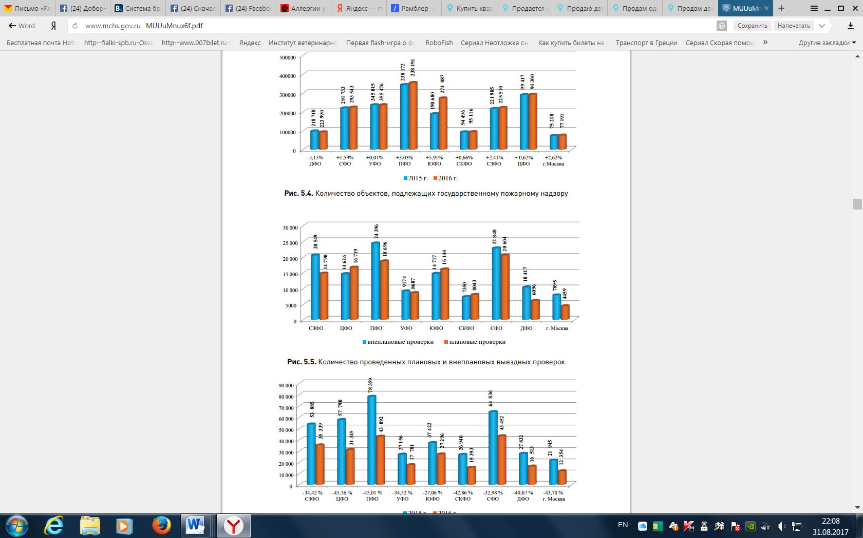
Представляется анализ проведенных контрольных мероприятий, в том числе сравнительные статистические данные.

Пример:
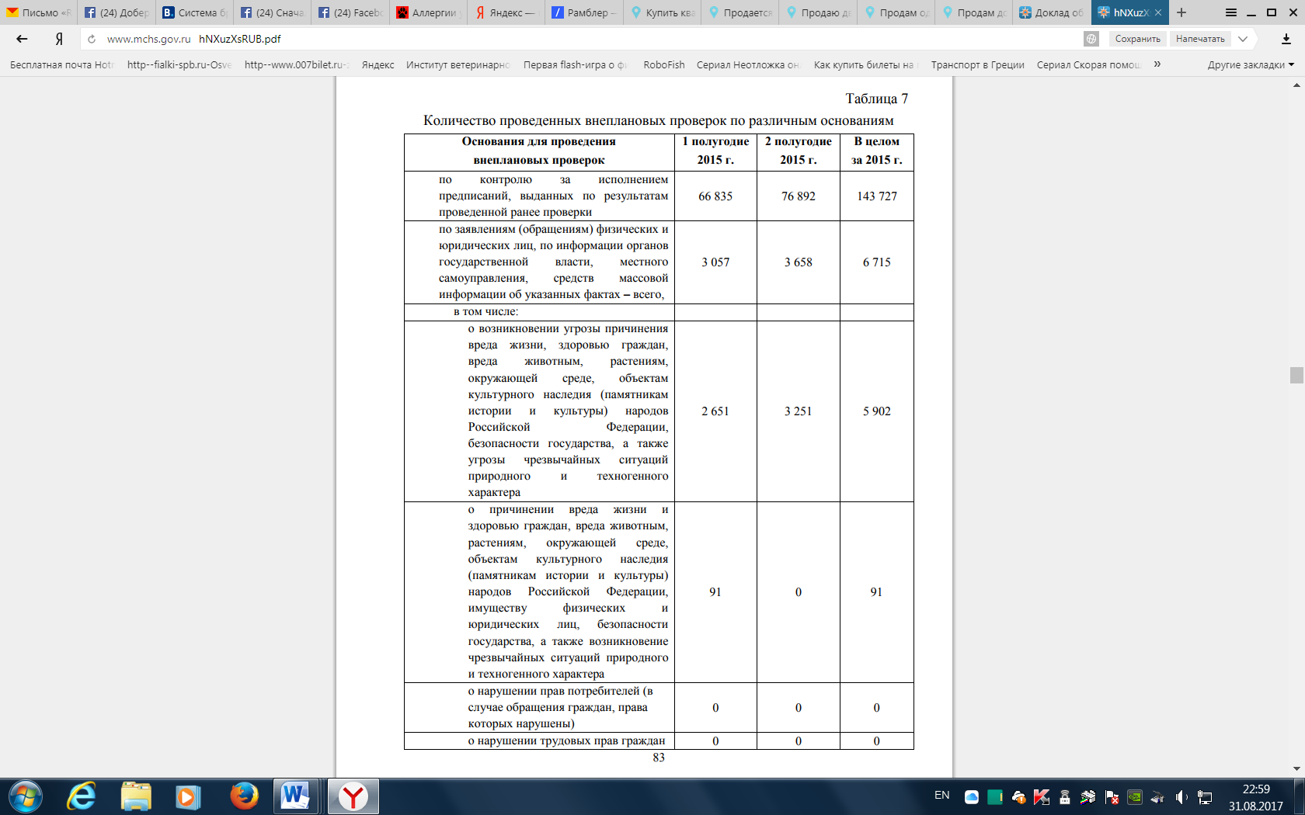

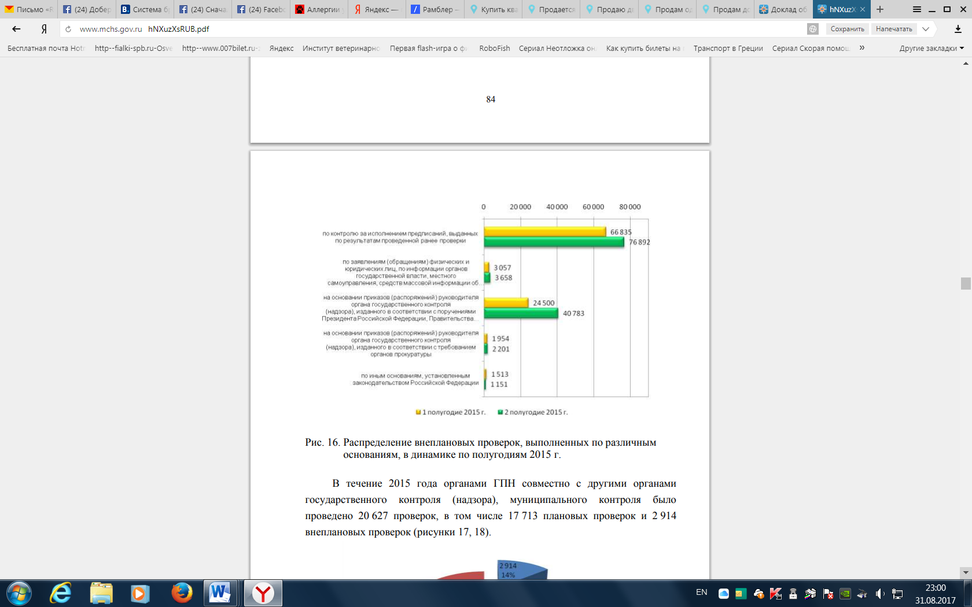
Дается статистическая информация по подконтрольным субъектам, в том числе по группам.

Пример:
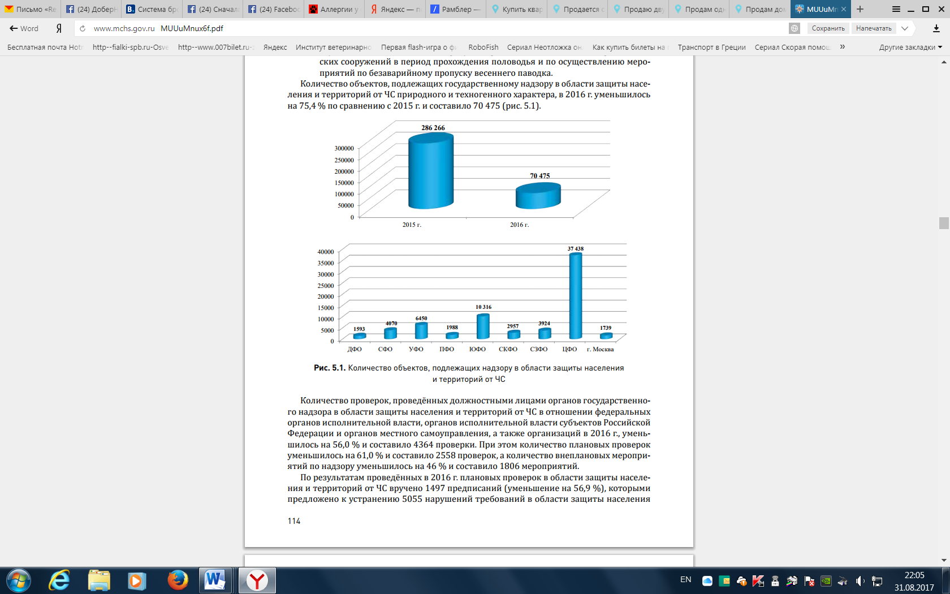
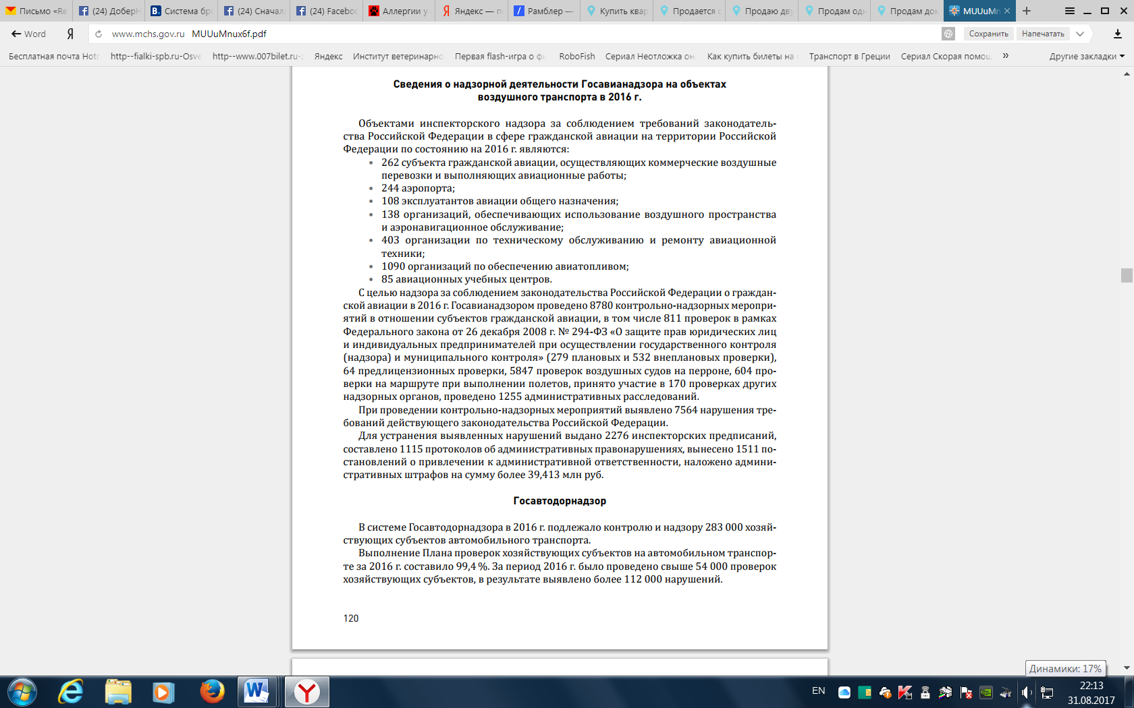
Указывается информация о доле подконтрольных субъектов, в отношении которых были проведены проверки, в том числе по разным основаниям, о среднем количестве проверок, проведенных в отношении одного подконтрольного субъекта. Дается анализ динамики показателей, отмечаются причины их изменения.

Пример:
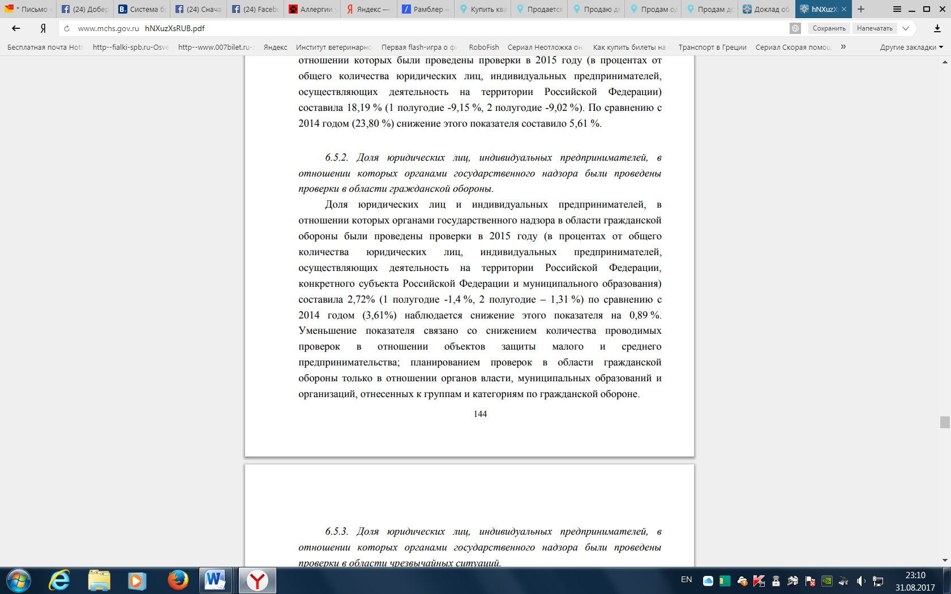
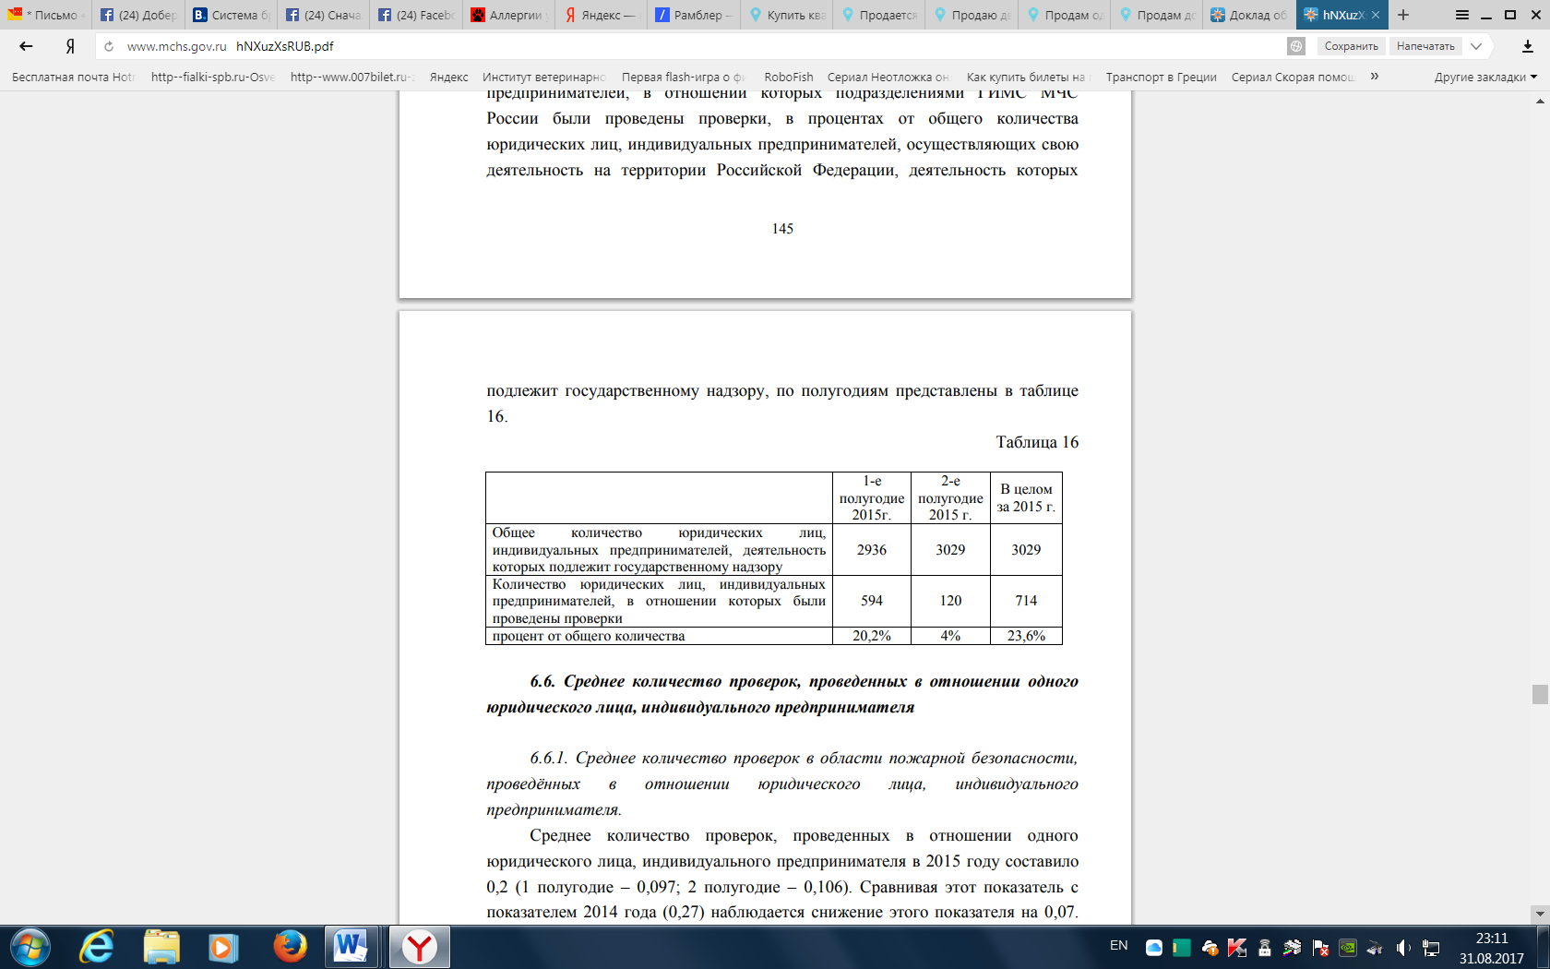
Анализируются показатели внеплановых проверок, проведенных по фактам нарушений, с которыми связано возникновение угрозы причинения вреда охраняемым законом ценностям.
Пример:
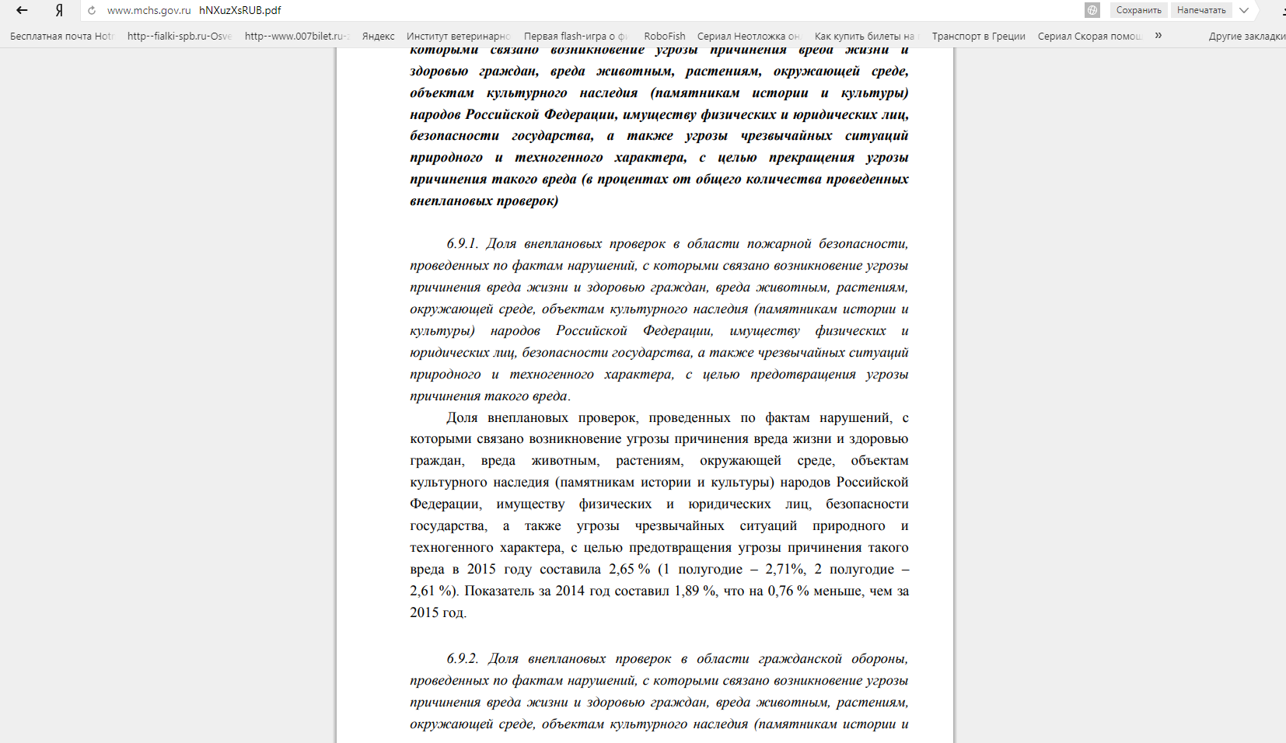
Указываются и анализируются статистические данные о выявленных нарушениях обязательных требований, связанных с непосредственной угрозой охраняемым законом ценностям (с детализацией по видам охраняемых законом ценностей).
Пример:
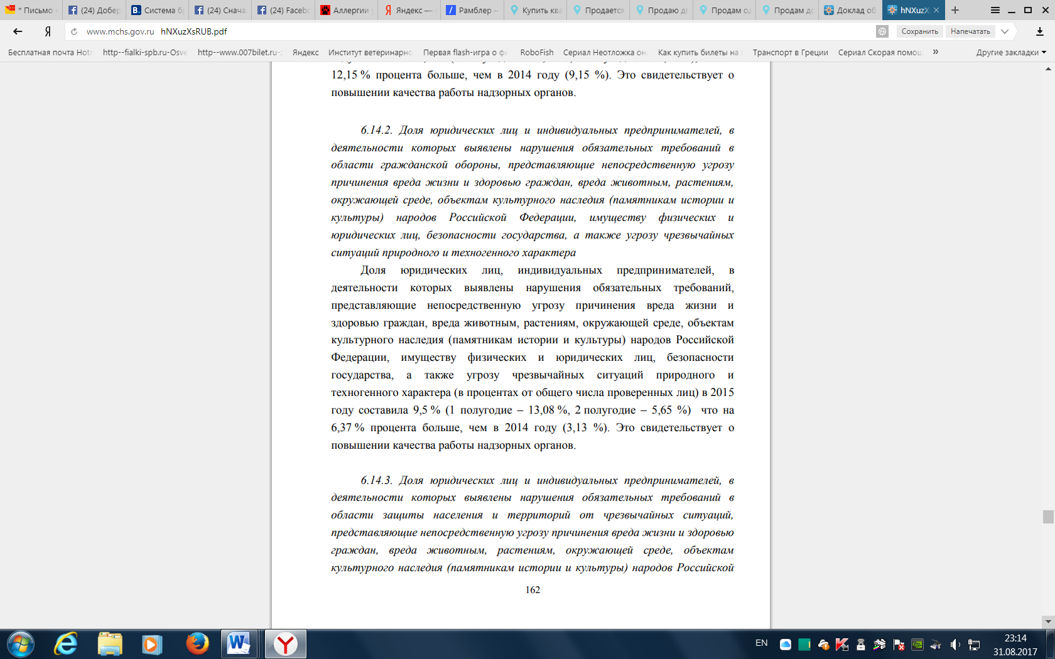

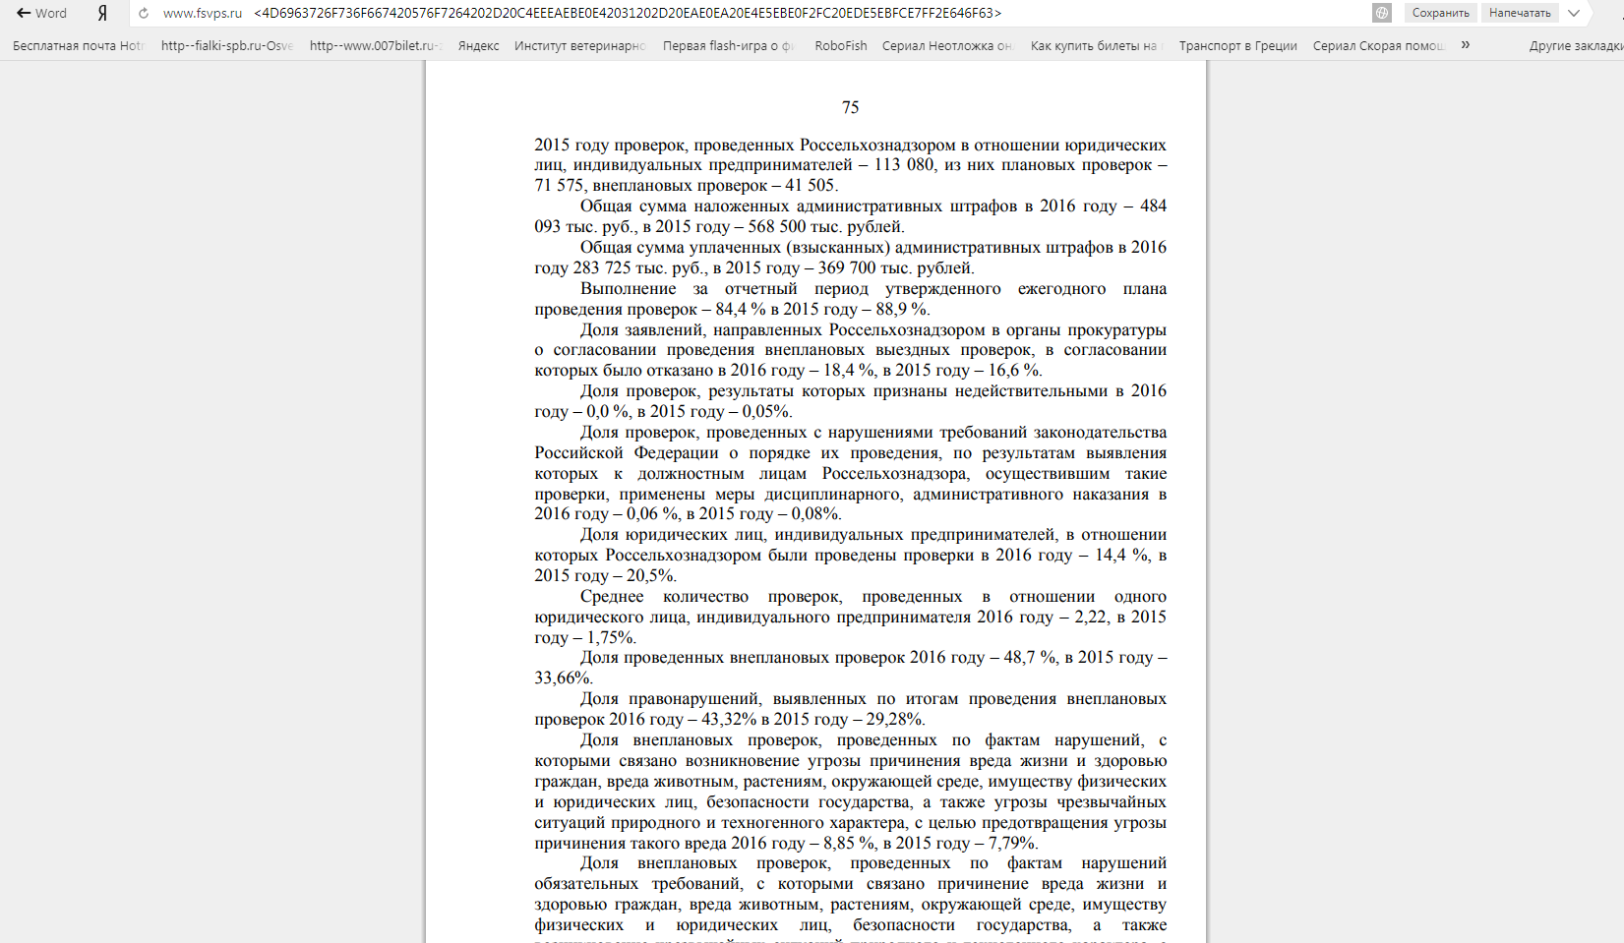
Приводятся статистические данные о принятых мерах по фактам выявленных нарушений.
Пример:
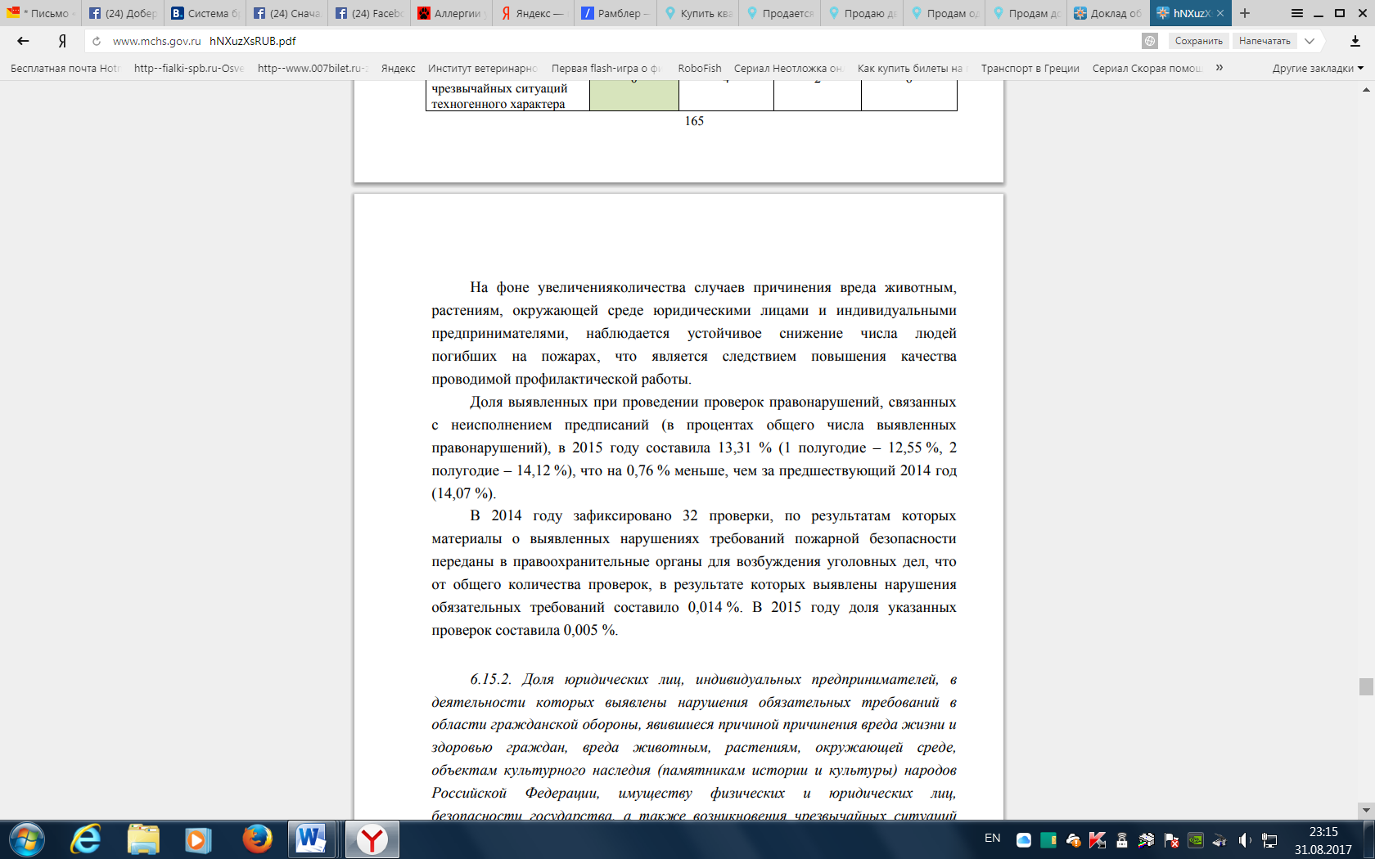
Приводятся и анализируются результаты контрольных (надзорных) мероприятий, в том числе по группам подконтрольных субъектов.
Пример:
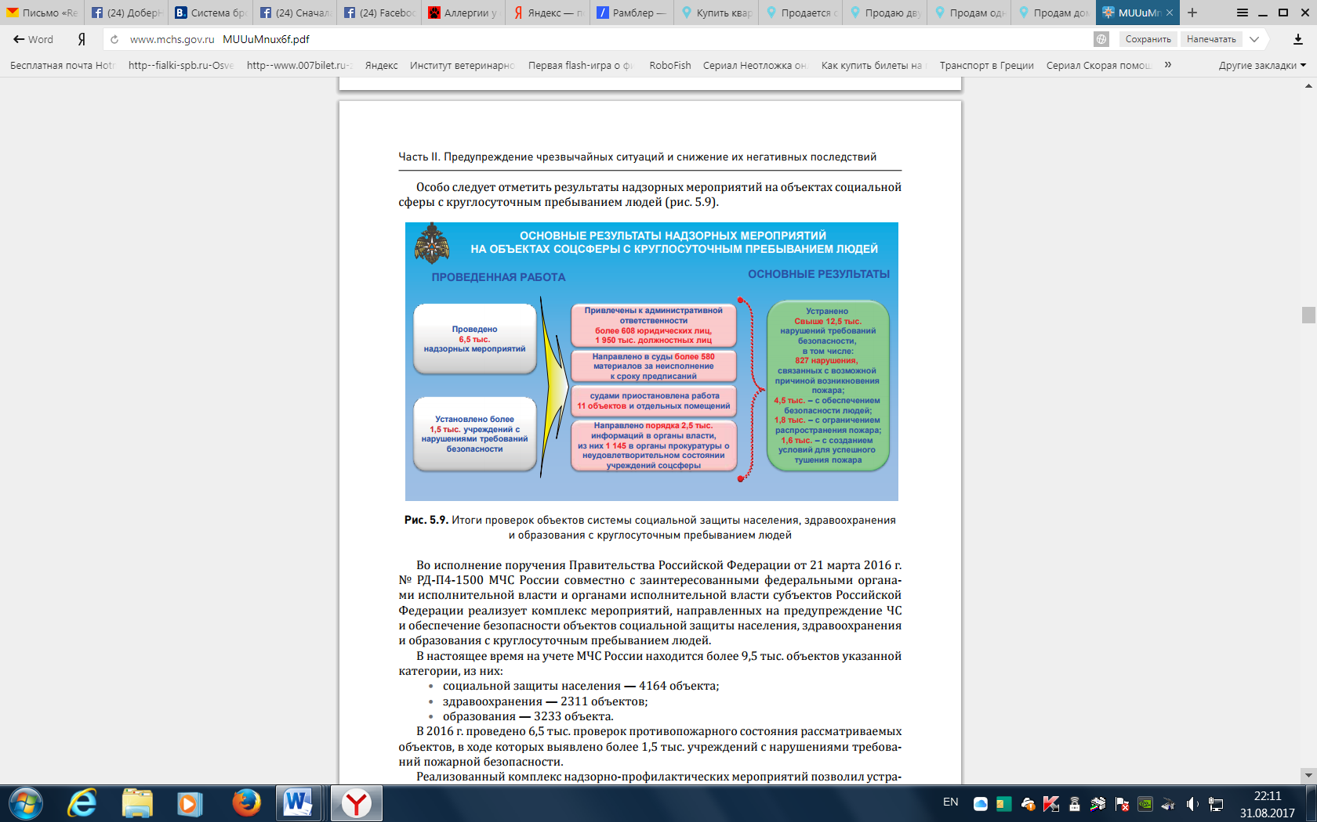
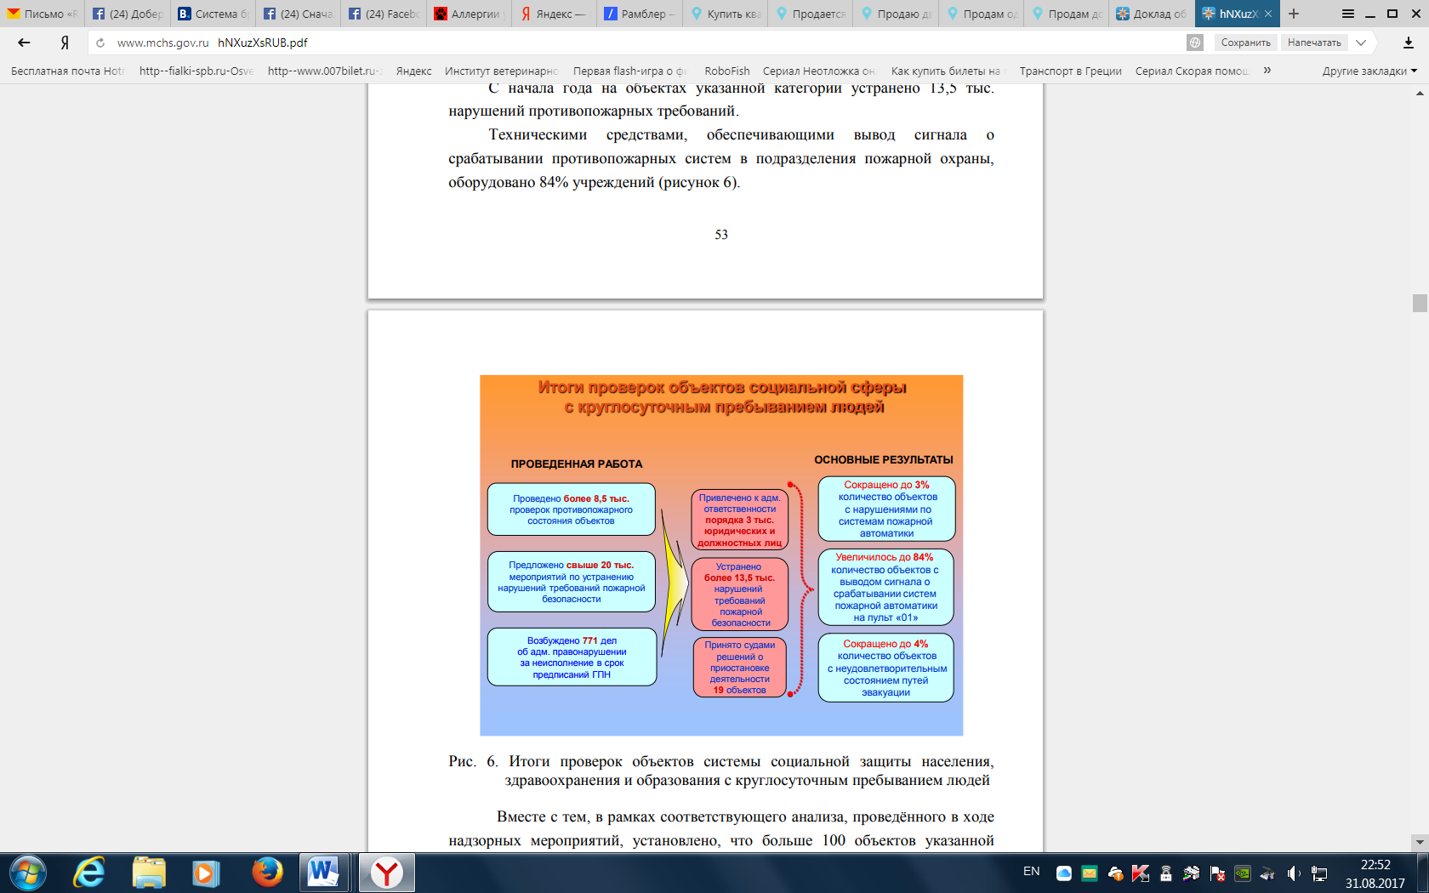

2. Информация о характере и статистике проведенных контрольно-надзорным органом мероприятий по контролю (надзору) без взаимодействия с подконтрольными субъектами.
Представляются сведения о проведенных без взаимодействия с подконтрольными субъектами мероприятиях по контролю (надзору), указывается их доля от общего числа проверок.
Информация о характере и статистике проведенных контрольно-надзорным органом мероприятий по контролю (надзору) без взаимодействия с подконтрольными субъектами, представляется в виде текста, таблиц и графических материалов, наглядно демонстрирующих динамику, количество и характер мероприятий, проведенных без взаимодействия с подконтрольными субъектами, а также результаты, свидетельствующие об эффективности указанных мероприятий за отчетный период.

Пример:
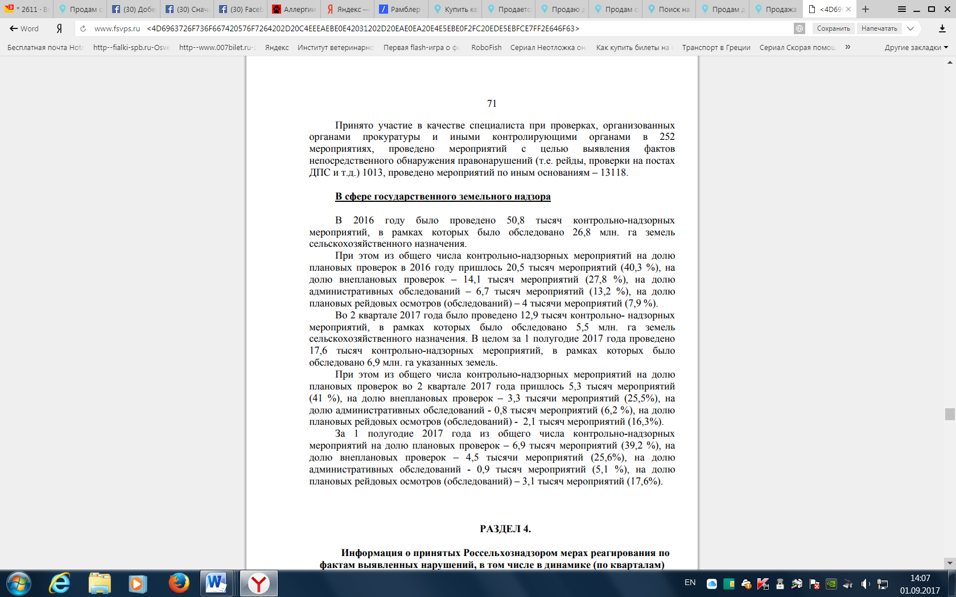
В Докладе должен также даваться анализ результатов контрольных мероприятий без взаимодействия с подконтрольными субъектами, в том числе анализ затрат как контрольно-надзорного органа, так и подконтрольных субъектов, связанных с проведением контрольных мероприятий без взаимодействия в сопоставлении с традиционными контрольными мероприятиями, оценка эффективности контрольных мероприятий без взаимодействия с подконтрольным субъектом, в том числе соотношение выявленных при разных проверочных мероприятиях нарушений.

- Статистика и анализ причиненного в результате нарушения обязательных требований ущерба охраняемым законом ценностям.
В Докладе приводится статистика и анализ причиненного в результате нарушения обязательных требований ущерба охраняемым законом ценностям, в том числе по видам обязательных требований, по группам подконтрольных субъектов, по территориальному признаку и т.п. Указываются и анализируются причины (виды, характер нарушений обязательных требований) ущерба охраняемым законом ценностям.
Пример:
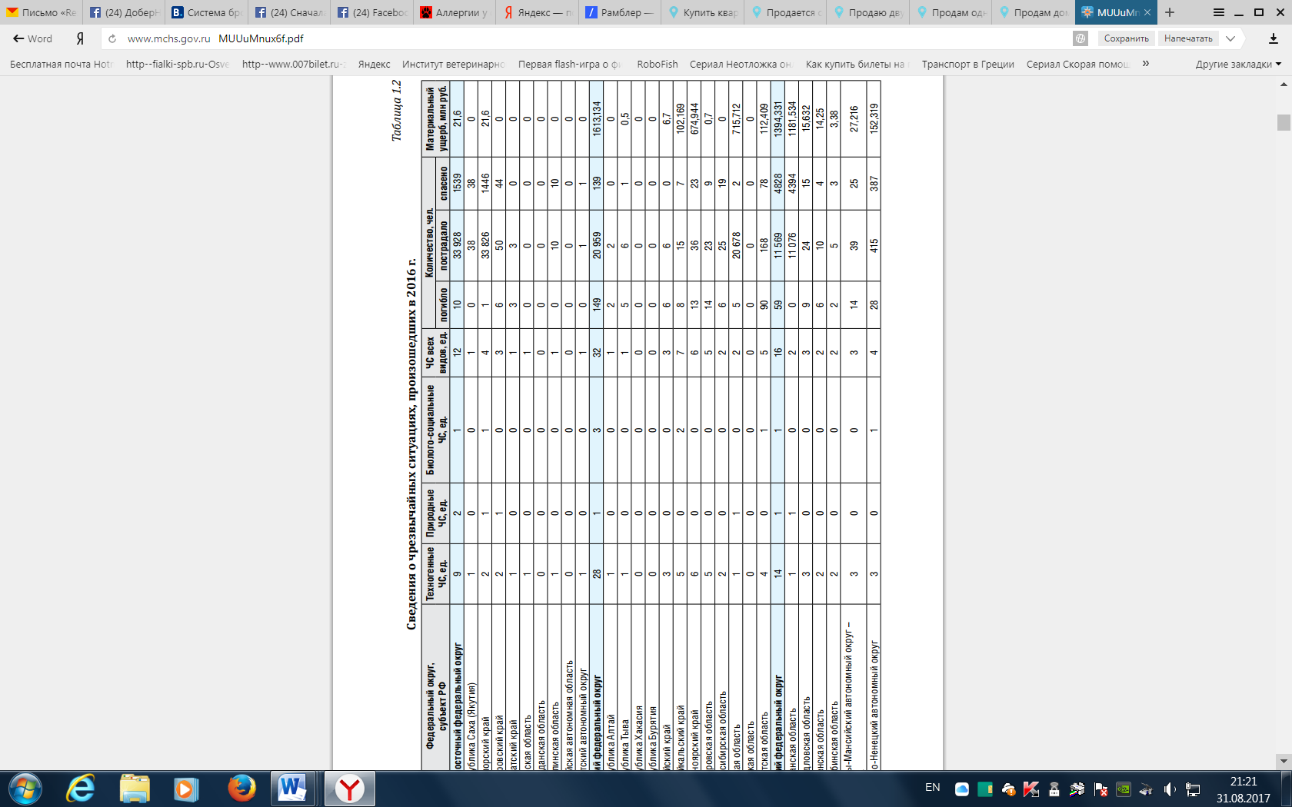
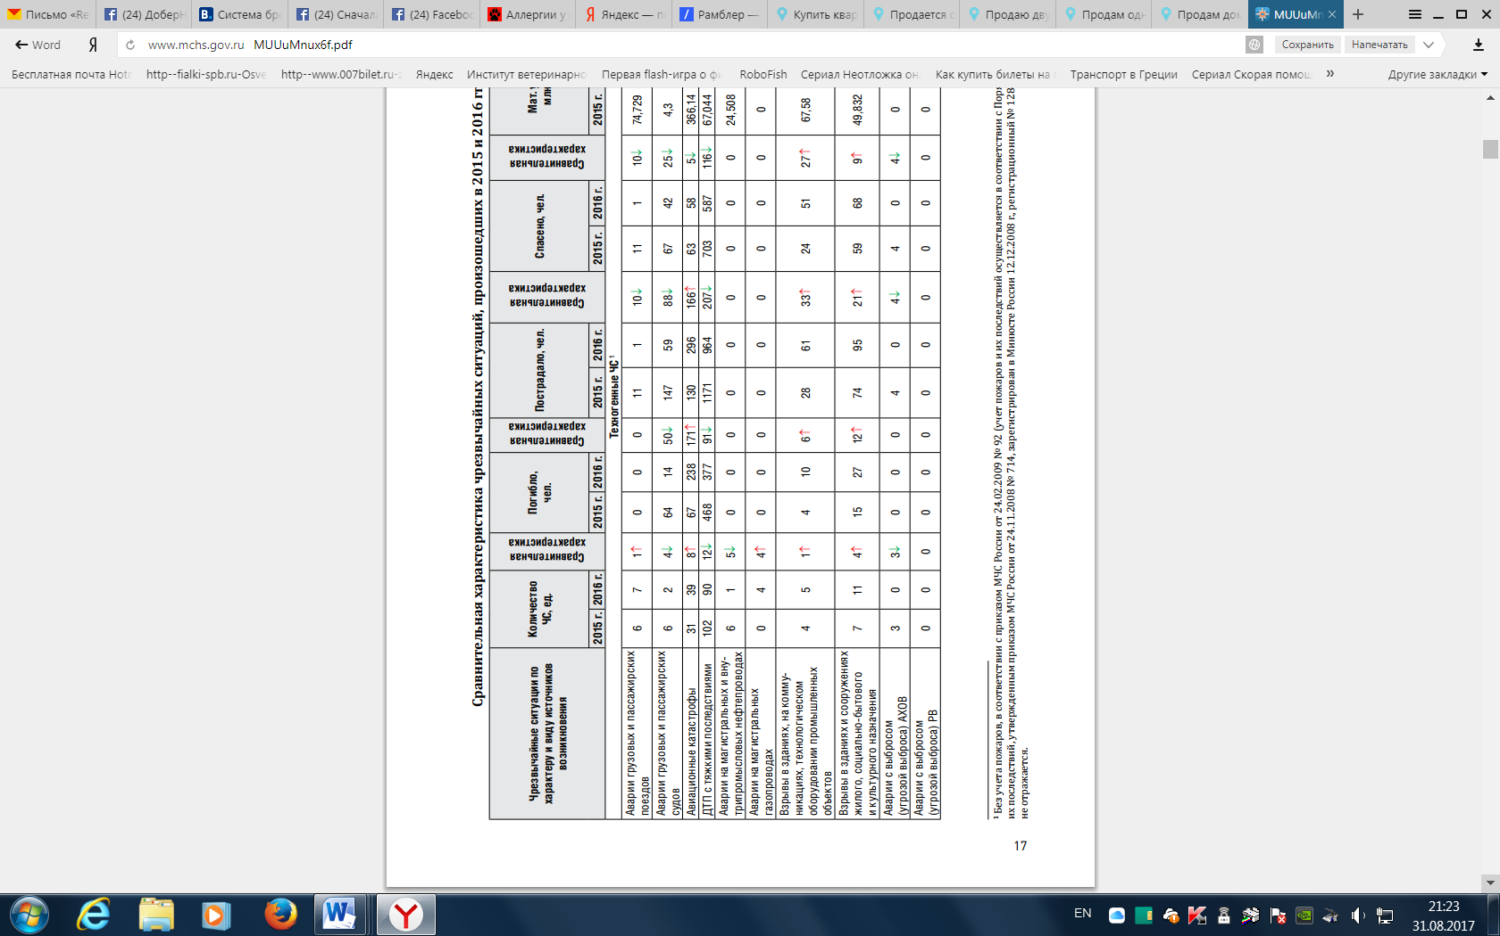
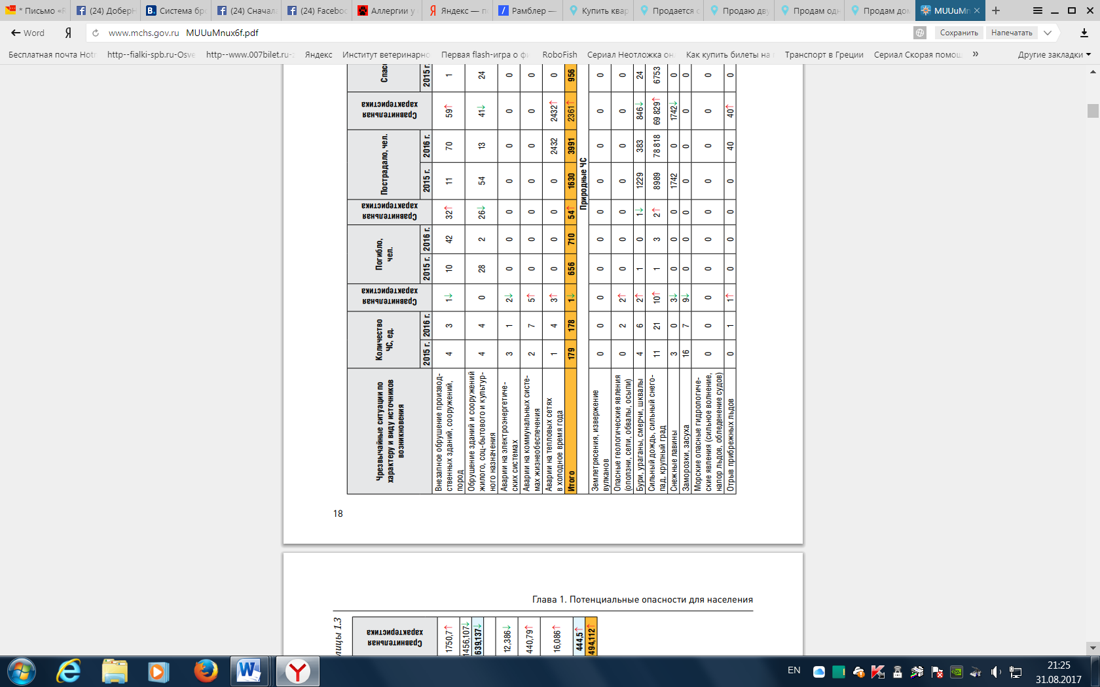
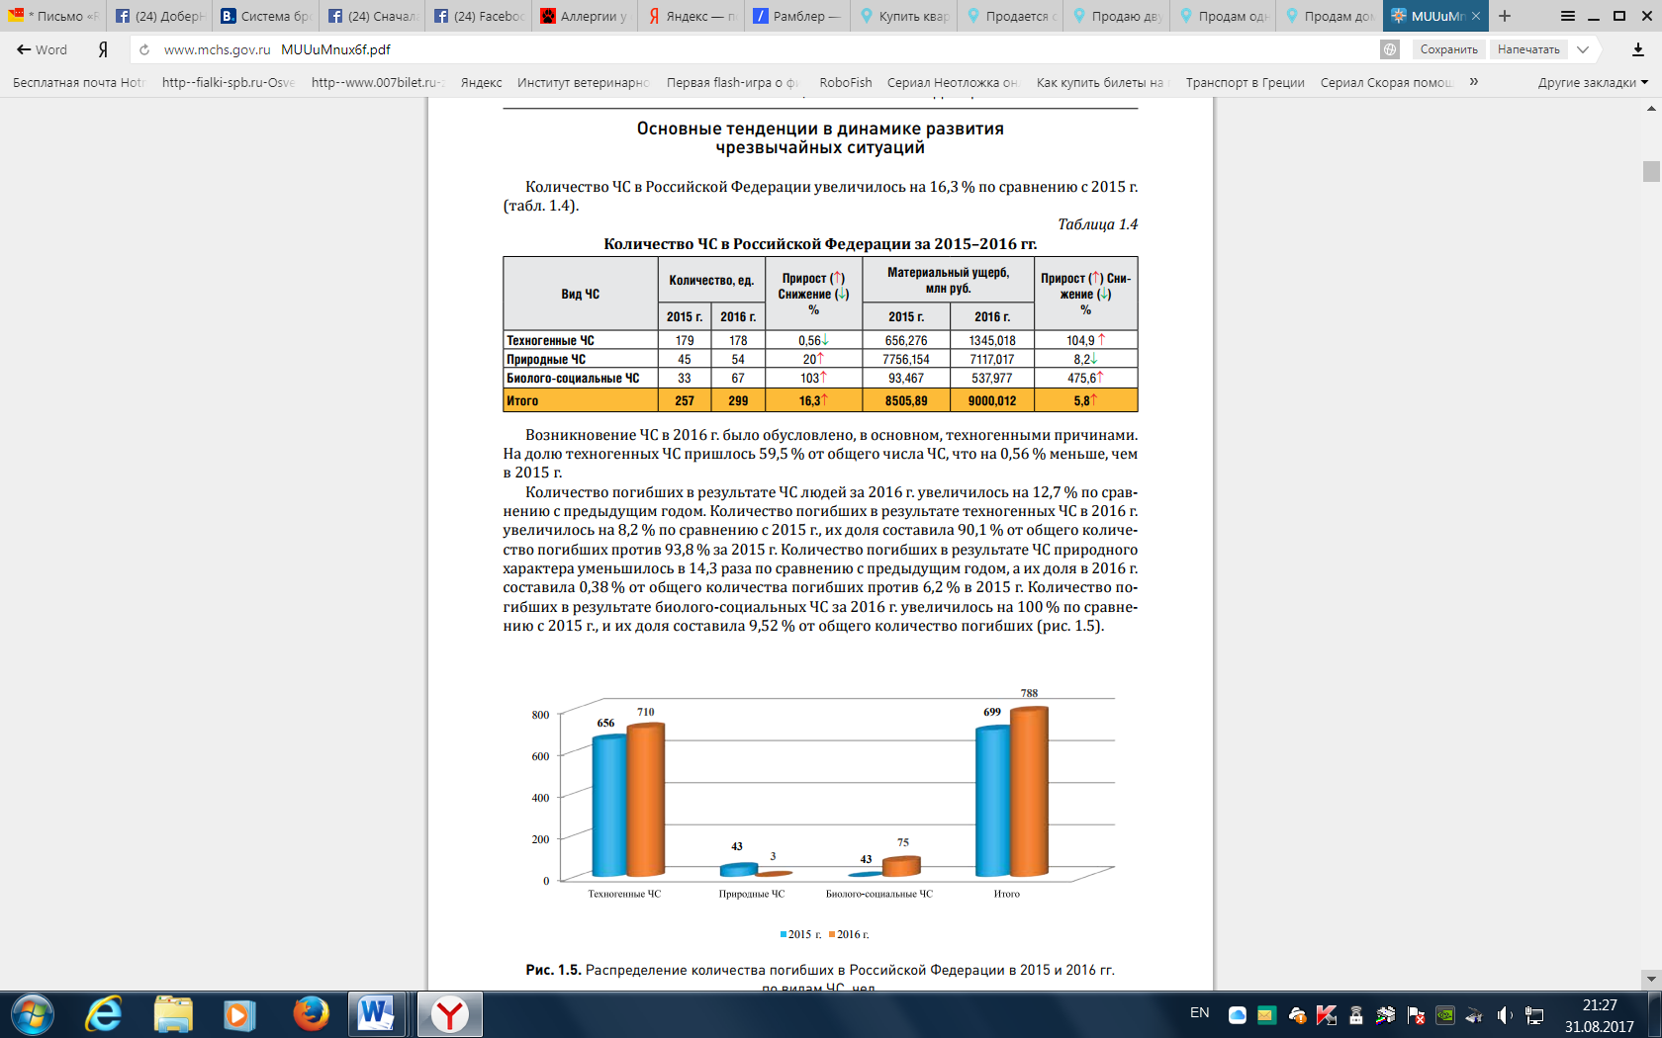
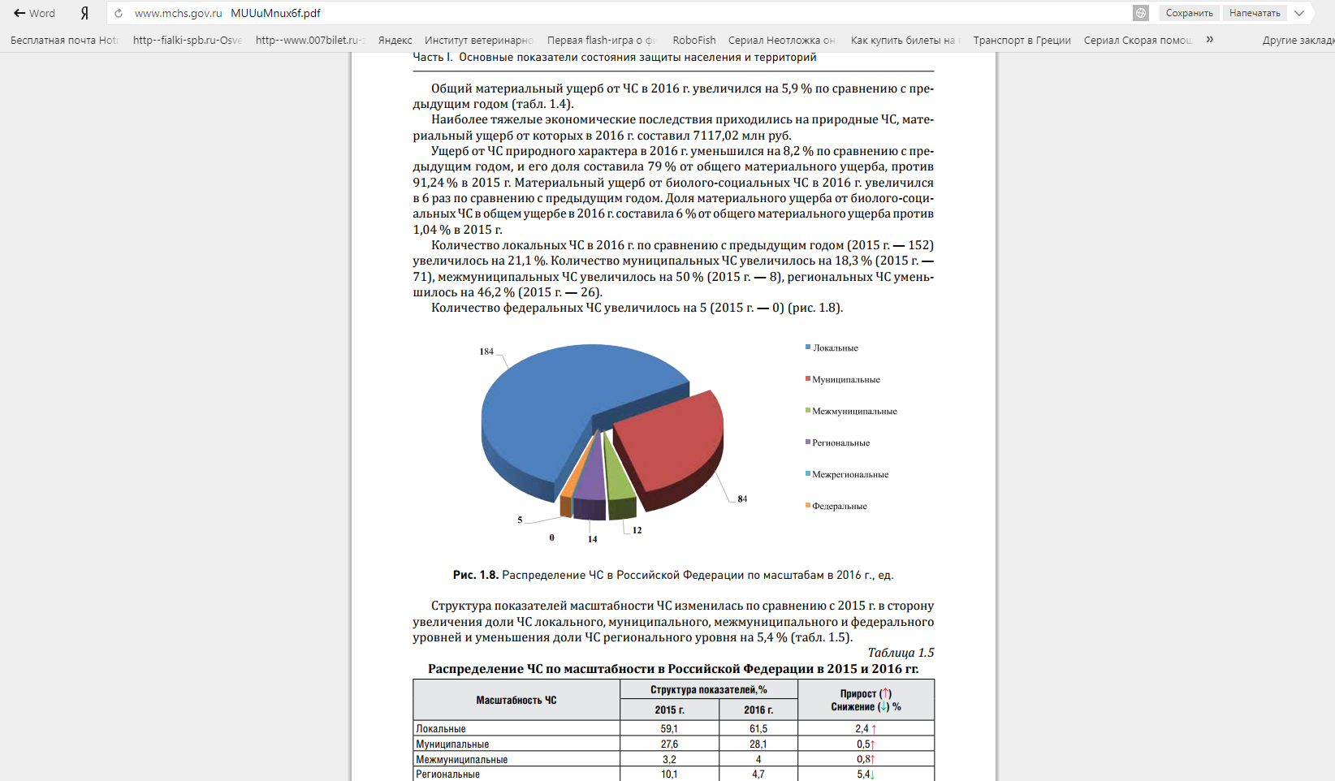
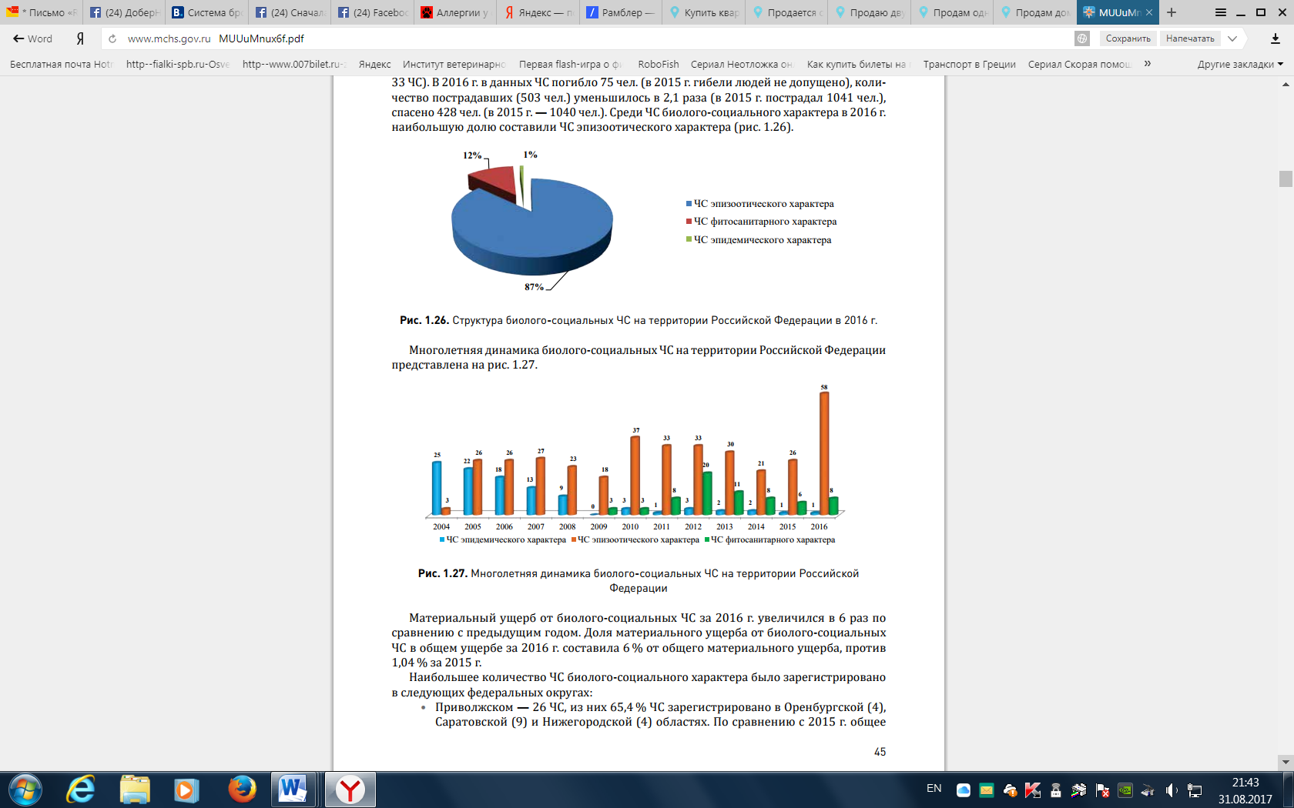
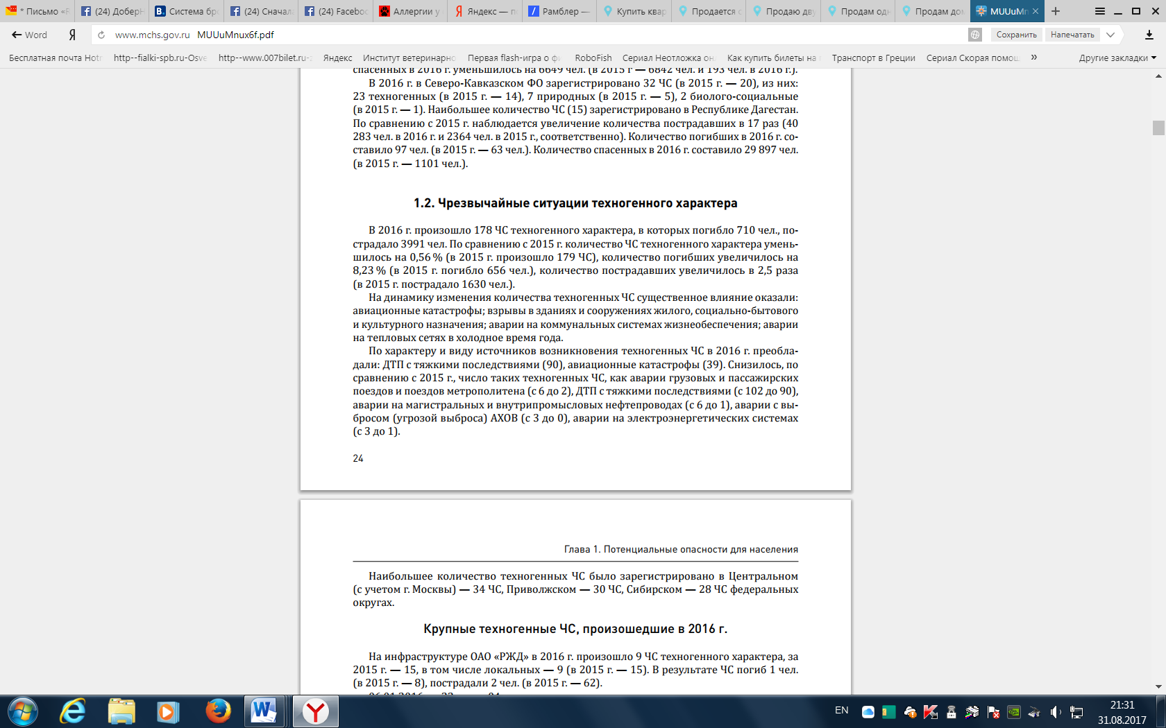
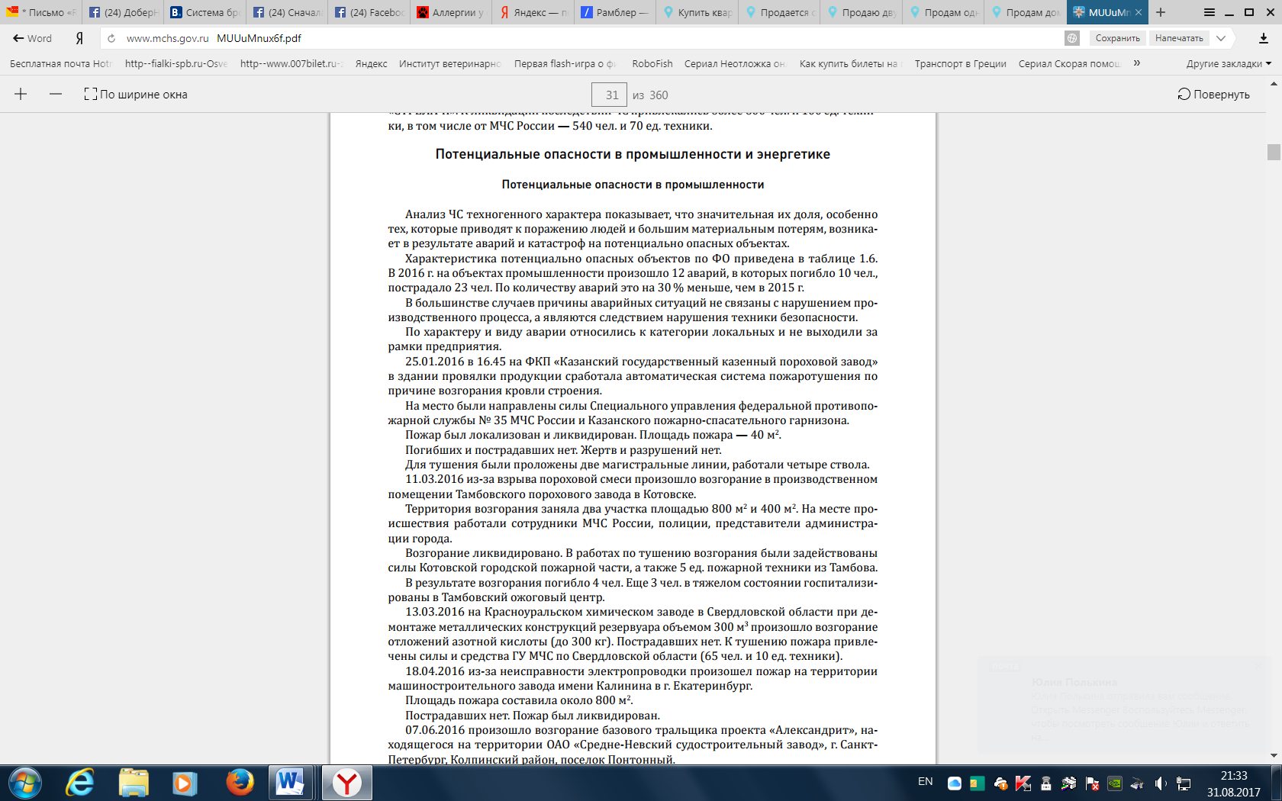

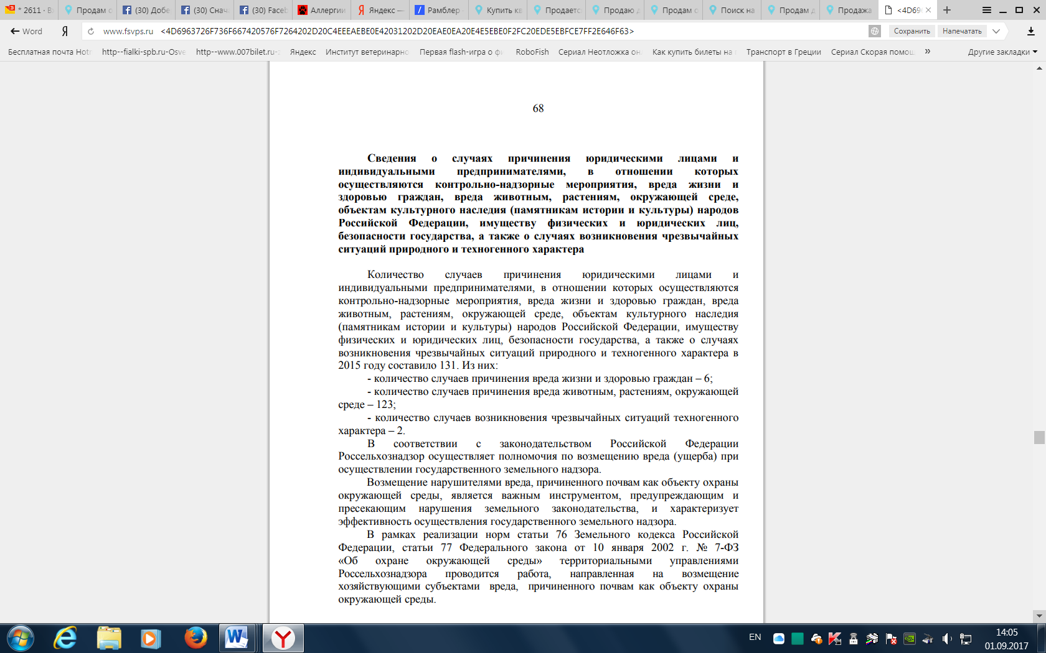

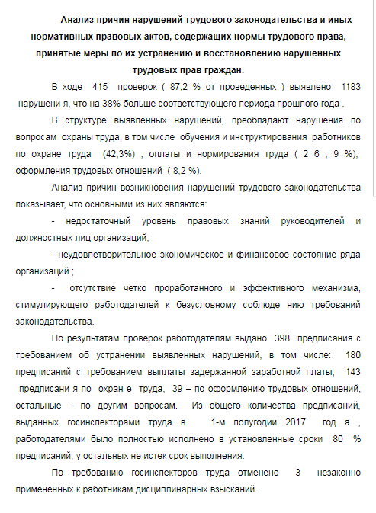
В Докладе также приводится характеристика объектов контроля, связанных с причинением ущерба охраняемым законом ценностям.
Пример:
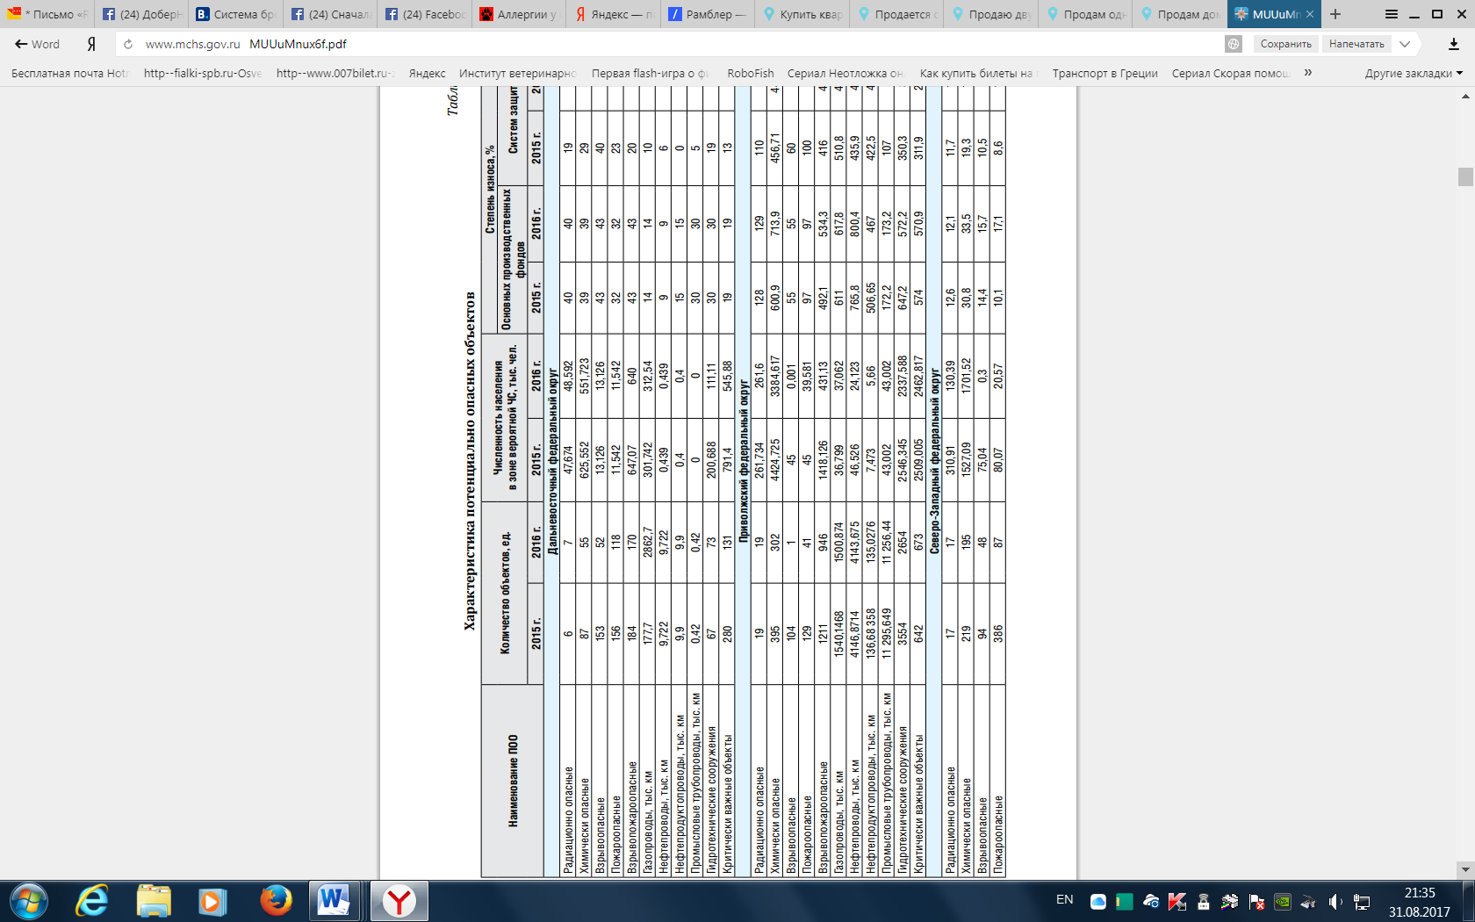
Проводится анализ потенциальной опасности нарушения обязательных требований с причинением ущерба охраняемым законом ценностям по группам подконтрольных субъектов (по сферам деятельности).

Пример:
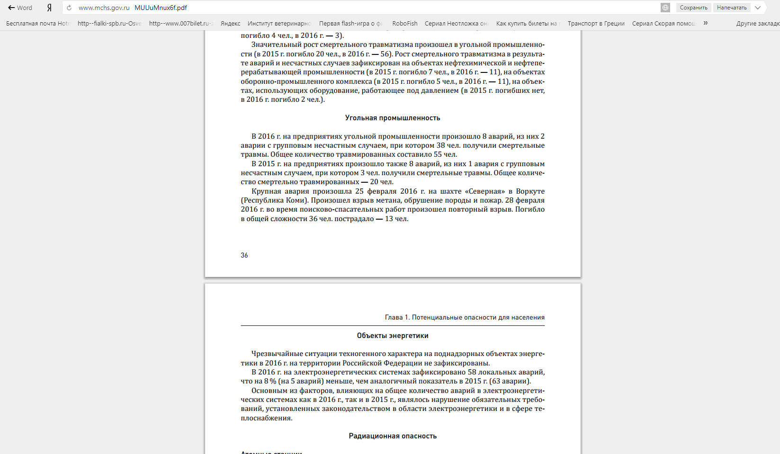
Дается характеристика причин причинения вреда охраняемым законом ценностям.
Пример:
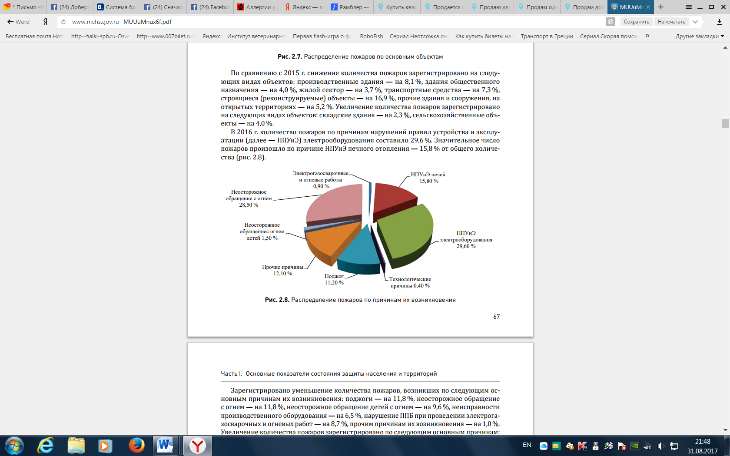
Прогнозируется ситуация по причинам и последствиям нарушения ОТ.
Пример:
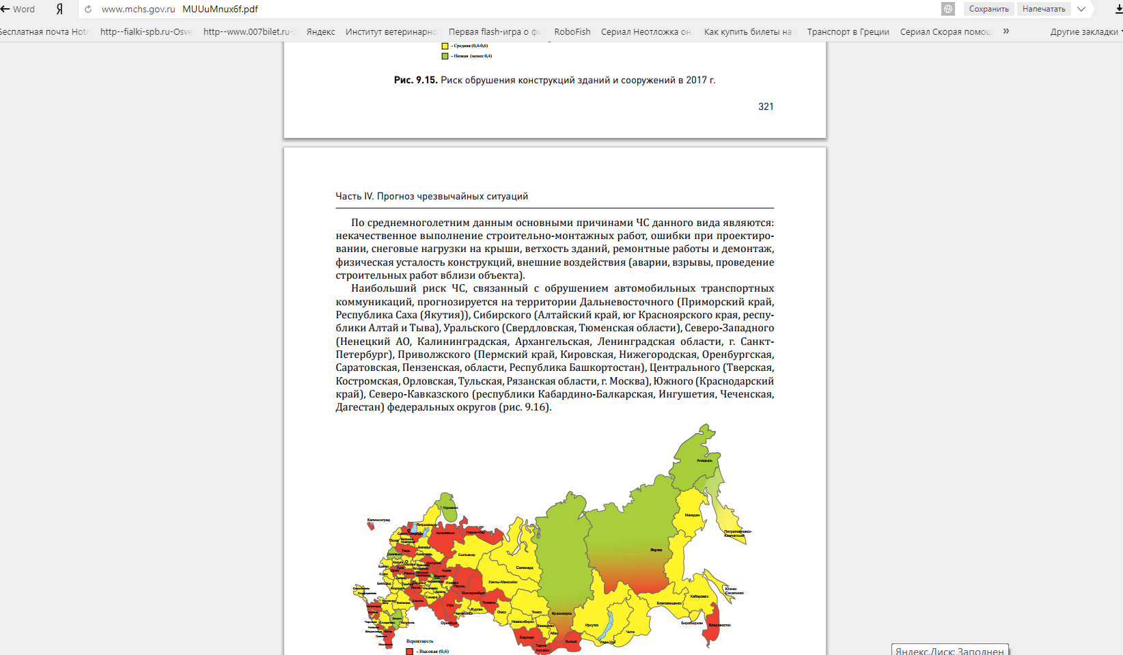
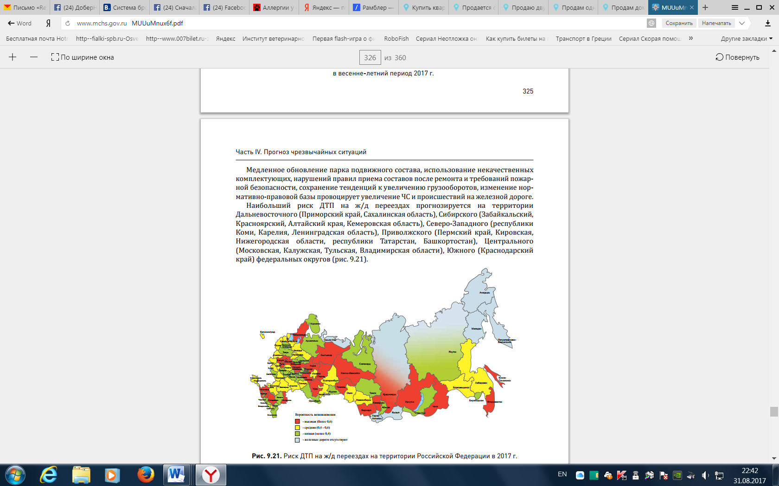

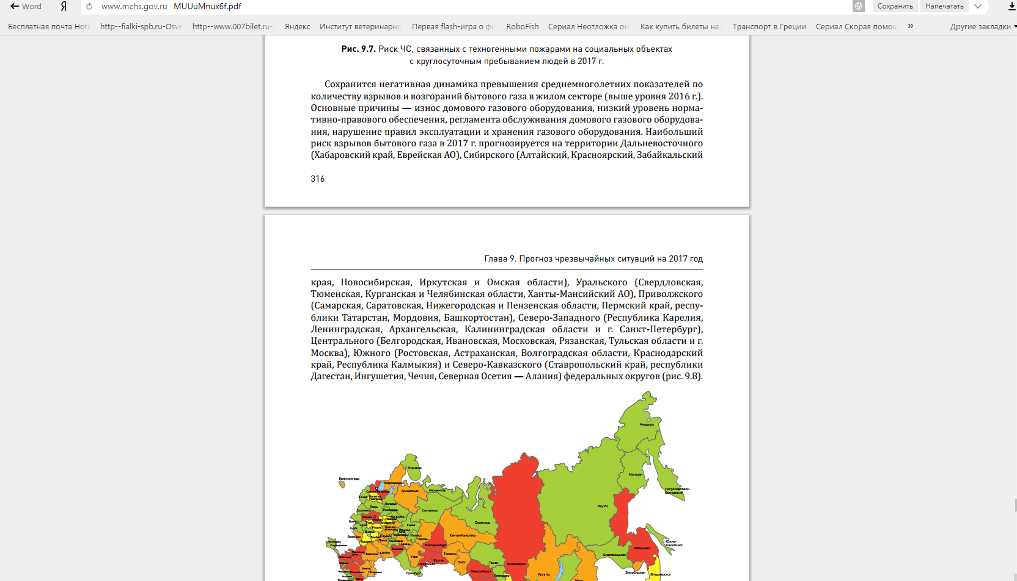

- Перечень типовых нарушений обязательных требований, совершенных в период, за который составлен доклад, с их классификацией (дифференциацией) по степени риска причинения вреда, возникающего вследствие нарушения обязательных требований, и тяжести последствий таких нарушений.
Выявленные типовые (массовые) нарушения обязательных требований должны быть приведены с их классификацией (дифференциацией) по степени риска причинения вреда, возникающего вследствие нарушения обязательных требований, и тяжести последствий таких нарушений.

Пример:
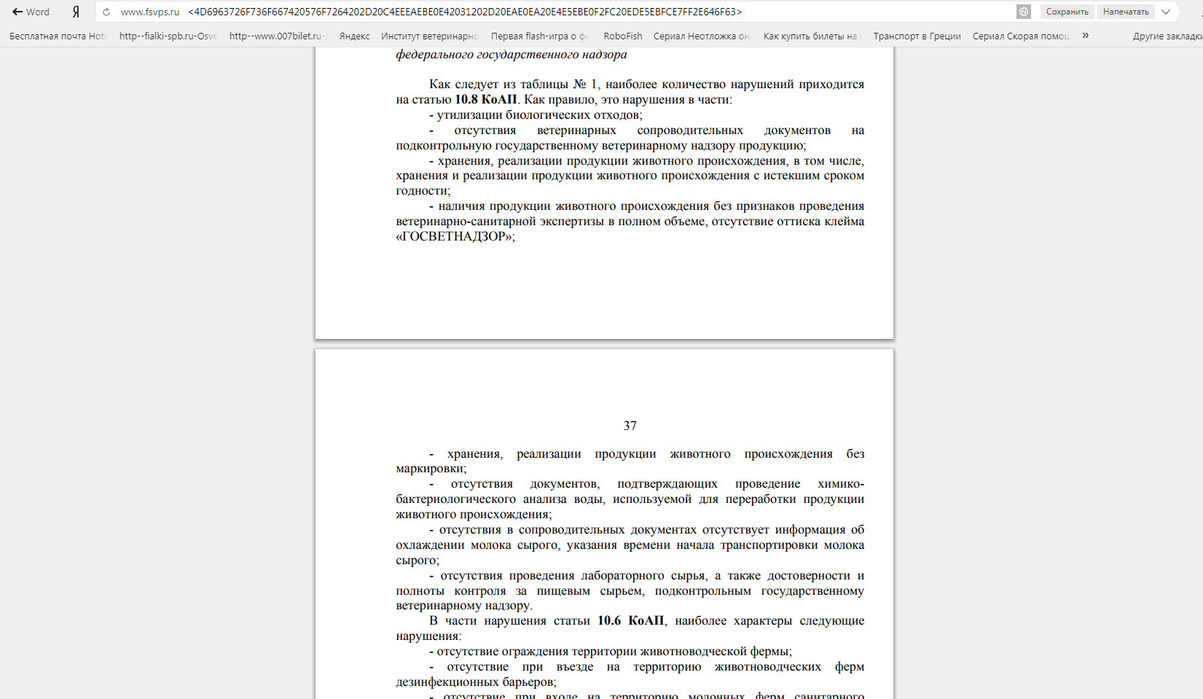
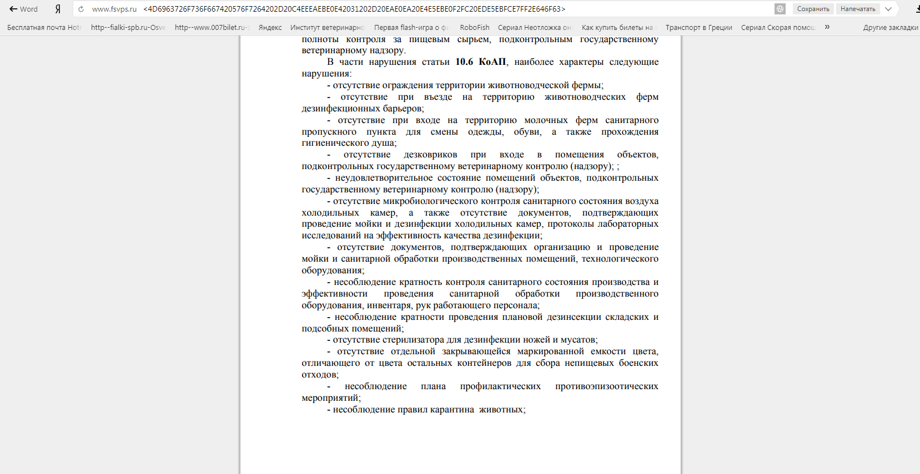

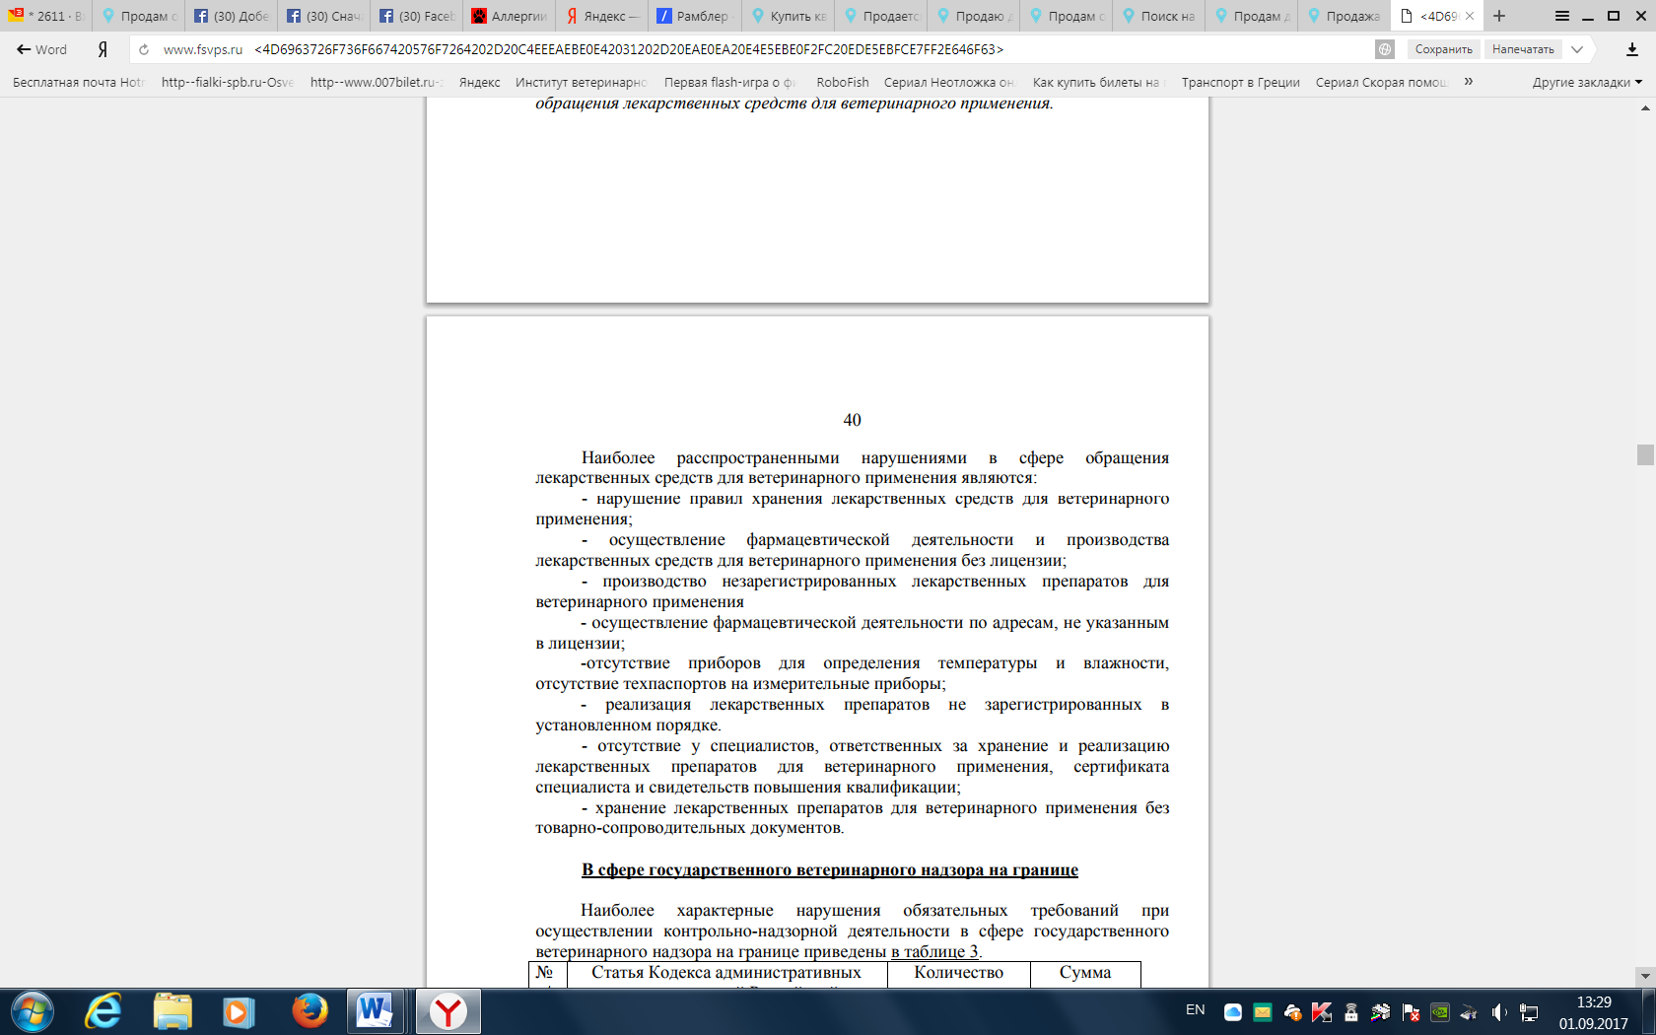
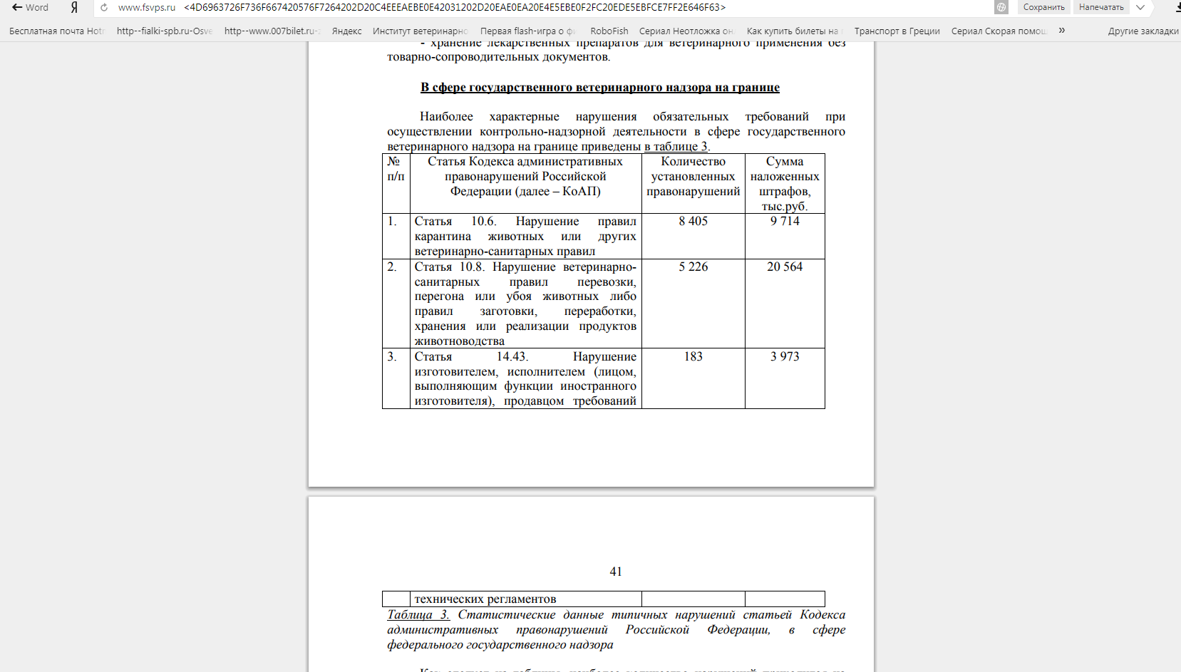
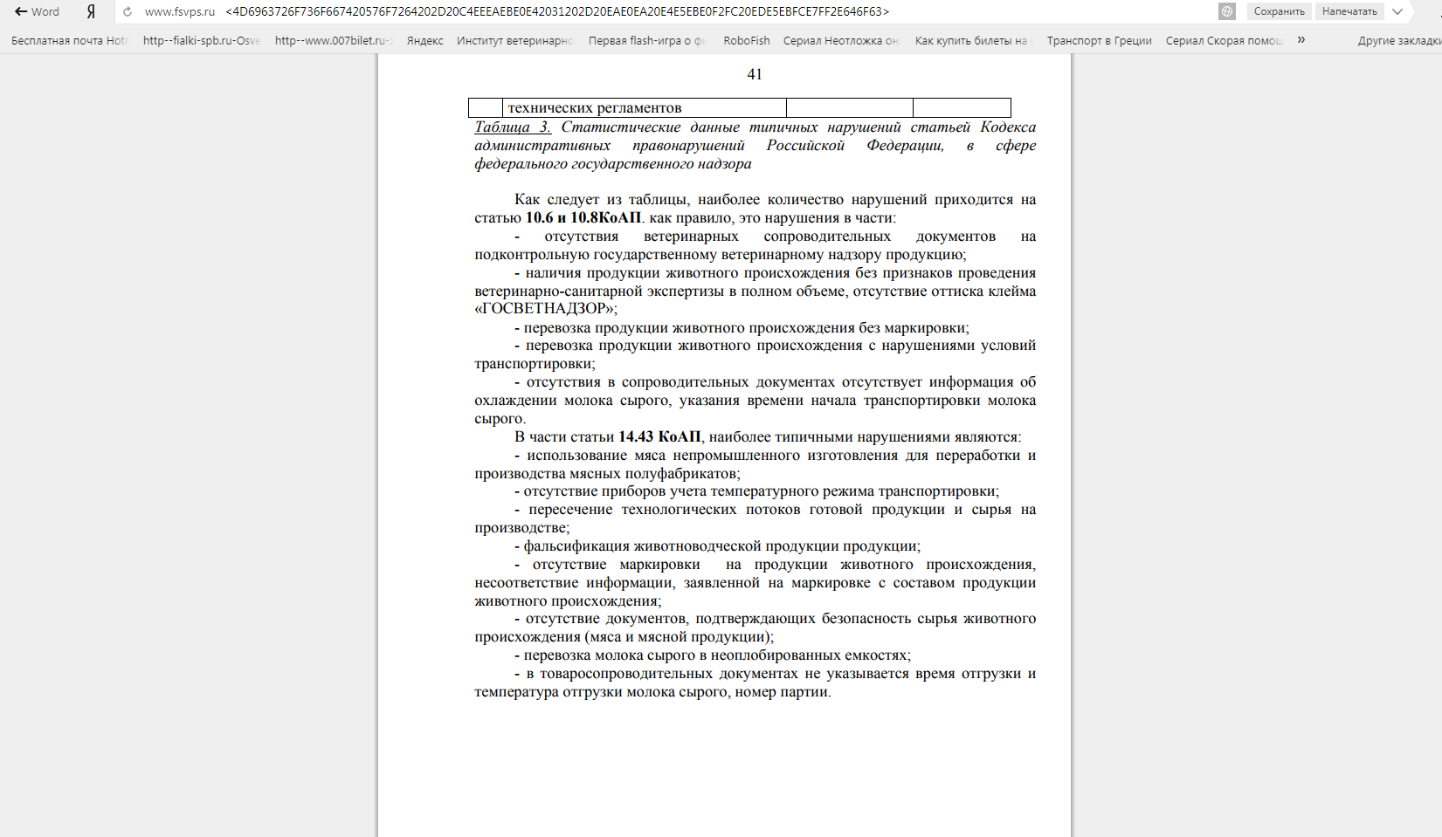
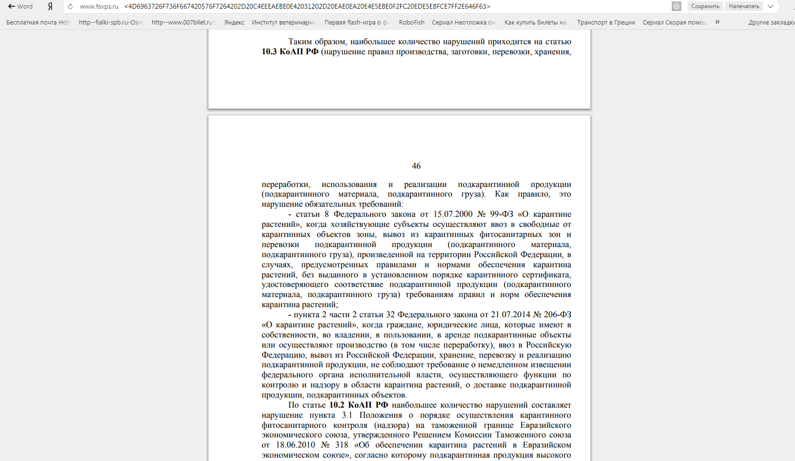

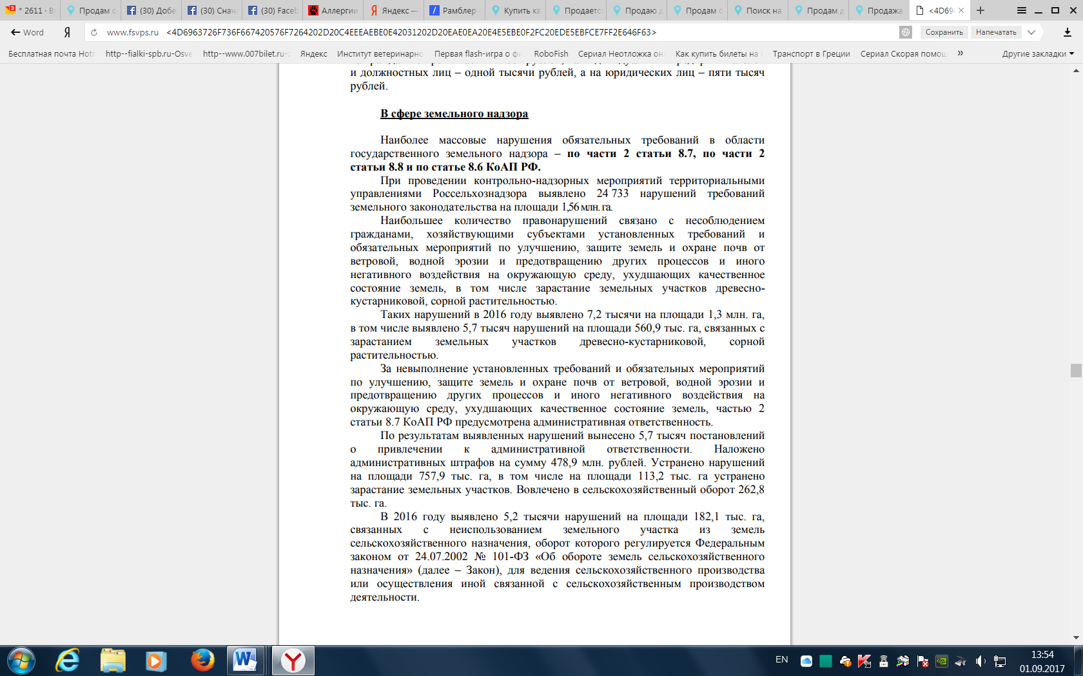
- Статистика типовых и массовых нарушений обязательных требований по однородным группам подконтрольных субъектов (объектов).
В примере указаны группы подконтрольных субъектов, в которых наиболее часто отмечается причинение вреда жизни и здоровью людей при нарушении обязательных требований:
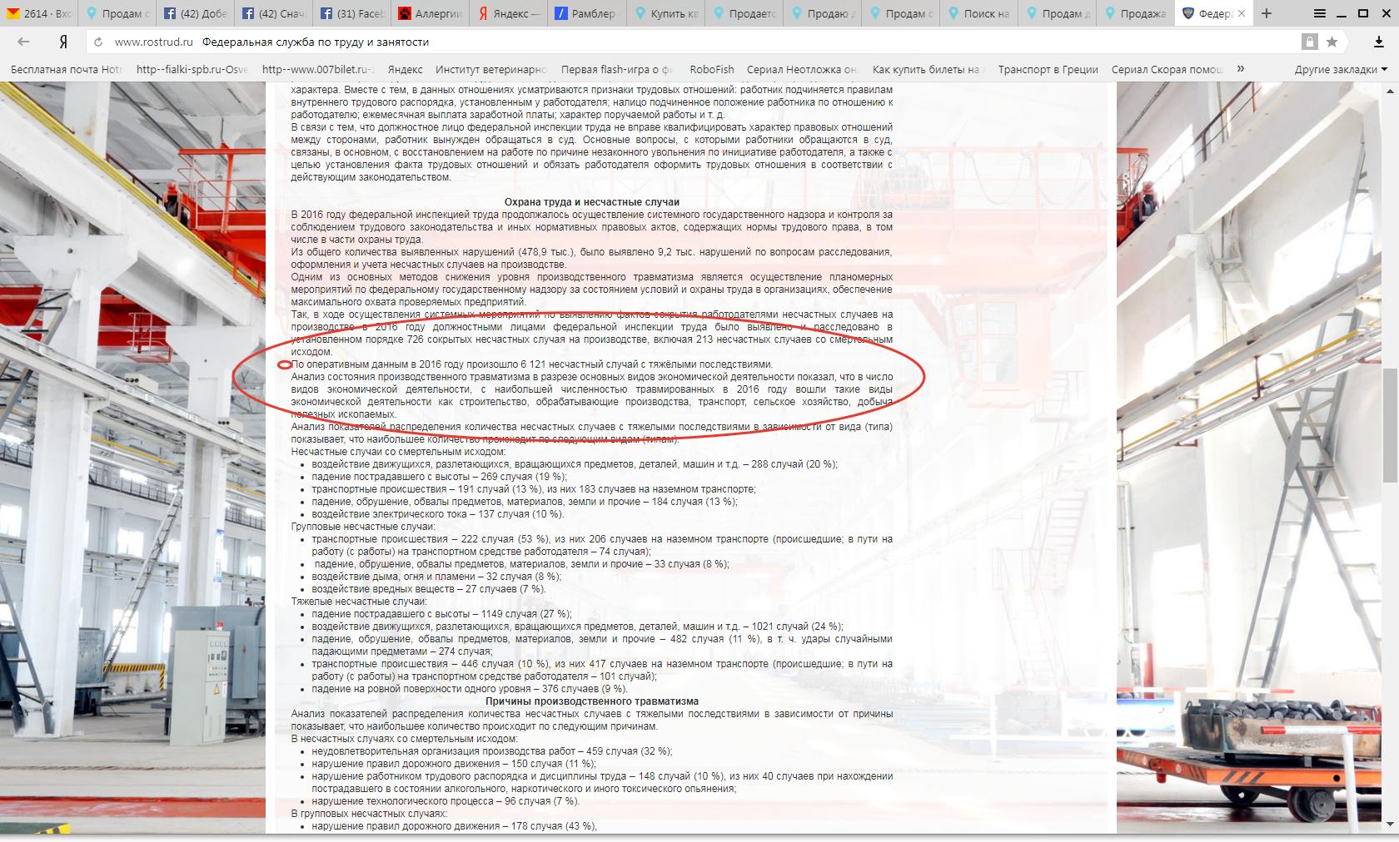
Далее в Докладе необходимо привести статистику нарушений обязательных требований по названным группам подконтрольных субъектов.
Например: число выявленных нарушений …. (указывается ОТ) подконтрольных субъектов в области строительства за отчетный период составило…(количество); в области обрабатывающего производства - …(количество) и т.д.
- Анализ выявленных и возможных причин возникновения типовых и массовых нарушений обязательных требований.
Пример:
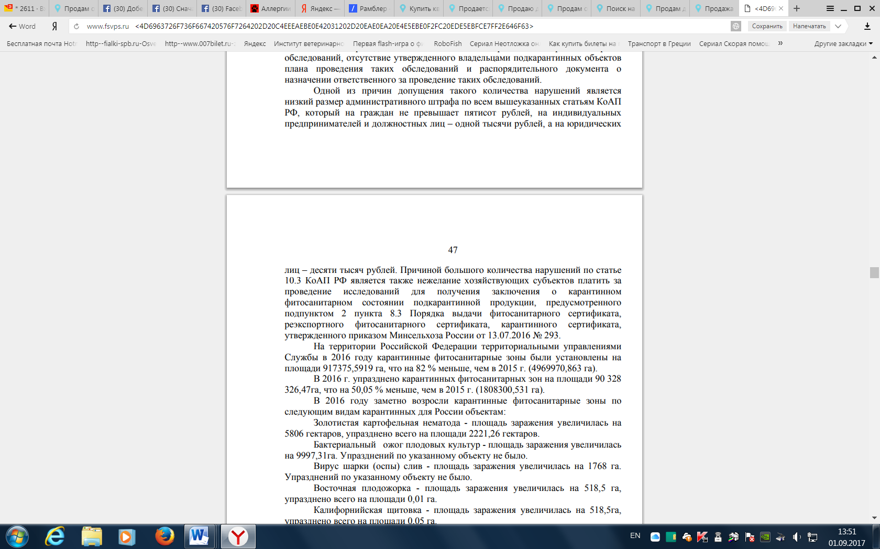
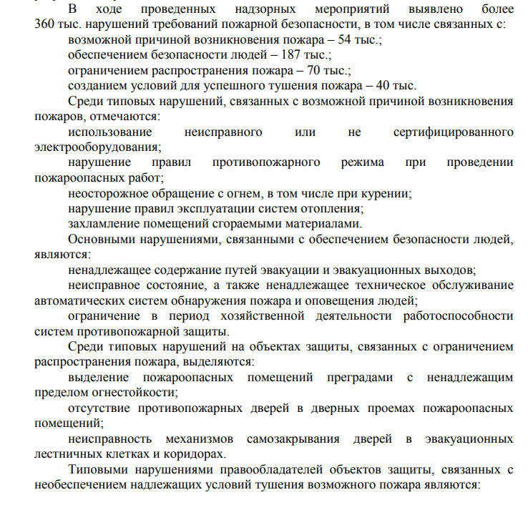
Далее в Докладе необходимо проанализировать выявленные причины нарушений и предложить возможные меры по устранению причин. Например, установить характер и объем затрат подконтрольных субъектов на получение заключения о карантинном фитосанитарном состоянии подкарантинной продукции, определить наличие завышенных, необоснованных затрат, или выявить в составе затрат те, которые могут быть снижены за счет применения организационных решений.
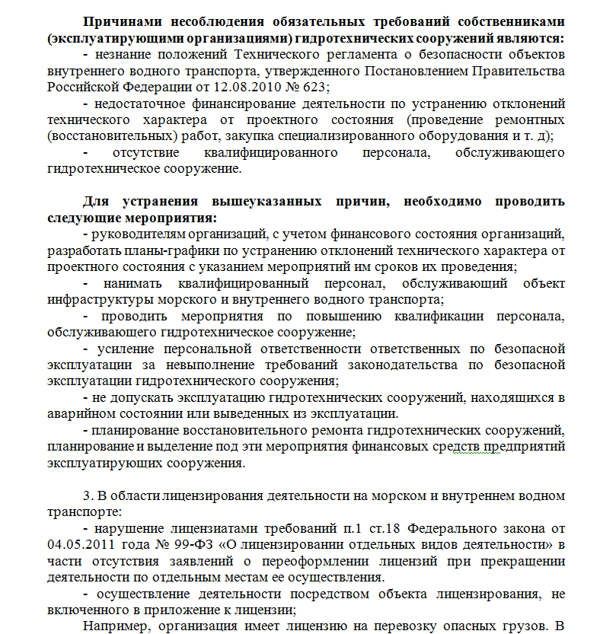

- Рекомендации подконтрольным субъектам (в зависимости от их типизации) по проведению мероприятий, направленных на устранении причин совершения типовых и массовых нарушений обязательных требований.
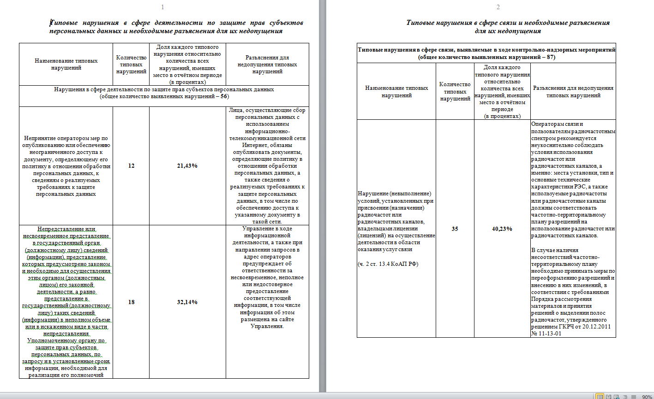

8. Статистика и анализ примененных к подконтрольным субъектам мер юридической ответственности.
Статистические данные и анализ примененных к подконтрольным субъектам мер юридической ответственности представляются в виде текста, таблиц и иных материалов, наглядно демонстрирующих количество и перечень мер юридической ответственности, примененных к поднадзорным субъектам, и результат применения указанных мер. Кроме того, в формате разъяснения указываются причины выбора тех или иных мер.

Пример:
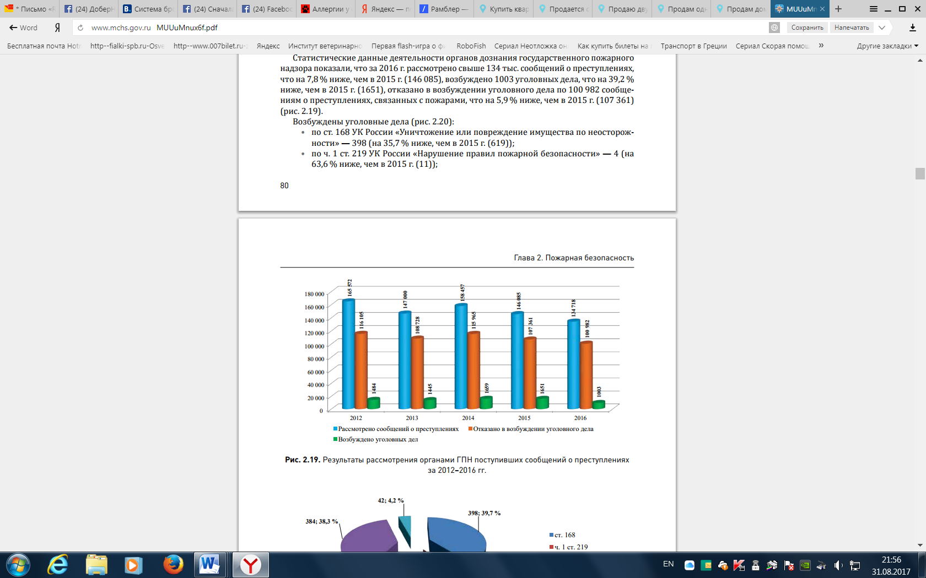
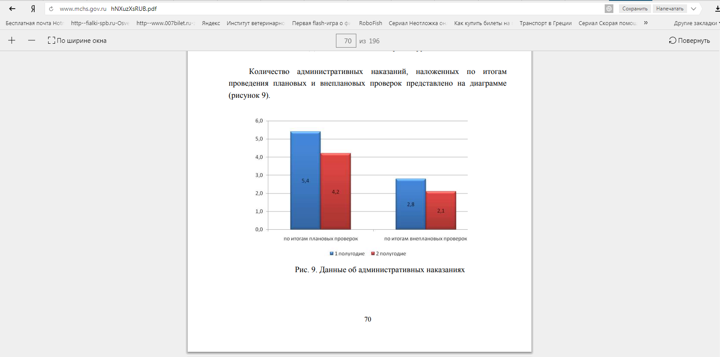
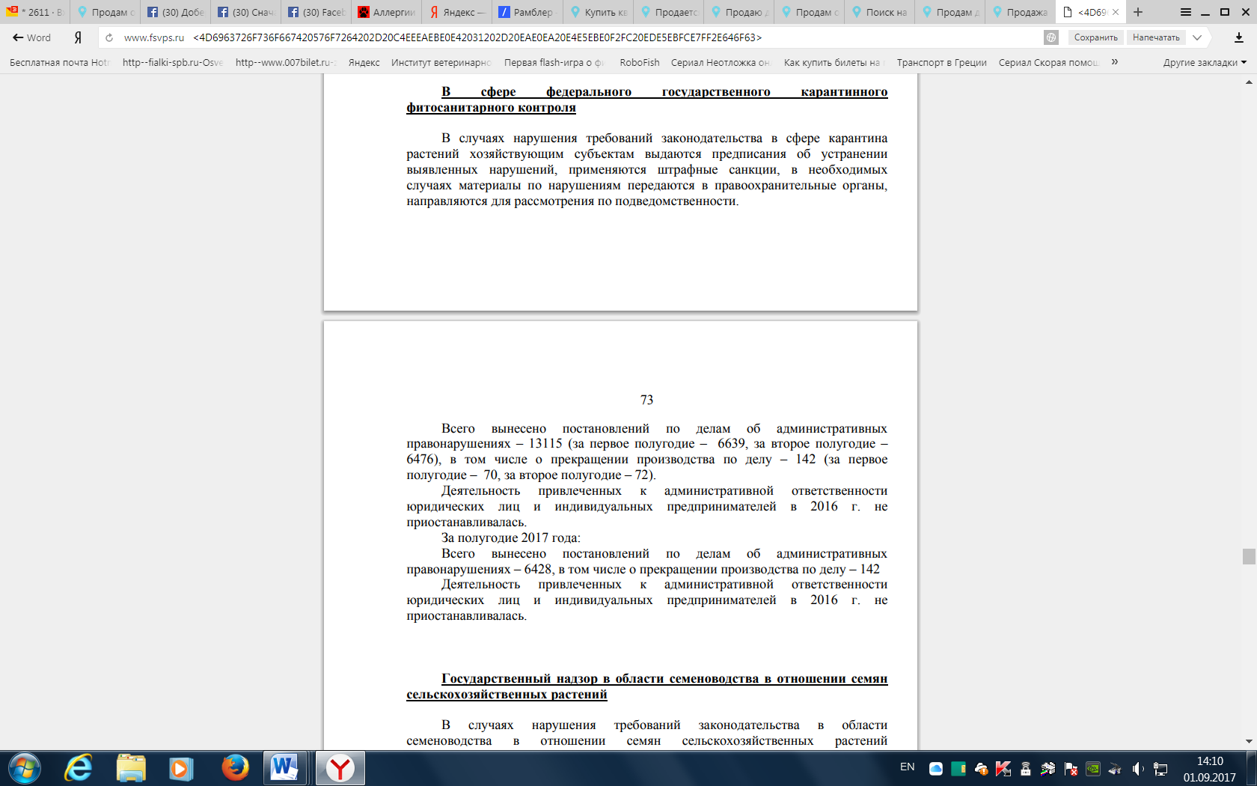

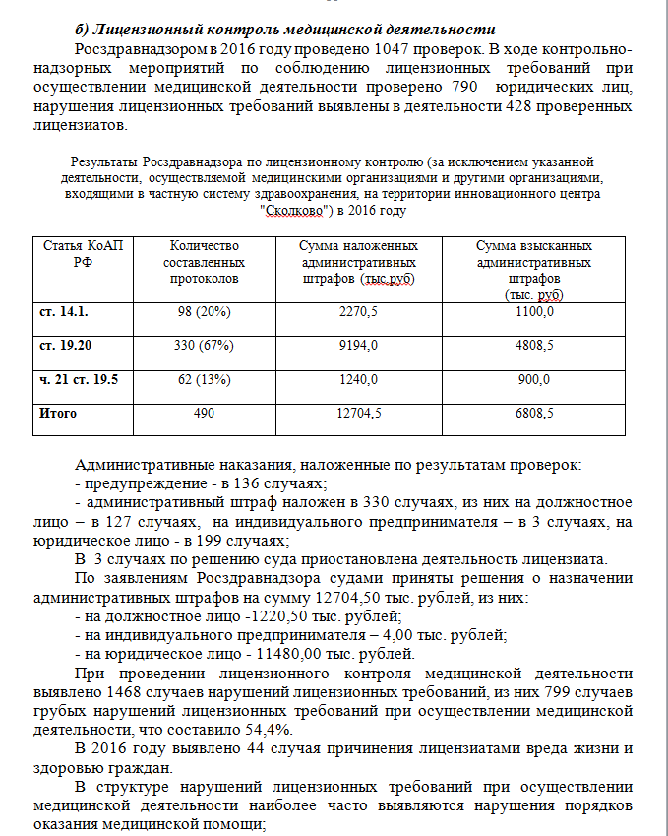

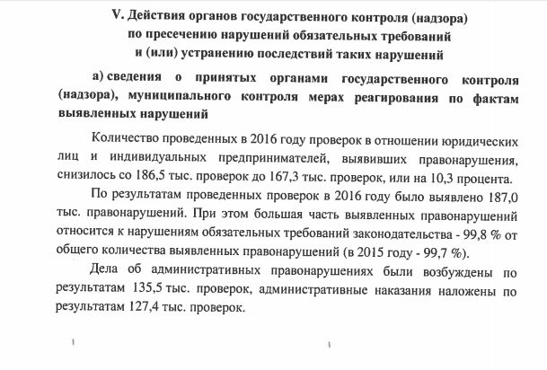

9. Анализ практики составления протоколов об административных правонарушениях, практики рассмотрения дел об административных правонарушениях, в том числе в случае отказа в привлечении подконтрольных субъектов, их должностных лиц к административной ответственности;

Пример:
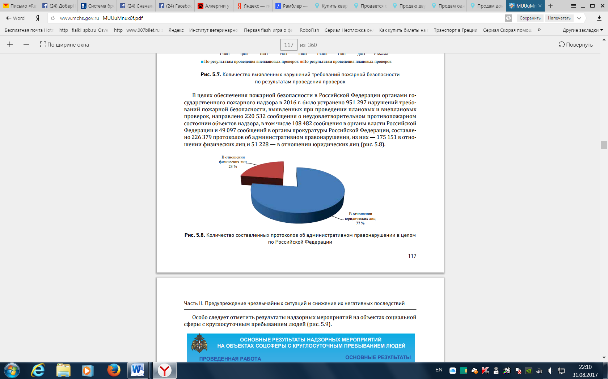

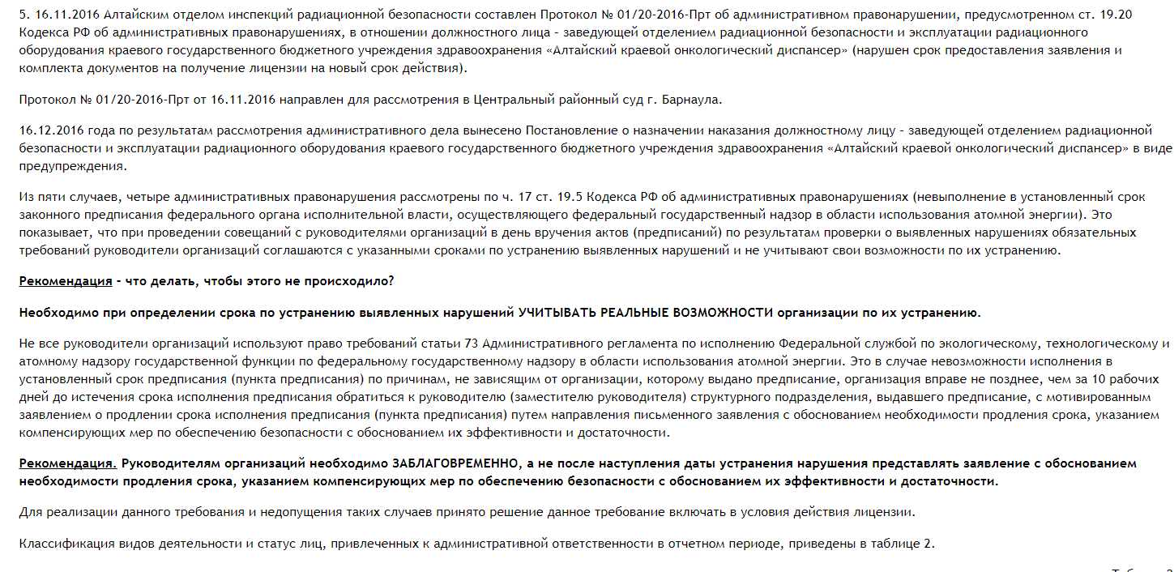

10. Анализ практики обжалования решений, действий (бездействия) контрольно-надзорного органа и (или) его должностных лиц в досудебном (внесудебном) и судебном порядке.
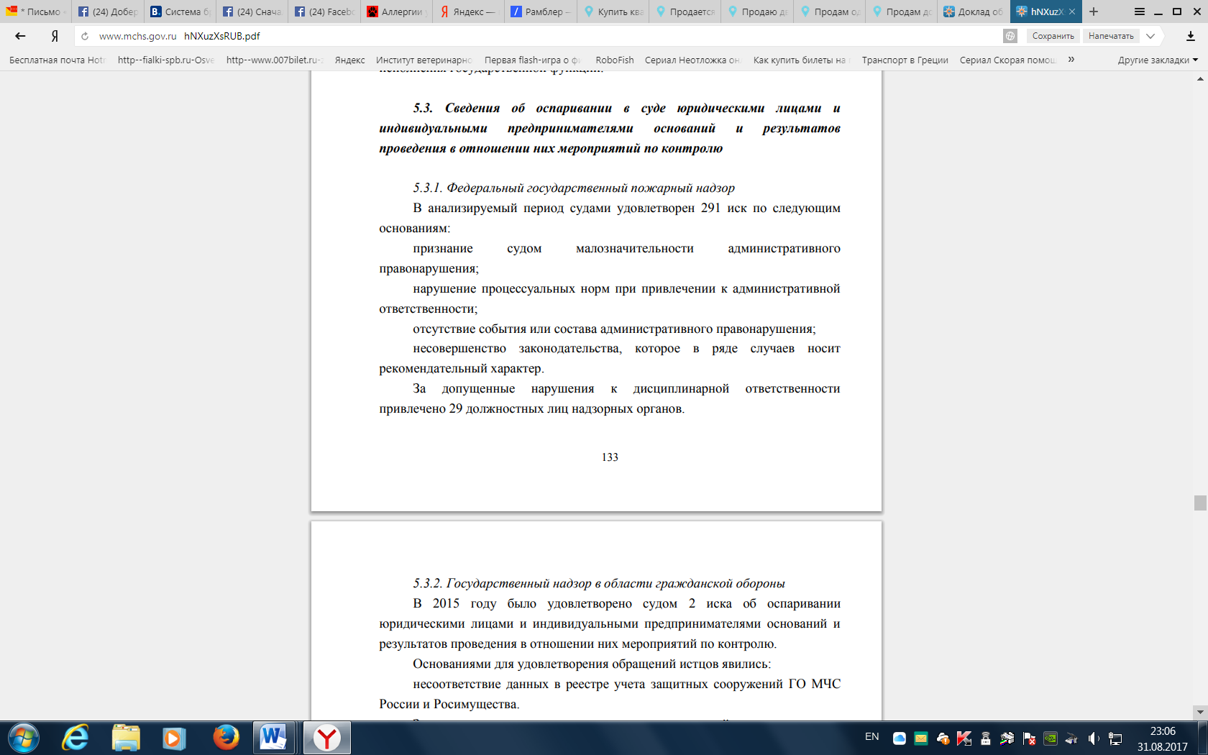
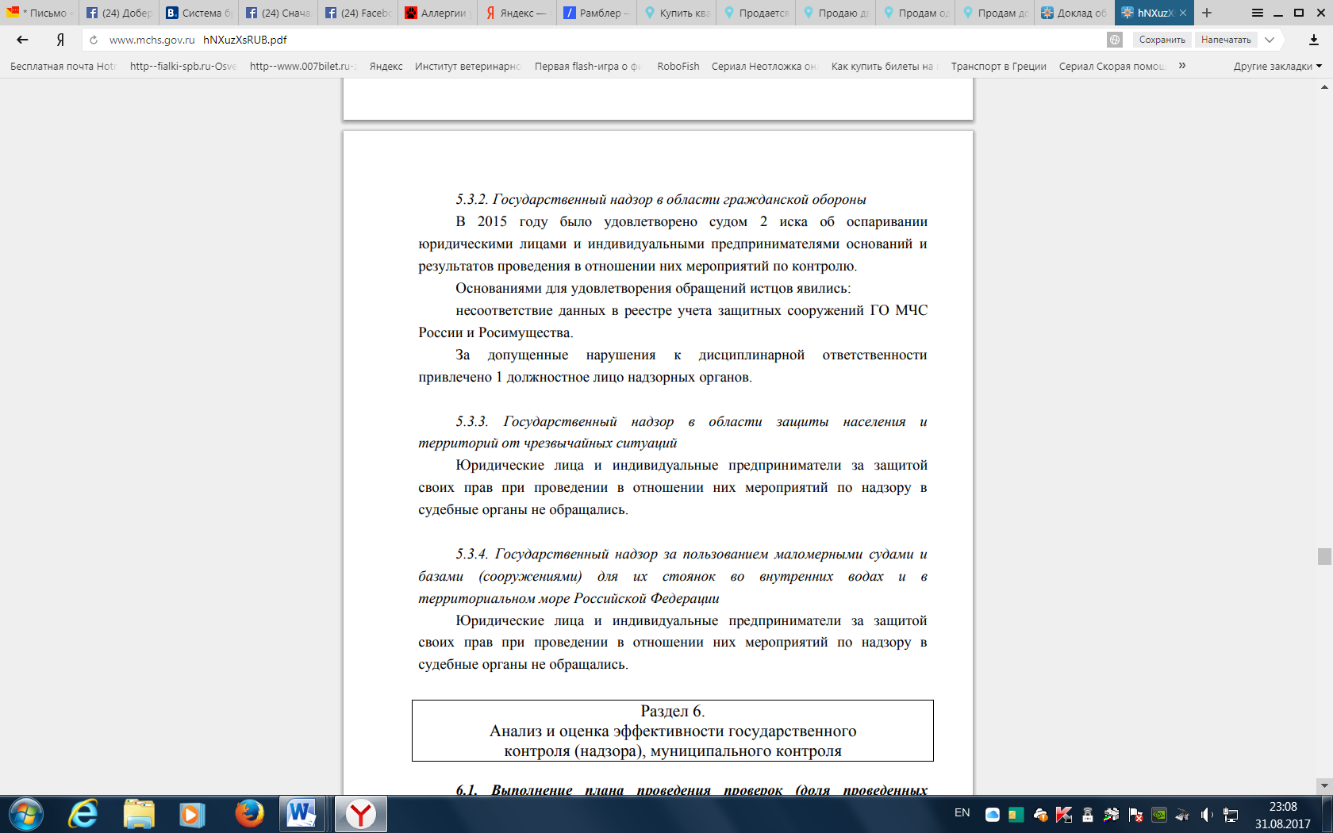

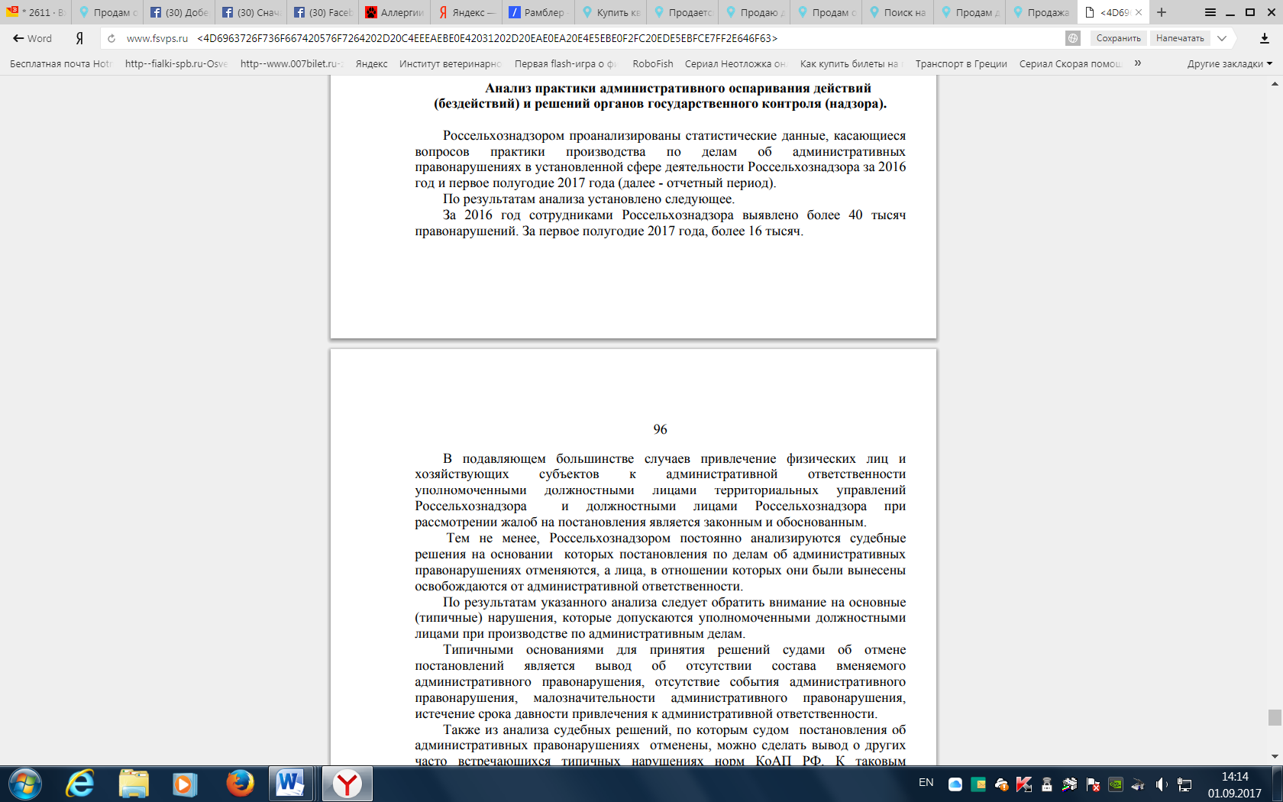
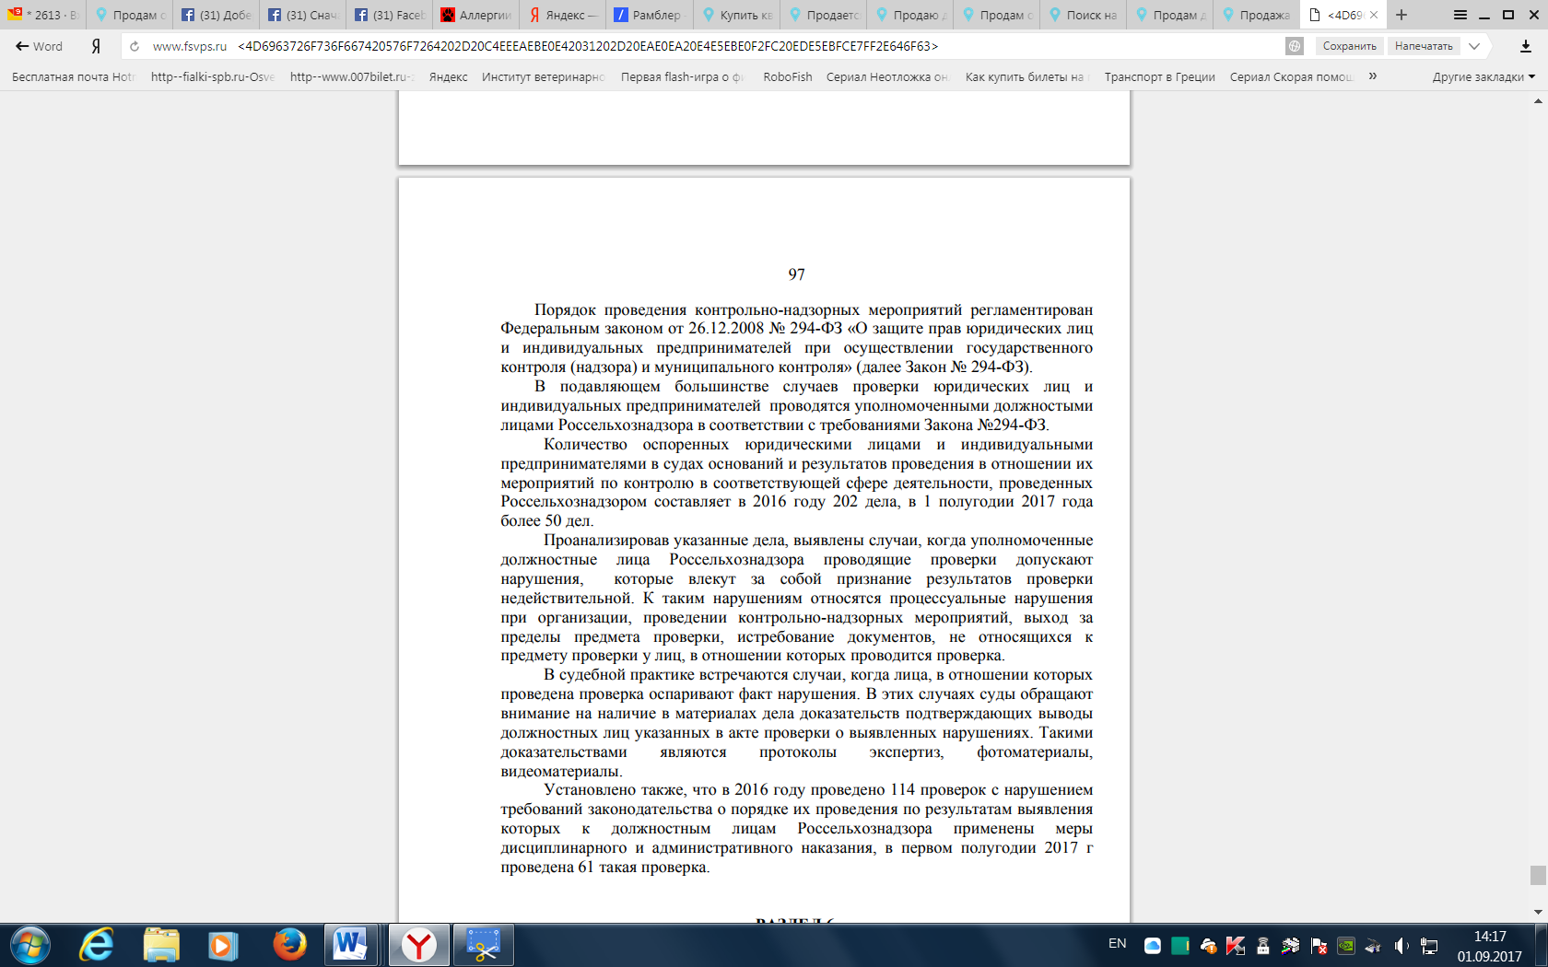

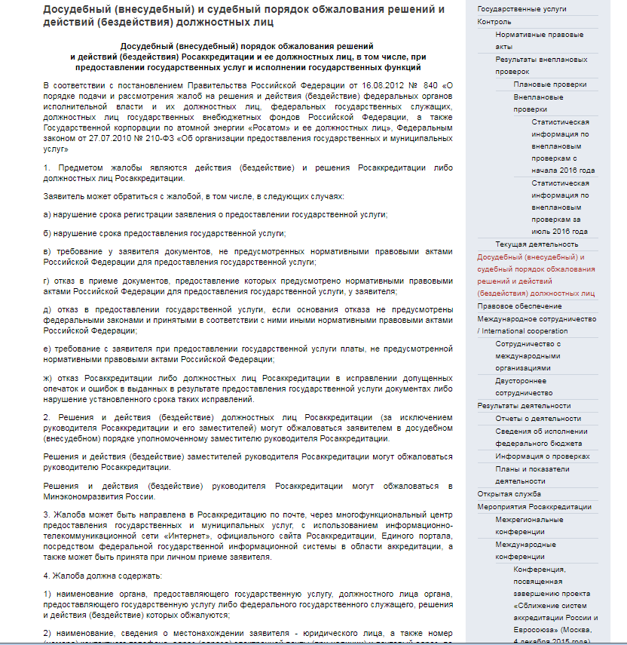

11. Статистика и анализ исполнимости предписаний, выданных подконтрольным субъектам по результатам контрольно-надзорных мероприятий.
Статистические данные и анализ исполнимости предписаний, выданных подконтрольным субъектам по результатам контрольно-надзорных мероприятий, представляются в виде текста, таблиц и иных материалов, наглядно демонстрирующих количество исполненных предписаний, а также причины неисполнения указанных предписаний со стороны поднадзорных субъектов.
Пример :
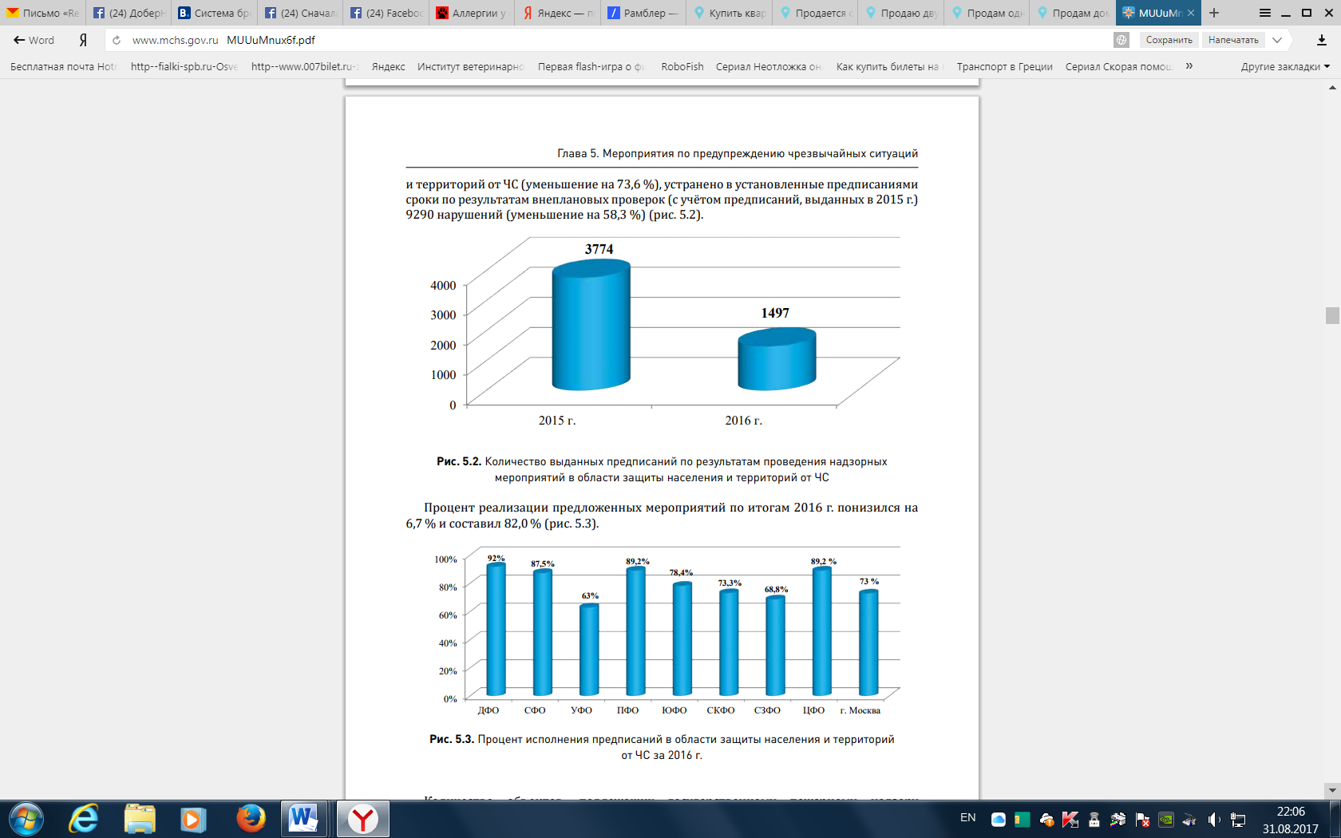
Далее должен даваться анализ причин неисполнения предписаний контрольно-надзорного органа и рекомендации по их устранению.
12. Статистика и анализ случаев объявления предостережений подконтрольным субъектам, а также их исполнимости.
Статистические данные и анализ случаев объявления предостережений подконтрольным субъектам, а также их исполнимости предоставляются в виде текста, (динамических) таблиц и иных материалов, наглядно демонстрирующих количество, основные причины объявления предостережений, а также источники информации, которые стали основанием для объявления указанных предостережений.
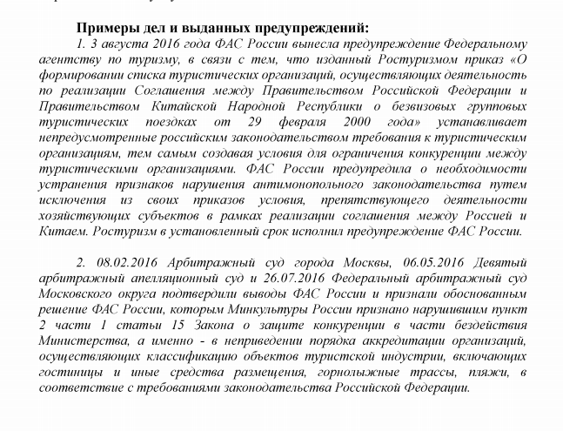

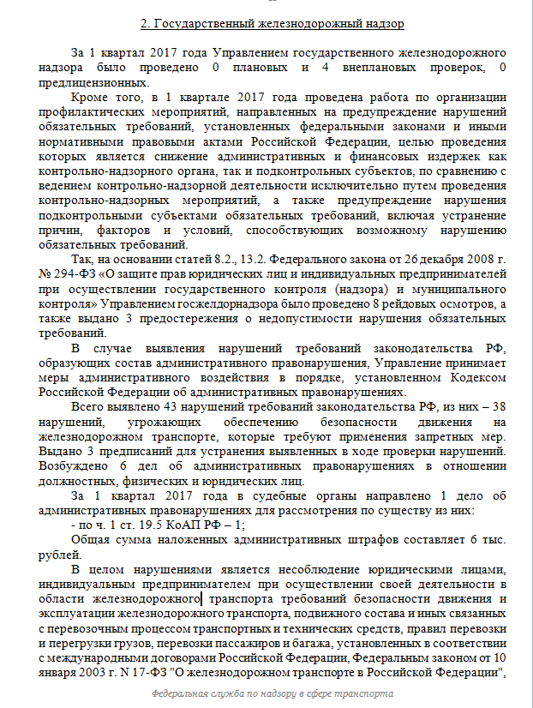
13. Информация о проведенных профилактических мероприятиях в отношении подконтрольных субъектов.

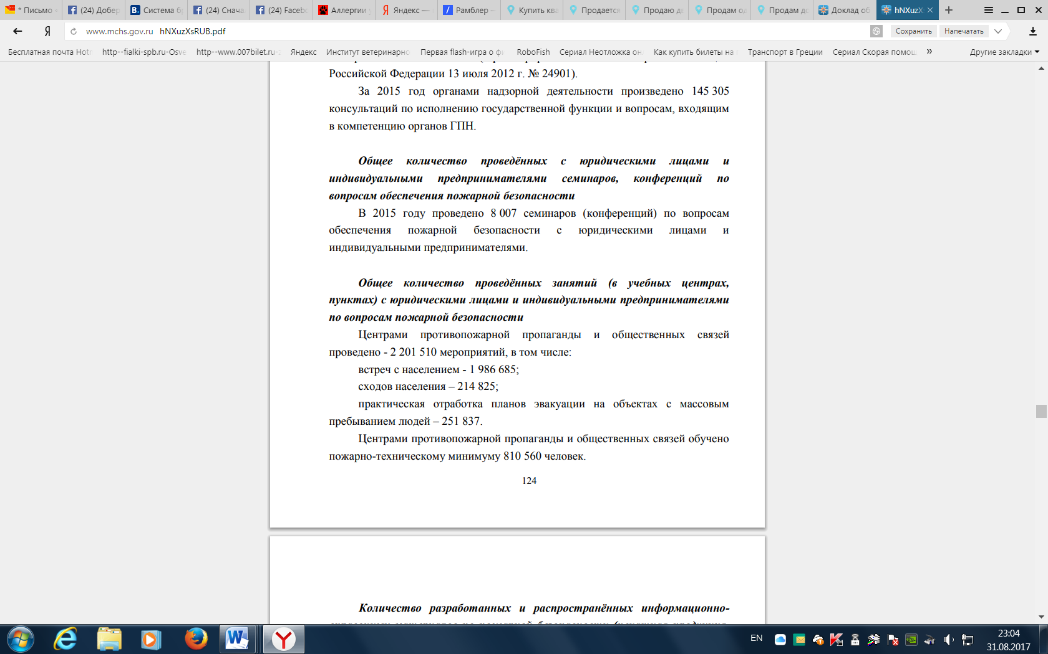
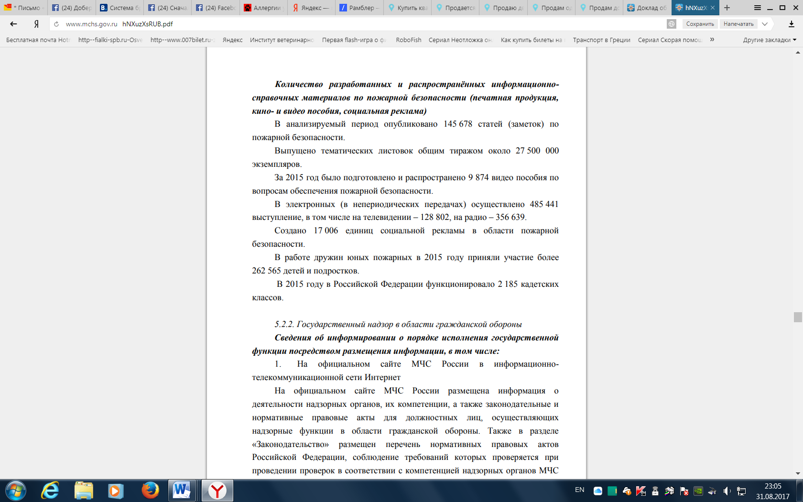
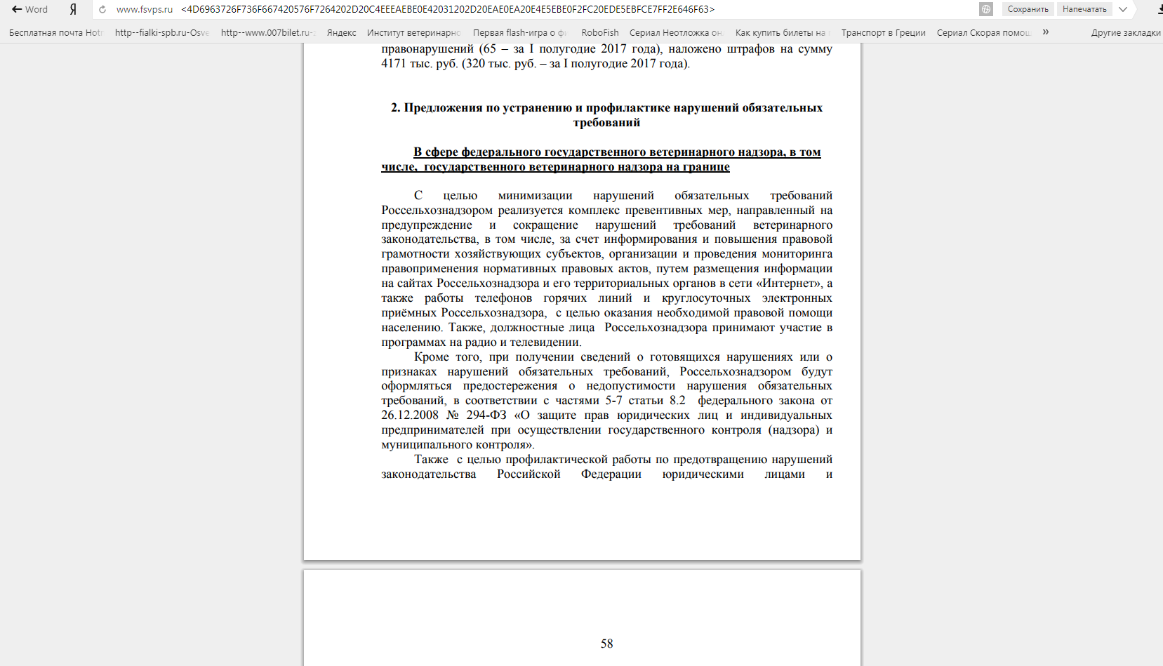
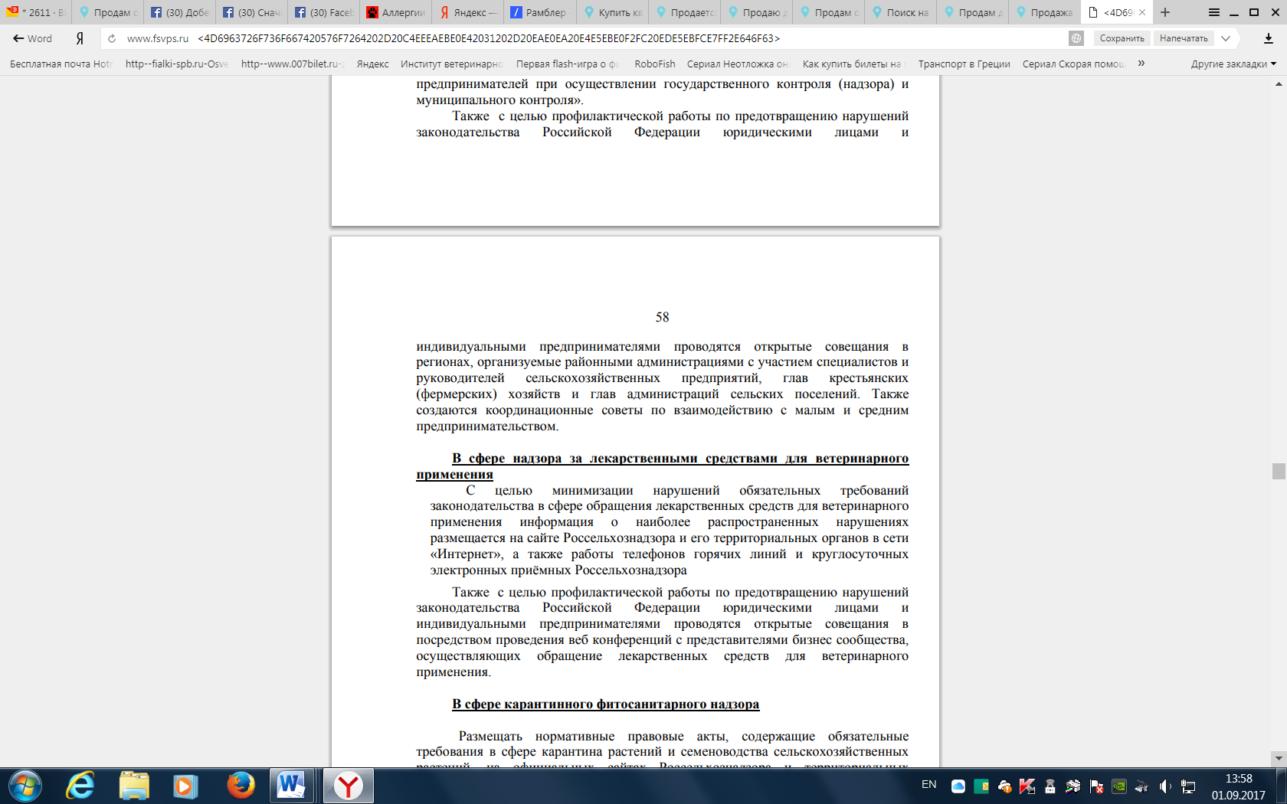
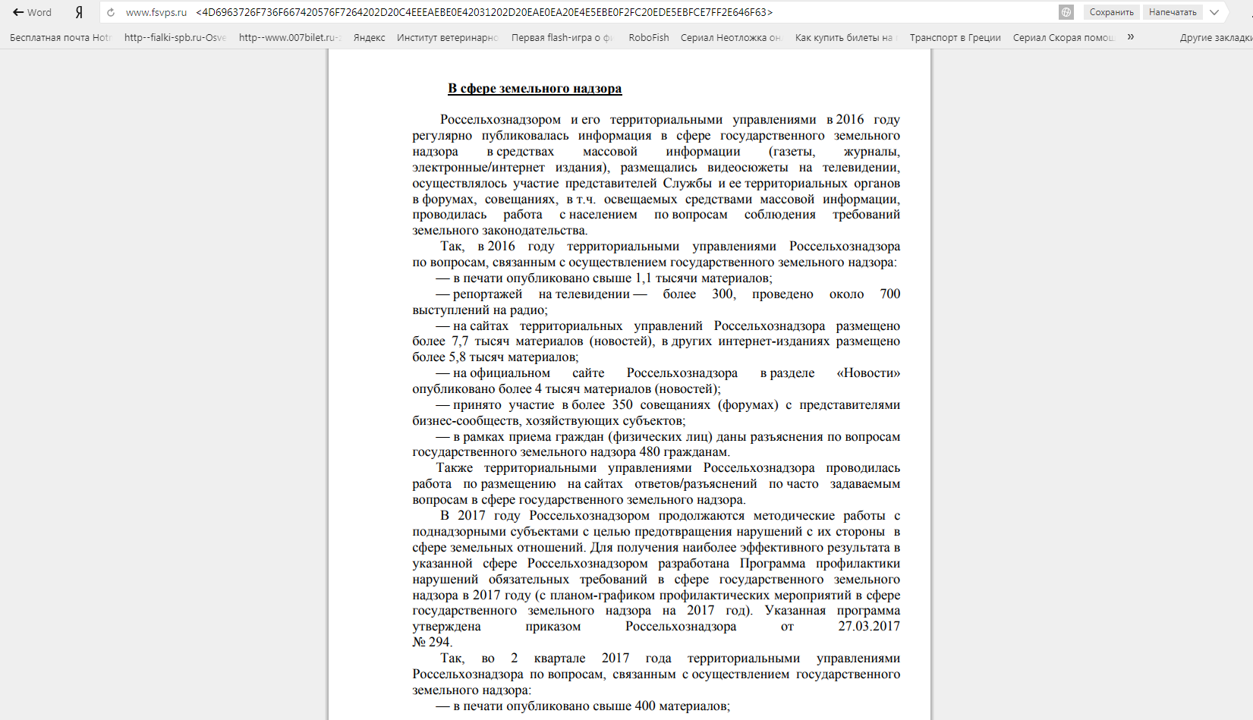
Далее в докладе должен быть дан анализ результатов проведенной профилактической работы, в частности, указано, какое количество поднадзорных субъектов ознакомилось (имело возможность ознакомиться) с профилактическими материалами, приняло участие в профилактических мероприятиях, представило информацию об учете информации ведомства, а также дана информация о снижении числа типовых (массовых) нарушений обязательных требований.

Использованы примеры:
http://www.mchs.gov.ru/upload/site1/document_file/MUUuMnux6f.pdf
http://www.mchs.gov.ru/upload/site1/document_file/hNXuzXsRUB.pdf
https://git62.rostrud.ru/profilaktika_narusheniy/obobshchenie_praktiki_osushchestvleniya_gosudarstvennogo_kontrolya_nadzora_v_sfere_truda_i_ego_okhra/583996.html
http://www.fsvps.ru/fsvps-docs/ru/practice/doklad_nelzya.pdf
https://www.rostrud.ru/rostrud/deyatelnost/?ID=563660
http://roszdravnadzor.ru/discussion/control/prevention/doc1
http://rostransnadzor.ru/reforma-kontrol-no-nadzornoj-deyatel-nosti/publichny-e-obsuzhdeniya-pravoprimenitel-noj-praktiki/tsentral-ny-j-apparat/2017-2/i-kvartal/
https://59.rkn.gov.ru/p20924/p20925/
https://www.nalog.ru/html/sites/www.new.nalog.ru/docs/kontrol/doclad_kont16.pdf
http://rostransnadzor.ru/reforma-kontrol-no-nadzornoj-deyatel-nosti/publichny-e-obsuzhdeniya-pravoprimenitel-noj-praktiki/tsentral-ny-j-apparat/2017-2/i-kvartal/
http://sib-nrs.gosnadzor.ru/reception/publichnye-meropriyatiya/Doklad_MTU_1.php
http://fsa.gov.ru/index/staticview/id/258/
http://fas.gov.ru/about/list-of-reports/report.html?id=1720
http://knd.fas.gov.ru/sites/default/files/%D0%94%D0%BE%D0%BA%D0%BB%D0%B0%D0%B4.pdf

2. Примеры возможных подходов к содержанию докладов с руководством по соблюдению обязательных требований, анализом новых обязательных требований и необходимых для их исполнения организационных и технических мероприятий.
1. Подготовленные в течение года руководства по соблюдению обязательных требований.
В доклад включаются все подготовленные за рассматриваемый в докладе период руководства по соблюдению обязательных требований по всем ключевым обязательным требованиям (группам однородных и (или) взаимосвязанных обязательных требований), нарушения которых наиболее часто встречаются в практике контрольного органа (в том числе входят в перечень типовых нарушений обязательных требований) либо приводят к причинению существенного вреда охраняемым законом ценностям.
Руководства приводятся в виде текстов, схем, инфографических и видеоматериалов с изложением в простом и понятном формате содержания обязательных требований и механизмов их реализации.
В составе содержащейся в руководствах информации об обязательных требованиях даются описание обязательных требований, указание на нормативные акты, их содержащие, пояснение обязательных требований, приводятся примеры их применения с пояснением оценки правомерности того или иного поведения, указание на юридические последствия нарушения обязательных требований и другие необходимые пояснения.

Примеры:
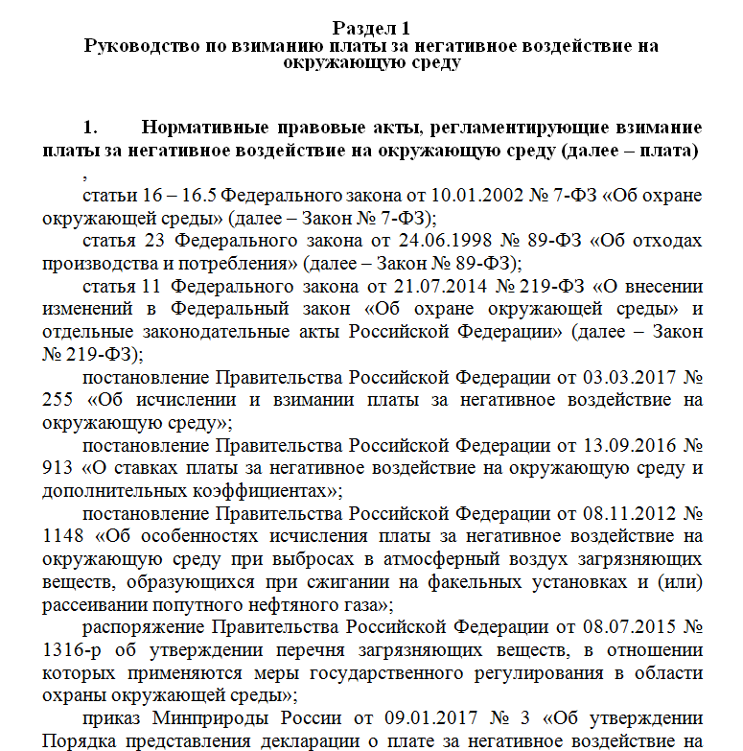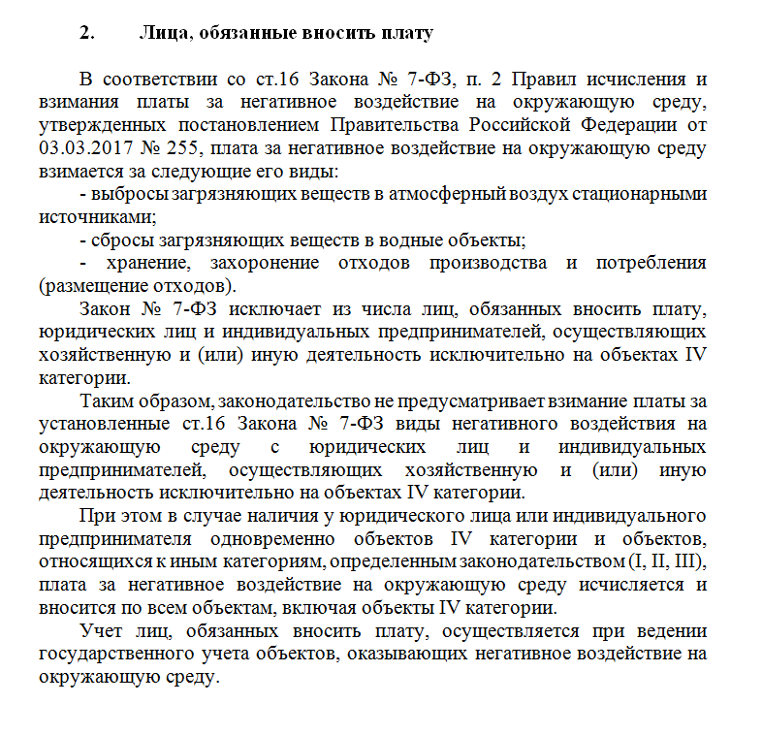

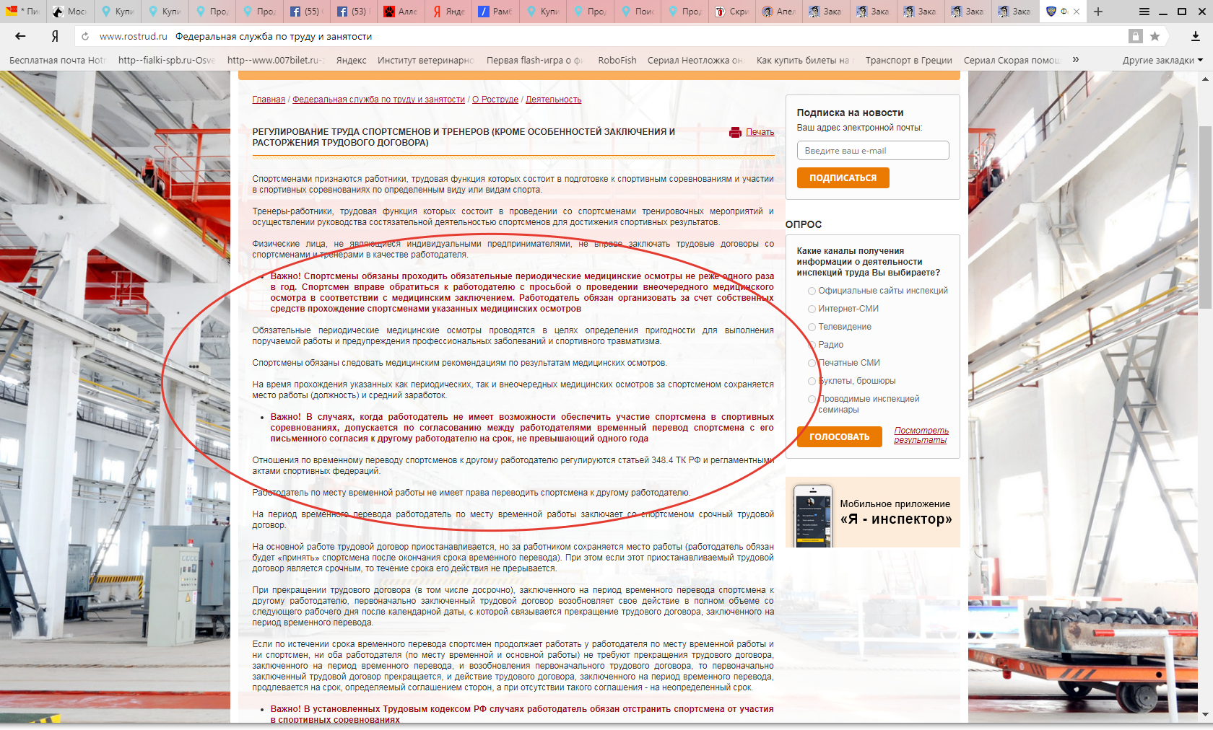
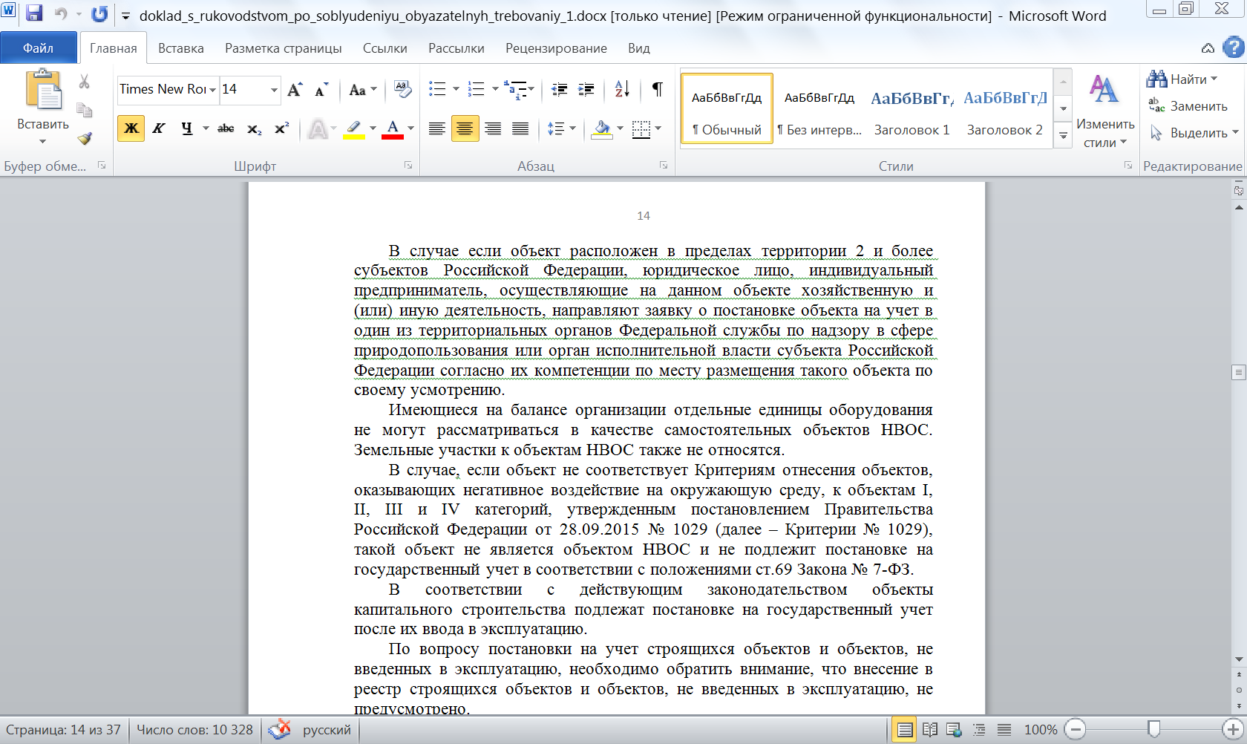
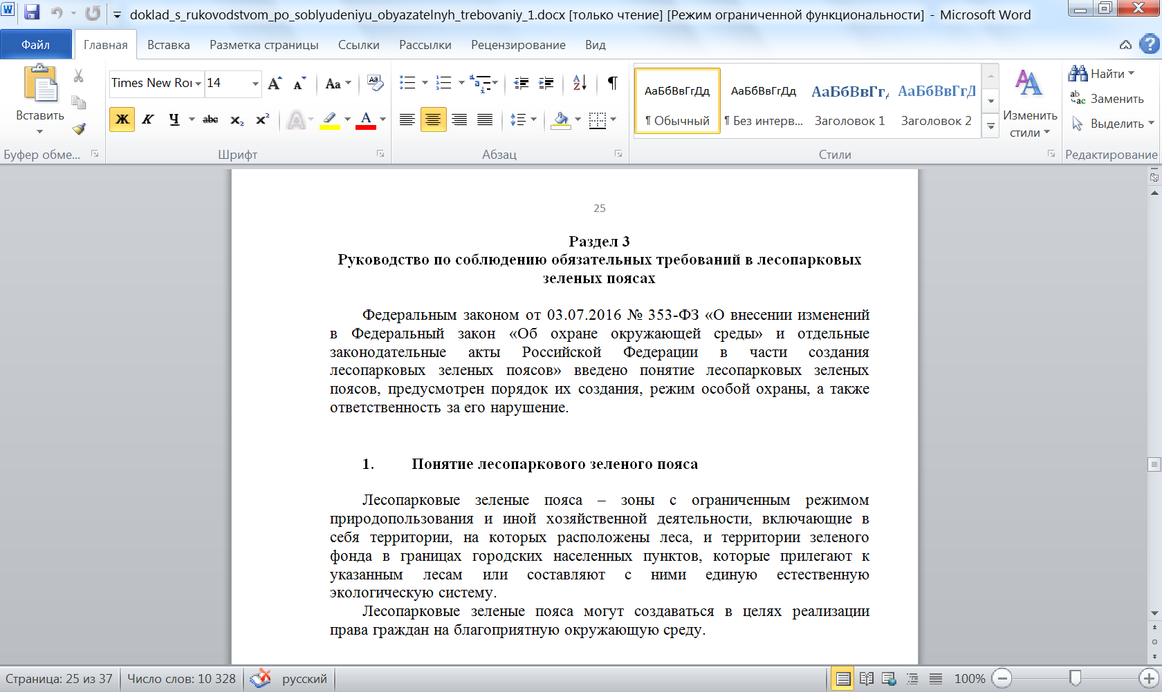
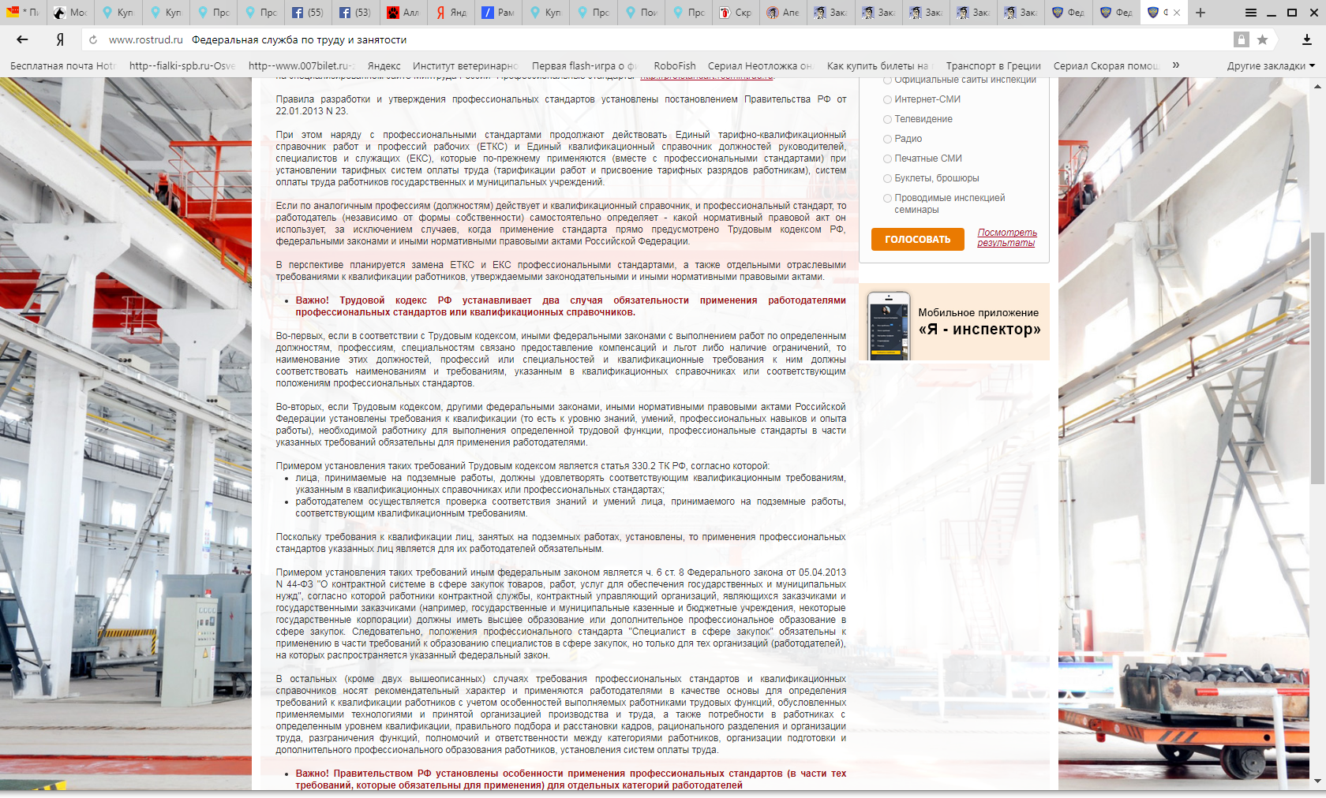

2. Информация о выявленных устаревших, дублирующих, избыточных, в том числе малозначимых и неэффективных обязательных требованиях и предложения по устранению устаревших, дублирующих, избыточных, в том числе малозначимых и неэффективных обязательных требований и иные необходимые предложения по совершенствованию отраслевого нормативного правового регулирования.
Информация о выявленных устаревших, дублирующих, избыточных, в том числе малозначимых и неэффективных обязательных требованиях представляется в виде текста с конкретными примерами, доказывающими неэффективность применения обозначенных (указанных) обязательных требований.
В докладе указываются конкретные предложения по устранению указанных недостатков в законодательстве и описания ожидаемого результата по итогам их устранения.
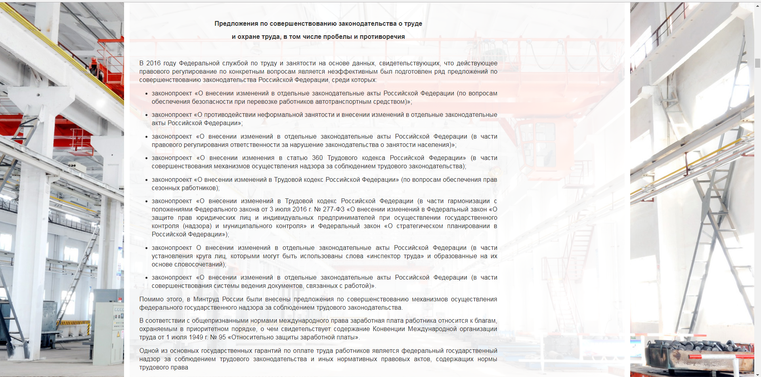

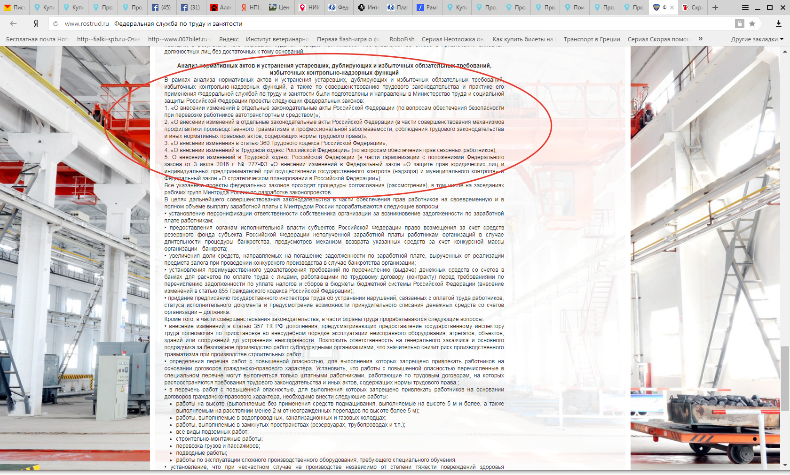
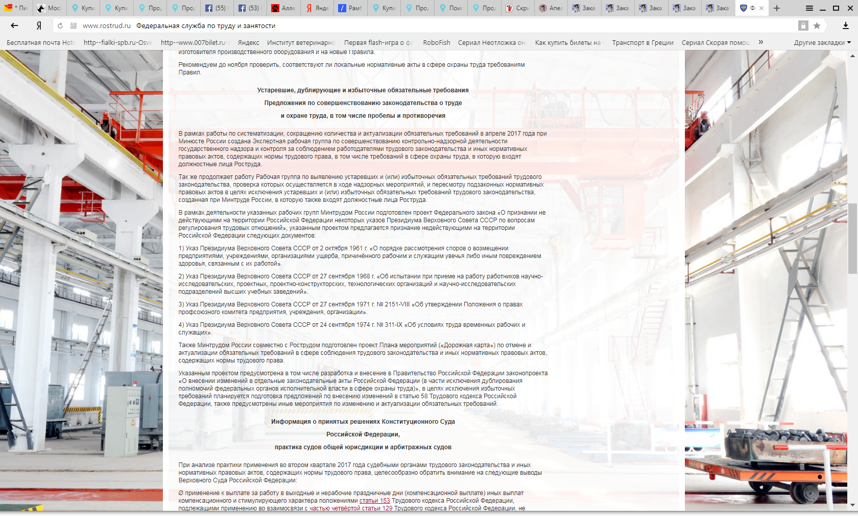

Пример.
Предлагается отменить как устаревший Приказ МГА СССР от 13 марта 1986 года № 50 «О переиздании правил предоставления дополнительных отпусков работникам гражданской авиации за работу в особых условиях». В соответствии со статьей 118 ТК РФ, перечень категорий работников, которым устанавливается ежегодный дополнительный оплачиваемый отпуск за особый характер работы, а также минимальная продолжительность этого отпуска и условия его предоставления определяются Правительством Российской Федерации. Таким образом, трудовое законодательство, с учетом того, что названные вопросы затрагивают права работников, отнесло регулирование вопросов предоставления дополнительного оплачиваемого отпуска за особый характер работы к полномочиям Правительства РФ. Вместе с тем, Приказ МГА СССР «О переиздании правил предоставления дополнительных отпусков работникам гражданской авиации за работу в особых условиях» является ведомственным нормативным правовым актом и не должен применяться. Кроме того, с момента его издания существенно изменилась правовая база, касающаяся вопросов регулирования труда и отдыха, а также условия труда членов экипажей воздушных судов.

3. Информация о выявленных в отраслевом нормативном правовом регулировании пробелов и противоречий.
Информация о пробелах и противоречиях в нормативном правовом регулировании представляется в виде текста и (или) таблицы, в которой перечислены недостатки законодательства с конкретными примерами, подтверждающими негативный эффект указанных пробелов и противоречий, выявленных в том числе и в процессе взаимодействия с подконтрольными субъектами.
Пример.
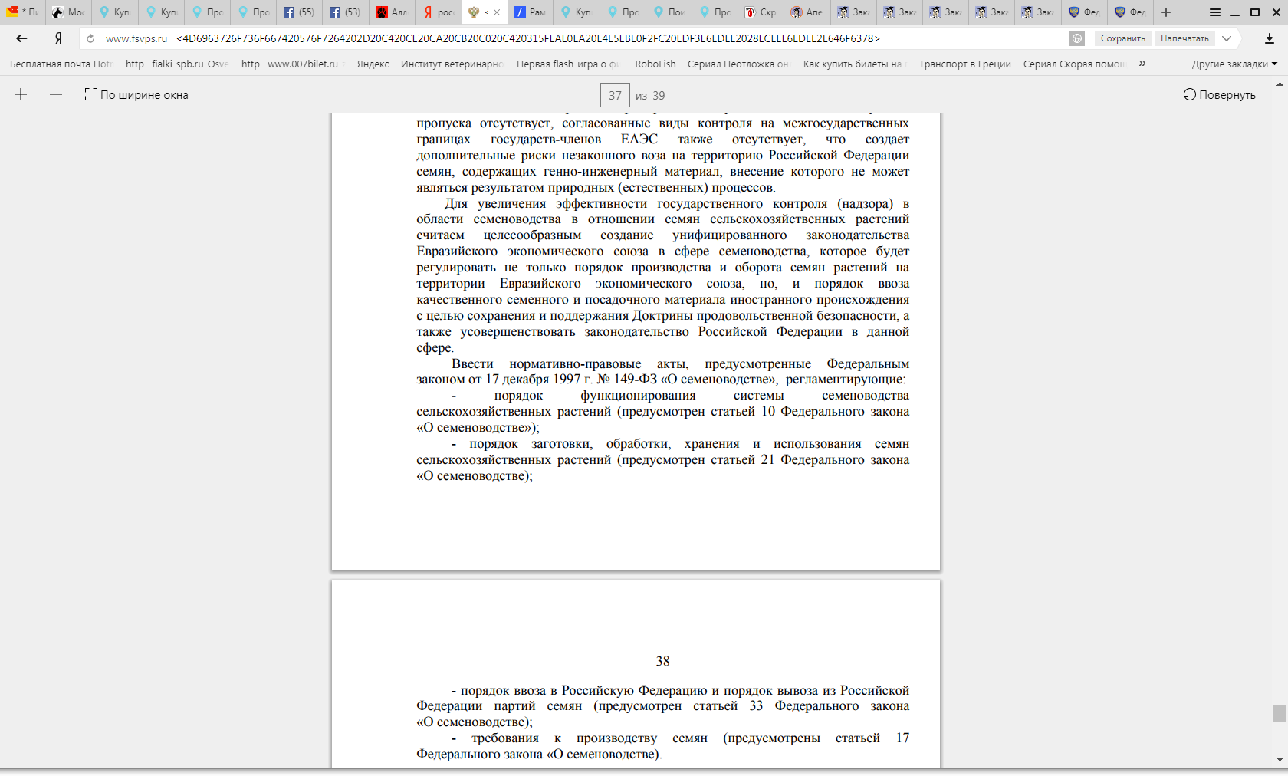
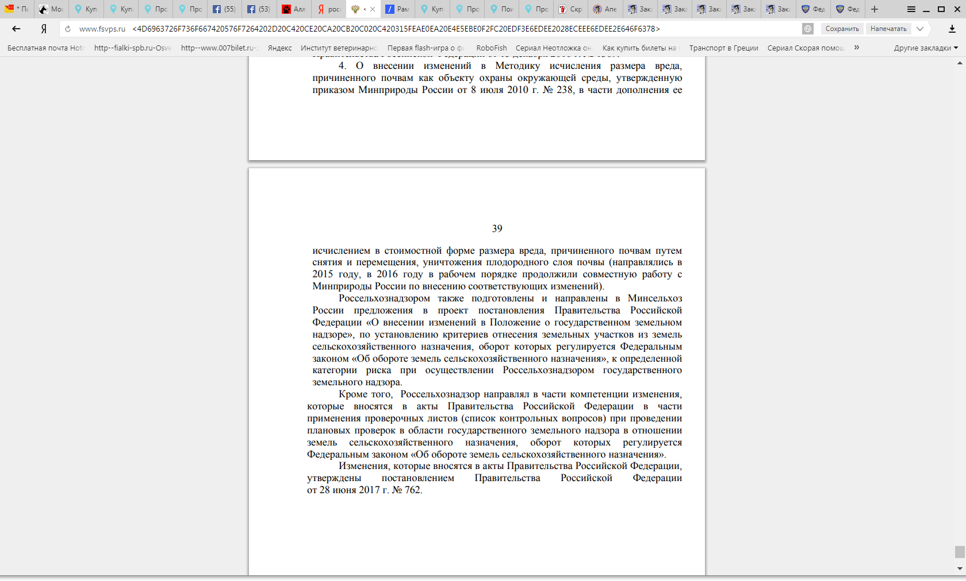
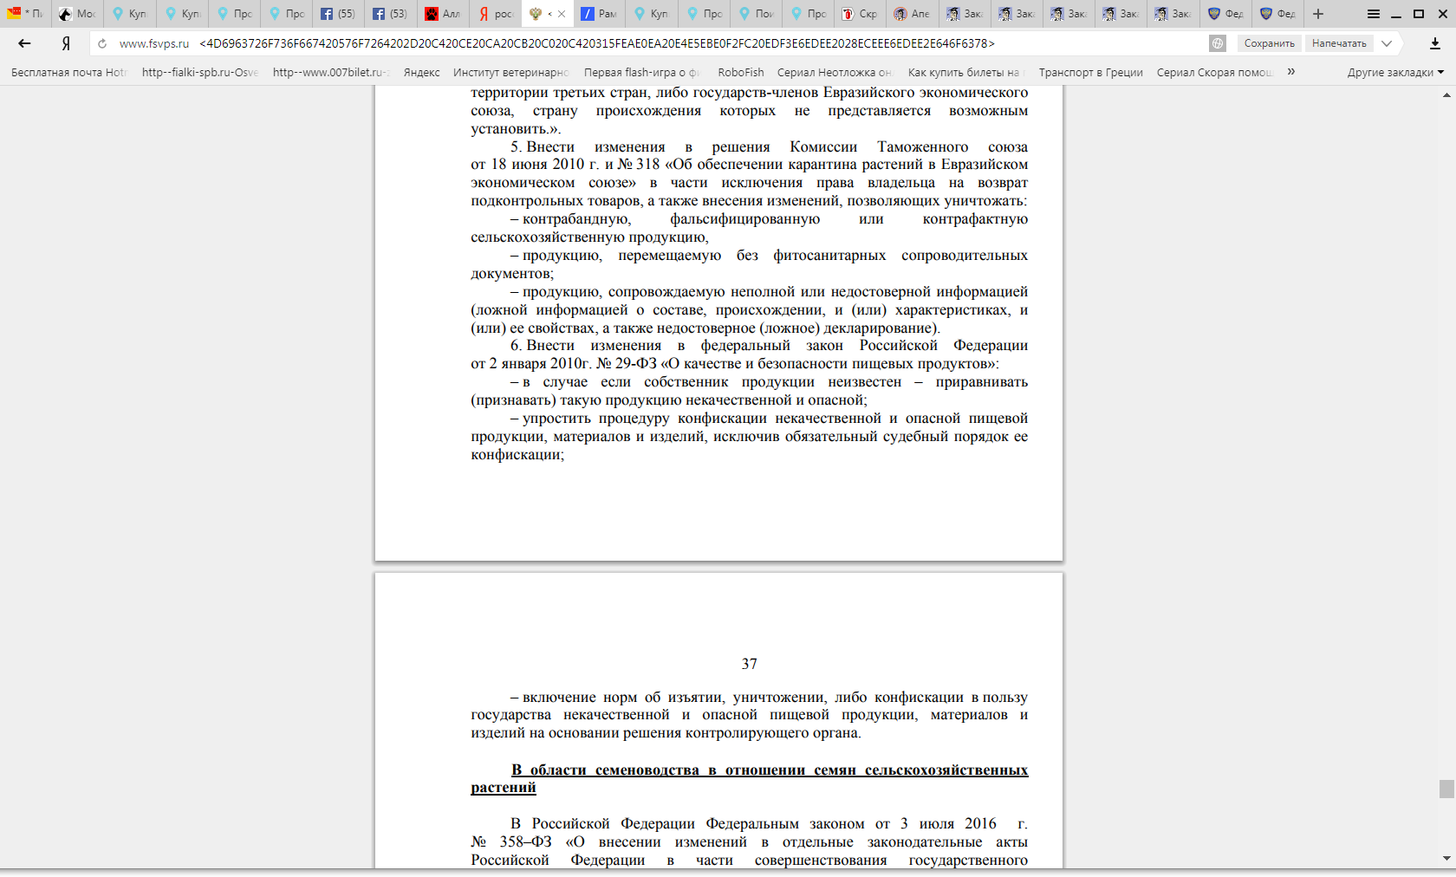
Пример: В законодательстве Российской Федерации об аккредитации в национальной системе аккредитации, о техническом регулировании прямо не закреплена обязанность аккредитованных органов по сертификации документировать процесс выполнения работ по сертификации. Кроме того, отсутствует легальное определение фактически используемого и имеющего реальное наполнение понятия «дело сертификата», которое формируется органом по сертификации в процессе сертификации.
Ввиду описанной ситуации в нормативно-правовом регулировании содержание материалов дел сертификатов соответствия устанавливается органами по сертификации произвольно, в том числе возникают случаи невключения в материалы дел сертификатов соответствия документов, анализ которых согласно требованиям законодательства является обязательным для установления правомерной возможности или невозможности выдачи заявителю сертификата соответствия на сертифицируемую продукцию (например, при сертификации цементов в соответствии с пунктом 6.4 ГОСТ Р 56836-2016 «Национальный стандарт Российской Федерации. Оценка соответствия. Правила сертификации цементов» органом по сертификации должны быть проанализированы, в том числе представляемые заявителем сведения о результатах лабораторных испытаний цемента за последний год). В данной связи контрольно-надзорный орган не может сделать объективный и однозначный вывод о соблюдении органом по сертификации требований законодательства о техническом регулировании при проведении соответствующих работ по сертификации, поскольку при невключении обязательных для исследования органом по сертификации документов (в рассматриваемом примере речь идет о документах, содержащих сведения о результатах лабораторных испытаний цемента за последний год) в материалы дела сертификата отсутствуют доказательства их анализа органом по сертификации, а следовательно, доказательства соблюдения им правил выполнения работ по сертификации и (или) требований законодательства о техническом регулировании и правомерности решения о выдаче сертификата соответствия.
В указанных случаях Федеральная служба по аккредитации вменяет аккредитованным органам по сертификации нарушения, предусмотренные частью 1 статьи 14.47 КоАП РФ, - нарушение правил выполнения работ по сертификации либо выдача сертификата соответствия с нарушением требований законодательства о техническом регулировании. При этом органы по сертификации придерживаются позиции, что отсутствие в материалах дела сертификата обязательных для анализа документов не означает, что такой анализ органом по сертификации не проводился.

4. Конкретные рекомендации подконтрольным субъектам об их действиях в случае наличия пробелов или противоречий в соответствующем нормативном правовом регулировании.
В случае наличия вступивших в законную силу судебных решений, в которых выявлены пробелы и (или) противоречия в законодательстве, в докладе по соблюдению обязательных требований приводится позиция судебного органа по его разрешению, и с учетом этого даются рекомендации по конкретным действиям подконтрольных субъектов, обеспечивающим соблюдение обязательных требований в условиях пробельности (коллизионности) законодательства, а также указываются меры, предлагаемые контрольным органом для устранения выявленных пробелов и (или) коллизий.
При отсутствии состоявшихся судебных решений в условиях пробельности (коллизионности) законодательства, в докладе даются конкретные рекомендации подконтрольным субъектам, какое поведение будет являться правомерным в случае наличия пробелов или противоречий в существующем регулировании.
Пример.
Вывод из судебной практики в отношении способа разрешения выявленного пробела или противоречия в законодательстве.
В связи с наличием пробела в законодательстве Российской Федерации об аккредитации, о техническом регулировании в части установления обязанности аккредитованных органов по сертификации документировать процесс выполнения работ по сертификации в судебной практике путем применения различных способов толкования действующих правовых норм сформулирована позиция, согласно которой органы по сертификации, хотя и являются лицами частного права, но поскольку им переданы публичные функции по подтверждению соответствия, то при выполнении работ по сертификации они предоставляют публичные услуги и действуют как органы публичной власти. Поэтому на деятельность органов по сертификации, равно как и органов публичной власти, распространяется принцип транспарентности, который для органов по сертификации обозначает необходимость документирования всех этапов и юридически значимых действий, выполняемых ими в процессе осуществления сертификации. Только при соблюдении данного принципа обеспечивается возможность реального общественного и государственного контроля за деятельностью органов по сертификации.
См., напр. постановление Девятого арбитражного апелляционного суда от 22 марта 2017 г. по делу № А40-235632/16 (оставлено без изменения постановлением Арбитражного суда Московского округа от 10 июля 2017 г. по тому же делу):
«…Обязанность органа по сертификации формировать материалы дела сертификата соответствия с учетом всех документов и материалов, рассмотренных и (или) оформленных органом по сертификации с соблюдением требований правовых актов, устанавливающих правила проведения работ по сертификации, и в совокупности являющихся доказательствами соответствия сертифицируемой продукции предъявляемым к ней требованиям, прямо обусловлена статусом органа по сертификации как лица частного права, осуществляющего публичные функции, и непосредственно вытекает из следующих взаимосвязанных положений законодательства о техническом регулировании и об аккредитации.
В связи с созданием единой национальной системы аккредитации в соответствии с Указом Президента Российской Федерации от 24.01.2011 № 86 «О единой национальной системе аккредитации» юридическим лицам и индивидуальным предпринимателям, отвечающим критериям аккредитации, переданы правомочия по выполнению публично-правовой функции по оценке соответствия, в связи с чем, такие лица наделяются специальной правоспособностью: только они на основании обращений заявителей (товаропроизводителей, продавцов, импортеров) предоставляют соответствующие публичные услуги по подтверждению соответствия. То есть, органы по сертификации, хотя и являются субъектами частного права, в своей деятельности функционируют как органы публичной власти.
Следовательно, в части реализации специальной правоспособности аккредитованных лиц на них распространяется разрешительный метод правового регулирования, характерный для установления статуса государственных и муниципальных органов.
Из этого следует, что необходимость соблюдения требований нормативных правовых актов, документов в области стандартизации и иных документов, устанавливающих требования к подтверждению соответствия и объектам подтверждения соответствия, входящих в область аккредитации органов по сертификации, при осуществлении процедур по подтверждению соответствия, а также требований документов, устанавливающих требования к подтверждению соответствия, является не предметом усмотрения и проявления свободной воли аккредитованного лица, а входит в круг обязанностей органов по сертификации.
Указанная позиция подтверждается требованиями п. 8 Критериев аккредитации и перечня документов, подтверждающих соответствие заявителя, аккредитованного лица критериям аккредитации, утвержденных приказом Минэкономразвития России от 30.05.2014 № 326.
Статьей 4 Федерального закона от 28.12.2013 № 412-ФЗ «Об аккредитации в национальной системе аккредитации» определено, что аккредитация в национальной системе аккредитации - подтверждение национальным органом по аккредитации соответствия юридического лица или индивидуального предпринимателя критериям аккредитации, являющееся официальным свидетельством компетентности юридического лица или индивидуального предпринимателя осуществлять деятельность в определенной области аккредитации.
В силу ч. 1 ст. 5 Закона № 412-ФЗ аккредитация в национальной системе аккредитации осуществляется в целях обеспечения доверия к результатам оценки соответствия и создания условий для взаимного признания государствами - торговыми партнерами Российской Федерации результатов оценки соответствия.
В соответствии со ст. 2 Федерального закона от 27.12.2002 № 184-ФЗ «О техническом регулировании» орган по сертификации - юридическое лицо или индивидуальный предприниматель, аккредитованные в соответствии с законодательством Российской Федерации об аккредитации в национальной системе аккредитации для выполнения работ по сертификации; сертификация - форма осуществляемого органом по сертификации подтверждения соответствия объектов требованиям технических регламентов, документам по стандартизации или условиям договоров; технический регламент - документ, который принят международным договором Российской Федерации, подлежащим ратификации в порядке, установленном законодательством Российской Федерации, или в соответствии с международным договором Российской Федерации, ратифицированным в порядке, установленном законодательством Российской Федерации, или указом Президента Российской Федерации, или постановлением Правительства Российской Федерации, или нормативным правовым актом федерального органа исполнительной власти по техническому регулированию и устанавливает обязательные для применения и исполнения требования к объектам технического регулирования (продукции или к продукции и связанным с требованиями к продукции процессам проектирования (включая изыскания), производства, строительства, монтажа, наладки, эксплуатации, хранения, перевозки, реализации и утилизации); сертификат соответствия - документ, удостоверяющий соответствие объекта требованиям технических регламентов, документам по стандартизации или условиям договоров.
Согласно п. 1 ст. 7 Федерального закона № 184-ФЗ технические регламенты принимаются в целях защиты жизни или здоровья граждан, имущества физических или юридических лиц, государственного или муниципального имущества; охраны окружающей среды, жизни или здоровья животных и растений; предупреждения действий, вводящих в заблуждение приобретателей, в том числе потребителей; обеспечения энергетической эффективности и ресурсосбережения. Очевидно, что перечисленные цели объективно носят публичный характер.
Пунктом 2 ст. 25 Закона № 184-ФЗ определено, что соответствие продукции требованиям технических регламентов подтверждается сертификатом соответствия, выдаваемым заявителю органом по сертификации.
В силу п. 1 ст. 21 Закона № 184-ФЗ орган по сертификации уполномочен на выдачу сертификата соответствия и при добровольной сертификации продукции. Таким образом, органы по сертификации, аккредитованные в национальной системе аккредитации, осуществляя деятельность по подтверждению соответствия, обязаны соблюдать и обеспечивать публичные (общественные) интересы; основным объективированным результатом деятельности органов по сертификации является выдача заявителю сертификата соответствия на выпускаемую в обращение продукцию, что является официальным подтверждением органом по сертификации безопасности такой продукции для потребителя.
В свою очередь, функции контроля за деятельностью аккредитованных лиц Законом № 412-ФЗ возложены на Федеральную службу по аккредитации, которая с учетом положений ч. 2 ст. 10 Федерального закона от 26.12.2008 № 294-ФЗ «О защите прав юридических лиц и индивидуальных предпринимателей при осуществлении государственного контроля (надзора) и муниципального контроля», а также ч. 2 ст. 27 Федерального закона № 412-ФЗ, обеспечивает жизнеспособность не только государственного, но и общественного контроля за деятельностью аккредитованных лиц.
Таким образом, требуемые в соответствии с правовыми актами, устанавливающими правила проведения работ по сертификации, и в совокупности являющиеся доказательствами соответствия сертифицируемой продукции предъявляемым к ней требованиям, шаги органа по сертификации при осуществлении конкретных сертификационных работ и выдаче сертификата соответствия должны быть прозрачны и объективно доступны для восприятия в рамках осуществления государственного контроля за деятельностью аккредитованных лиц…
….Деятельность органов по сертификации выражается, в том числе в обязанности органа по сертификации документировать все этапы процедуры проведения сертификации таким образом, чтобы соответствующее документирование обеспечивало возможность соблюдения либо несоблюдения органом по сертификации установленных требований к процедуре подтверждения соответствия…».
Аналогичная позиция содержится также в постановлениях Девятого арбитражного апелляционного суда по делу № А40-235630/2016, № А40-235625/2016.
3. Рекомендации подконтрольным субъектам по правомерным действиям в условиях выявленного пробела или противоречия в законодательстве.
С учетом сложившейся судебной практики органам по сертификации следует обстоятельно документировать процесс проведения работ по сертификации и включать в материалы дела сертификата соответствия все документы, анализ которых согласно требованиям законодательства необходим для принятия объективного решения о выдаче либо об отказе в выдаче сертификата соответствия на конкретную продукцию и которые служат доказательствами соответствия или несоответствия сертифицируемой продукции предъявляемым к ней требованиям.

5. Информация о вступивших в юридическую силу (принятых) в истекшем году нормативных правовых актах в подконтрольной сфере общественных отношений и установленных ими новых обязательных требованиях.
Пример:
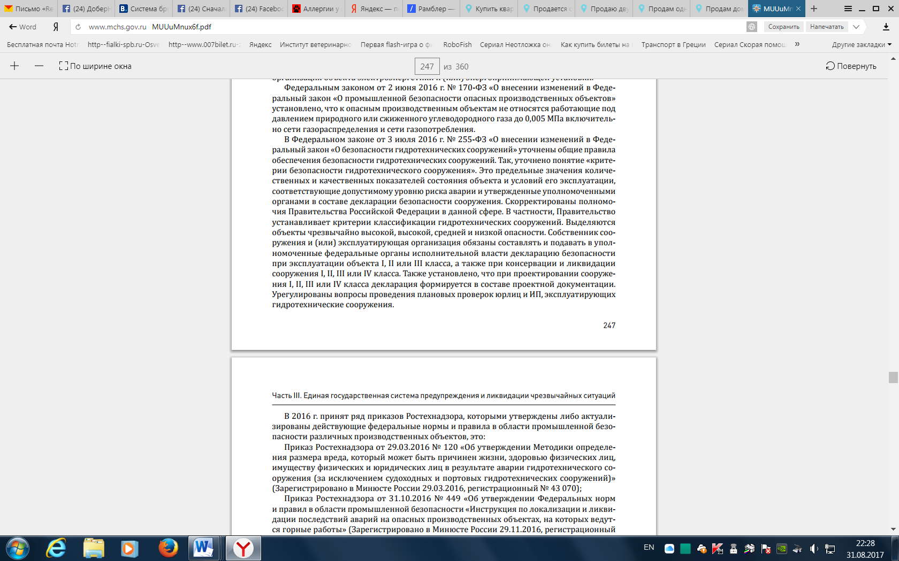

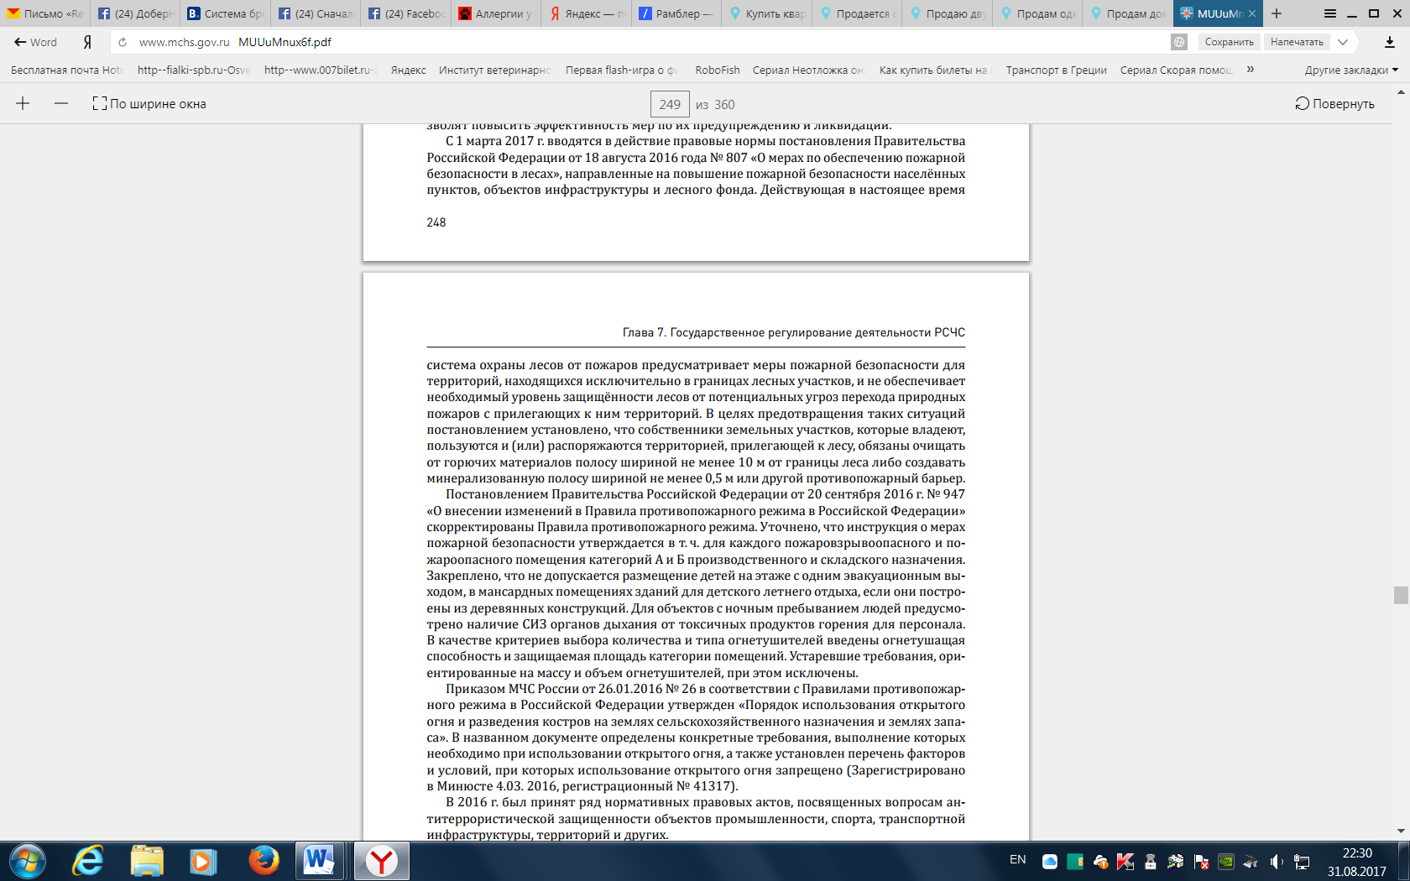

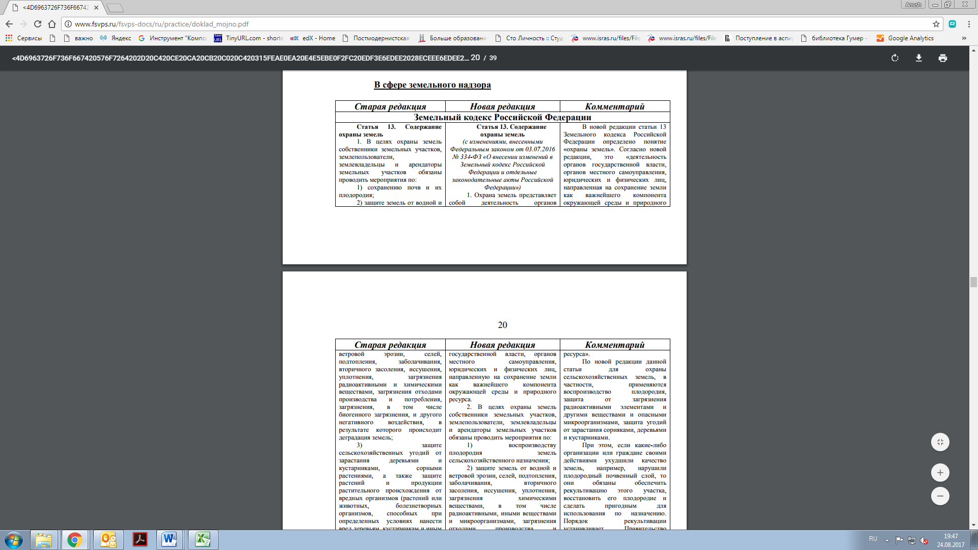
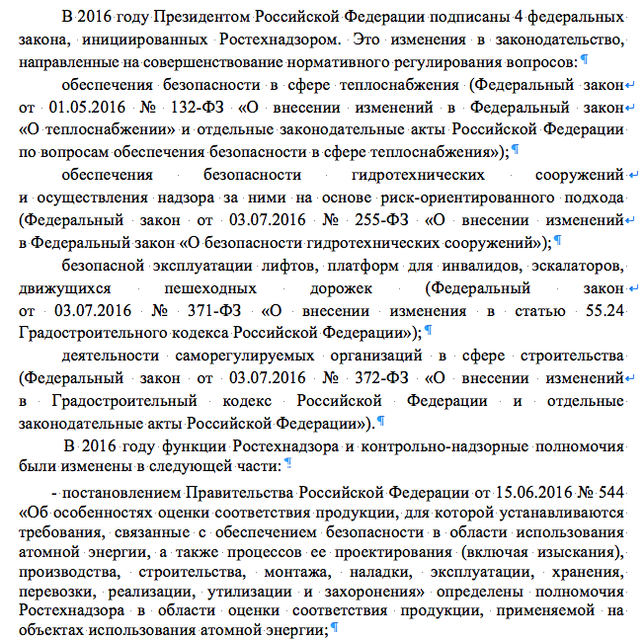

6. Разъяснения новых обязательных требований и порядка их применения.
В случае выявления изменения состава и (или) содержания обязательных требований, составляющих предмет вида государственного контроля (надзора), контрольно-надзорный орган готовит комментарии о содержании новых нормативных правовых актов, устанавливающих обязательные требования, внесенных изменениях в действующие нормативные правовые акты, сроках и порядке вступления их в силу.
В комментариях также даются разъяснения новых обязательных требований, указываются рекомендации по конкретным организационным и техническим мерам, которые необходимо предпринять подконтрольным лицам для обеспечения их соответствия новым обязательным требованиям.

Пример.
Приказом Министерства труда и социальной защиты РФ от 14 ноября 2016 года № 635н утверждены Правила по охране труда на городском электрическом транспорте, которые устанавливают государственные нормативные требования охраны труда при эксплуатации, ремонте и обслуживании городского наземного электрического транспорта: троллейбусов и трамваев.
Требования Правил обязательны для исполнения работодателями - юридическими лицами независимо от их организационно-правовых форм и физическими лицами (за исключением работодателей - физических лиц, не являющихся индивидуальными предпринимателями), при организации и осуществлении ими работ, связанных с эксплуатацией, ремонтом и обслуживанием городского электротранспорта.
В Приказе называются вредные и (или) опасные производственные факторы, воздействие которых на работников возможно при выполнении работ, связанных с эксплуатацией, ремонтом и обслуживанием городского электротранспорта и устанавливается, что работодатель обязан при наличии у него таких факторов принять меры по их исключению или снижению до уровней допустимого воздействия, установленных требованиями соответствующих нормативных правовых актов.
К данным факторам относятся:
1) движущиеся транспортные средства, грузоподъемные машины и механизмы, перемещаемые материалы;
2) подвижные части оборудования, инструмента;
3) острые кромки, заусенцы и шероховатости на поверхности оборудования, инструмента;
4) падающие предметы (элементы оборудования) и инструмента;
5) повышенная запыленность воздуха рабочей зоны;
6) повышенная загазованность воздуха рабочей зоны;
7) повышенная или пониженная температура воздуха рабочей зоны;
8) повышенная или пониженная температура поверхностей оборудования, материалов;
9) повышенный уровень шума на рабочем месте;
10) повышенный уровень вибрации;
11) повышенная или пониженная влажность воздуха;
12) повышенная или пониженная подвижность воздуха;
13) повышенное значение напряжения в электрической цепи, замыкание которой может произойти через тело работника;
14) повышенный уровень электромагнитных излучений;
15) повышенная напряженность электрического поля;
16) недостаточная освещенность рабочей зоны;
17) расположение рабочих мест на значительной высоте относительно поверхности земли (пола);
18) психофизиологические производственные факторы.
Все работодатели, при организации и осуществлении ими работ, связанных с эксплуатацией, ремонтом и обслуживанием городского электротранспорта, должны выявить наличие указанных факторов, разработать и осуществить предусмотренные Приказом меры по прекращению (уменьшению) их воздействия на работников.
При невозможности исключения или снижения уровней вредных и (или) опасных производственных факторов до уровней допустимого воздействия в связи с характером и условиями производственного процесса выполнение работ без обеспечения работников соответствующими средствами индивидуальной защиты запрещается.
Приказом установлено, что работники, выполняющие работы, к которым предъявляются дополнительные (повышенные) требования охраны труда, должны проходить повторный инструктаж по охране труда не реже одного раза в три месяца, а также не реже одного раза в двенадцать месяцев - проверку знаний требований охраны труда.
Для выполнения указанного обязательного требования работодатель должен не позднее 3-х месяцев с момента вступления в силу рассматриваемого Приказа утвердить своим локальным нормативным актом перечень профессий работников и видов работ, к которым предъявляются дополнительные (повышенные) требования охраны труда, и обеспечить проведение для работников соответствующих профессий, а также занятых на установленных видах работ, повторного инструктажа по охране труда, а не позднее года с даты вступления Приказа Минтруда провести проверку знаний этими работниками требований охраны труда, что в обязательном порядке должно быть официально зафиксировано.
И далее аналогичным образом даются разъяснения новых обязательных требований, выполнение которых обязан обеспечить работодатель. Кроме того, даются пояснения, как должны поступать подконтрольные субъекты при выполнении работ, применении материалов, оборудования и т.п., при отсутствии регламентации в новых правилах.
Например. В случае применения материалов, технологической оснастки и оборудования, выполнения работ, требования к безопасному применению и выполнению которых не регламентированы Правилами, следует руководствоваться требованиями соответствующих нормативных правовых актов, содержащих государственные нормативные требования охраны труда, и требованиями технической (эксплуатационной) документации организации-изготовителя.
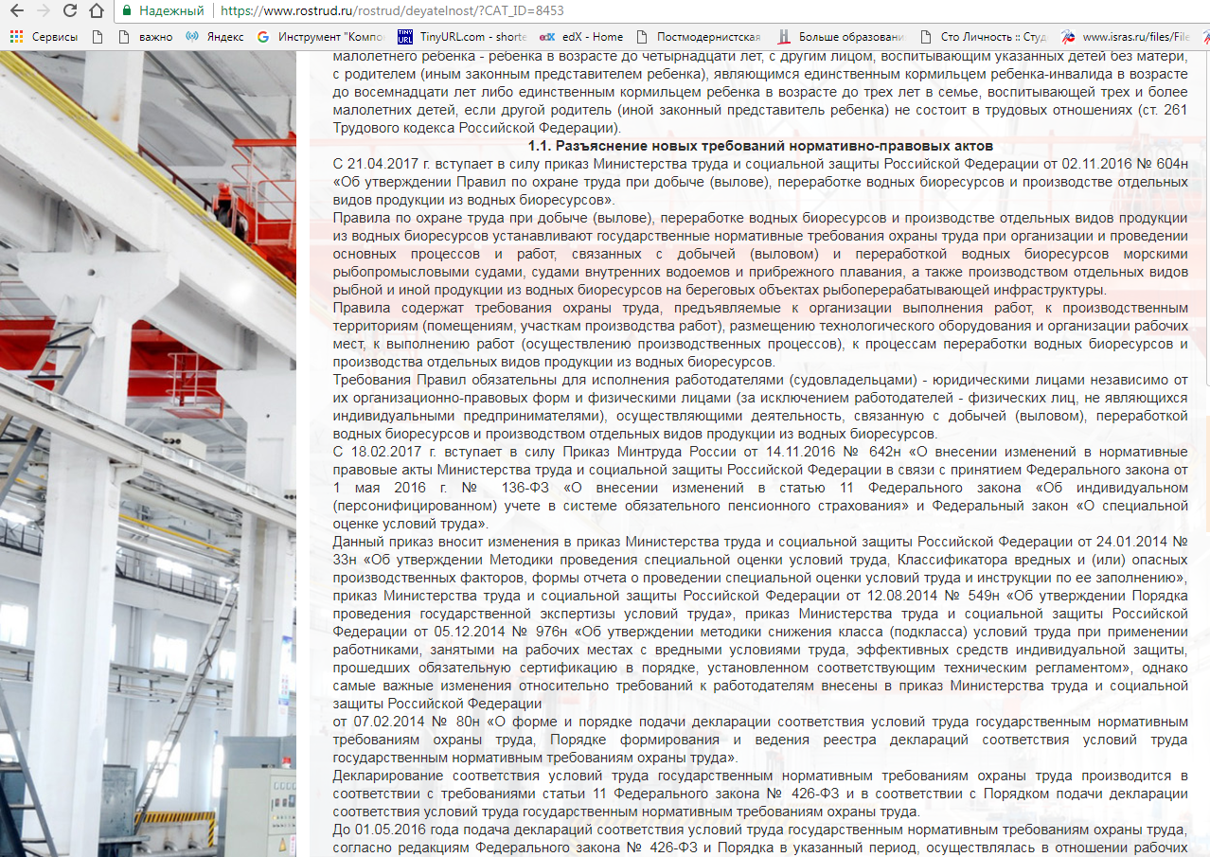
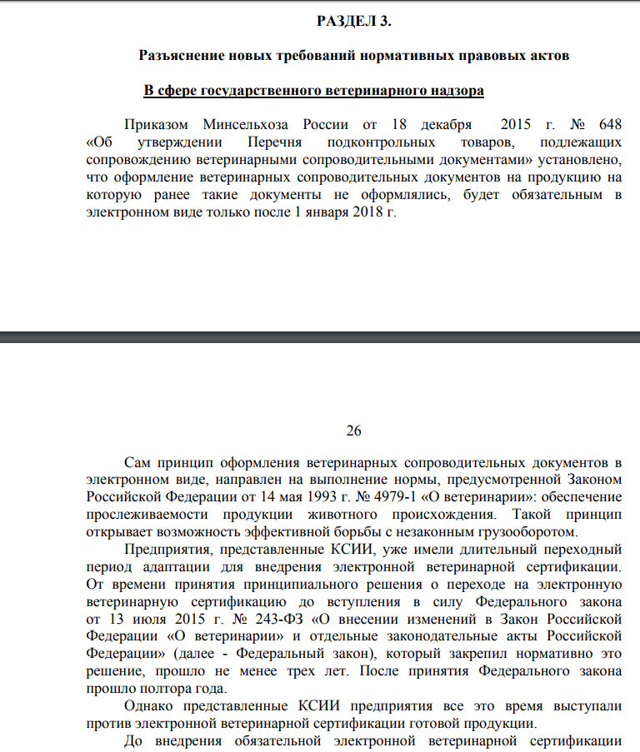
В разделе указываются также основные аспекты, по которым контрольно-надзорный орган будет осуществлять контроль (надзор) новых обязательных требований.
Например. При проведении контрольных мероприятий контрольно-надзорный орган будет помимо прочего проверять наличие утвержденного локальным нормативным актом перечня профессий работников и видов работ, к которым предъявляются дополнительные (повышенные) требования охраны труда, сроки проведения инструктажей, организацию и результаты проведения проверки знаний этими работниками требований охраны труда и т.п.

7. Рекомендации по конкретным организационным и техническим мерам, которые необходимо предпринять подконтрольным лицам для обеспечения их соответствия новым обязательным требованиям.
Рекомендации по конкретным организационным и техническим мерам, которые необходимо предпринять подконтрольным лицам для обеспечения их соответствия новым обязательным требованиям, представляются в формате инфографики или пошаговой инструкции, и в виде текста с анализом нескольких конкретных примеров для малого, среднего и крупного бизнеса.

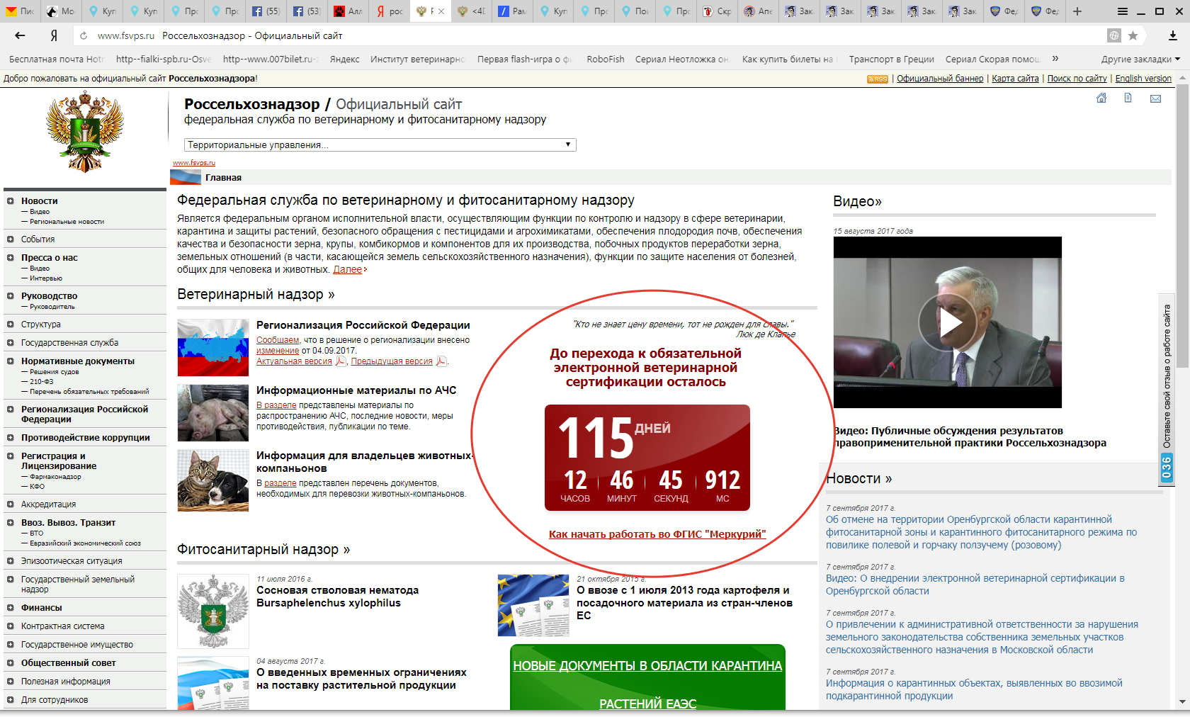

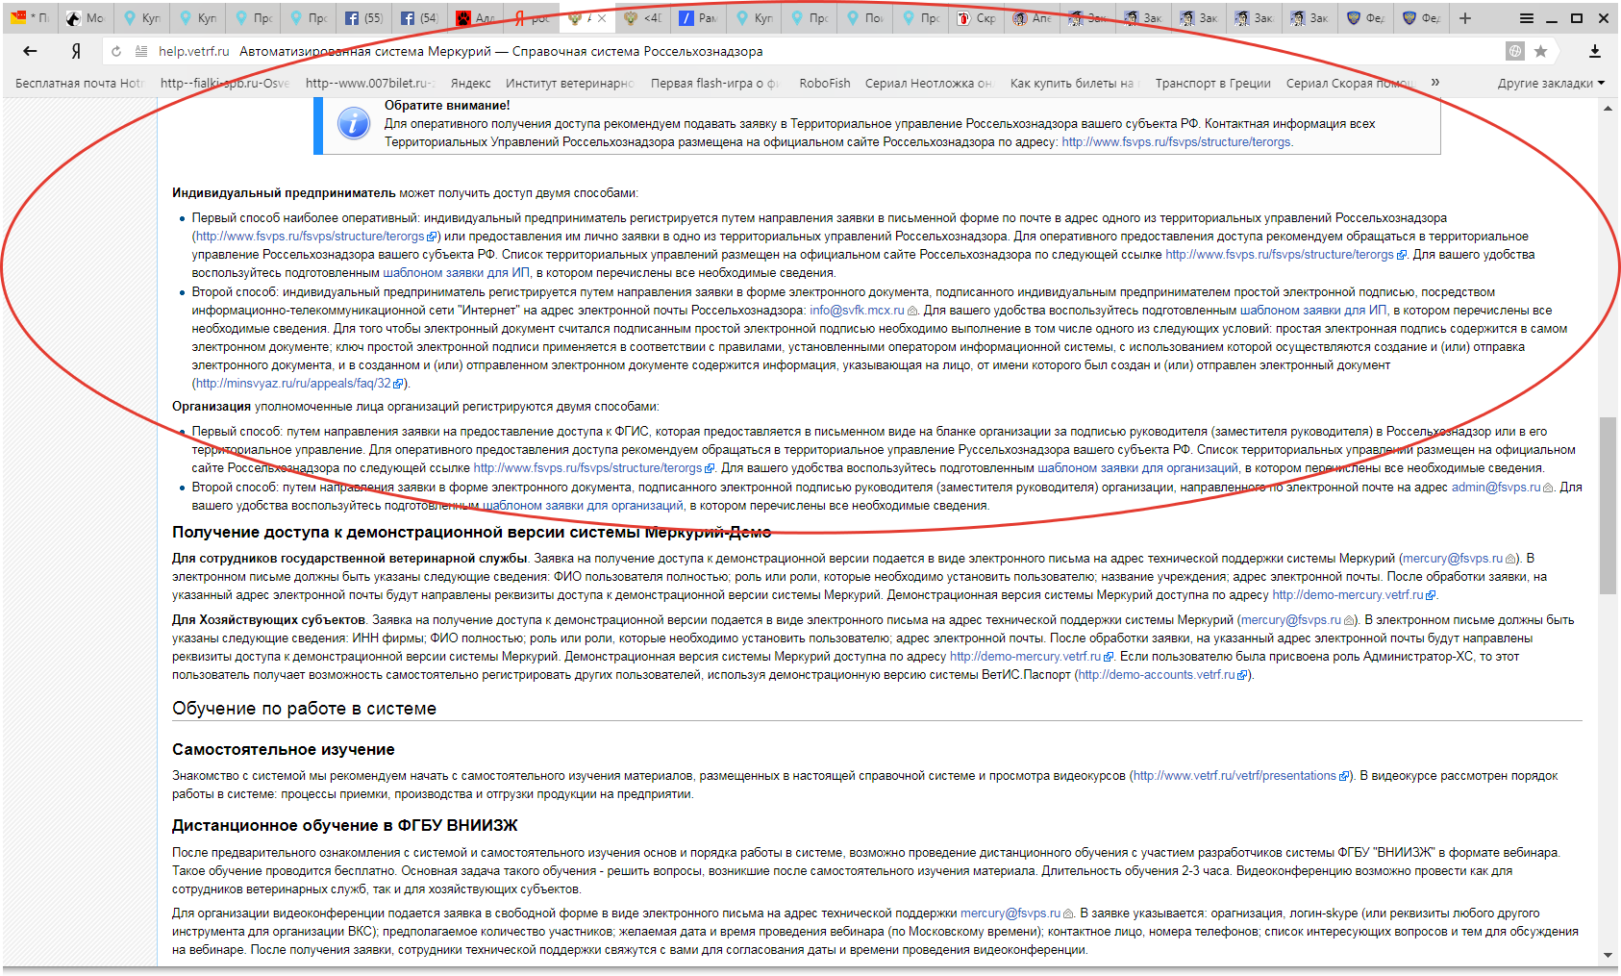

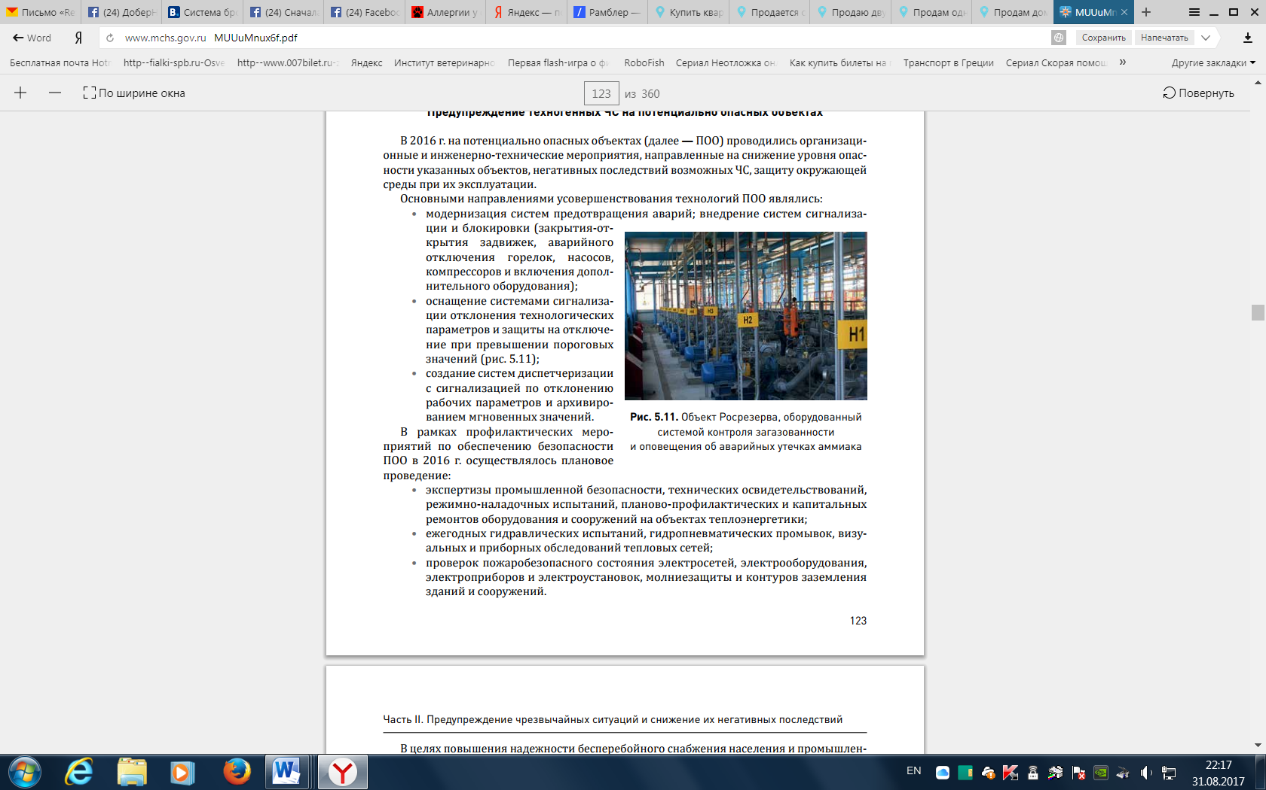

8. Анализ судебной практики, связанной с применением обязательных требований.
В докладе приводится анализ судебной практики, связанный с применением соответствующих обязательных требований, дается информация о сложившихся устойчивых правовых позициях судов, ссылка на такие решения, приводятся их основные ключевые положения, и мотивировка решений по данным вопросам, а также пояснения, какое поведение с учетом сложившейся судебной практики считается правомерным.
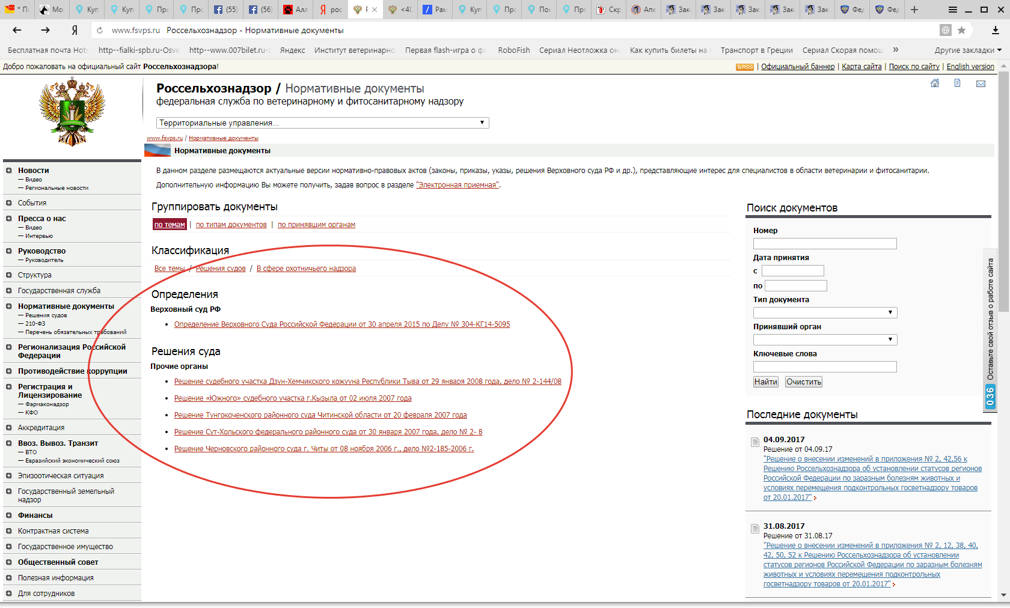
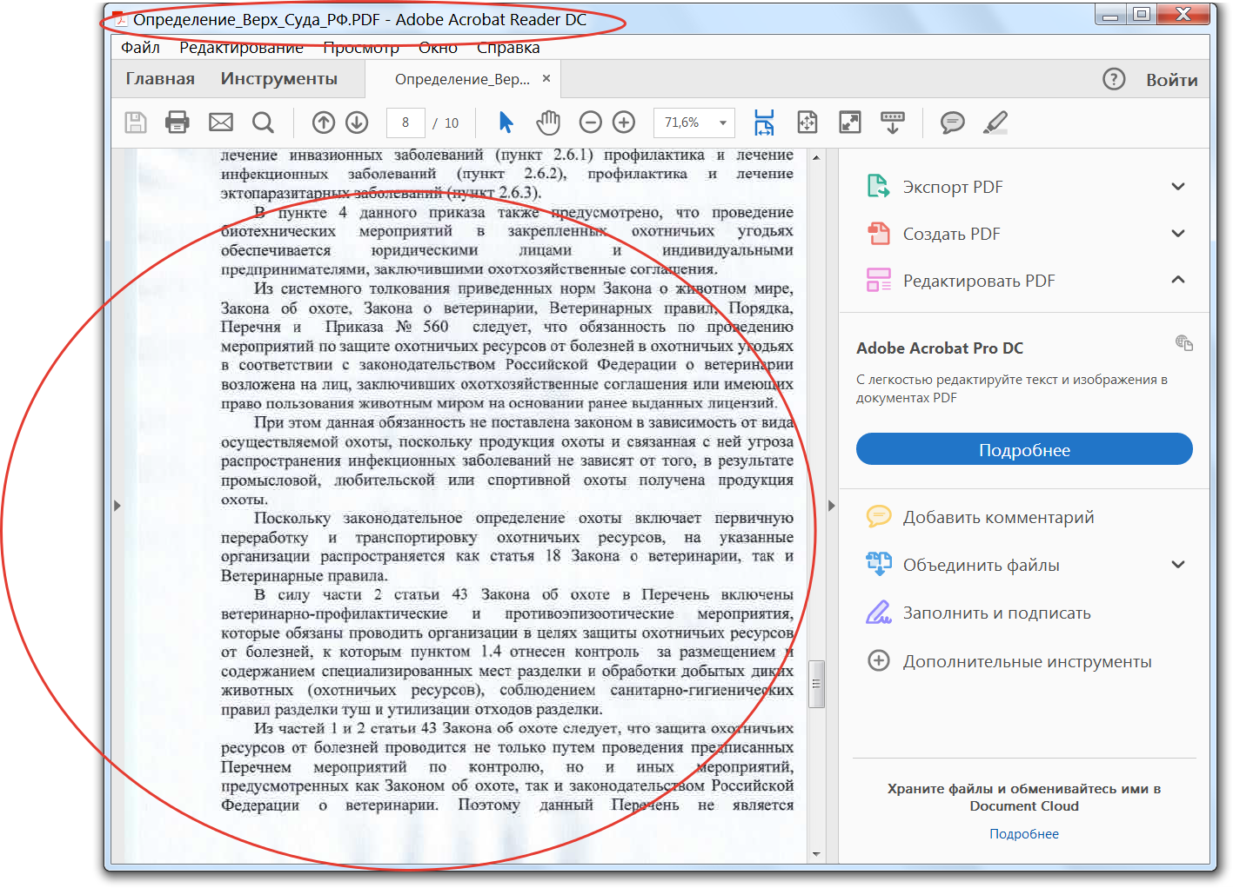
Пример (в настоящее время рассмотренные судами обязательные требования, установленные Приказом Минсельхоза РФ от 22.12.2008 года № 549, утратили силу в виду отмены названного Приказа. Вместе с тем, Приказом Минприроды РФ от 28.03.2014 г. № 161 установлены новые нормативы обеспеченности и нормы средств предупреждения и тушения лесных пожаров при использовании лесов. Новые судебные решения 2015-2016 годов исходят из позиций, аналогичных представленным в примере).
За последние годы сложилась устойчивая судебная практика в отношении трактовки обязательного требования, установленного частью 5 статьи 53.1. Лесного кодекса РФ, п. 13 Правил пожарной безопасности в лесах, утвержденных Постановлением Правительства РФ от 30.06.2007 года N 417, Приказом Минсельхоза РФ от 22.12.2008 года N 549. Рядом судебных решений, в частности, апелляционным определением Мурманского областного суда от 03.10.2012 по делу 33-2586-2012., апелляционным определением Архангельского областного суда от 3 октября 2013 года по делу № 33-5432/2013 и др. о наличии и нормах средств пожаротушения в местах использования лесов.
Суды указали, что в соответствии с ч. 7 ст. 53.1. Лесного кодекса РФ, п. 13 Правил пожарной безопасности в лесах, утвержденных Постановлением Правительства РФ от 30.06.2007 года N 417, Приказом Минсельхоза РФ от 22.12.2008 года N 549 установлены Нормы наличия средств пожаротушения в местах использования лесов (далее - Нормы); эти Нормы обязаны соблюдать юридические лица и граждане, осуществляющие использование лесов; пунктом 3 раздела II Норм предусмотрен перечень противопожарного инвентаря, который должен размещаться на пунктах сосредоточения средств пожаротушения юридических и физических лиц, осуществляющих заготовку древесины, не имеющих структурных подразделений по заготовке древесины; указанным перечнем установлено, что при объеме заготовки древесины в год менее 100 000 куб. метров юридическое лицо должно быть обеспечено, в частности, лесопатрульной пожарной машиной (в комплекте) - 1 шт., бульдозером на тракторах свыше 100 л.с. - 1 шт., трактором с плугом или иным почвообрабатывающим орудием - 1 шт., автомобилем бортовым повышенной проходимости или вездеходом (для перевозки людей) - 1 шт., радиостанции носимые, возимые УКВ или КВ диапазона (при наличии организованной радиосвязи с пожарной службой и лесничеством) - 2 шт.; при этом из перечисленных средств лесопатрульные пожарные машины и радиостанции должны находиться в пунктах сосредоточения постоянно, а бульдозеры на тракторах, тракторы с плугом, автомобиль повышенной проходимости или вездеход закрепляются на пожароопасный сезон и должны быть в постоянной готовности для использования при тушении лесных пожаров; автомашины и тракторы для перевозки цистерн, вездеходы оборудуются для установки навесных насосов; на всех средствах транспорта (автомобили, тракторы), работающих в лесах, должны быть: лопата, топор, емкость для воды объемом 10-12 литров.
Суды констатировали, что вышеуказанные требования к перечню противопожарных средств являются обязательными, исключений не предусматривают и являются минимально необходимыми, то есть должны присутствовать у подконтрольных субъектов соответствующей группы в любом случае.
В нарушение требований Норм по месту ведения ответчиками лесозаготовительной деятельности на территории лесного участка отсутствовали часть из названных противопожарных средств. Допущенные ответчиками нарушения требований пожарной безопасности, по констатации судов, создает угрозу конституционно охраняемым правам и ценностям в сфере охраны природы.
В связи с этим суды обязали ответчиков доукомплектовать пункты сосредоточения средств пожаротушения.
В определении Архангельского областного суда также рассматривался вопрос распределения средств пожаротушения при наличии у подконтрольного субъекта структурных подразделений. В частности, суд указал, что ответчик имеет структурное подразделение на территории г. Няндома и сведения об этом имелись у суда первой инстанции до вынесения решения. Однако это обстоятельство, по мнению суда, не влияет на правильность решения и не подтверждает обоснованность доводов апелляционной жалобы относительно неправильного применения судом материального права.
В соответствии с пунктом 4 Норм применительно к лесопожарному пункту структурного подразделения юридического лица, осуществляющего заготовку древесины, установлен сокращенный перечень противопожарных средств по сравнению с перечнем, установленным для юридического лица, не имеющего структурных подразделений (пункт 3 Норм).
В частности, из заявленных в иске средств пунктом 4 Норм не предусмотрено наличие по месту расположения структурного подразделения бульдозеров на тракторах свыше 100 л.с., трактора с плугом или иным почвообрабатывающим орудием; автомобиля бортового повышенной проходимости или вездеходом.
Однако положения пунктов 3 и 4 Норм следует толковать и применять во взаимосвязи. Сокращенный перечень противопожарных средств, которые должны располагаться на лесопожарном пункте структурного подразделения юридического лица, необходим лишь для их эффективного распределения в целях противопожарной защиты с учетом возможности наличия разных мест ведения юридическим лицом заготовки древесины.
Вместе с тем, в целом, юридическое лицо не освобождается от обязанности иметь весь комплект противопожарных средств, как это предусмотрено пунктом 3 Норм.
Иное толкование указанной нормы ведет к необоснованному освобождению ответчика от обязанности иметь противопожарный инвентарь в надлежащем количестве, как это предусмотрено вышеприведенными федеральными нормативными актами, что снижает уровень пожарной безопасности и является недопустимым.
Суд указал на невозможность использования вместо радиостанций средств мобильной связи (мобильных телефонов), отметив, что Нормами установлено наличие именно радиостанций; использование иных технических средств связи этими императивными нормами не предусмотрено.
Таким образом, подконтрольным субъектам необходимо проверить выполнение ими рассматриваемого обязательного требования с учетом приведенных позиций судов.

9. Информация о принятых в истекшем году решениях Конституционного суда Российской Федерации и постановлениях Европейского Суда по правам человека в установленной сфере контрольно-надзорной деятельности.
При принятии в истекшем году решений Конституционным Судом РФ, Европейским Судом по правам человека, контрольно-надзорный орган должен представить в докладе информацию о соответствующих решениях. Может быть представлен как полный анализ решения (в случае, если оно касается оценки обязательных требований, или вопросов осуществления контрольно-надзорной деятельности), аналогично приведенному в разделе 8 настоящего Приложения, либо представлен как основанные на позициях мотивировочной части рекомендации хозяйствующим субъектам (если из мотивировки и (или) правовых позиций Конституционного Суда РФ следует какая-либо обязанность подконтрольных субъектов).
Пример. Необходимо обратить внимание подконтрольных субъектов, осуществляющих аренду и (или) использование лесных участков, что, основываясь на высказанных в мотивировочной части Постановлений Конституционного Суда от 13 октября 2015 г. № 26-П и от 26 апреля 2016 г. № 13-П позиций, можно сделать вывод об обязанности данных хозяйствующих субъектов осуществлять ликвидацию несанкционированных складов бытовых и промышленных отходов на арендуемых (используемых) ими лесных участках и обеспечивать защиту лесов на данных участках от негативного воздействия.
Далее можно привести цитаты из соответствующих решений и (или) краткий анализ текста решения с обоснованием указанных выводов.

10. Анализ обращений граждан и организаций, в том числе средств массовой информации, по вопросу применения обязательных требований.
В разделе приводится информация о поступивших в контрольно-надзорный орган обращениях граждан, основных темах обращений.
Анализ обращений граждан и организаций, в том числе средств массовой информации, представляется в виде текста и (или) таблицы с поступившими в контрольный орган вопросами и подробными ответами и пояснениями по указанным вопросам и должен обновляться по мере поступления обращений граждан и иной информации, требующей своевременного ответа контрольного органа. Кроме того, в указанном разделе желательно размещение инфографических материалов в виде пошаговых схем и инструкций, составленных в ответ на наиболее часто задаваемые вопросы.
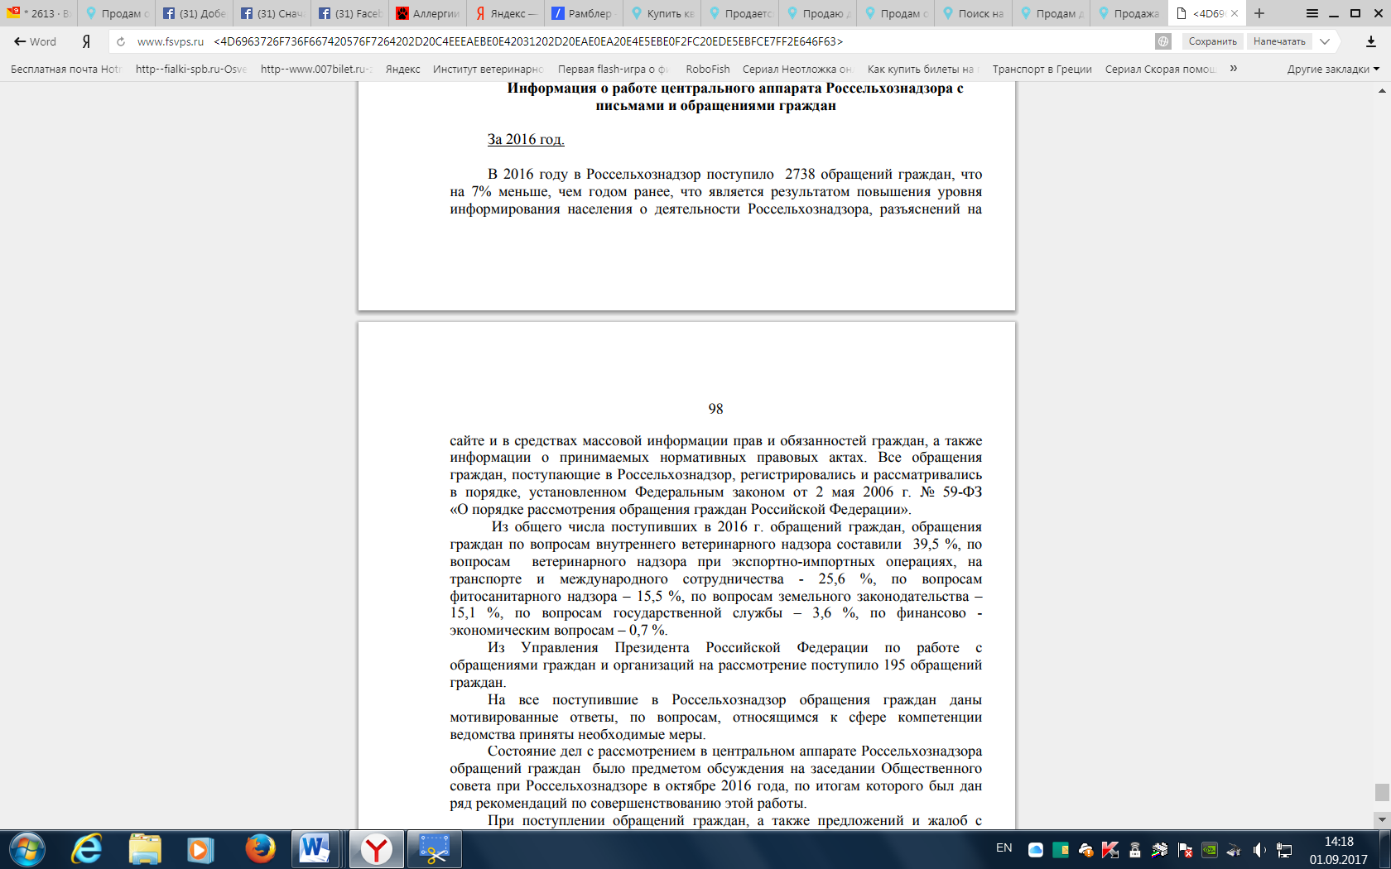
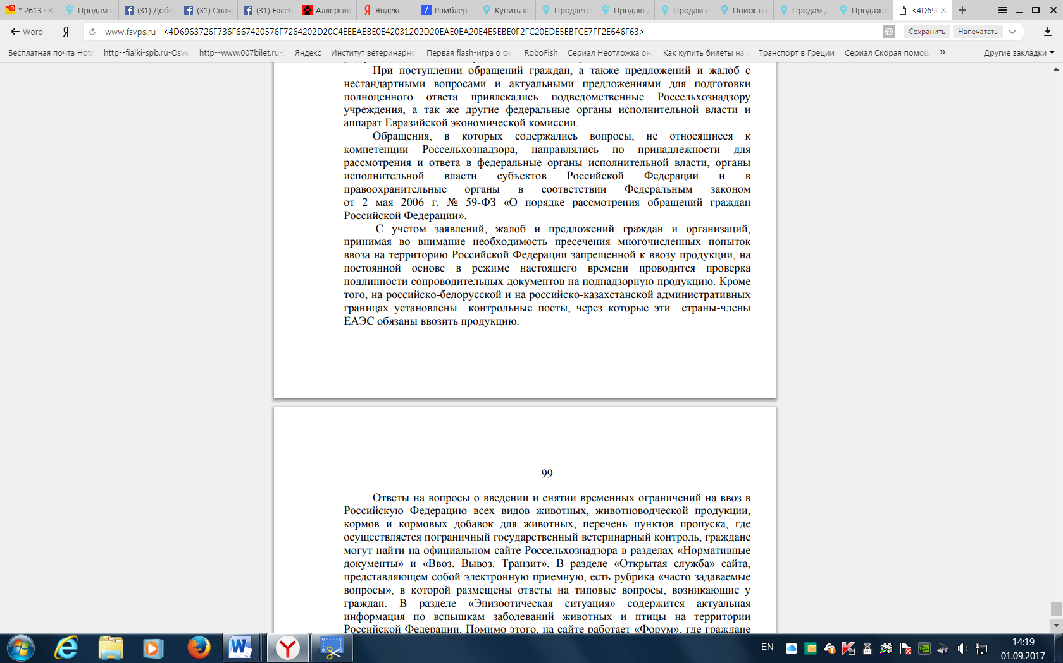


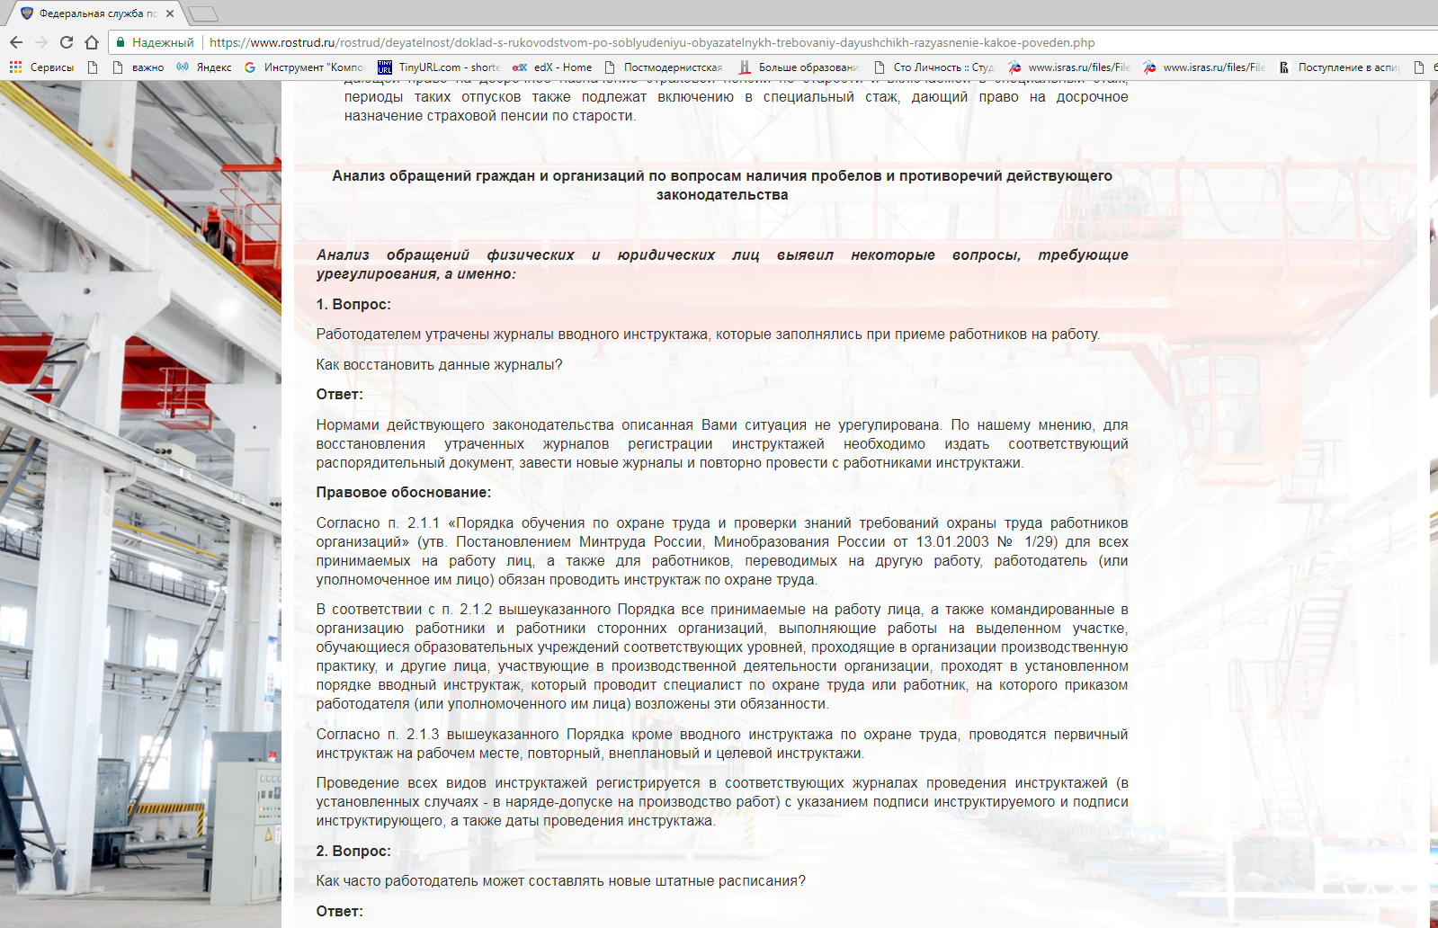

Использованы примеры:
http://rpn.gov.ru/node/31720
http://www.fsvps.ru/fsvps-docs/ru/practice/doklad_mojno.pdf
http://www.fsvps.ru/fsvps-docs/ru/ground/doklad2015.pdf
http://www.gosnadzor.ru/activity/control/folder/
https://www.rostrud.ru/rostrud/deyatelnost/?CAT_ID=8453
http://www.mchs.gov.ru/upload/site1/0006/reforma_knd/selection_2.pdf

Для целей настоящего Стандарта указанные федеральные органы исполнительной власти условно обозначаются как контрольно-надзорные органы, контрольные органы, органы государственного контроля (надзора); данные понятия используются в Стандарте как равнозначные
Представленные принципы выделены на основе комбинации лучших международных практик, в том числе практики ОЭСР.
Обязательные требования не могут содержаться в следующих видах нормативных правовых актов или частей нормативных правовых актов: 1) структурные единицы законов, устанавливающие общие принципы деятельности, полномочия уровней публичной власти, систему правового регулирования в отдельной сфере общественных отношений, взаимодействие органов публичной власти, порядок их деятельности, и иные аналогичные положения; 2) положения об органах государственной власти, органах местного самоуправления, в том числе о контрольно-надзорных органах; 3) административные регламенты предоставления государственных (муниципальных) услуг и административные регламенты исполнения государственных функций; 4) положения о видах государственного контроля (надзора), муниципального контроля; 5) иные документы, устанавливающие статус и полномочия органов публичной власти, в том числе исполнительных и контрольно-надзорных органов, порядок и основания их деятельности, в том числе порядок осуществления контроля (надзора), положения и нормативные соглашения о взаимодействии различных государственных органов, органов местного самоуправления, контролирующих органов и подконтрольных субъектов.
Для целей настоящего Стандарта под неэффективными обязательными требованиями следует понимать требования, выполнение либо невыполнение которых не влияет на вероятность нанесения ущерба охраняемым законом ценностям.
Органы муниципального контроля в случае отсутствия собственного официального сайта обеспечивают размещение перечня актов на сайте муниципального образования (при наличии) или официальном сайте субъекта Российской Федерации.
Если вид деятельности подконтрольного субъекта определяется по ОКВЭД, то характеристиками, влияющими на риск причинения вреда охраняемым законом ценностям, могут служить, например, следующие факторы: особенности территории, помещений, способов осуществления деятельности, длительности временного периода осуществления такой деятельности подконтрольным субъектом и т.д.
Параметрами используемых подконтрольными субъектами производственных объектов, влияющими на риск причинения вреда охраняемым законом ценностям, могут служить, например, определенные технические, физические, пространственные и иные подобные характеристики, конкретные цели использования производственных объектов, их территориальное размещение и т.д.
На момент разработки настоящего Стандарта требования к проверочным листам установлены постановлением Правительства Российской Федерации от 13 февраля 2017 г. № 177 «Об утверждении общих требований к разработке и утверждению проверочных листов (списков контрольных вопросов)».
Под типовыми нарушениями обязательных требований понимаются нарушения обязательных требований, частота совершения которых подконтрольными субъектами за определенный (длительный) период времени является наибольшей, по сравнению с иными возможными нарушениями обязательных требований, действующих в соответствующей сфере правового регулирования. Под массовыми нарушениями обязательных требований понимаются нарушения обязательных требований, количество совершения которых подконтрольными субъектами за определенный (в том числе краткосрочный) период времени является наибольшим, по сравнению с иными возможными нарушениями обязательных требований, действующих в соответствующей сфере правового регулирования.
При значительном количестве решений суда по однотипным делам, в докладе могут указываться реквизиты только нескольких решений в качестве примеров, при этом представляются сведения об общем количестве вступивших в законную силу судебных решений.
Ежеквартальный отчет по правоприменительной практике Агентства по обеспечению безопасности и проведению проверок продуктов питания. URL: https://www.fsis.usda.gov/wps/portal/fsis/topics/regulatory-compliance/regulatory-enforcement/quarterly-enforcement-reports/qer-q2-fy2017
Брошюра «Первые шаги по открытию бизнеса, связанного с продуктами питания». URL: https://www.food.gov.uk/sites/default/files/multimedia/pdfs/publication/starting-up-booklet.pdf
C серией плакатов «Инфекции в инфографике», ориентированной на санитарно-просветительскую работу среди населения России, Роспотребнадзор занял первое место в номинации «Лучший плакат» и стал победителем специальной номинации «Признание интернета» в конкурсе государственной социальной рекламы «Импульс».
Релевантной формой проверочного листа для конкретного подконтрольного субъекта будет являться максимально соответствующая характеристикам такого субъекта форма проверочного листа, разрабатываемая в соответствии с правилами раздела 3.4 настоящего Стандарта на основании используемых контрольно-надзорным органом критериев типизации подконтрольных субъектов.
Руководство по проверке судов. URL: https://www.cbp.gov/sites/default/files/documents/vessel_guide_4.pdf
Руководство по проведению проверок в сфере обеспечения сохранности и безопасности животных. URL: https://www.aphis.usda.gov/animal_welfare/downloads/Animal-Care-Inspection-Guide.pdf
Раздел на официальном сайте Estyn с кратким описанием проверочных мероприятий. URL: https://www.estyn.gov.wales/changes-inspection-arrangements-september-2017
Брошюра с кратким описанием структуры проведения проверок. URL: https://www.estyn.gov.wales/sites/default/files/documents/2017%20-final%20CIF.pdf
Видеоролик, содержащий пояснения относительно контрольных мероприятий. URL: https://youtu.be/sNZBKB_OK_4
Раздел с руководствами по проведению проверок. URL: https://www.estyn.gov.wales/draft-inspection-guidance-september-2017
Руководство по проведению проверок начальных школ. URL: https://www.estyn.gov.wales/sites/default/files/documents/Guidance%20for%20the%20inspection%20of%20primary%20schools%20-%202016%20handbook_0.pdf
Введение мер, указанных в пунктах 2,3,6 возможно только после внесения изменений в действующее законодательство.
Для целей настоящего Стандарта под интерактивным сервисом понимается web-сервис с автоматизированным интерфейсом, размещенный на официальном сайте контрольно-надзорного органа, оснащенный функциями ввода, хранения, автоматической обработки и получения (извлечения) информации и позволяющий пользователям посредством информационно-телекоммуникационной сети «Интернет», в том числе в режиме «онлайн» осуществлять обмен информацией с органом государственного контроля (надзора).
Участие Уполномоченного при Президенте Российской Федерации по защите прав предпринимателей либо уполномоченного по защите прав предпринимателей в субъекте Российской Федерации в рассмотрении жалобы возможно только по согласованию с Уполномоченным при Президенте Российской Федерации по защите прав предпринимателей и уполномоченным по защите прав предпринимателей в субъекте Российской Федерации соответственно, либо в случае, если такое участие предусмотрено федеральным законом, законом субъекта РФ.
Так, например, разработанные контрольно-надзорными органами перечни нормативных правовых актов, содержащих обязательные требования, в основном составлены достаточно обобщенно, без дифференцирования по типам подконтрольных субъектов (объектов) и их качественных характеристик, вследствие чего, как правило, непригодны для формирования проверочных листов, определения конкретными подконтрольными субъектами действительного объема предъявляемых к ним обязательных требований; доклады с обобщением правоприменительной практики, типовых и массовых нарушений обязательных требований подготовлены контрольно-надзорными органами преимущественно по формальному принципу и не раскрывают проблематику нарушений обязательных требований с анализом причин и условий таких нарушений, в связи с чем не выполняют функцию предупреждения нарушений обязательных требований и т.д.
Размещение на официальных сайтах контрольно-надзорных органов перечней нормативных правовых актов, содержащих обязательные требования; осуществление различными способами информирования подконтрольных субъектов и иных заинтересованных лиц по вопросам соблюдения обязательных требований, включая консультирование, проведение публичных мероприятий, подготовку докладов с обобщением правоприменительной практики, типовых и массовых нарушений обязательных требований, докладов с руководством по соблюдению обязательных требований, анализом новых обязательных требований и необходимых для их исполнения организационных и технических мероприятий; использование проверочных листов; объявление предостережений о недопустимости нарушений обязательных требований.
Под «одним экраном» понимается визуальный объем информации, отображаемый в рамках одного стандартного экрана компьютера в Интернет-браузере.
Аналогичные обязательные требования – это расположенные в разных нормативных правовых актах или в разных структурных частях одного нормативного правового акта обязательные требования, содержащие идентичные правила поведения подконтрольных субъектов (например, требования различных технических регламентов к маркировке продукции). Смежные обязательные требования – это тесно связанные по смыслу, расположенные в разных правовых актах или в разных структурных частях одного правового акта обязательные требования, устанавливающие юридически самостоятельные обязанности подконтрольных субъектов в рамках определенной сферы общественных отношений, при этом нарушение одних обязательных требований, как правило, влечет за собой нарушение сопряженных с ними обязательных требований (например, требование о проведении работодателем специальной оценки условий труда в соответствии с законодательством о специальной оценке условий труда и требование к работодателю обеспечить соответствующие требованиям охраны труда условия труда на каждом рабочем месте).
Для целей настоящего Стандарта в качестве формальных признаков высокой степени общественной опасности административного правонарушения можно рассматривать материальный состав административного правонарушения, предполагающий обязательное наступление вредных последствий (с учетом анализа определенной законом тяжести причинения вреда охраняемым законом ценности) и (или) установленные санкцией соответствующей статьи следующие административные наказания: штраф для юридических лиц 200 000 рублей и выше; административное приостановление деятельности; дисквалификация.
см. пример из международного опыта по снижению затрат подконтрольных субъектов на утилизацию отходов)
См., например. Апелляционное определение Красноярского краевого суда от 20 июля 2016 г. по делу N 33-9604/2016

